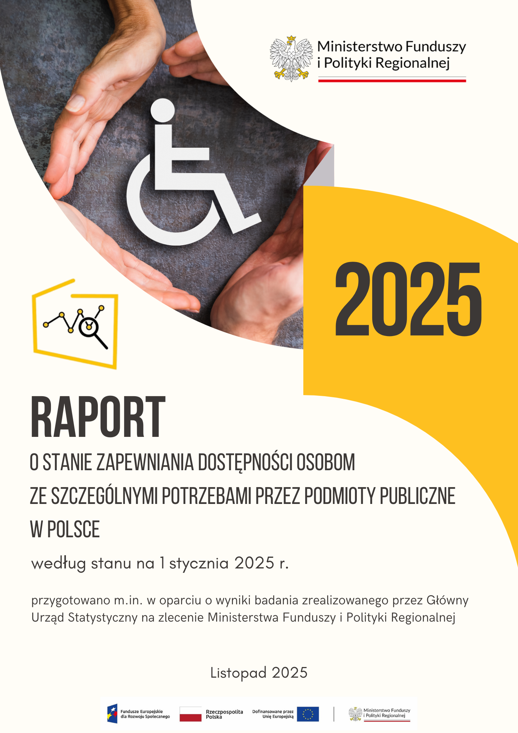
Opracowanie:
Ministerstwo Funduszy i Polityki Regionalnej
ul. Wspólna 2/4, 00-926 Warszawa
https://www.gov.pl/web/fundusze-regiony
Departament Europejskiego Funduszu Społecznego
tel. 22 273 80 50
fax. 22 273 89 08
e-mail: dostepnosc.plus@mfipr.gov.pl, sekretariatDZF@mfipr.gov.pl
Badanie dostępności podmiotów publicznych zostało współfinansowane ze środków Unii Europejskiej z Funduszy Europejskich na rzecz Rozwoju Społecznego, z projektu pn.”Dostępność_PL” nr FERS.03.03-IZ.00-002/23.
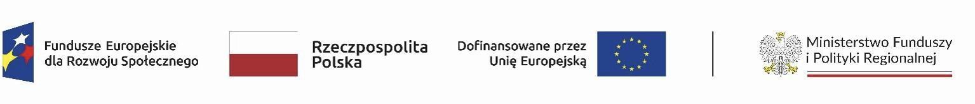

Spis treści

1. Wykaz skrótów 6
2. Wstęp 8
3. Raport metodologiczny 10
3.1. Cel i organizacja badania 10
3.2. Kalendarz realizacji badania 11
3.3. Zakres podmiotowy badania 13
3.4. Zakres przedmiotowy badania 14
3.5. Zakres terytorialny badania 16
3.6. Zakres czasowy badania 16
3.7. Narzędzie badawcze 17
3.8. System informatyczny badania 21
3.9. Sposób prezentacji wyników badania 22
3.10. Problemy napotkane podczas realizacji badania 26
4. Wyniki badania dostępności podmiotów publicznych w Polsce 29
4.1. Dostępność architektoniczna 33
4.1.1. Ogólny poziom dostępnością architektonicznej w Polsce 33
4.1.2. Dostępność architektoniczna na poziome województw 33
4.2. Dostępność cyfrowa 41
4.2.1. Ogólny poziom dostępności cyfrowej w Polsce 41
4.2.2. Dostępność cyfrowa na poziome województw 41
4.3. Dostępność informacyjno-komunikacyjna 44
4.3.1. Ogólny poziom dostępności informacyjno-komunikacyjnej w Polsce 44
4.3.2. Dostępność informacyjno-komunikacyjna na poziome województw 45
4.4. Dostęp alternatywny 53
4.5. Wnioski i żądania dotyczące zapewnienia dostępności oraz postępowanie skargowe…….……………………………………………….55
5. Wyniki badania dostępności dla wybranych typów podmiotów publicznych 60
5.1. Ochrona zdrowia 61
5.1.1. Sanatoria 62
5.1.2. Szpitale 65
5.1.3. Zakłady opieki zdrowotnej oraz przychodnie 68
5.1.4. Pozostałe podmioty ochrony zdrowia 70
5.2. Edukacja 73
5.2.1. Przedszkola 74
5.2.2. Szkoły podstawowe 77
5.2.3. Szkoły ponadpodstawowe 79
5.2.4. Uczelnie 82
5.2.5. Pozostałe podmioty publiczne z obszaru edukacji 85
5.3. Sport, turystyka i rekreacja 88
5.4. Kultura 91
5.5. Administracja 94
5.5.1. Administracja rządowa 95
5.5.2. Administracja samorządowa 98
5.6. Kontrola i ochrona prawa 101
5.6.1. Prokuratura 102
5.6.2. Sądy 104
5.6.3. Policja 106
5.6.4. Pozostałe podmioty publiczne z obszaru kontroli i ochrony prawa 109
6. Dobre praktyki w zakresie zapewniania dostępności przez podmioty publiczne 112
6.1. Dostępność architektoniczna 112
6.2. Dostępność cyfrowa 113
6.3. Dostępność informacyjno-komunikacyjna 114
6.4. Inne przykłady dostępności 117
7. Ocena skuteczności działań mających na celu zapewnianie dostępności osobom ze szczególnymi potrzebami w podmiotach publicznych 119
8. Wnioski i rekomendacje dla poprawy zapewniania dostępności 123
9. Podsumowanie raportu badania dostępności podmiotów publicznych 132
Wyniki badania dostępności podmiotów publicznych na poziomie regionalnym 134
1. Województwo dolnośląskie 135
2. Województwo kujawsko-pomorskie 138
3. Województwo lubelskie 141
4. Województwo lubuskie 144
5. Województwo łódzkie 147
6. Województwo małopolskie 150
7. Województwo mazowieckie 153
8. Województwo opolskie 156
9. Województwo podkarpackie 159
10. Województwo podlaskie 162
11. Województwo pomorskie 165
12. Województwo śląskie 168
13. Województwo świętokrzyskie 171
14. Województwo warmińsko-mazurskie 174
15. Województwo wielkopolskie 177
16. Województwo zachodniopomorskie 180

Wykaz skrótów
B
BIP - Biuletyn Informacji Publicznej
BJS - Baza Jednostek Statystycznych
E
ETR (ang. easy to read) - Tekst łatwy do czytania
F
FERS - Program Fundusze Europejskie dla Rozwoju Społecznego 2021-2027
G
GUS - Główny Urząd Statystyczny
J
JST - Jednostki Samorządu Terytorialnego
M
MFiPR - Ministerstwo Funduszy i Polityki Regionalnej
MMS (ang. Multimedia Messaging Service) - Przesyłanie wiadomości multimedialnych
N
NVDA (ang. NonVisual Desktop Access) - Czytnik ekranu dla systemu Microsoft Windows
O
OzN - Osoby z niepełnosprawnościami
P
PJM - Polski język migowy
POWER - Program Operacyjny Wiedza Edukacja Rozwój 2014-2020
POZ - Podstawowa opieka zdrowotna
PS GUS - Portal Sprawozdawczy Głównego Urzędu Statystycznego
R
REGON - Rejestr Gospodarki Narodowej
S
SMS (ang. Short Message Service) - Przesyłanie wiadomości tekstowych
SIB - System Informatyczny Badania
System FM (ang. Frequency Modulation) - Transmisja dźwięku z wykorzystaniem fal radiowych
System IR (ang. infrared) - Transmisja dźwięku z wykorzystaniem podczerwieni
U
UdC - Ustawa z dnia 4 kwietnia 2019 r. o dostępności cyfrowej stron internetowych i aplikacji mobilnych podmiotów publicznych (Dz. U. z 2023 r., poz. 1440)
UzD - Ustawa z dnia 19 lipca 2019 r. o zapewnianiu dostępności osobom ze szczególnymi potrzebami (Dz. U. z 2024 r., poz. 1411)
W
WCAG (ang. Web Content Accessibility Guidelines) - Zalecenia dotyczące tworzenia dostępnych serwisów internetowych

Wstęp
Proces raportowania stanu zapewniania dostępności jest jednym z głównych narzędzi cyklicznego monitorowania stopnia realizacji przepisów przyjętych 6 lat temu dwóch kluczowych ustaw: ustawy z dnia 4 kwietnia 2019 r. o dostępności cyfrowej stron internetowych i aplikacji mobilnych podmiotów publicznych (Dz. U. z 2023 poz. 1440, dalej jako „UdC”) oraz ustawy z dnia 19 lipca 2019 r. o zapewnianiu dostępności osobom ze szczególnymi potrzebami (Dz. U. z 2024 poz. 1411, dalej jako „UzD”).
Są to przepisy opisujące minimalne warunki zapewniania dostępności, dające opcje na zwiększanie jej poziomu w reakcji na potrzeby sygnalizowane przez użytkowników i możliwości danego podmiotu.
Wprowadzone przez ww. ustawy wymogi w zakresie architektury, działań prowadzonych przez strony internetowe i aplikacje, czy w sferze informacji
i komunikacyjnej są złożone i trudne do jednoznacznej oceny. Ich pełne wdrożenie wymaga czasu, wyszkolonych kadr, nakładów finansowych i zaangażowania. Dlatego na poziomie UzD założono konieczność systematycznego (co 4 lata) badania postępów związanych z zapewnianiem dostępności oraz formułowania w ich oparciu wniosków rekomendacji dalszych działań na rzecz dostępności.
Trzeba przy tym pamiętać, że poziom dostępności podmiotów publicznych jest praktycznie niemożliwy do oceny w kategoriach zero-jedynkowych. Poprzez formularz raportu składany przez podmioty publiczne, są zbierane dane i informacje o poszczególnych elementach wpływających na zakres i poziom dostępności, ale dużą trudnością pozostaje ustalenie miarodajnego systemu szacowania ogólnego wskaźnika dostępności.
Dlatego też biorąc pod uwagę doświadczenia z pierwszego procesu raportowania, które w oparciu o art. 58 UzD odbyło się w 2021 r., jak też fakt rozbudowy zakresu formularza raportu względem tego stosowanego w 2021 r. metodologia wyliczania wskaźnika dostępności w bieżącym raporcie została zmodyfikowana, tak aby zapewnić bardziej równomierny udział wszystkich badanych czynników (o czym więcej w rozdziale 3). Analizując wyniki raportu z 2025 r. nie powinno się zatem w sposób prosty porównywać ich z wynikami ujętymi w dokumencie z 2021 r.
Nie sposób jednak nie odnieść się już na wstępie do danych zebranych w 2021 r. Pokazały one, że poziom (wskaźnik) dostępności podmiotów publicznych w Polsce był mało zadowalający (41%), a większość z nich była dużej mierze niedostosowana do potrzeb osób ze szczególnymi potrzebami, a w szczególności osób z niepełnosprawnościami.
Złożenie indywidualnych raportów ze strony podmiotów publicznych zgodnie z UzD odbyło się do dnia 31 marca 2025 r. Na podstawie danych ze sporządzonych i przekazanych w tym terminie raportów 63 tysięcy podmiotów publicznych, powstał niniejszy raport o stanie zapewniania dostępności osobom ze szczególnymi potrzebami w kraju. Przyjęty wzór raportu ma postać ankiety wypełnianej przez pracowników podmiotów publicznych z całej Polski. Raportowanie jest więc rodzajem audytu wewnętrznego lub samooceny dostępności cyfrowej, architektonicznej i informacyjno-komunikacyjnej a także monitoringiem przypadków zastosowania dostępu alternatywnego. W bieżącej edycji procesu raportowania podmioty publiczne musiały także poinformować o wykorzystaniu niektórych narzędzi opisanych w postępowaniach skargowych wynikających z obu ww. ustaw.
Czytając raport warto mieć na uwadze trudności i ryzyka związane ze sposobem i częstotliwością realizacji pomiaru stopnia zapewniania dostępności. Biorąc pod uwagę fakt wzrostu liczby złożonych w 2025 r. raportów w stosunku do 2021 r. (więcej o 6 tysięcy) można domniemywać, iż w ciągu 4 lat od ostatniego raportowania wzrosła świadomość istnienia obowiązków w zakresie dostępności. Fakt ten mógł wypłynąć na bardziej wnikliwą i krytyczną ocenę stopnia spełniania poszczególnych wymagań przez osoby dostarczające danych do raportu. Nie można jednocześnie wykluczyć, że w ciągu 4 lat podmioty nie wypracowały procedur dających gwarancję spójnego podejścia do sposobu oceny stopnia dostępności, w tym nie wskazały osób odpowiedzialnych za proces ich zbierania czy analizy lub osoby te zmieniły się uzyskując wiedzy o tym w oparciu o jakie dane powstał poprzedni raport. Mogą na to wskazywać nadal liczne problemy ze zrozumieniem treści pytań z formularza i poprawnym ich wypełnieniem. Kwestie te, zostały zidentyfikowane jako główne problemy w trakcie realizacji procesu. Zarysowują one obszary usprawnień jakich należy dokonać przy następnym raportowaniu. Z pewnością w pewnej mierze na brak spójności w dokonaniu oceny stopnia dostępności, a co za tym idzie na brak porównywalności ze sobą raportów składanych przez poszczególne podmioty, mają wpływ przepisy ustaw UzD i UdC, które sformułowane są w sposób dający szerokie pole do interpretacji. Przykładem może być brak definicji pomieszczenia technicznego w UzD, który powoduje rozbieżności w ocenie stopnia dostępności architektonicznej budynków przez poszczególne podmioty.

Raport metodologiczny

Cel i organizacja badania
Na 2025 r. zgodnie z przepisem art. 58 UzD wyznaczono obowiązek złożenia przez podmioty publiczne, zdefiniowane w art. 3 UzD, raportów o stanie zapewniania dostępności o których mowa w art. 11 UzD. W ten sposób zapewniona została kontynuacja cyklicznego procesu, rozpoczętego w 2021 r., kiedy to raporty były składane po raz pierwszy, a na ich podstawie powstał pierwszy zbiorczy raport o stanie zapewniania dostępności osobom ze szczególnymi potrzebami przez podmioty publiczne w Polsce.
W celu realizacji obowiązku ustawowego, Ministerstwo Funduszy i Polityki Regionalnej (MFiPR) jako koordynator ww. procesu, podjęło współpracę z Głównym Urzędem Statystycznym (GUS), który podobnie jak w 2021 r., koordynował proces zbierania danych od podmiotów publicznych i ich agregację. Z uwagi na fakt powierzenia GUS ww. zadania, zostało ono zgłoszone do Programu badań statystycznych statystyki publicznej na rok 2025 r. (Dz. U. z 2024 r., poz. 1653). Dlatego też, w bieżącym dokumencie proces raportowania będzie określany zamiennie także jako badanie. Badanie było realizowane przez jednostki resortu statystyki publicznej, na mocy porozumienia zawartego w dniu 19 listopada 2020 r. między MFiPR i GUS oraz w oparciu o wspomniany na wstępie Program Badań Statystycznych Statystyki Publicznej. Wśród jednostek statystyki zaangażowanych w realizację badania rolę jednostki wiodącej pełnił Urząd Statystyczny w Lublinie, specjalizujący się w statystyce budownictwa.
Głównym celem procesu raportowania dostępności było ukazanie aktualnego (według stanu na dzień 1 stycznia 2025 r.) statystycznego obrazu dostępności przestrzeni publicznej w Polsce - w świetle określonych w UzD minimalnych wymagań w zakresie dostępności architektonicznej, cyfrowej, informacyjno-komunikacyjnej oraz informacji na temat wykorzystania dostępu alternatywnego. Dodatkowo, w raporcie składanym w 2025 r. wymagane było przekazanie danych o wniesionych do danego podmiotu publicznego środkach przewidzianych w procedurze skargowej w UzD i UdC. Informacje te mogły być zebrane po raz pierwszy dopiero w bieżącym raportowaniu, ponieważ przepisy rozdziału VI UzD – (Postępowanie skargowe) zaczęły obowiązywać dopiero we wrześniu 2021 r.
Podmiotem zlecającym i nadzorującym realizację raportowania, a jednocześnie głównym odbiorcą jego wyników jest MFiPR, które jako resort obsługujący ministra do spraw rozwoju regionalnego odpowiada za wdrażanie przez podmioty publiczne ustawowych wymagań dostępności określonych w UzD.
Pośrednimi odbiorcami wyników badania są pozostałe ministerstwa i wojewodowie, a w najszerszym ujęciu całe społeczeństwo, gdyż zgodnie z art. 11 UzD podmioty publiczne mają publikować opracowane raporty dostępności na swoich stronach podmiotowych Biuletynu Informacji Publicznej (BIP), a w razie braku strony BIP – na swoich stronach internetowych.

Kalendarz realizacji badania
Realizacja badania obejmowała czynności związane z jego:
- przygotowaniem, w tym określeniem szczegółowego zakresu podmiotowego i przedmiotowego, opracowaniem szczegółowej metodologii i organizacji badania oraz opracowaniem narzędzi badawczych (formularze sprawozdawcze w wersji papierowej i elektronicznej);
- przeprowadzeniem, to jest zebraniem danych (raportów jednostkowych) od objętych badaniem podmiotów, z zachowaniem troski o możliwie najwyższą kompletność i jakość pozyskanych danych – z wykorzystaniem Portalu Sprawozdawczego GUS i systemu CORstat;
- opracowaniem wyników, w tym określeniem metod analizy i sposobu prezentacji, a także opracowaniem narzędzi temu służących (system informatyczny badania, raporty sumaryczne).
Pierwszy etap realizacji badania zawierał prace związane z jego przygotowaniem, obejmował zakres czynności związanych z opracowaniem założeń metodologicznych badania. Dla czynności tych, których realizacja rozpoczęła się w pierwszej połowie 2024 r. i miała charakter działań długookresowych, prowadzonych w ścisłej współpracy zespołu badawczego z przedstawicielami MFiPR, przyjęto następujące daty graniczne:
- analiza regulacji prawnych i programów dotyczących dostępności obiektów publicznych, zwłaszcza dostępności architektonicznej budynków użytkowanych przez jednostki administracji publicznej – do dnia 15 lipca 2024 r.;
- analiza dostępnych źródeł statystycznych, w tym wyników dotychczas realizowanych badań statystycznych statystyki publicznej, pod kątem spójności definicyjnej i metodologicznej oraz możliwości integracji wyników z planowanym badaniem – do dnia 31 lipca 2024 r.;
- opracowanie szczegółowej koncepcji realizacji badania, w tym jego szczegółowego zakresu przedmiotowego i podmiotowego oraz harmonogramu realizacji – do dnia 30 września 2024 r.;
- opracowanie szczegółowej metodologii i algorytmów naliczania wskaźników dostępności budynków, wskaźników częstości występowania głównych barier i stosowania głównych usprawnień w zakresie tej dostępności – do dnia 30 września 2024 r.;
- opracowanie i przetestowanie narzędzia badawczego (formularza ankietowego w wersji elektronicznej i papierowej) – do dnia 31 października 2024 r.;
- opracowanie i przetestowanie założeń kontroli logiczno-rachunkowej formularza elektronicznego – do dnia 31 października 2024 r.;
- opracowanie i przetestowanie systemu informatycznego badania – do dnia 30 listopada 2024 r.;
- opracowanie i przetestowanie założeń kontroli logiczno-rachunkowej systemu informatycznego badania – do dnia 30 listopada 2024 r.;
- opracowanie raportu z działań przygotowawczych do badania dostępności podmiotów publicznych dla osób ze szczególnymi potrzebami – do dnia 31 grudnia 2024 r.;
- sporządzenie protokołu odbioru z działań przygotowawczych do badania dostępności podmiotów publicznych dla osób ze szczególnymi potrzebami – do dnia 14 stycznia 2025 r.
Drugi etap prac obejmował właściwą realizację badania – rozumianą jako zebranie danych (raportów jednostkowych) od objętych badaniem podmiotów. Czynności te były realizowane w określonych dniach, według przyjętego przez zespół badawczy kalendarza:
- import kartoteki badania tj. ustalonego z MFiPR zbioru podmiotów zobligowanych do złożenia raportów ustalonego na podstawie badania z 2021 r. oraz uzupełnienia dokonanego w oparciu o katalogu podmiotów świadczących usługi publiczne z Katalogu Podmiotów Publicznych opublikowanego w serwisie Otwarte Dane do Portalu Sprawozdawczego GUS – do dnia 30 grudnia 2024 r.;
- udostępnienie w Portalu Sprawozdawczym GUS aplikacji on-line formularza elektronicznego „Raport o stanie zapewniania dostępności podmiotu publicznego”, wraz z jednoczesnym wysłaniem z Portalu do badanych podmiotów (ujętych w kartotece) elektronicznego powiadomienia o udostępnieniu ww. formularza on-line oraz wynikającym z art. 11 UzD obowiązku jego wypełnienia w ustawowym terminie – do dnia 2 stycznia 2025 r.;
- wysłanie do badanych podmiotów elektronicznej informacji z Portalu Sprawozdawczego GUS o zbliżającym się upływie terminu przekazania sprawozdań wraz z przypomnieniem tego terminu: pierwsze przypomnienie – do dnia 31 stycznia 2025 r., drugie przypomnienie – do dnia 24 lutego 2025 r., trzecie przypomnienie – do dnia 14 marca 2025 r. oraz czwarte i piąte przypomnienie – odpowiednio do dnia 24 marca 2025 oraz do dnia 27 marca 2025 r.;
- zakończenie udostępnienia w Portalu Sprawozdawczym GUS aplikacji on-line formularza elektronicznego „Raport o stanie zapewniania dostępności podmiotu publicznego” (termin ustawowy) – do dnia 31 marca 2025 r. Termin ten zachowano dla wszystkich podmiotów z wyjątkiem urzędów wojewódzkich i Ministerstwa Spraw Zagranicznych, którym termin składania raportów przedłużono do dnia 11 kwietnia 2025 r., a następnie na prośbę MFiPR do dnia 18 kwietnia 2025 r. Działanie to dało tym instytucjom możliwość wprowadzenia, w ramach, tzw. wieloformularza, raportów jednostek im podległych, które nie wywiązały się z tego obowiązku w terminie ustawowym;
- transfer danych z Portalu Sprawozdawczego GUS do systemu informatycznego badania, celem ich dalszej kontroli, analizy i walidacji oraz naliczenia raportów sumarycznych – dnia 01 kwietnia 2025 r. oraz dnia 22 kwietnia 2025 r.

Zakres podmiotowy badania
Do złożenia raportu o stanie zapewniania dostępności osobom ze szczególnymi potrzebami były zobowiązane podmioty publiczne wymienione w art. 3 UzD,w szczególności:
- jednostki sektora finansów publicznych w rozumieniu art. 9 ustawy z dnia
27 sierpnia 2009 r. o finansach publicznych (Dz.U. z 2025 r., poz. 305);
- inne niż ww. wskazane w art. 3 pkt 1 UzD państwowe jednostki organizacyjne nieposiadające osobowości prawnej;
- inne niż ww. wskazane w art. 3 pkt 1 i 2 UzD osoby prawne, utworzone w szczególnym celu zaspokajania potrzeb o charakterze powszechnym niemających charakteru przemysłowego ani handlowego, jeżeli ww. podmioty, o których mowa w art. 3 pkt 1 i 2 UzD, pojedynczo lub wspólnie, bezpośrednio lub pośrednio przez inny podmiot:
- finansują je w ponad 50% lub
- posiadają ponad połowę udziałów albo akcji, lub
- sprawują nadzór nad organem zarządzającym, lub
- mają prawo do powoływania ponad połowy składu organu nadzorczego lub zarządzającego;
- związki ww. podmiotów, o których mowa w art. 3 pkt 1 i 2 UzD, lub podmiotów, o których mowa w art. 3 pkt 3 UzD.
Pozyskane w trakcie badania informacje zostały opracowane w postaci raportów sumarycznych (raporty wojewódzkie oraz ogólnokrajowy, zawierający również dane dla placówek zagranicznych wykazanych przez Ministerstwa: Spraw Zagranicznych, Funduszy i Polityki Regionalnej oraz Rozwoju i Technologii), grupujących informacje (raporty jednostkowe) przekazane przez podmioty zobowiązane do raportowania dostępności. Opracowane informacje wynikowe ukazują liczbę oraz udział podmiotów, które na poszczególne pytania kwestionariusza udzieliły określonego wariantu odpowiedzi. Ponadto w raportach przewidziano dwa dodatkowe przekroje:
- według powiatu siedziby podmiotu publicznego;
- według wybranych grup podmiotów publicznych (tabela poniżej).
Badanie przeprowadzono w oparciu o operat zawierający 63 081 jednostek, z czego 90,6% jednostek zrealizowało badanie skutkujące wypełnieniem łącznie 62 060 raportów – 60 078 pozytywnych (wypełnionych danymi dla 87,9% podmiotów), a także
1 982 negatywnych, w przypadku których sprawozdawcy uznali, że nie są zobowiązani do złożenia raportu o stanie zapewniania dostępności (2,7% jednostek z kartoteki badania).
Tabela 1. Liczba jednostek i przekazanych raportów w badaniu dostępności podmiotów publicznych dla osób ze szczególnymi potrzebami w ujęciu terytorialnym
Wyszczególnienie | Liczba  jednostek | Udział jednostek ze zrealizowanym obowiązkiem  (w %) | Liczba  przekazanych  raportów
Polska | 63 081 | 87,9 | 60 078
Dolnośląskie | 4 333 | 86,5 | 4 005
Kujawsko-pomorskie | 3 360 | 86,5 | 3 064
Lubelskie | 3 978 | 87,2 | 3 776
Lubuskie | 1 907 | 87,4 | 1 757
Łódzkie | 4 072 | 89,7 | 3 912
Małopolskie | 5 389 | 88,8 | 5 215
Mazowieckie | 8 202 | 85,5 | 7 975
Opolskie | 1 920 | 88,7 | 1 818
Podkarpackie | 4 064 | 91,2 | 4 048
Podlaskie | 2 119 | 89,4 | 2 119
Pomorskie | 3 305 | 85,5 | 3 036
Śląskie | 6 841 | 90,6 | 6 505
Świętokrzyskie | 2 337 | 88,0 | 2 330
Warmińsko-mazurskie | 2 723 | 86,7 | 2 511
Wielkopolskie | 5 780 | 87,6 | 5 499
Zachodniopomorskie | 2 751 | 86,2 | 2 508

Zakres przedmiotowy badania
Zakres przedmiotowy badania jest zgodny z wymogami art. 11 i 12 UzD, w których opisano system raportowania służący monitorowaniu procesu zapewniania dostępności przez podmioty publiczne. W szczególności zakres ten obejmuje ocenę badanych podmiotów w kontekście spełniania przez nie minimalnych wymagań w zakresie dostępności architektonicznej, cyfrowej i informacyjno-komunikacyjnej ujętych w art. 6 UzD, a mianowicie:
- w zakresie dostępności architektonicznej:
- zapewniania wolnych od barier poziomych i pionowych przestrzeni komunikacyjnych budynków,
- instalacji urządzeń lub zastosowania w budynkach środków technicznych i rozwiązań architektonicznych, które umożliwiają dostęp do wszystkich pomieszczeń, z wyłączeniem pomieszczeń technicznych,
- zapewniania informacji na temat rozkładu pomieszczeń w budynku co najmniej w sposób wizualny i dotykowy lub głosowy,
- zapewniania wstępu do budynku osobie korzystającej z psa asystującego,
- zapewniania osobom ze szczególnymi potrzebami możliwości ewakuacji lub ich uratowania w inny sposób;
- w zakresie dostępności cyfrowej – spełnienia wymagań określonych w UdC;
- w zakresie dostępności informacyjno-komunikacyjnej:
- obsługi z wykorzystaniem środków wspierających komunikowanie się, o których mowa w Ustawie o języku migowym i innych środkach komunikowania się lub przez wykorzystanie zdalnego dostępu online do usługi tłumacza przez strony internetowe i aplikacje – tj. zapewniania obsługi z wykorzystaniem kontaktu: korespondencyjnego, przez pocztę elektroniczną, przez przesyłanie wiadomości tekstowych za pomocą SMS/MMS, komunikatorów internetowych itp., poprzez komunikację audiowizualną, w tym z wykorzystaniem komunikatorów internetowych, przez przesyłanie faksów, przez tłumacza języka migowego (kontakt osobisty lub online) albo tłumacza-przewodnika,
- instalacji urządzeń lub innych środków technicznych do obsługi osób słabosłyszących (pętle indukcyjne, systemy FM, systemy IR, systemy Bluetooth lub inne urządzenia/systemy),
- zapewniania na stronie internetowej danego podmiotu informacji o zakresie jego działalności w postaci: tekstu odczytywalnego maszynowo, nagrania treści w polskim języku migowym, informacji w tekście łatwym do czytania,
- zapewniania na wniosek osoby ze szczególnymi potrzebami komunikacji w formie określonej w tym wniosku (w przypadku odpowiedzi „TAK” podanie liczby wniosków oraz nazw użytych form komunikacji, ze wskazaniem liczby użyć każdej z nich: np. alfabet Lorma – 1 raz, druk w alfabecie Braille’a – 3 razy itd.).
Dodatkowo, w badaniu uwzględniono pytania o tzw. dostęp alternatywny (o którym mowa w art. 7 UzD), tj. czy i ile razy w okresie sprawozdawczym podmiot (nie mogąc zapewnić dostępności zgodnie z art. 6 UzD) zapewniał dostęp w formie:
- wsparcia innej osoby (np. w poruszaniu się po budynku);
- wsparcia technicznego (zdalne załatwienie sprawy z wykorzystaniem nowoczesnych technologii, takich jak nagrania wideo, streaming on-line, chatbot AI itp.);
- zmian organizacji (np. zorganizowanie spotkania poza siedzibą, w miejscu dostępnym architektonicznie).
Przy tym, obok pytań o liczbę i rodzaj przypadków zastosowania dostępu alternatywnego, badane podmioty zostały zobowiązane do podania indywidualnego uzasadnienia każdego przypadku zastosowania dostępu alternatywnego ze wskazaniem rodzaju bariery powodującej konieczność zastosowania takiego dostępu.
Ponadto, od drugiej edycji badania zakres przedmiotowy obejmował (w oparciu o art. 30 UzD) informacje o liczbie oraz terminie rozpatrzenia wniosków o zapewnienie dostępności architektonicznej oraz informacyjno-komunikacyjnej, a także o liczbie negatywnie rozpatrzonych wniosków tego rodzaju z podaniem przyczyn odmowy ze względu na rodzaj barier (prawne, techniczne, finansowe, kadrowe, brak czasu i inne).
Podobnie, w przypadku dostępności cyfrowej zadawane w badaniu pytania (na podstawie art. 18 UdC) dotyczące żądań jej zapewnienia odnosiły się do liczby i terminu ich rozpatrzenia oraz do liczby i powodów (barier) negatywnych rozpatrzeń. Dla tego rodzaju dostępności uwzględniono również pytania o liczbę złożonych skarg na jej brak, w podziale na pozytywnie i negatywne rozpatrzenia i z podaniem ww. przyczyn odmowy.

Zakres terytorialny badania
Zakres terytorialny badania objął wszystkie wyszczególnione wyżej rodzaje podmiotów publicznych mające siedzibę na terenie Polski, przy uwzględnieniu szczegółowości terytorialnej do poziomu gmin (dla gmin miejsko-wiejskich ze wskazaniem, czy jest to lokalizacja w części miejskiej, czy wiejskiej gminy), a w przypadku Warszawy – także dzielnic miasta stołecznego. Dzięki tak szczegółowo określonej lokalizacji badanych podmiotów jest możliwe opracowanie wyników badania w różnych przekrojach terytorialnych, w tym regionalnych.

Zakres czasowy badania
Zgodnie z art. 11 UzD, badane podmioty zostały zobowiązane do przekazania danych najpóźniej do dnia 31 marca 2025 r.
W przypadku pytań o stan dostępności architektonicznej, cyfrowej czy informacyjno-komunikacyjnej (dział 1-2 oraz dział 3, pytania 1-3) należało udzielić odpowiedzi według stanu faktycznego na dzień 1 stycznia 2025 r.
Natomiast w przypadku pytań o okres sprawozdawczy dla niżej wymienionych obszarów, informację należało podać w odniesieniu do zakresów czasowych liczonych od dnia wejścia w życie przepisów. I tak:
- wnioski o zapewnienie szczególnej formy komunikacji od osób ze szczególnymi potrzebami oraz przypadki zastosowania dostępu alternatywnego (dział 3, pytanie 4 oraz dział 4): 02.01.2021 r. - 01.01.2025 r.;
- wnioski o zapewnienie dostępności architektonicznej i/lub informacyjno-komunikacyjnej (dział 5, pytanie 1): 20.09.2021 r. - 01.01.2025 r.;
- żądania zapewnienia dostępności cyfrowej/skargi na brak dostępności cyfrowej (dział 5, pytania 2-3): 02.01.2021 r. - 01.01.2025 r. (strony internetowe) lub 23.06.2021 r. - 01.01.2025 r. (aplikacje mobilne).
Niezależnie od tak sprecyzowanych ram czasowych, jeżeli badany podmiot poczynił w 2025 r. istotne zmiany w zakresie dostępności, powinien ująć te informacje w części sprawozdania przeznaczonej na komentarz.

Narzędzie badawcze
W celu efektywnego pozyskania informacji od badanych podmiotów, zespół badawczy opracował odpowiedni wzór kwestionariusza papierowego oraz formularz elektroniczny przeznaczony do udostępnienia w Portalu Sprawozdawczym GUS oraz systemie CORstat. Narzędzie to opracowano w oparciu o przepisy właściwych ustaw (UzD,
a w zakresie dostępności cyfrowej – także UdC) a oficjalny wzór formularza został ostatecznie opublikowany zarówno w ww. portalu GUS jak i na stronie BIP MFiPR.
Dla zapewnienia wysokiej jakości pozyskiwanych danych i ułatwienia respondentom odpowiedzi, w kwestionariuszu zamieszczono opracowane przez zespół badawczy objaśnienia (zawierające m.in. definicje najważniejszych pojęć), które zostały następnie zaimplementowane do formularza elektronicznego, jako tzw. pomoc kontekstowa.
W formularzu elektronicznym uwzględniono też odpowiednie założenia kontroli logiczno-rachunkowej, pozwalające na wyeliminowanie wielu błędów już na etapie wypełniania formularza on-line w Portalu Sprawozdawczym.
We wstępnej części formularza zawarto pytania o dane identyfikacyjne badanego podmiotu publicznego i jego lokalizację oraz dane kontaktowe osoby wypełniającej formularz w imieniu podmiotu. Zasadnicza część kwestionariusza dotyczyła przedstawienia faktycznego stanu zapewniania przez badane podmioty dostępności dla osób ze szczególnymi potrzebami w świetle wymagań UzD i została podzielona na pięć działów:
- Dział 1. Dostępność architektoniczna,
- Dział 2. Dostępność cyfrowa,
- Dział 3. Dostępność informacyjno-komunikacyjna,
- Dział 4. Informacja o dostępie alternatywnym,
- Dział 5. Informacje o otrzymanych wnioskach/żądaniach zapewnienia dostępności oraz postępowanie skargowe.
W pierwszym dziale kwestionariusza (Dostępność architektoniczna) zawarto pytania dotyczące poszczególnych wymagań w zakresie dostępności architektonicznej, ujętych w art. 6 UzD (wolne od barier przestrzenie komunikacyjne budynków; urządzenia, środki techniczne i rozwiązania architektoniczne umożliwiające dostęp do wszystkich pomieszczeń; informacja na temat rozkładu; wstęp do budynku dla osób korzystających z psa asystującego; zapewnienie osobom ze szczególnymi potrzebami możliwości ewakuacji lub ratowania wewnątrz budynków). W objaśnieniach (pomocy kontekstowej) do tego działu zwrócono uwagę m.in. na to, że:
- w dziale należy uwzględnić wszystkie budynki, w których podmiot prowadzi podstawową działalność i/lub obsługę interesantów, w tym również te, w których wynajmuje powierzchnie (wynajem budynku nie zwalnia z możliwości i obowiązku stosowania UzD, ponieważ przepisy nakładają obowiązki na podmiot publiczny, a nie na zarządcę nieruchomości); nie należy uwzględniać jedynie budynków, które nie są wykorzystywane do prowadzenia podstawowej działalności i/lub obsługi interesantów (np. magazyny, stróżówki, garaże, kotłownie, serwerownie, kuchnie czy pralnie oraz wszelkie inne budynki o charakterze jedynie technicznym i/lub pomocniczym);
- w pytaniu o zapewnienie w budynkach wolnych od barier przestrzeni komunikacyjnych – należy rozstrzygnąć, w jakim stopniu poziome i pionowe przestrzenie komunikacyjne w budynku umożliwiają osobom ze szczególnymi potrzebami dotarcie do wszystkich pomieszczeń, w których jest prowadzona podstawowa działalność i/lub obsługa interesantów, a także pokonywanie wysokości pomiędzy piętrami budynku;
- zgodnie z art. 2 UzD przez bariery należy rozumieć przeszkody lub ograniczenia, które uniemożliwiają lub utrudniają osobom ze szczególnymi potrzebami udział w różnych sferach życia na zasadzie równości z innymi osobami;
- zastosowanie w budynku rozwiązań architektonicznych, środków technicznych lub urządzeń, które umożliwiają dostęp do wszystkich pomieszczeń, z wyłączeniem pomieszczeń technicznych, może oznaczać, że budynek został wybudowany bez barier, w sposób zapewniający osobom z ograniczeniami ww. dostęp albo że dokonano racjonalnych usprawnień i/lub wykorzystano urządzenia i środki techniczne (eliminacja barier architektonicznych przestrzeni komunikacyjnych budynku, dostosowanie wejść do pomieszczeń i wnętrza pomieszczeń, w tym także łazienek i toalet, dla osób ze szczególnymi potrzebami itp.).
W objaśnieniach (pomocy kontekstowej) do pytań tego działu podano przykłady barier występujących w przestrzeniach komunikacyjnych w budynkach wraz z przykładowymi rozwiązaniami stosowanymi w celu eliminacji tych barier.
Podano tam również przykłady zapewnienia informacji na temat rozkładu pomieszczeń w sposób wizualny, dotykowy i głosowy.
W przypadku pytania o dostęp do budynków dla osób korzystających z psa asystującego zaznaczono, że możliwość taka obejmuje tylko psy asystujące, które posiadają odpowiednie przeszkolenie. Uznanie zapewnienia wstępu występuje również wtedy, gdy ze względu na specyfikę obiektu lub prowadzoną działalność (np. szpital) jest możliwe wejście z psem asystującym tylko na recepcję lub do poczekalni, bowiem pytanie dotyczy samego wstępu do budynku, a nie możliwości dotarcia z psem do wszystkich pomieszczeń w tym budynku.
Wyjaśniono również, że zapewnianie osobom ze szczególnymi potrzebami możliwości ewakuacji lub uratowania obejmuje m.in.:
- informację o kierunkach i drogach ewakuacji w formie wizualnej (np. oświetlenie dróg i znaków ewakuacji), dotykowej (np. tyflograficzne plany ewakuacji, ścieżki prowadzące) i głosowej (np. przez dźwiękowe systemy ostrzegawcze);
- pozbawione barier i/lub dostosowane dla osób ze szczególnymi potrzebami drogi ewakuacyjne, pokoje oczekiwania na ewakuację, punkty zbiórki, drzwi i przegrody ogniowe/przeciwdymowe, schodowe wózki ewakuacyjne itp.;
- procedury ewakuacyjne i przeszkolenie pracowników.
W dziale dotyczącym dostępności cyfrowej (Dział 2) zawarto pytania odnoszące się do wymagań określonych w UdC, w tym charakterystyk zawartych w deklaracjach dostępności. Przy tym założono, że stopień tej zgodności z wymogami UdC dla stron internetowych i aplikacji mobilnych należy określić w skali: zgodna – częściowo zgodna – niezgodna.
Pełna zgodność strony internetowej/aplikacji mobilnej oznacza, że może z niej skutecznie korzystać każdy na dowolnej aplikacji klienckiej, niezależnie od urządzenia i rodzaju połączenia, w każdych warunkach i bez względu na sprawność swoich zmysłów. Jest ona związana ze spełnieniem wszystkich kryteriów sukcesu zdefiniowanych w Wytycznych dla dostępności treści internetowych 2.1, odzwierciedlających standard Web Content Accessibility Guidelines (WCAG) i stanowiących załącznik do UdC.
Częściowej zgodności strony/aplikacji odpowiada spełnienie więcej niż połowy tych kryteriów, niezgodności – mniej niż połowy z nich.
Dział formularza poświęcony dostępności informacyjno-komunikacyjnej (Dział 3) obejmuje skierowane do badanych podmiotów pytania związane z:
- zapewnianiem osobom ze szczególnymi potrzebami obsługi z wykorzystaniem różnych sposobów/środków wspierających komunikowanie się (w szczególności: kontakt korespondencyjny, faks, wiadomości tekstowe, w tym SMS i MMS, komunikatory internetowe, komunikacja audiowizualna, skorzystanie z pomocy tłumacza języka migowego online, osobista pomoc tłumacza języka migowego lub tłumacza-przewodnika);
- posiadaniem urządzeń lub środków technicznych do obsługi osób słabosłyszących, takich jak np. pętle indukcyjne, systemy FM, systemy na podczerwień (IR), systemy Bluetooth;
- zapewnianiem na stronach internetowych podmiotu informacji o zakresie jego działalności (głównych zadaniach podmiotu) w postaci: tekstu odczytywalnego maszynowo, nagrania treści w polskim języku migowym (PJM) w formie pliku wideo, informacji w tekście łatwym do czytania (ETR);
- zapewnianiem, na wniosek osoby ze szczególnymi potrzebami, możliwości komunikacji w formie określonej w takim wniosku (z podaniem nazw form komunikacji określonych we wnioskach oraz liczby użyć każdej z tych form w okresie sprawozdawczym).
W objaśnieniach (pomocy kontekstowej) do pytań tego działu wyjaśniono, czym są urządzenia do obsługi osób słabosłyszących (pętle indukcyjne, systemy FM, IR i Bluetooth), a także:
- wskazano, że przez tekst odczytywalny maszynowo należy rozumieć tekst, który może być odczytany przez syntezator mowy, przy pomocy czytnika ekranu (np. przy pomocy oprogramowania NVDA w telefonie komórkowym lub komputerze);
- zawarto dodatkowe informacje dotyczące polskiego języka migowego (PJM);
- wyjaśniono, że tekst łatwy do czytania i rozumienia (ETR) – to sposób przedstawiania informacji w postaci tekstu i grafiki umożliwiający zrozumienie przekazywanych treści osobom z niepełnosprawnością intelektualną w stopniu lekkim lub umiarkowanym.
W oparciu o przykłady doprecyzowano również, że w przypadku wniosków od osób ze szczególnymi potrzebami dotyczących zapewnienia szczególnej formy komunikacji złożonych na podstawie art. 6 pkt 3 lit. d UzD (pyt. 4) chodzi wyłącznie o sposób porozumiewania się, to jest prowadzenia z tymi osobami komunikacji w takiej formie, która będzie dla nich dogodna. W odróżnieniu od wniosków o zapewnienie dostępności (dział 5) ich złożenie nie wymaga żadnej szczególnej formy prawnej – może się odbyć zarówno osobiście, jak i przez rozmowę telefoniczną czy przesłanie wiadomości
email, a podmiot publiczny ma obowiązek zrealizować wnioski tego rodzaju.
W Dziale 4 kwestionariusza zawarto pytania o dostęp alternatywny, o którym mowa w art. 7 UzD, czy i ile razy w okresie sprawozdawczym podmiot zapewniał taki dostęp – w formie wsparcia innej osoby, wsparcia technicznego lub zmian organizacji. W objaśnieniach do tego działu wyjaśniono, na czym polegają wymienione formy dostępu alternatywnego, wraz z podaniem odpowiednich przykładów. Respondenci zostali również zobowiązani do podana indywidualnego uzasadnienia każdego przypadku zastosowania dostępu alternatywnego ze wskazaniem rodzaju bariery powodującej konieczność jego zastosowania.
W ostatnim dziale formularza (Dział 5) uwzględniono informacje dotyczące otrzymanych przez podmioty wniosków o zapewnienie dostępności architektonicznej i informacyjno-komunikacyjnej oraz o żądaniach od podmiotów zapewnienia dostępności cyfrowej,
z uwzględnieniem terminowości rozpatrzenia spraw, a także przyczyny odmowy zapewnienia dostępności. Zawarto również pytanie dotyczące otrzymanych skarg na brak dostępności cyfrowej oraz przyczyn odmowy.
W objaśnieniach do tego działu wyjaśniono prawo osób ze szczególnymi potrzebami do wystąpienia do podmiotu publicznego z wnioskiem o zapewnienie dostępności architektonicznej, informacyjno-komunikacyjnej lub obu tych rodzajów dostępności
(w ramach jednego wniosku), a także prawo do żądania zapewnienia dostępności cyfrowej czy złożenia skargi na brak dostępności cyfrowej.
W przypadku wspomnianych wyżej wniosków o zapewnienie dostępności zaznaczono m.in., że efektem ich złożenia być powinna stała poprawa dostępności danego podmiotu, tak by inne osoby ze szczególnymi potrzebami mogły również korzystać z wnioskowanych rozwiązań.
Należy dodać, że do kwestionariusza dołączono pola, w których badany podmiot mógł wpisać dodatkowe uwagi, komentarze, wyjaśnienia itp. – dotyczące poszczególnych aspektów zapewniania dostępności dla osób ze szczególnymi potrzebami. Pola te, w przeciwieństwie do większości wcześniej wymienionych pytań, w przypadku których pozyskane dane mają charakter ilościowy, służą pozyskaniu danych jakościowych.
Są to pola przeznaczone na:
- podanie wyjaśnień w przypadku zaznaczenia przez respondenta w początkowej części formularza elektronicznego on-line, że badanie nie dotyczy danego podmiotu;
- komentarze i uwagi dotyczące dostępności architektonicznej, cyfrowej oraz informacyjno-komunikacyjnej, tj. słowne opisy mające stanowić część raportu jednostkowego, który badany podmiot powinien opublikować na swojej stronie podmiotowej BIP (a w przypadku jej braku – na swojej stronie internetowej).
Opracowany formularz elektroniczny on-line cechuje się możliwością wprowadzenia przez respondenta do Portalu Sprawozdawczego GUS całej „wiązki” danych, dotyczących wielu podmiotów publicznych – z wykorzystaniem wspominanego mechanizmu wieloformularzowości. Podmioty ujęte w kartotece badania (główne) mają możliwość wykazania danych zarówno za siebie, jak i za jednostki podległe (podporządkowane im lub przez nie nadzorowane) – w odrębnych formularzach, jednak połączonych z „macierzystym” kwestionariuszem podmiotu głównego w wieloformularzową „wiązkę”. Wieloformularzowość polega więc na tym, że podmiot (główny) sporządzający sprawozdanie za siebie i „n” jednostek podległych wypełni „n+1” formularzy, przy czym każdy formularz musi być oznaczony nazwą jednostki, której dane zawiera, jej numerem REGON (o ile jednostka ta posiadała numer REGON), a także jej lokalizacją (województwo, powiat i gmina oraz pełne dane adresowe).
Dzięki zamieszczaniu danych każdego badanego podmiotu publicznego (zarówno głównego, jak i podległego) w osobnym formularzu – jest możliwa ich jednoznaczna identyfikacja, co nadaje wynikom badania odpowiednią wartość analityczną. Pozwala to na uzyskanie właściwej struktury zbioru danych wynikowych, w którym jeden pełny rekord danych w bazie wynikowej odpowiada jednemu konkretnemu podmiotowi publicznemu, o określonej pozycji w Katalogu Podmiotów Publicznych, a także lokalizacji, co odzwierciedla rzeczywisty rozkład branżowy i terytorialny badanego zjawiska – stanu zapewniania przez podmioty publiczne osobom ze szczególnymi potrzebami dostępności architektonicznej, informacyjno-komunikacyjnej i cyfrowej.

System informatyczny badania
Do kontroli, analizy i walidacji zbioru wynikowego po transferze danych z Portalu Sprawozdawczego GUS opracowano system informatyczny badania (SIB – Raport-zD). System ten jest narzędziem informatycznym opracowanym specjalnie na potrzeby opracowania wyników badania stanu zapewniania dostępności przez podmioty publiczne osobom ze szczególnymi potrzebami. System SIB – Raport o stanie zapewniania dostępności podmiotu publicznego posłuży, poza analizą danych i kontrolą błędów, także wygenerowaniu raportów sumarycznych prezentujących wyniki badania w przekrojach terytorialnych i według rodzaju badanych podmiotów. W celu umożliwienia odpowiedniej prezentacji danych zaplanowano, z wykorzystaniem systemu SIB, przeprowadzenie walidacji zbioru wynikowego i eliminacji błędów. Ponadto do każdego sprawozdania badanego podmiotu publicznego (rekordu danych zbioru wynikowego) przyporządkowano kategorię (typ/podtyp) z Katalogu Podmiotów Publicznych – niezależnie, czy sprawozdanie dotyczy podmiotu głównego, czy też jednostki podległej, której dane wykazano w załączonym do sprawozdania podmiotu głównego formularzu dodatkowym.

Sposób prezentacji wyników badania
W wyniku przetwarzania z wykorzystaniem systemu SIB pozyskanych za pośrednictwem Portalu Sprawozdawczego GUS „Raportów o stanie zapewniania dostępności podmiotu publicznego” (posiadających status „zatwierdzone”, czyli takich, które nie mają błędów nieuznaniowych), informacje te zostały przedstawione w postaci raportów sumarycznych, grupujących dane przekazane przez podmioty zobowiązane do raportowania dostępności.
Raporty sumaryczne są podzielone na 2 typy - raporty wojewódzkie oraz raport ogólnokrajowy, zawierający również dane dla placówek zagranicznych (wykazanych przez Ministerstwa: Spraw Zagranicznych, Funduszy i Polityki Regionalnej oraz Rozwoju i Technologii). Ponadto w raportach przewidziano dwa dodatkowe przekroje:
- według powiatu siedziby podmiotu publicznego;
- według wybranych grup podmiotów publicznych.
Na podstawie danych zawartych w raportach sumarycznych obliczono również tzw. wskaźniki dostępności. Przyjmowały one wartości od 1,0 do 100,0%, gdzie większa wartość oznacza wyższy poziom dostępności danego rodzaju.
Tak określone wskaźniki odnoszą się do warunków, jakie powinny spełnić podmioty,
by sprostać minimalnym wymaganiom dostępności określonym w UzD. Uwzględniają one odsetki pozytywnych odpowiedzi na pytania zawarte w kolejnych działach formularza badania dostępności, wyliczone ze zbioru wszystkich złożonych unikalnych raportów (to jest takiego, w którym z każdą jednostką sprawozdawczą powiązać można tylko jeden formularz).
Można wyróżnić trzy cząstkowe wskaźniki dostępności, wyliczane jako średnia arytmetyczna składowych, jak również wskaźnik dostępności ogółem, który jest obliczany jako średnia arytmetyczna trzech cząstkowych wskaźników dostępności:
- Wskaźnik dostępności architektonicznej – wyliczany na podstawie udziałów:
- budynków, w których są zapewnione wolne od barier wszystkie przestrzenie komunikacyjne;
- budynków, w których dostęp do wszystkich pomieszczeń jest umożliwiony;
- podmiotów, które zapewniają w budynkach informację na temat rozkładu pomieszczeń co najmniej w jeden sposób;
- budynków, w których podmioty zapewniają informację na temat rozkładu pomieszczeń;
- budynków, do których zapewniono wstęp osobie korzystającej z psa asystującego;
- budynków, w których zapewniono osobom ze szczególnymi potrzebami możliwość ewakuacji lub ratowania osób wewnątrz budynku.
- Wskaźnik dostępności cyfrowej – wyliczany na podstawie udziałów:
- podmiotów, które prowadzą strony internetowe (www);
- podmiotów, które udostępniają aplikacje mobilne;
- stron internetowych zgodnych z UdC;
- aplikacji mobilnych zgodnych z UdC.
- Wskaźnik dostępności informacyjno-komunikacyjnej – wyliczany na podstawie udziałów:
- podmiotów, które udzieliły odpowiedzi pozytywnej na pytanie o zastosowanie formularza kontaktowego;
- podmiotów, które udzieliły odpowiedzi pozytywnej na pytanie o kontakt za pomocą poczty elektronicznej;
- podmiotów, które udzieliły odpowiedzi pozytywnej na pytanie o przesyłanie wiadomości tekstowych, w tym SMS, MMS, komunikatory internetowe;
- podmiotów, które udzieliły odpowiedzi pozytywnej na pytanie o komunikację audiowizualną, w tym z wykorzystaniem komunikatorów internetowych;
- podmiotów, które udzieliły odpowiedzi pozytywnej na pytanie o przesyłanie faksów;
- podmiotów, które udzieliły odpowiedzi pozytywnej na pytanie o wykorzystanie tłumacza języka migowego przez strony internetowe i/lub aplikacje (tłumaczenie online);
- podmiotów, które udzieliły odpowiedzi pozytywnej na pytanie o pomoc tłumacza języka migowego – kontakt osobisty;
- podmiotów, które udzieliły odpowiedzi pozytywnej na pytanie o kontakt osobisty z pomocą tłumacza-przewodnika;
- podmiotów, które udzieliły odpowiedzi pozytywnej na pytanie o pętle indukcyjne;
- podmiotów, które udzieliły odpowiedzi pozytywnej na pytanie o systemy FM;
- podmiotów, które udzieliły odpowiedzi pozytywnej na pytanie o systemy na podczerwień (IR);
- podmiotów, które udzieliły odpowiedzi pozytywnej na pytanie o systemy Bluetooth;
- podmiotów, które udzieliły odpowiedzi pozytywnej na pytanie o inne urządzenia lub środki techniczne;
- podmiotów, które udzieliły odpowiedzi pozytywnej na pytanie o tekst odczytywalny maszynowo;
- podmiotów, które udzieliły odpowiedzi pozytywnej na pytanie o nagrania treści w polskim języku migowym (PJM) w postaci pliku wideo;
- podmiotów, które udzieliły odpowiedzi pozytywnej na pytanie o informacje w tekście łatwym do czytania (ETR);
- Wskaźnik dostępności ogółem – jest to wskaźnik ukazujący średni poziom dostępności, wyliczany na podstawie wyżej wymienionych wskaźników dostępności: architektonicznej, cyfrowej i informacyjno-komunikacyjnej.
Wyniki badania dostępności zostały przedstawione również w podziale na wybrane kategorie tematyczne podmiotów publicznych. Szczegółowe informacje na ten temat zawarto w tabeli zamieszczonej poniżej w tabeli (Tabela 2).
Tabela 2. Grupowanie jednostek objętych badaniem dostępności podmiotów publicznych dla osób ze szczególnymi potrzebami według Katalogu Podmiotów Publicznych.
Kategoria |  | Typ podmiotu
Edukacja | przedszkola | przedszkola
Edukacja | szkoły podstawowe | szkoły podstawowe
Edukacja | szkoły średnie | szkoły średnie
Edukacja | szkoły wyższe | szkoły wyższe
Edukacja | pozostałe | ośrodki szkolno-wychowawcze
Edukacja | pozostałe | placówki oświatowo-wychowawcze
Edukacja | pozostałe | szkoły artystyczne
Edukacja | pozostałe | szkoły policealne
Edukacja | pozostałe | Szkoły Policyjne
Edukacja | pozostałe | szkoły wojskowe i podoficerskie
Edukacja | pozostałe | warsztaty terapii i szkolne
Edukacja | pozostałe | poradnie psychologiczno-pedagogiczne
Edukacja | pozostałe | centra kształcenia zawodowego i ustawicznego
Edukacja | pozostałe | żłobki i kluby dziecięce
Sport, Turystyka i Rekreacja |  | ogrody zoologiczne i botaniczne
 |  | ośrodki Centralnego Ośrodka Sportu
 |  | ośrodki sportu i rekreacji
 |  | parki
Kultura | biblioteki | biblioteki
Kultura | muzea | instytucje kultury; muzea
Kultura | ośrodki i centra kultury | instytucje kultury; ośrodki i centra kultury
Kultura | teatry | instytucje kultury; teatry
Kultura | pozostałe | instytucje kultury; filharmonie i opery
Kultura | pozostałe | instytucje kultury; instytucje filmowe
Ochrona Zdrowia | zakłady opieki zdrowotnej  oraz przychodnie | przychodnie
Ochrona Zdrowia | zakłady opieki zdrowotnej  oraz przychodnie | zakłady opieki zdrowotnej
Ochrona Zdrowia | sanatoria | sanatoria
Ochrona Zdrowia | szpitale | szpitale
Ochrona Zdrowia | szpitale | podmioty lecznicze
Ochrona Zdrowia | pozostałe | centra krwiodawstwa i krwiolecznictwa
Ochrona Zdrowia | pozostałe | oddziały Narodowego Funduszu Zdrowia
Ochrona Zdrowia | pozostałe | ośrodki psychiatrii
Ochrona Zdrowia | pozostałe | podmioty lecznicze
Ochrona Zdrowia | pozostałe | szpitale wojskowe
Włączenie społeczne | centra pomocy rodzinie | centra pomocy rodzinie
Włączenie społeczne | domy pomocy społecznej | domy pomocy społecznej
Włączenie społeczne | ośrodki pomocy społecznej | ośrodki pomocy społecznej
Włączenie społeczne | ośrodki wsparcia | ośrodki wsparcia
Włączenie społeczne | placówki opiekuńczo-wychowawcze | placówki opiekuńczo-wychowawcze
Włączenie społeczne | pozostałe | centra opiekuńczo-mieszkalne
Włączenie społeczne | pozostałe | centra usług społecznych
Włączenie społeczne | pozostałe | ośrodki polityki społecznej
Włączenie społeczne | pozostałe | placówki wsparcia dziennego
Włączenie społeczne | pozostałe | zakłady aktywności zawodowej
Włączenie społeczne | pozostałe | zespoły ds. orzekania o niepełnosprawności
Administracja | rządowa | instytucje centralne
Administracja | rządowa | ministerstwa
Administracja | rządowa | placówki Kasy Rolniczego Ubezpieczenia Społecznego
Administracja | rządowa | placówki Zakładu Ubezpieczeń Społecznych
Administracja | rządowa | urzędy wojewódzkie
Administracja | samorządowa | samorządowe jednostki organizacyjne
Administracja | samorządowa | starostwa powiatowe
Administracja | samorządowa | jednostki wspólnej obsługi podmiotów
Administracja | samorządowa | urzędy marszałkowskie
Administracja | samorządowa | urzędy miast i gmin
Administracja | samorządowa | urzędy dzielnicowe m. st. Warszawy
Administracja | samorządowa | związki gminne
Administracja | samorządowa | związki powiatowe
Administracja | samorządowa | związki powiatowo-gminne
Administracja | samorządowa | urzędy pracy
Kontrola i ochrona prawa | prokuratury | prokuratury okręgowe
Kontrola i ochrona prawa | prokuratury | prokuratury regionalne
Kontrola i ochrona prawa | prokuratury | prokuratury rejonowe
Kontrola i ochrona prawa | sądy | sądy administracyjne
Kontrola i ochrona prawa | sądy | sądy apelacyjne
Kontrola i ochrona prawa | sądy | sądy okręgowe
Kontrola i ochrona prawa | sądy | sądy arbitrażowe
Kontrola i ochrona prawa | sądy | sądy wojskowe
Kontrola i ochrona prawa | sądy | sądy rejonowe
Kontrola i ochrona prawa | Policja | jednostki Policji
Kontrola i ochrona prawa | pozostałe | areszty śledcze
Kontrola i ochrona prawa | pozostałe | zakłady karne

Problemy napotkane podczas realizacji badania
Objęte badaniem podmioty miały w trakcie jego realizacji możliwość zgłaszania pytań i wątpliwości dotyczących wypełniania formularza „Raport o stanie zapewniania dostępności podmiotu publicznego” za pośrednictwem wbudowanego komunikatora Portalu Sprawozdawczego GUS, jak również z wykorzystaniem poczty elektronicznej i kontaktu telefonicznego z pracownikami US Lublin oraz MFiPR, w tym dedykowanej dla badania i obsługiwanej przez statystyków infolinii. Obok kwestii natury technicznej (głównie związanych z funkcjonowaniem Portalu Sprawozdawczego – np. logowaniem do Portalu, nadawaniem dostępu do aplikacji on-line kolejnym osobom, pobieraniem wypełnionych formularzy itp.), pojawiło się szereg pytań i problemów dotyczących kwestii merytorycznych.
Należy podkreślić, że w porównaniu do pierwszej edycji badania poprawił się stan powszechnej wiedzy podmiotów publicznych dotyczącej konieczności sporządzenia raportu o stanie zapewniania dostępności wymaganego przez UzD.
Niemniej jednak nadal niektóre podmioty zwracały się z pytaniem o to, czy są zobligowane do złożenia raportu. Wątpliwości tego typu pojawiały się głównie ze strony podmiotów, które nie znalazły się w kartotece badania, a zostały powiadomione o obowiązku sprawozdawczym przez jednostki nadzorujące lub samodzielnie zdobyły wiedzę o konieczności sporządzenia raportu o stanie zapewniania dostępności wymaganego przez UzD, były to w szczególności szkoły mające status szkoły publicznej, prowadzone przez osoby fizyczne lub przez fundacje, oraz szkoły i przedszkola wchodzące w skład zespołów szkół lub zespołów szkolno-przedszkolnych, które (jako podmioty posiadające odrębny numer REGON) znalazły się w kartotece a w odróżnieniu od poprzedniej edycji badania miały samodzielnie składać raporty, podczas gdy w 2021 r. były włączane do zbiorczego raportu tworzonego przez zespoły szkół, w których skład wchodziły. W drugiej edycji badania przyjęto bowiem interpretację, że raporty powinny być wypełniane przez szkoły/przedszkola wchodzące w skład zespołu, natomiast sam zespół nie sporządza raportu. Ta zmiana sposobu raportowania, mimo że uzasadniona z punktu widzenia metodologii badania, generowała jednak pewne sytuacje problemowe.
Podobne problemy pojawiły się związku z tym, że w kartotece ujęto podmioty, które mają w rejestrze urzędowym REGON status tzw. jednostki prawnej i posiadają numer identyfikacyjny REGON tzw. główny (macierzysty) oraz tzw. jednostki lokalne (z REGON rozszerzonym, tj. macierzystym uzupełnionym o kolejne cyfry). Z tego powodu wystąpiły liczne przypadki podwójnego raportowania jednostek lokalnych, raz w ramach własnego numeru REGON oraz ponownie poprzez dołączenie przez podmiot główny do własnego raportu jednostkowych raportów podmiotów podległych (podporządkowanych lub nadzorowanych), w ramach tzw. wieloformularzowości. Dlatego też zespół badawczy proponuje opracowanie rozwiązań informatycznych blokujących możliwość wprowadzenia więcej niż jednego raportu dla jednego numeru REGON.
Sprawozdawcy zgłaszali także problemy z udzielaniem właściwych odpowiedzi odnośnie dostępności architektonicznej budynków. Często wyrażano wątpliwość, co do udzielania na te pytania odpowiedzi przez podmioty publiczne, które nie posiadają własnych budynków, a jedynie użytkują budynek lub część budynku, którego właścicielem i/lub zarządcą jest inny podmiot. Każdorazowo w takiej sytuacji wyjaśniano, że zgodnie z przepisami UzD obowiązek zapewniania dostępności
i obowiązek sprawozdawczy spoczywa na podmiocie, który użytkuje budynek lub jego część i świadczy w nim swoją działalność (nie na właścicielu czy zarządcy). Ponadto pojawiały się wątpliwości, czy podmiot może uznać, że zapewnia w użytkowanym budynku (lub jego części) dostęp bez barier do wszystkich pomieszczeń, jeśli jest on zapewniony jedynie w części przeznaczonej dla interesantów lub klientów, natomiast nie jest zapewniony w części przeznaczonej tylko dla pracowników (na przykład w teatrze, którego budynek spełnia standardy dostępności w części dla widzów – wejście, toalety, kasa, widownia itd., natomiast nie spełnia ich w części dla pracowników – zaplecze, scena, garderoby itp.). W takich przypadkach wyjaśniano, że pytania o dostępność dotyczą całego budynku (części budynku), w którym podmiot prowadzi swoją podstawową działalność, łącznie z częścią przeznaczoną wyłącznie dla pracowników – za wyjątkiem pomieszczeń technicznych (przy czym nie można zaliczyć do technicznych, pomieszczeń przeznaczonych na wykonywanie przez pracowników standardowych czynności związanych z podstawową działalnością podmiotu).
Podobnie jak w pierwszej edycji badania, bardzo duże problemy sprawiało podmiotom prawidłowe wypełnienie części formularza dotyczącej dostępności cyfrowej (Dział 2). Podmioty często nie znały przepisów UdC, do których nawiązują pytania tego działu oraz dołączone do nich objaśnienia (pomoc kontekstowa). Często niejasne było dla nich samo pojęcie „strona internetowa prowadzona przez podmiot”, podobnie jak definicja aplikacji mobilnej. Niejednokrotnie pojawiały się np. pytania o to czy do stron internetowych prowadzonych przez podmiot publiczny należy zaliczać strony mediów społecznościowych lub czy do aplikacji mobilnych należy zaliczać aplikacje takie jak dzienniki elektroniczne lub e-dzienniki (np. Librus, Vulcan), oraz komunikatory internetowe (Skype, Teams itp.). W związku z powszechnym wpisywaniem przez respondentów stron mediów społecznościowych oraz aplikacji typu: komunikatory internetowe, dzienniki elektroniczne lub e-dzienniki, w trakcie trwania badania do wszystkich raportujących skierowano za pomocą komunikatora Portalu Sprawozdawczego GUS, informację dotyczącą nieprawidłowości związanych z wpisywaniem tych stron/aplikacji w raporcie. Pomimo ww. działań wyjaśniających w zbiorze wynikowym badania pozostało wiele błędów w zakresie pytań dotyczących dostępności cyfrowej, często niemożliwych do skorygowania. Do najczęstszych należy zaliczyć błędne dane dotyczące adresów stron internetowych i/lub aplikacji mobilnych.
Poza wyżej opisanymi problemami związanymi z merytoryczną treścią poszczególnych części i konkretnych pytań formularza „Raportu o stanie zapewniania dostępności podmiotu publicznego” na etapie zbierania danych od objętych badaniem podmiotów z wykorzystaniem Portalu Sprawozdawczego GUS pojawiały się także problemy spowodowane wspomnianymi na początku niniejszego rozdziału kwestiami technicznymi. Do głównych problemów tego rodzaju należy zaliczyć:
- występowanie zdublowanych raportów – w szczególności w opisanej już wyżej sytuacji, gdy badany podmiot wypełnił formularz elektroniczny w Portalu Sprawozdawczym, ale jednocześnie przekazał dane jednostce nadrzędnej, która ujęła je także w swoim sprawozdaniu – tworząc formularz dodatkowy jednostki podległej i wykazując ponownie te same dane;
- sytuacje, w których badany podmiot przekazał kompletne dane przez Portal Sprawozdawczy, jednak poprawnie wypełnione formularze nie miały statusu „zatwierdzone” – na skutek błędu systemowego;
- niekompletne lub błędne dane identyfikacyjne podmiotu – w zakresie nazwy i adresu podmiotu (np. podano tylko nazwę bez adresu albo sam adres itp.), numeru REGON (numer wpisany nieprawidłowo , wpisany numer jednostki nadrzędnej przy braku wskazania numeru REGON badanego podmiotu, wpisywanie w miejsce własnego numeru REGON numeru dodatkowego jednostki macierzystej/nadrzędnej itp.). Sytuacje związane z brakiem danych identyfikacyjnych występowały często w raportach jednostek podległych/nadzorowanych wypełnionych w ramach wieloformularza przez podmioty główne.
Wskazane wyżej problemy w zdecydowanej większości przypadków zostały wyeliminowane na etapie kontroli, analizy i walidacji zbioru wynikowego badania po zakończeniu jego edycji w Portalu Sprawozdawczym GUS. Wykorzystano w tym celu wspominany system informatyczny badania, będący dedykowanym narzędziem opracowanym specjalnie na potrzeby walidacji i prezentacji wyników badania stanu zapewniania dostępności przez podmioty publiczne osobom ze szczególnymi potrzebami. Natomiast zalecenia odnoszące się do rozwiązywania problemów technicznych związanych z funkcjonalnością systemu informatycznego, służącego do wypełniania przez podmioty publiczne „Raportów o stanie zapewniania dostępności podmiotu publicznego” będą służyły do doskonalenia i usprawniania systemu do przyszłych badań.

Wyniki badania dostępności podmiotów publicznych w Polsce
W tabeli poniżej (Tabela 3.) zaprezentowano kompletność raportowania dostępności w ujęciu regionalnym. W sumie w skali całego kraju raport poprawnie złożyło 55 419 spośród 63 081 jednostek, które znalazły się w kartotece badania. Powyższe oznacza, że kompletność badania wynosiła średnio 87,9%. Tylko dwóm województwom tj. podkarpackiemu i śląskiemu udało się osiągnąć kompletność raportowania powyżej 90%. Równocześnie tylko dwa województwa tj. mazowieckie i pomorskie osiągnęły wskaźnik kompletności poniżej 86%. Różnica poziomu kompletności raportowania pomiędzy najlepszym i najgorszym województwem wynosiła zatem 5,1%. Jest to stosunkowo niewiele, biorąc pod uwagę dużą liczbę podmiotów zobowiązanych do raportowania.
Tabela 3. Kompletność badania dostępności podmiotów publicznych
Województwo | Liczba jednostek w kartotece | Liczba jednostek, które poprawnie wypełniły raport | Kompletność raportowania w procentach
Dolnośląskie | 4 333 | 3 748 | 86,5
Kujawsko-pomorskie | 3 360 | 2 905 | 86,5
Lubelskie | 3 978 | 3 467 | 87,2
Lubuskie | 1 907 | 1 666 | 87,4
Łódzkie | 4 072 | 3 652 | 89,7
Małopolskie | 5 389 | 4 787 | 88,8
Mazowieckie | 8 202 | 7 014 | 85,5
Opolskie | 1 920 | 1 703 | 88,7
Podkarpackie | 4 064 | 3 705 | 91,2
Podlaskie | 2 119 | 1 895 | 89,4
Pomorskie | 3 305 | 2 827 | 85,5
Śląskie | 6 841 | 6 196 | 90,6
Świętokrzyskie | 2 337 | 2 056 | 88,0
Warmińsko-mazurskie | 2 723 | 2 362 | 86,7
Wielkopolskie | 5 780 | 5 066 | 87,6
Zachodniopomorskie | 2 751 | 2 370 | 86,2
Polska | 63 081 | 55 419 | 87,9

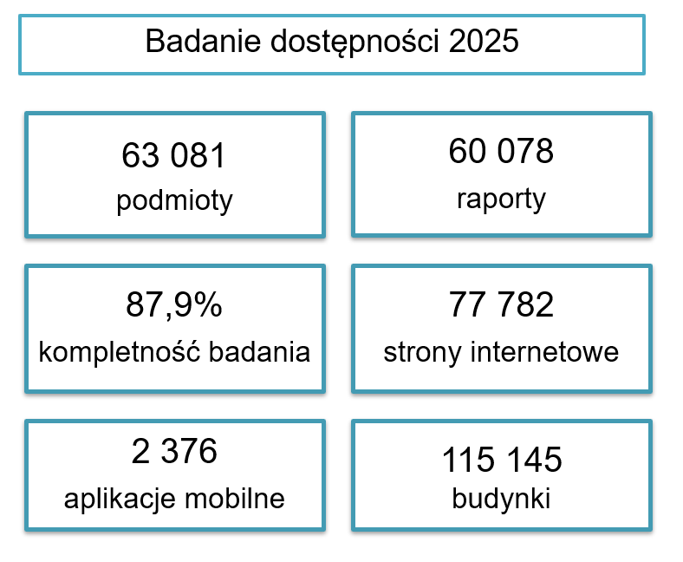Diagram 1. Dane liczbowe dotyczące realizacji badania dostępności
Analiza uzyskanych danych z badania według stanu na dzień 1 stycznia 2025 r. wskazuje, że ogólny wskaźnik dostępności podmiotów publicznych ukazujący średni poziom dostępności, wyliczany na podstawie wskaźników dostępności: architektonicznej, cyfrowej i informacyjno-komunikacyjnej, wyniósł w kraju 33,91% i osiągnął w poszczególnych województwach nieznaczne zróżnicowanie (ok 3%), mieszcząc się w przedziale od 32,37% dla podkarpackiego do 35,37% dla kujawsko-pomorskiego.
Nieco większe różnice we wskaźniku zaobserwowano, analizując dane według grup badanych jednostek, przyporządkowanych do tzw. kategorii podmiotów publicznych. Tak jak wskazano wyżej, należą do nich: edukacja, sport, turystyka i rekreacja, kultura, ochrona zdrowia, włączenie społeczne, administracja oraz kontrola i ochrona prawa. Wskaźnik dostępności według tych kategorii podmiotów publicznych lokował się w przedziale od 30,78% w obszarze kultury do 45,78% w ochronie zdrowia.
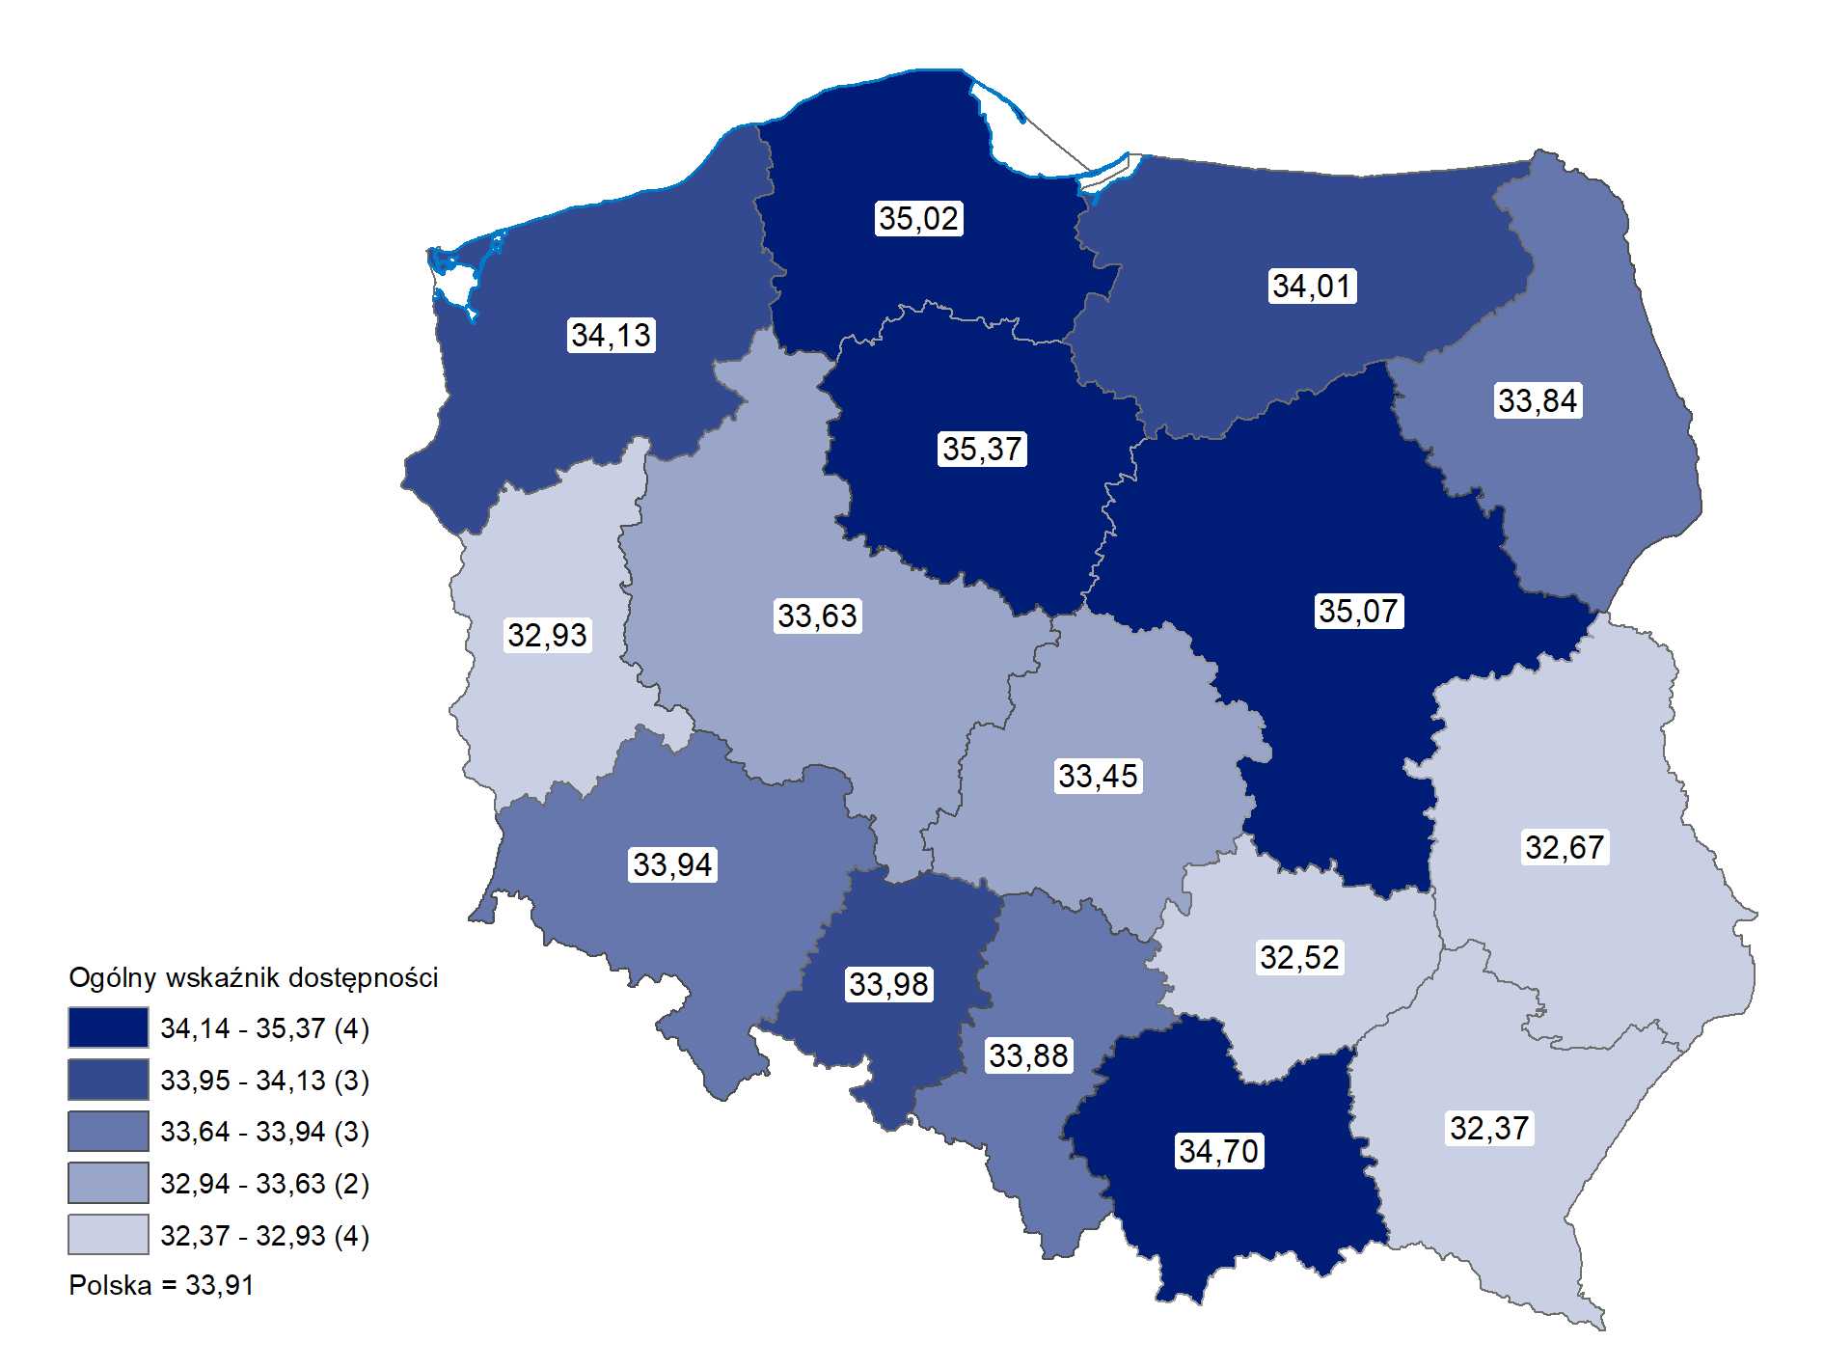
Mapa 1. Ogólny poziom zapewnienia dostępności (w %)
Jak wcześniej wskazano, ogólny wskaźnik dostępności w Polsce ukształtował się na poziomie 33,91%, a średnie wartości dla poszczególnych rodzajów dostępności wyniosły:
- 42,59% w przypadku dostępności architektonicznej,
- 36,02% dla dostępności cyfrowej,
- 23,12% w odniesieniu do dostępności informacyjno-komunikacyjnej.
Województwo kujawsko-pomorskie, uzyskując najwyższy ogólny wskaźnik dostępności (35,37%), zajęło też drugie miejsce w kraju pod względem dostępności cyfrowej i informacyjno-komunikacyjnej, a z kolei podmioty publiczne z województwa mazowieckiego, posiadającego drugi w Polsce wskaźnik dostępności ogółem (35,07%), uzyskały najlepszy wynik w przypadku dostępności architektonicznej oraz informacyjno-komunikacyjnej. W największym stopniu dostępne cyfrowo były jednostki zlokalizowane w województwie opolskim, które okazały się jednocześnie najmniej dostępne architektonicznie. Najniższe wartości ogólnego wskaźnika dostępności zaobserwowano w województwach: podkarpackim, świętokrzyskim i lubelskim (odpowiednio: 32,37%, 32,52% oraz 32,67%), w których notowano również najniższe poziomy dostępności informacyjno-komunikacyjnej.
Wyników badania dostępności z 2025 r. nie powinno się porównać się z wynikami badania z 2021 r. bez uwzględnienia faktu, iż w bieżącej edycji raportowania zmieniono metodologię obliczania wskaźników dostępności. Raport stosowany w 2025 r. został uszczegółowiony w niektórych aspektach, co wpływało na inny sposób wyliczania średnich wartości.
Niemniej jednak MFIPR dokonało symulacji wyliczeń poziomów dostępności w raportach złożonych w 2025 r. przy zastosowaniu metodologii użytej podczas badania z 2021 r. Wyniki zaokrąglono do pełnych wartości procentowych.
Uzyskany w ten sposób ogólny wskaźnik dostępności w 2025 r. wyniósł ok. 43% i jest ok. 2% lepszy niż w 2021 r.
Jednocześnie wskaźnik dostępności architektonicznej w 2025 r. był na takim samym poziomie jak 4 lata wcześniej, czyli ok. 43%. Wskaźnik dostępności cyfrowej w 2025 r. był aż o ok. 6% wyższy niż w 2021 r. Wreszcie wskaźnik dostępności informacyjno-komunikacyjnej w 2025 r. wyniósł ok. 30% był nieznacznie niższy niż podczas pierwszej edycji badania.
Tabela 4. Symulacja porównania wyników dwóch edycji badania dostępności
Wartość wskaźnika | I edycja badania (2021) | II edycja badania (2025)
Dostępność ogółem | 41% | 43%
Dostępność architektoniczna | 43% | 43%
Dostępność cyfrowa | 49% | 55%
Dostępność informacyjno-komunikacyjna | 31% | 30%

Dostępność architektoniczna

Ogólny poziom dostępności architektonicznej w Polsce
Wskaźnik dostępności architektonicznej wyniósł 42,59%, ukazując łącznie stopień, w jakim poziome i pionowe przestrzenie komunikacyjne budynków umożliwiają osobom ze szczególnymi potrzebami dotarcie do wszystkich pomieszczeń, w których jest prowadzona podstawowa działalność, poziom zapewnienia informacji o rozkładzie pomieszczeń oraz możliwości ewakuacji lub ratowania wewnątrz budynku, jak również uwzględniając zapewnienie wstępu osobom z psem asystującym. Badanie wykazało, że najwięcej budynków publicznych (86,70%) było dostępnych dla osób korzystających z psa asystującego, najmniej zaś było takich, w których zapewniono informację na temat rozkładu pomieszczeń – 29,42%.
Jak już wskazano wyżej, najczęściej w zakresie dostępności architektonicznej zapewniano wstęp do budynków osobom z psem asystującym – podmioty publiczne deklarowały taką możliwość w przypadku 86,70% budynków. Mniejszą częstotliwość pozytywnych odpowiedzi notowano kolejno dla:
- budynków, w których dostęp do wszystkich pomieszczeń jest umożliwiony (39,88%);
- podmiotów, które zapewniają w budynkach informację na temat rozkładu pomieszczeń co najmniej w jeden sposób (35,92%);
- budynków, w których zapewniono osobom ze szczególnymi potrzebami możliwość ewakuacji lub ratowania osób wewnątrz budynku (32,19%);
- budynków, w których zapewnione są wolne od barier wszystkie przestrzenie komunikacyjne (31,43%);
- budynków, w których podmiot zapewnia informację na temat rozkładu pomieszczeń (29,42%).

Dostępność architektoniczna na poziome województw
Dostępność architektoniczna w największym stopniu została zapewniona w województwie mazowieckim, które przy wskaźniku 45,67% uzyskało najlepsze wyniki w przypadku czterech z sześciu kryteriów tej dostępności. Następne w kolejności malejącej były województwa małopolskie (44,91%) oraz łódzkie (43,64%). W wymienionych województwach najczęściej występowały podmioty w które w użytkowanych budynkach zapewniały informację na temat rozkładu pomieszczeń. Najmniejsze wartości omawianego wskaźnika odnotowano w województwach: opolskim (38,60%), podkarpackim (40,31%), warmińsko-mazurskim (40,92%) i śląskim (41,05%).
Całkowicie wolne od barier przestrzenie komunikacyjne były najczęściej zapewniane w budynkach z województw: mazowieckiego (34,61% budynków), pomorskiego (34,11%) i podlaskiego (33,57%), z najmniejszą częstotliwością notowano je natomiast w: opolskim (25,81%), warmińsko-mazurskim (27,85%) i śląskim (28,87%).

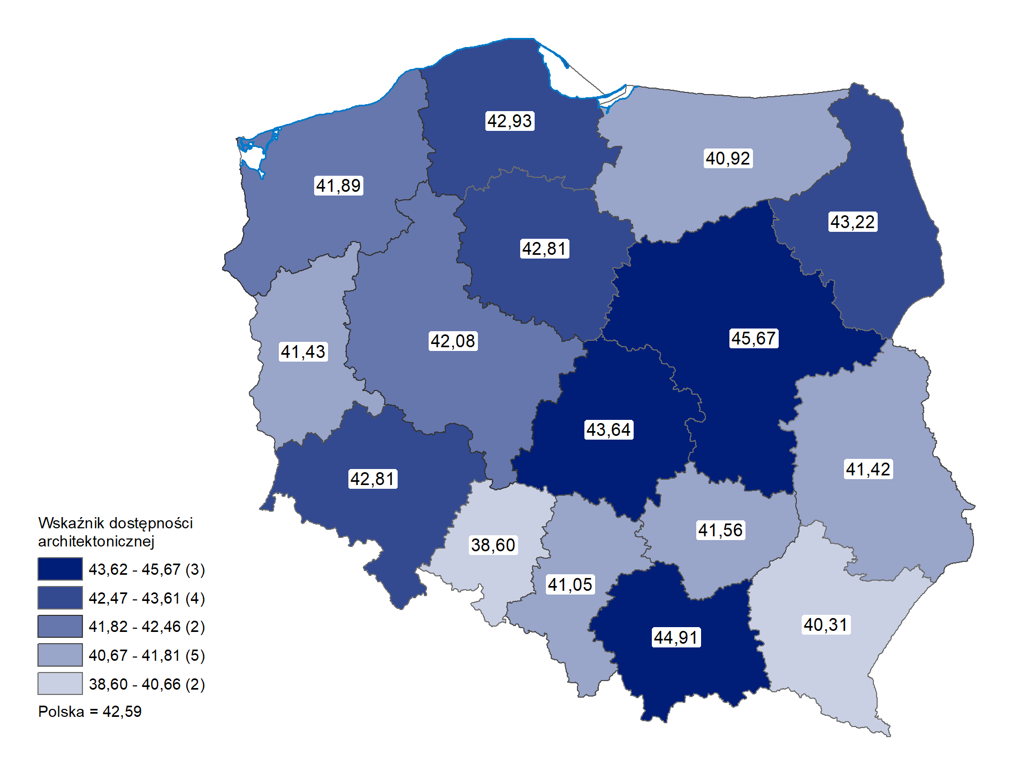
Mapa 2. Stopień zapewnienia dostępności architektonicznej (w %)
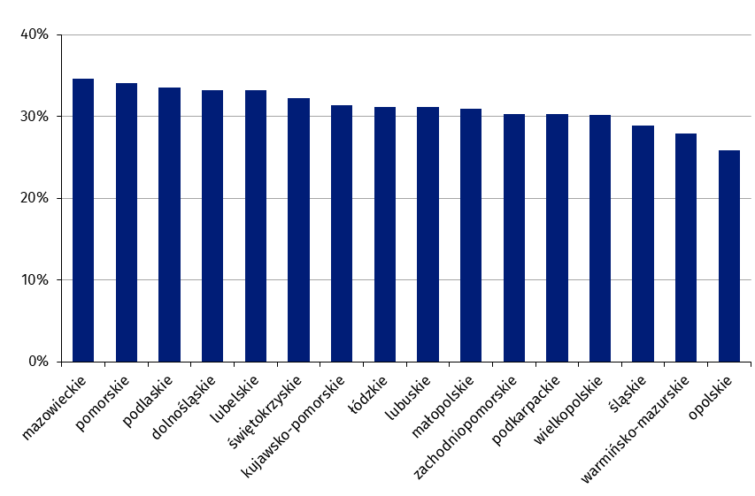
Wykres 1. Odsetek budynków, w których zapewniono wolne od barier wszystkie przestrzenie komunikacyjne
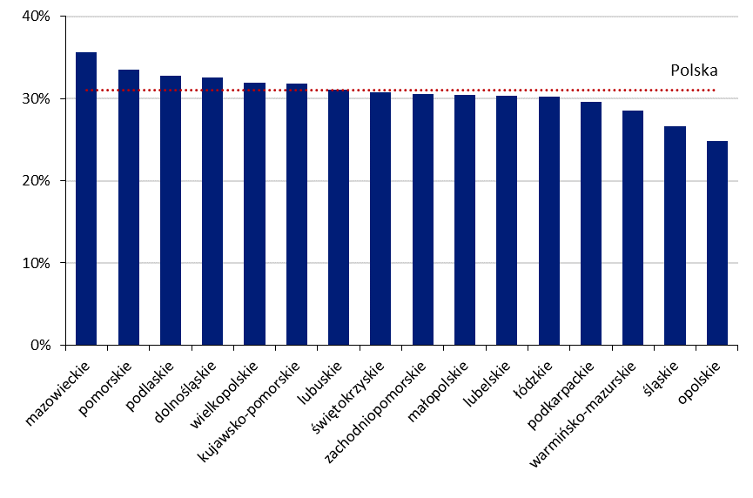
Wykres 2. Odsetek podmiotów, które zapewniały w budynkach wolne od barier wszystkie przestrzenie komunikacyjne
Również w przypadku odsetka podmiotów zapewniających w budynkach wolne od barier przestrzenie komunikacyjne (w kraju – 30,99%) największy odsetek zanotowano w województwie mazowieckim i pomorskim (odpowiednio 35,64% i 33,49%), na drugim końcu skali znalazły się województwa opolskie (24,77%) i śląskie (26,63%).
Budynki, w których umożliwiono dostęp do wszystkich pomieszczeń, w największym udziale występowały w województwie mazowieckim (42,56%) i dolnośląskim (41,87%), a w najmniejszy w opolskim (33,31%) i w śląskim (37,05%).
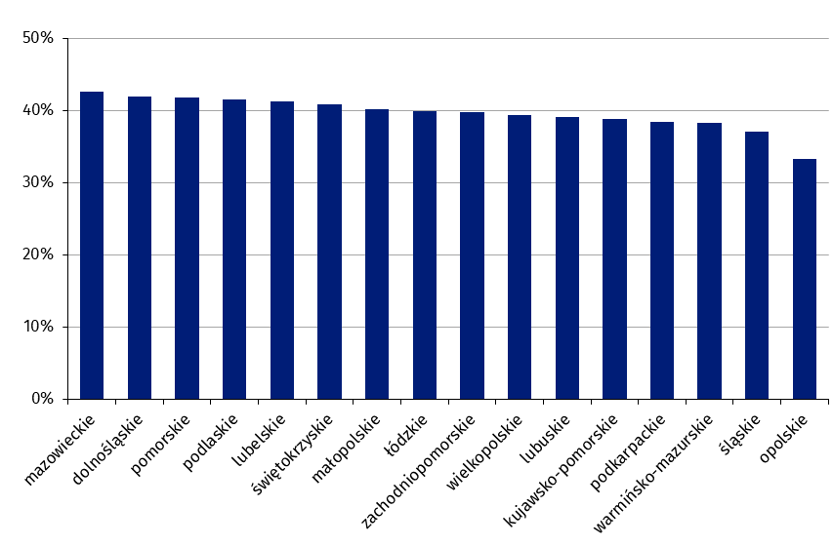
Wykres 3. Odsetek budynków, w których umożliwiono dostęp do wszystkich pomieszczeń
Województwo mazowieckie z wynikiem 44,96% zajęło pierwsze miejsce, a opolskie i śląskie (odpowiednio 34,52% i 36,87%) dwa ostatnie pod względem liczby podmiotów które umożliwiały dostęp do wszystkich pomieszczeń w budynkach. Ogółem w kraju dostępność w omawianym zakresie deklarowało 41,33% podmiotów publicznych
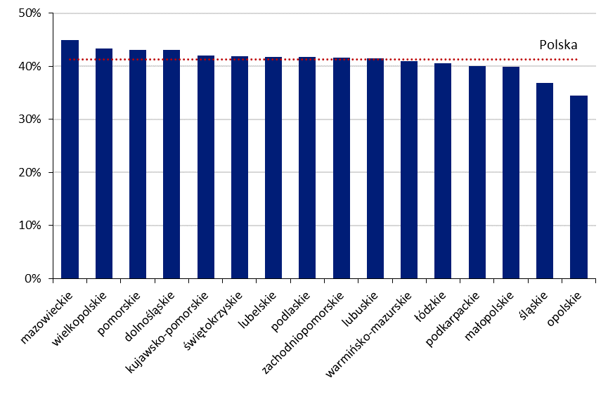
Wykres 4. Odsetek podmiotów, które zapewniały dostęp do wszystkich pomieszczeń w budynkach
Województwo mazowieckie (41,24%) i małopolskie (41,03%) wyróżniało się pod względem odsetka podmiotów, które deklarowały zapewnienie w budynkach informacji na temat rozkładu pomieszczeń, w tym zakresie najmniejsze odsetki zanotowano natomiast w województwie lubuskim (31,70%) i śląskim (31,82%).
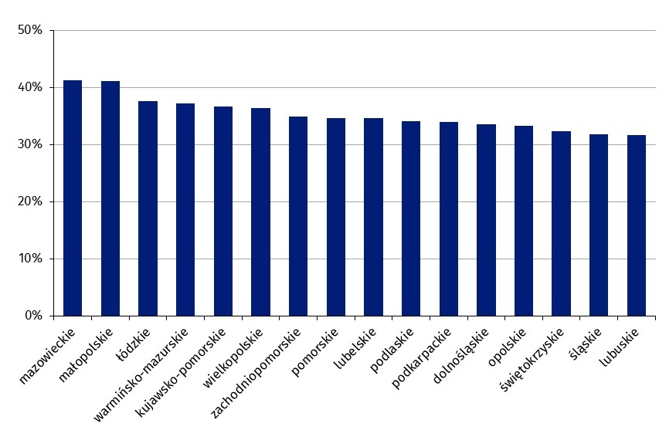
Wykres 5. Odsetek podmiotów, które zapewniały w budynkach informację na temat rozkładu pomieszczeń co najmniej w jeden sposób
Budynki, w których zapewniono informację na temat rozkładu pomieszczeń, posiadały z kolei największy udział w województwach: małopolskim, łódzkim oraz mazowieckim (odpowiednio: 36,17%, 33,54% i 32,37%), w tej kategorii na ostatniej pozycji znalazło się natomiast województwo lubuskie (24,19%).
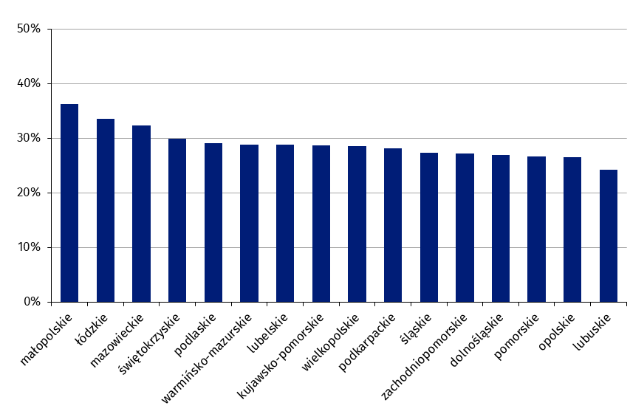
Wykres 6. Odsetek budynków, w których podmiot zapewniał informację na temat rozkładu pomieszczeń
Jak wspomniano wyżej, wśród wszystkich kryteriów dostępności architektonicznej najwyższe poziomy dostępności notowano w zakresie odsetka budynków, dla których sprawozdawcy deklarowali umożliwienie wstępu osobie korzystającej z psa asystującego. Udział tego rodzaju budynków wynosił od 82,27% w województwie świętokrzyskim do 89,39% w śląskim.
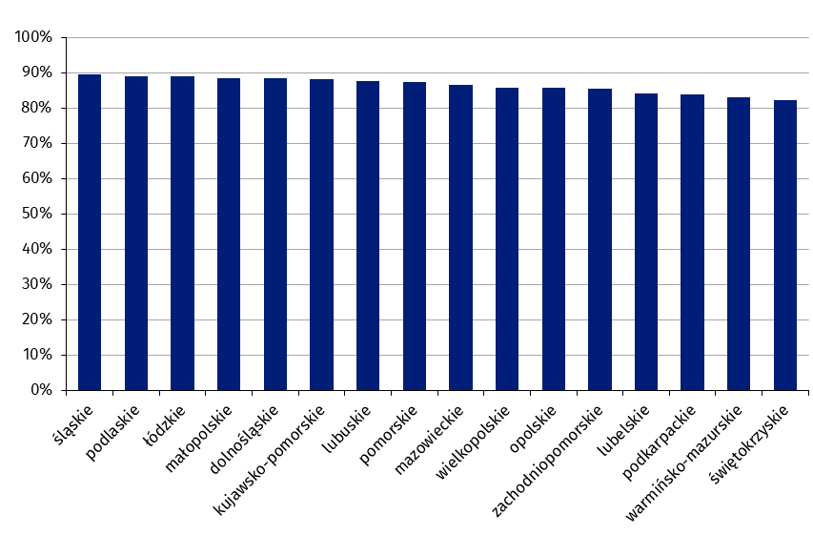
Wykres 7. Odsetek budynków, do których zapewniono wstęp osobie korzystającej z psa asystującego
Największy udział podmiotów umożliwiających wstęp do budynków z psem asystującym odnotowano w województwie podlaskim (89,82%), a najmniejszy w świętokrzyskim (82,47%). W skali ogólnopolskiej odsetek takich jednostek wynosił 87,03%.
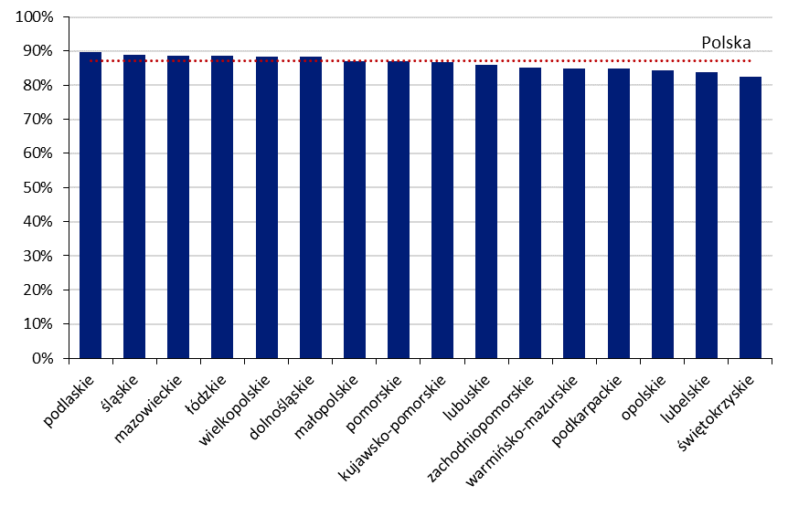
Wykres 8. Odsetek podmiotów, które zapewniają wstęp do budynku osobie korzystającej z psa asystującego
W przypadku odsetka budynków, w których zapewniono osobom ze szczególnymi potrzebami możliwość ewakuacji lub ratowania osób wewnątrz budynku, najlepszy wynik osiągnęło województwo mazowieckie (36,65%) oraz lubuskie (34,82%), najmniejsze wartości zanotowano natomiast w lubelskim, opolskim i podkarpackim odpowiednio: 26,82%, 26,95% i 27,29%.
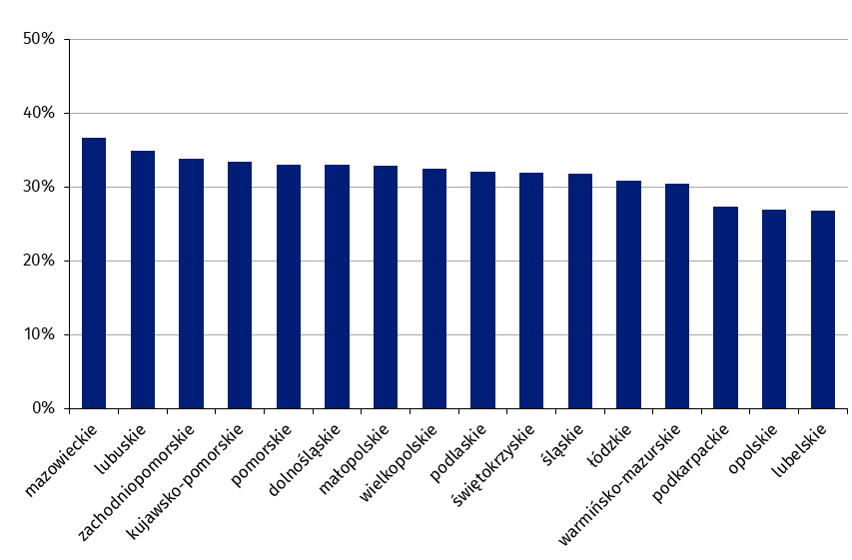
Wykres 9. Odsetek budynków, w których zapewniono osobom ze szczególnymi potrzebami możliwość ewakuacji lub ratowania wewnątrz budynku
Największy udział podmiotów publicznych, które zapewniały osobom ze szczególnymi potrzebami możliwość ewakuacji lub ratowania osób wewnątrz budynku, zaobserwowano w województwie mazowieckim (36,03%), najmniejsze zaś w podkarpackim, lubelskim i opolskim odpowiednio: 26,24%, 26,68% i 28,06%. Średnio w kraju wymagania w tym zakresie spełniało 31,10% podmiotów.
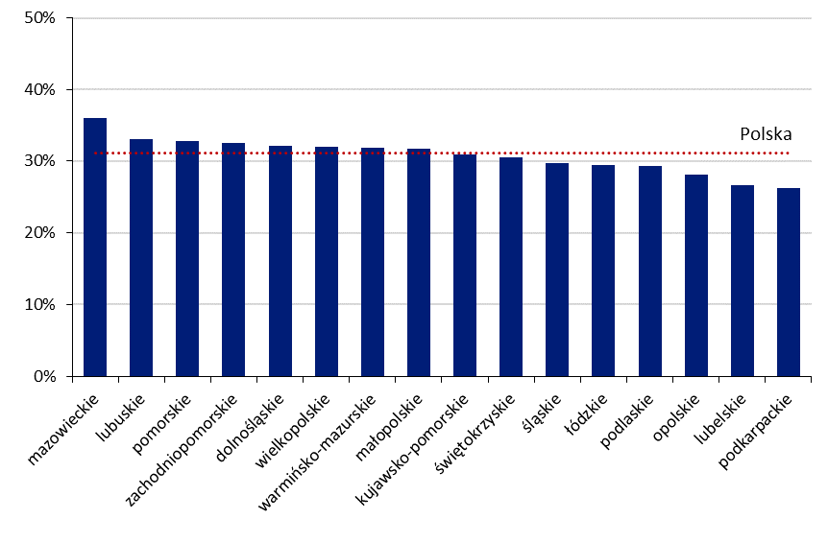
Wykres 10. Odsetek podmiotów zapewniających osobom ze szczególnymi potrzebami możliwość ewakuacji / ratowania osób wewnątrz budynku

Dostępność cyfrowa

Ogólny poziom dostępności cyfrowej w Polsce
Wskaźnik dostępności cyfrowej kraju – wyliczany na podstawie składowych charakteryzujących wskazane w raporcie aktywności cyfrowe polegające na tworzeniu oraz utrzymywaniu serwisów internetowych i aplikacji mobilnych w postaci dostępnej dla jak największej grupy użytkowników – uzyskał wartość 36,02%, również z niewielką zmiennością wśród województw mieszczącą się w przedziale od 40,37% do 32,84%. Warto wskazać, że 82,63% podmiotów publicznych objętych badaniem zadeklarowało prowadzenie stron internetowych, a tylko 3,18% udostępnianie aplikacji mobilnych.
Na ogólny poziom dostępności cyfrowej w kraju wpłynęły następujące składowe udziałów:
- podmiotów, które prowadzą strony internetowe (www) – 82,63%;
- podmiotów, które udostępniają aplikacje mobilne – 3,18%;
- stron internetowych zgodnych z UdC – 27,63%;
- aplikacji mobilnych zgodnych z wymogami UdC – 30,64%.
Powyższe dane wskazują, że aplikacje mobilne, które w porównaniu ze stronami internetowymi były wielokrotnie rzadziej odnotowywane, posiadały większą zgodność z wymogami UdC.

Dostępność cyfrowa na poziome województw
Opisując wskaźnik cyfrowej dostępności podmiotów publicznych według województw, zauważamy, że w siedmiu z nich uzyskało wynik powyżej średniej, przy czym najwyższy jego poziom zaobserwowano w województwie opolskim (40,37%) i kujawsko-pomorskim (39,10%), a najniższy w łódzkim (32,84%) i lubuskim (34,00%). Warto zwrócić uwagę, że województwo opolskie uplasowało się na pierwszym miejscu pod względem odsetka stron internetowych zgodnych z UdC oraz na drugim, biorąc pod uwagę zgodność udostępnianych aplikacji mobilnych z wymogami UdC. Z kolei województwo kujawsko-pomorskie zajęło drugą lokatę w przypadku udziału podmiotów posiadających strony internetowe i ich zgodności z UdC.
Podmioty z województwa małopolskiego najczęściej deklarowały prowadzenie stron internetowych (86,51%), a w trzech województwach, tj. świętokrzyskim, podlaskim i lubelskim odsetek tego typu jednostek nie przekroczył 80%, wynosząc odpowiednio: 74,51%, 78,81% i 79,45%.

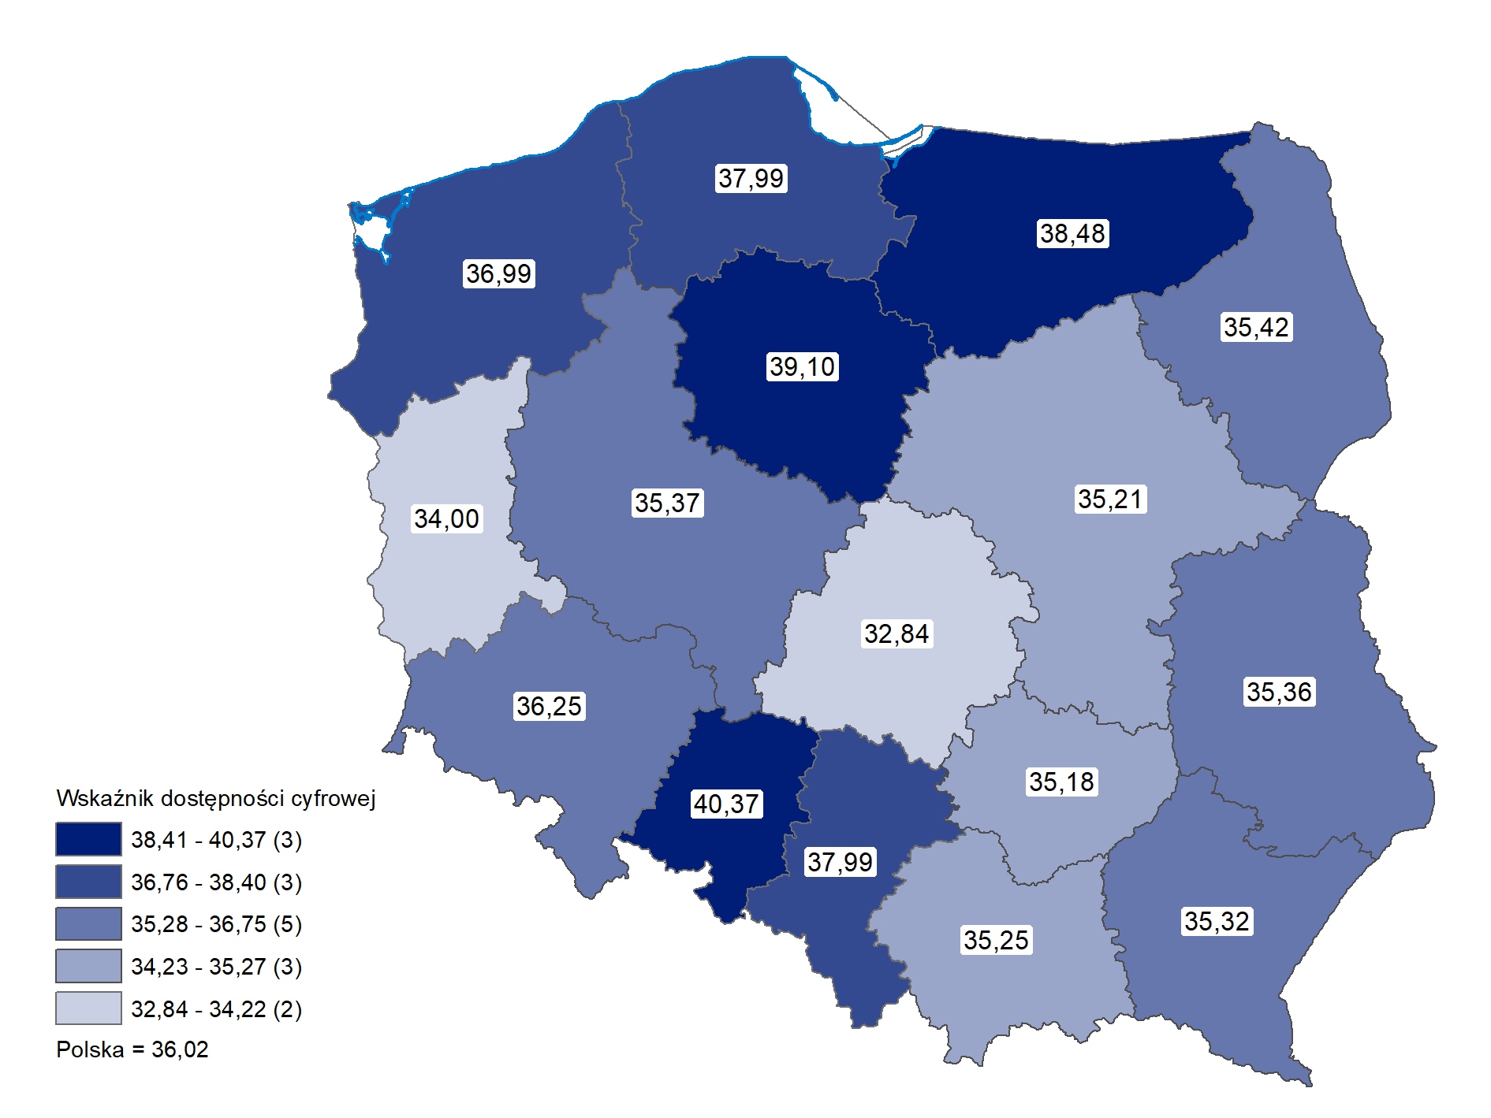
Mapa 3. Stopień zapewnienia dostępności cyfrowej (w %)
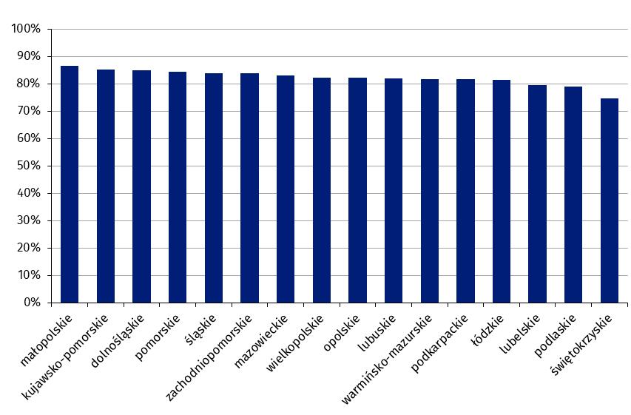
Wykres 11. Odsetek podmiotów, które prowadziły strony internetowe
Znacznie mniejszy udział posiadały podmioty publiczne udostępniające aplikacje mobilne, stanowiące od 1,96% jednostek w województwie łódzkim do 4,76% i 4,80% w opolskim i mazowieckim.
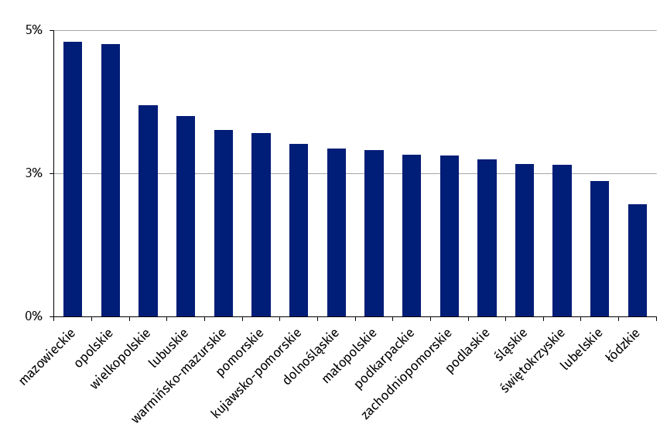
Wykres 12. Odsetek podmiotów, które udostępniały aplikacje mobilne
Zgodność z wymogami UdC wskazywano najczęściej dla stron internetowych podmiotów z województwa opolskiego (36,01%) i kujawsko-pomorskiego (32,53%), najrzadziej wykazywano ją natomiast w województwie łódzkim (22,97%) i małopolskim (23,42%).
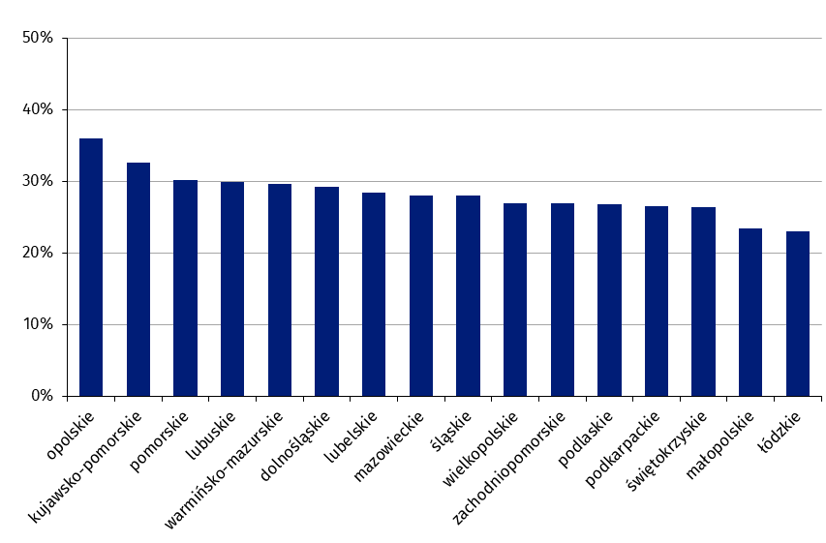
Wykres 13. Odsetek stron internetowych zgodnych z UdC
Największy odsetek zgodnych z wymogami UdC aplikacji mobilnych wystąpił w województwie warmińsko-mazurskim (39,36%), najmniejszy w lubuskim (20,78%).
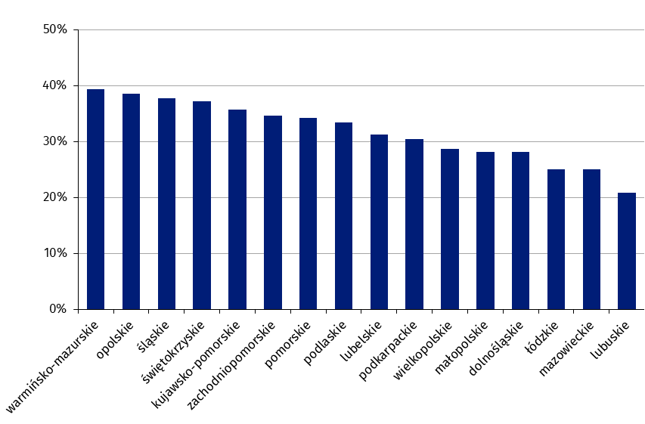
Wykres 14. Odsetek aplikacji mobilnych zgodnych z wymogami UdC

Dostępność informacyjno-komunikacyjna

Ogólny poziom dostępności informacyjno-komunikacyjnej w Polsce
Wskaźnik dostępności informacyjno-komunikacyjnej – wyliczany na podstawie udziałów podmiotów publicznych wykorzystujących środki wspierające komunikację (w szczególności, poprzez wykorzystanie języka migowego w obecności osoby tłumaczącej bądź zdalnego dostępu do usługi tłumacza przez strony internetowe i aplikacje, z wykorzystaniem w czasie rzeczywistym kamery internetowej lub innego sprzętu; instalację urządzeń lub innych środków technicznych wspomagających słyszenie, np. pętli indukcyjnych, systemów FM lub urządzeń opartych o inne technologie; zamieszczenie na swojej stronie internetowej informacji o zakresie działalności w postaci tekstu odczytywalnego maszynowo, nagrania treści w polskim języku migowym czy tekstu łatwego do czytania i rozumienia) ukształtował się na poziomie 23,12%. Największa aktywność związana z dostępnością informacyjno-komunikacyjną podmiotów publicznych została zadeklarowana w związku z wykorzystaniem poczty elektronicznej – 95,71% jednostek realizowało taką usługę. Niskie wartości wystąpiły w zakresie stosowania urządzeń lub innych środków technicznych wspomagających słyszenie – w przypadku pętli indukcyjnych było to 12,73%, a w przypadku systemów FM lub urządzeń opartych o inne technologie dane oscylowały wokół 1%.
Na średni poziom dostępności informacyjno-komunikacyjnej w kraju złożyły się odsetki podmiotów zapewniających dostępność w niżej wymienionych aspektach:
    - Obsługi z wykorzystaniem sposobów/środków wspierających komunikowanie się:
      - formularza kontaktowego – 34,20%;
      - kontaktu za pomocą poczty elektronicznej – 95,71%;
      - wiadomości tekstowych, w tym SMS, MMS, komunikatory internetowe – 52,67%;
      - komunikacji audiowizualnej, z wykorzystaniem komunikatorów – 26,74%;
      - przesyłania faksów – 36,79%;
      - wykorzystania tłumacza języka migowego przez strony internetowe i/lub aplikacje (tłumaczenie online) – 10,89%;
      - pomocy tłumacza języka migowego – kontakt osobisty – 17,63%;
      - kontaktu osobistego z pomocą tłumacza-przewodnika – 12,20%.
    - Wykorzystania urządzeń lub środków technicznych do obsługi osób słabosłyszących:
      - pętli indukcyjnych – 12,73%;
      - systemów FM – 1,00%;
      - systemów na podczerwień (IR) – 0,11%;
      - systemów Bluetooth – 1,14%;
      - innych urządzeń lub środków technicznych – 1,39%.
    - Umieszczenia na swojej głównej stronie internetowej informacji o zakresie swojej działalności (głównych zadaniach) w postaci:
      - tekstu odczytywalnego maszynowo – 30,66%;
      - nagrania treści w polskim języku migowym (PJM) w postaci pliku wideo – 7,06%;
      - informacji w tekście łatwym do czytania (ETR) – 28,97%.

Dostępność informacyjno-komunikacyjna na poziome województw
W województwie mazowieckim zaobserwowano największą wartość wskaźnika dostępności informacyjno-komunikacyjnej (24,32%), a w świętokrzyskim najmniejszą (20,81%).
Powyższe dane, rozpatrywane szczegółowo w ujęciu terytorialnym, wskazywały na powszechną możliwość skomunikowania się z wykorzystaniem poczty elektronicznej, co potwierdzało od 93,98% (województwo świętokrzyskie) do 96,80% podmiotów (województwo pomorskie).
Jak wskazano wyżej, przesyłanie wiadomości tekstowych, w tym za pomocą SMS, MMS oraz za pośrednictwem komunikatorów internetowych, umożliwiała średnio nieco ponad połowa podmiotów publicznych. Posiadały one udział od 47,60% w województwie podlaskim do 63,30% w kujawsko-pomorskim.

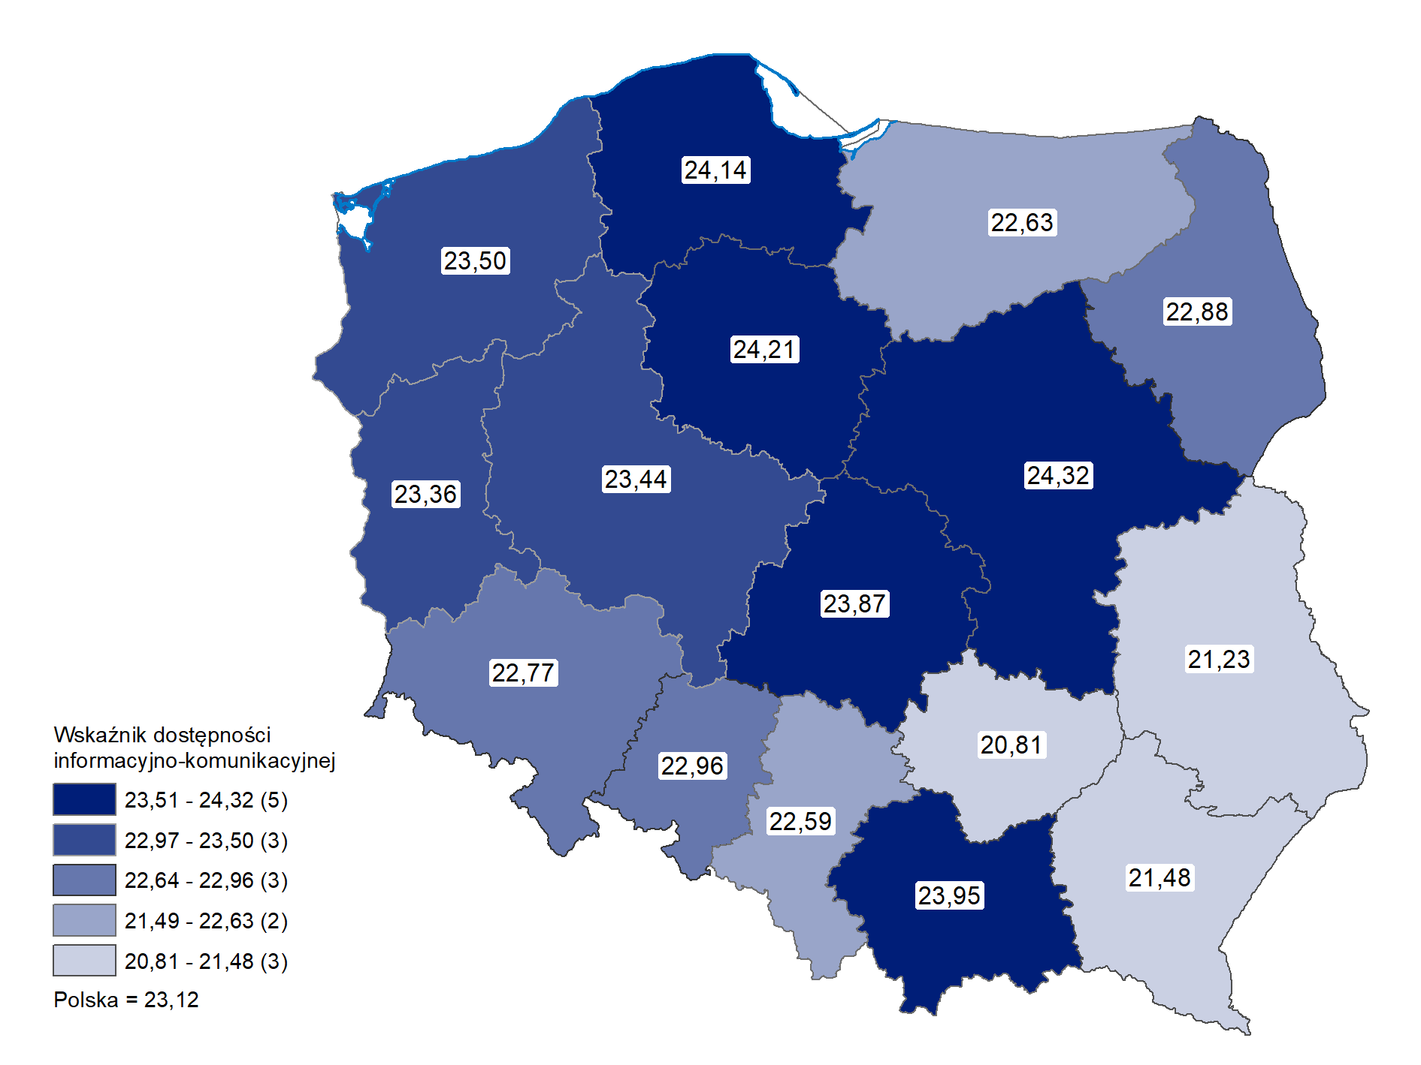
Mapa 4. Stopień zapewnienia dostępności informacyjno-komunikacyjnej (w %)

Nie tak często deklarowano natomiast dostępność faksu, którą wykazywało od 30,04% do 42,68% jednostek (odpowiednio z województwa śląskiego i zachodniopomorskiego). Formularz kontaktowy, zamieszczony na stronie internetowej i umożliwiający skomunikowanie się z podmiotem publicznym, był najczęściej wskazywany przez podmioty z województw: zachodniopomorskiego (40,59%), lubuskiego (38,01%) i warmińsko-mazurskiego (37,86%), a najrzadziej przez jednostki z województwa podlaskiego (28,32%) i lubelskiego (30,18%).
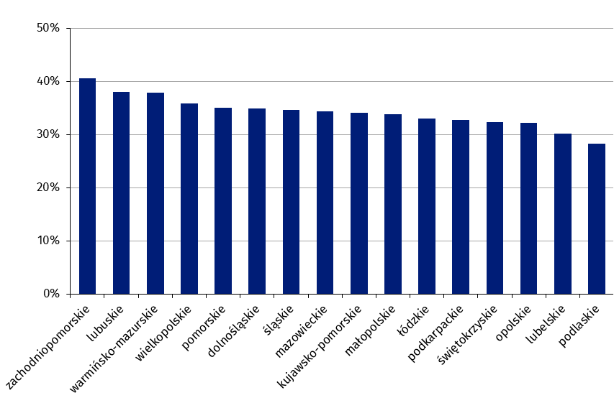
Wykres 15. Odsetek podmiotów, które umożliwiały komunikację za pomocą formularza kontaktowego
Komunikację audiowizualną z wykorzystaniem komunikatorów internetowych deklarowano z największą częstotliwością w województwach: pomorskim, wielkopolskim i kujawsko-pomorskim (odpowiednio: 31,07%, 29,77%, 28,71% podmiotów), najrzadziej zaś w lubelskim oraz świętokrzyskim (22,72% i 23,14%).

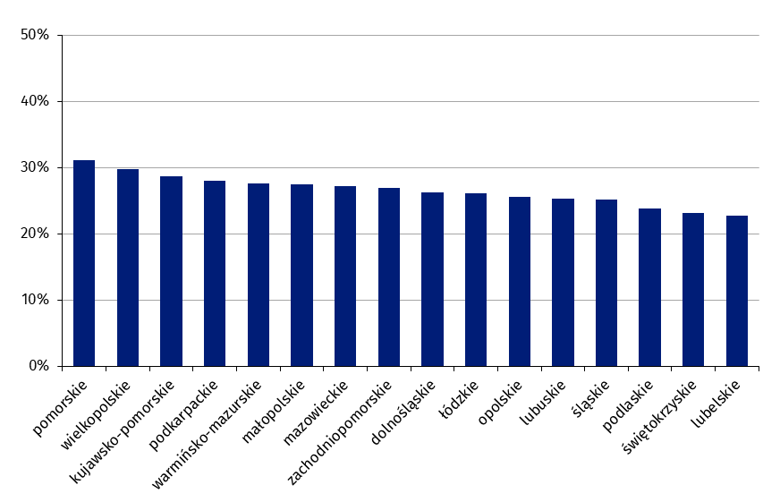
Wykres 16. Odsetek podmiotów, które umożliwiały komunikację audiowizualną z wykorzystaniem komunikatorów internetowych
W województwie mazowieckim zanotowano zdecydowanie największy odsetek podmiotów, które umożliwiają wykorzystanie tłumacza języka migowego przez strony internetowe i/lub aplikacje (tłumaczenie online) – 20,49%. W najmniejszym stopniu gotowość wykorzystania tego rodzaju komunikacji wykazywano z kolei w województwie podkarpackim i świętokrzyskim (6,55% i 6,66%).
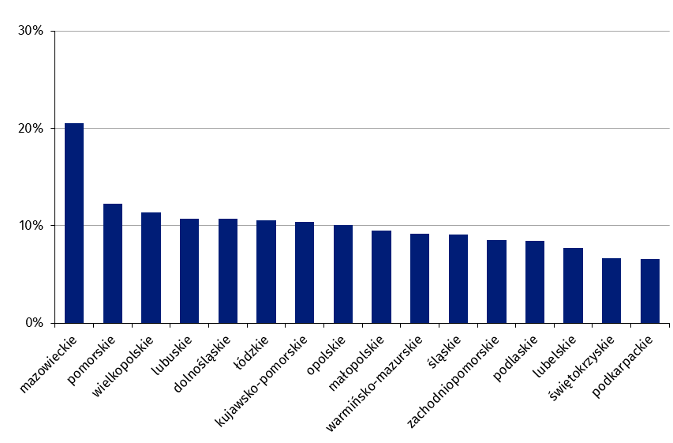
Wykres 17. Odsetek podmiotów, które umożliwiały komunikację z wykorzystaniem tłumacza języka migowego przez strony internetowe i/lub aplikacje

Dla porównania kontakt osobisty z udziałem tłumacza języka migowego umożliwiano najczęściej w województwie: kujawsko-pomorskim, podlaskim i śląskim (odpowiednio: 22,36%, 20,58% i 20,54% podmiotów), a najrzadziej w: lubelskim, mazowieckim oraz pomorskim (odpowiednio: 14,72%, 14,99% i 15,60%).
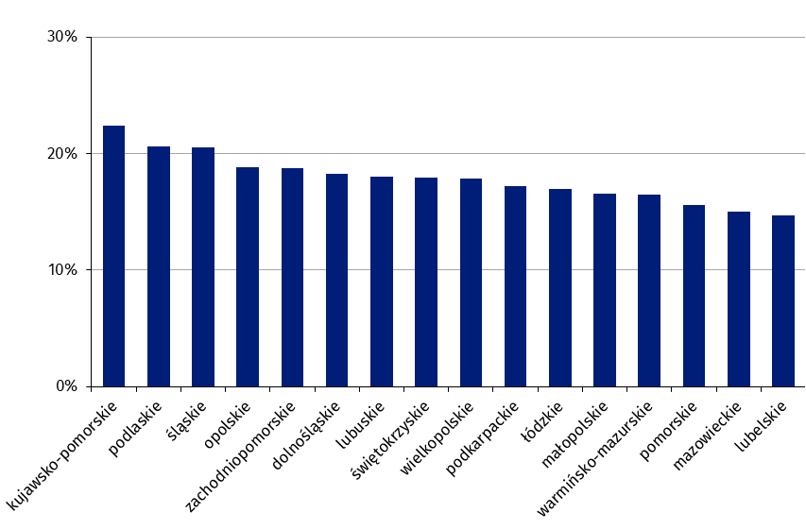
Wykres 18. Odsetek podmiotów, które umożliwiały komunikację z pomocą tłumacza języka migowego poprzez kontakt osobisty
Dostępność osobistej pomocy tłumacza-przewodnika wykazywały w największym stopniu podmioty publiczne z województwa podlaskiego (17,64%), zaś w najmniejszym jednostki z lubelskiego (9,18%).
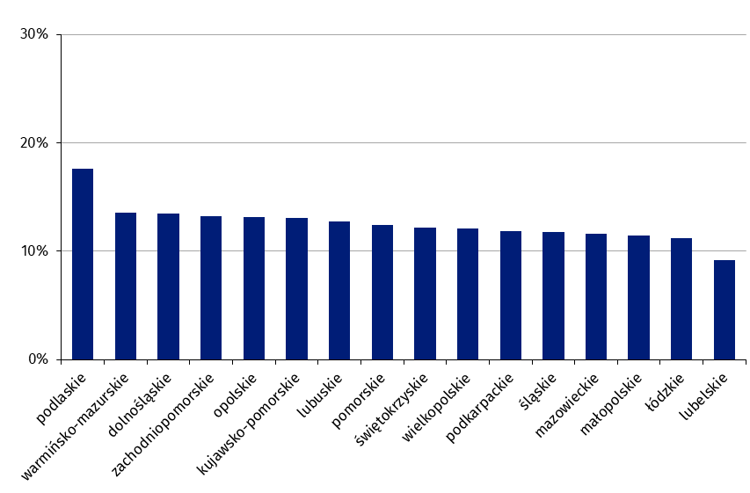
Wykres 19. Odsetek podmiotów, które umożliwiały komunikację z pomocą tłumacza-przewodnika
W odniesieniu do wyposażenia raportujących w badaniu dostępności podmiotów w urządzenia lub środki techniczne do obsługi osób słabosłyszących zanotowano najczęstsze występowanie pętli indukcyjnych, wskazywanych ogółem w 12,73% przypadków. Pozostałe formy wsparcia tego rodzaju były reprezentowane marginalnie – 1,00% podmiotów wskazywało na systemy FM, 0,11% na systemy na podczerwień (IR), a 1,14% deklarowało wyposażenie w systemy Bluetooth, kategoria „inne urządzenia lub środki techniczne” posiadała zaś udział na poziomie 1,39%.
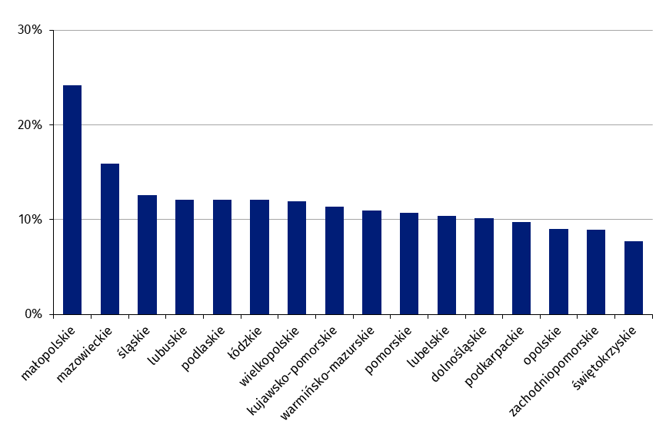
Wykres 20. Odsetek podmiotów wyposażonych w pętle indukcyjne
Pod względem posiadania pętli indukcyjnych wyróżniały się zdecydowanie jednostki z województwa małopolskiego i mazowieckiego (tego typu wyposażenie wskazywało odpowiednio 24,16% i 15,92% podmiotów), najmniejsze wartości obserwowano natomiast w: świętokrzyskim, zachodniopomorskim i opolskim (odpowiednio: 7,73%, 8,90% i 9,03%).
W zapewnianie dostępności informacyjno-komunikacyjnej wpisuje się także udostępnianie na swojej głównej stronie internetowej informacji o zakresie swojej działalności (głównych zadaniach podmiotu), którą w formie tekstu odczyty-walnego maszynowo zamieszczało średnio 30,66% jednostek, jako nagranie treści w polskim języku migowym (PJM) w postaci pliku wideo udostępniało 7,06% podmiotów, a w tekście łatwym do czytania (ETR) 28,97% z nich.
Na wykorzystanie tekstu odczytywalnego maszynowo wskazywały najczęściej jednostki z województwa łódzkiego (36,11% podmiotów) oraz opolskiego (35,94%), natomiast najrzadziej zlokalizowane w województwie świętokrzyskim i podkarpackim (odpowiednio 24,77% i 24,84%).

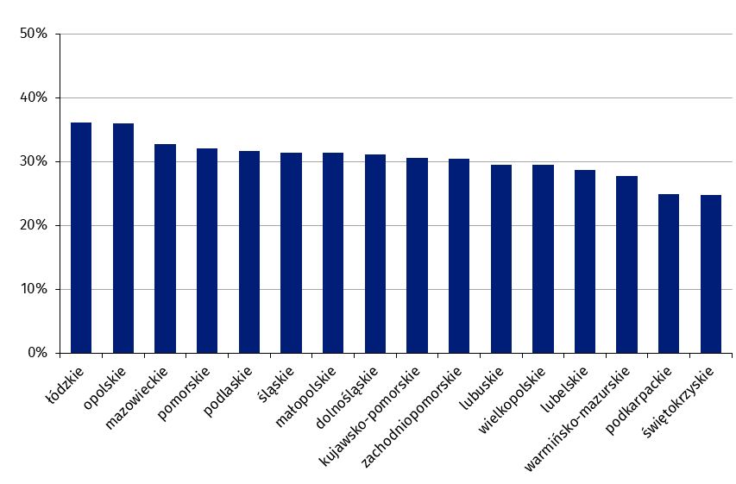
Wykres 21. Odsetek podmiotów, które informowały o zakresie swojej działalności za pomocą tekstu odczytywalnego maszynowo
Z najmniejszą częstotliwością zgłaszano zastosowanie nagrania treści w polskim języku migowym (PJM) w postaci pliku wideo. Udział podmiotów wskazujących na wykorzystanie tej formy poinformowania o ich głównych zadaniach największy był kolejno w województwach: łódzkim, mazowieckim i opolskim (odpowiednio: 11,80%, 9,03%, 8,75%), na najniższym poziomie ukształtował się zaś w zachodniopomorskim, podkarpackim i świętokrzyskim (3,96%, 4,36% i 4,40%).
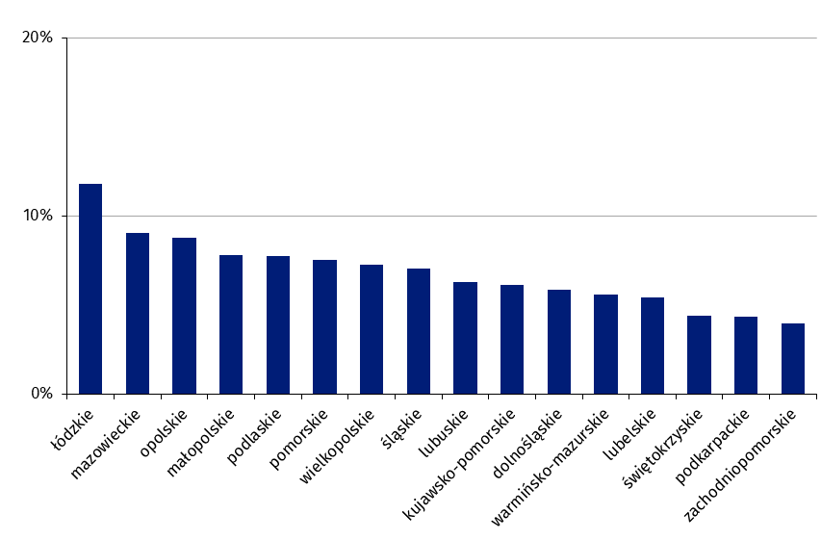
Wykres 22. Odsetek podmiotów, które informowały o swojej działalności za pomocą nagrania w polskim języku migowym (PJM) w pliku wideo
W przypadku zastosowania tekstu łatwego do czytania (ETR) największe odsetki podmiotów notowano w województwach: mazowieckim (34,50%), małopolskim (33,17%) oraz łódzkim (32,25%), a najmniejszy zaobserwowano w świętokrzyskim (19,64%).
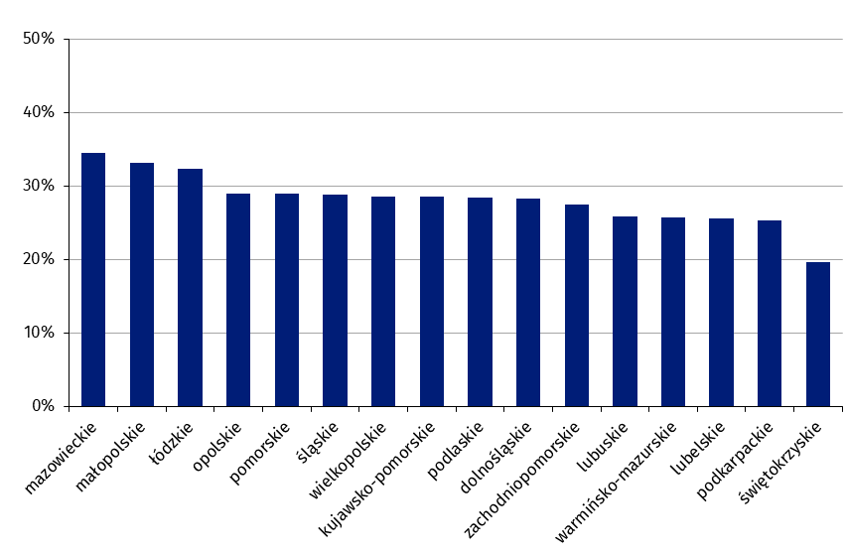
Wykres 23. Odsetek podmiotów, które informowały o zakresie swojej działalności za pomocą tekstu łatwego do czytania (ETR)
Spośród wszystkich krajowych podmiotów publicznych 264 jednostki (0,44%) otrzymało łącznie 2 233 wnioski od osób ze szczególnymi potrzebami o zapewnienie szczególnej formy komunikacji, największa ich liczba przypadła na województwo śląskie i dolnośląskie (odpowiednio 20,06% i 16,44% udziału w wartości ogółem), natomiast najmniejsza na świętokrzyskie (0,58%) oraz warmińsko-mazurskie (1,07%).
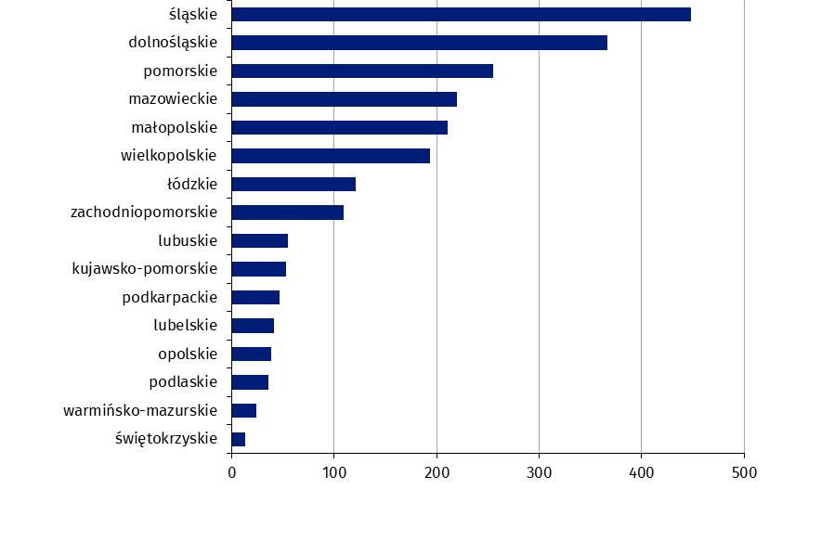
Wykres 24. Liczba wniosków od osób ze szczególnymi potrzebami o zapewnienie szczególnej formy komunikacji

Dostęp alternatywny
Badaniu poddano również możliwość zapewnienia przez podmioty publiczne dostępu alternatywnego w przypadku braku możliwości zapewnienia osobie ze szczególnymi potrzebami z przyczyn technicznych lub prawnych dostępu do podmiotu i jego usług zgodnego z projektowaniem uniwersalnym lub w ramach racjonalnych usprawnień, czyli braku dostępności architektonicznej, cyfrowej i informacyjno-komunikacyjnej, a jego wyniki wskazują, że dostęp alternatywny zapewniło w okresie sprawozdawczym 5,16% raportujących podmiotów, a łączna liczba jego zastosowania wyniosła 96 284 przypadków. Najczęściej zapewniały go jednostki z województwa śląskiego i mazowieckiego, gdzie udział w ogólnej liczbie przypadków zastosowania odpowiednio na poziomie 16,92% oraz 13,38%, a z najmniejszą częstotliwością dostęp alternatywny notowano w podlaskim i świętokrzyskim odpowiednio1,14% i 1,56%.
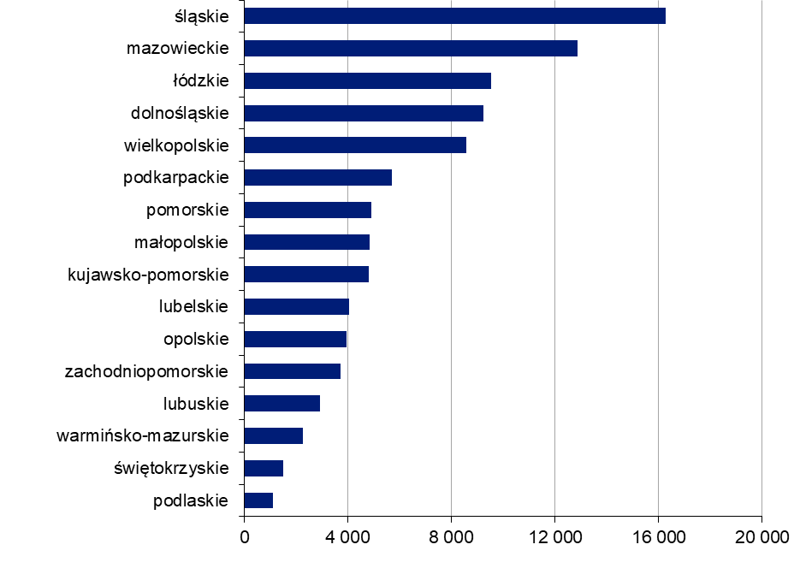
Wykres 25. Liczba przypadków zastosowania dostępu alternatywnego
Wśród zastosowań dostępu alternatywnego dominowało wsparcie innej osoby (59,89% przypadków udzielenia dostępu alternatywnego), rzadziej wprowadzano zmiany w organizacji funkcjonowania podmiotu (25,84%) i stosowano wsparcie techniczne (14,27%).

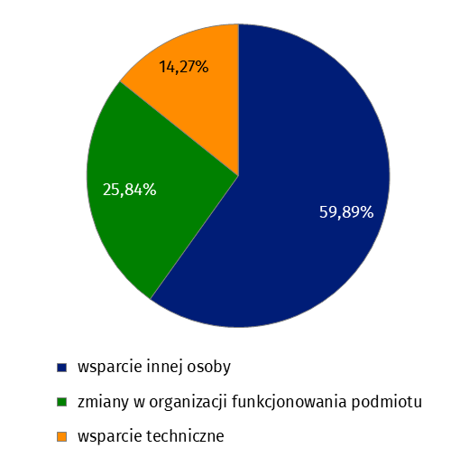
Wykres 26. Udział zastosowanych form wsparcia w dostępie alternatywnym
Jako powód zastosowania dostępu alternatywnego wskazywano najczęściej brak dostępności architektonicznej (70,24%), następnie zaś informacyjno-komunikacyjnej (22,91%) oraz cyfrowej (6,85%).
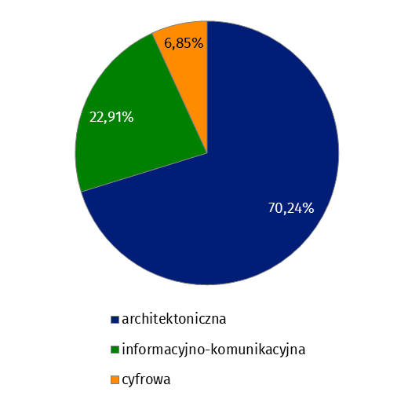
Wykres 27. Udział brakujących rodzajów dostępności, powodujących konieczność zastosowania dostępu alternatywnego

Wnioski i żądania dotyczące zapewnienia dostępności oraz postępowanie skargowe
Na podstawie ustaw (UzD oraz UdC) osoby ze szczególnymi potrzebami mają prawo wystąpić do podmiotu publicznego z wnioskiem o zapewnienie dostępności architektonicznej, informacyjno-komunikacyjnej czy cyfrowej, a w przypadku braku tej ostatniej, również złożenia skargi. Analiza realizacji tych uprawnień w badanym okresie wskazuje, że wśród podmiotów publicznych 0,65% jednostek otrzymało w sumie 1 621 wniosków o zapewnienie dostępności architektonicznej i/lub informacyjno-komunikacyjnej, najliczniejszych w województwach: dolnośląskim, śląskim i pomorskim (udział w wartości ogółem na poziomie: 24,43%, 19,25% i 14,68%), a najmniej licznych w: podlaskim, lubuskim oraz świętokrzyskim (odpowiednio: 0,49%, 0,62% i 0,74%).
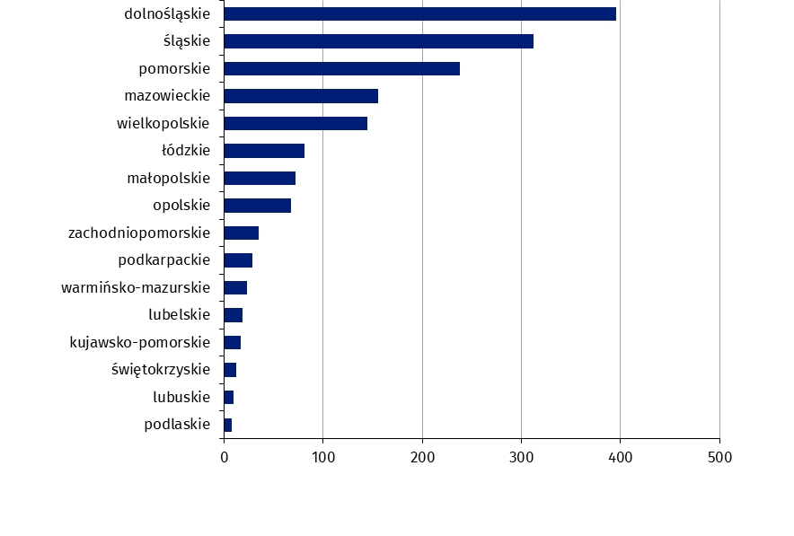
Wykres 28. Liczba wniosków o zapewnienie dostępności
Omawiane wnioski dotyczyły wyłącznie dostępności architektonicznej (49,17%) lub informacyjno-komunikacyjnej (43,43%), a w pozostałych przypadkach łącznie obydwu wymienionych rodzajów dostępności.

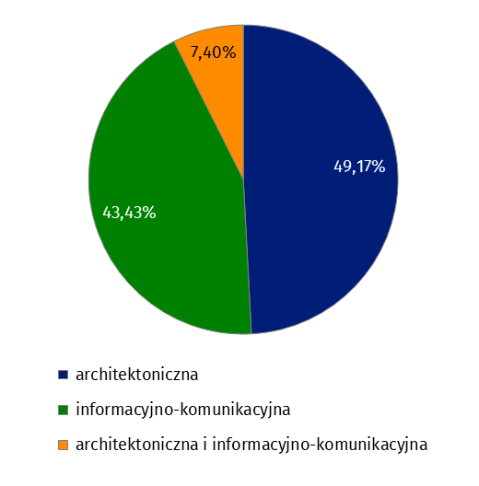
Wykres 29. Struktura wniosków o zapewnienie dostępności według jej rodzajów
Z ogólnej liczby otrzymanych wniosków 80,69% rozpatrzono w terminie do 14 dni, a 6,23% rozpatrzono negatywnie – spośród nich 61,39% dotyczyło wyłącznie dostępności architektonicznej, 30,69% tylko dostępności informacyjno-komunikacyjnej, w pozostałych przypadkach były to wnioski o charakterze łączonym.
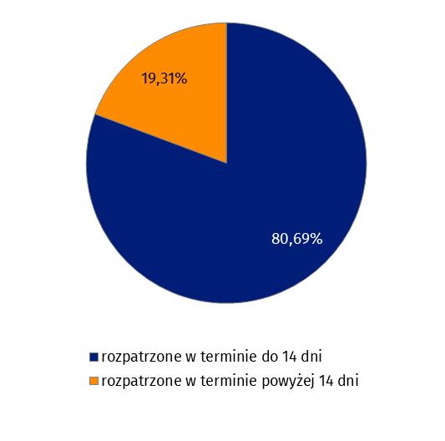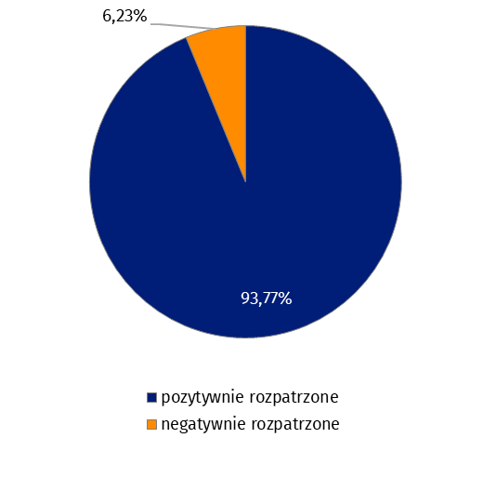
Wykres 30. Struktura wniosków o zapewnienie dostępności według czasu i rezultatu ich rozpatrywania
Jako główną przyczynę odmowy zapewnienia dostępności wykazywano kolejno: bariery techniczne (38 wskazań), finansowe (37 wskazań) oraz prawne (13 wskazań), w pozostałych przypadkach wymieniano braki kadrowe, czasu bądź wskazywano inne przyczyny odmowy.
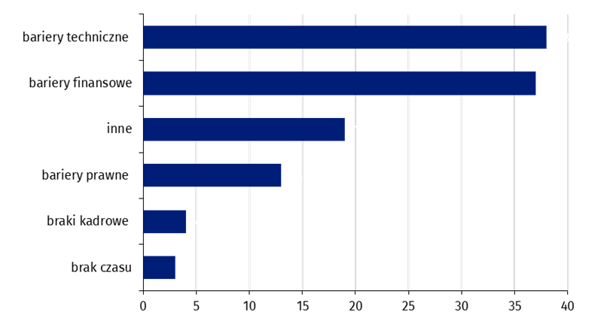
Wykres 31. Liczba wskazań głównych przyczyn odmowy zapewnienia dostępności
Żądania zapewnienia dostępności cyfrowej wystosowano 204 razy w stosunku do 0,19% podmiotów publicznych, wśród nich większość (54,90%) została rozpatrzona w terminie do 7 dni, 15,69% rozpatrzono negatywnie.
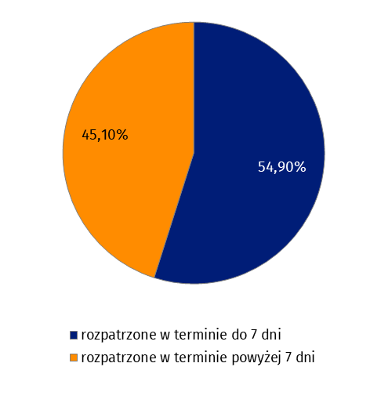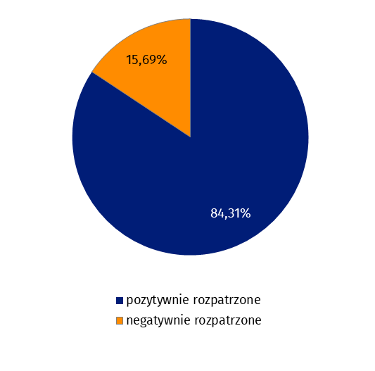
Wykres 32. Struktura otrzymanych żądań zapewnienia dostępności cyfrowej według czasu i rezultatu ich rozpatrywania
Jako wskazania przyczyn odmowy najczęściej notowano bariery techniczne (6 wskazań) i finansowe (3 wskazania), w pozostałych przypadkach wykazywano bariery prawne, brak czasu, braki kadrowe bądź wskazywano inne, bliżej niesprecyzowane, powody dla odmowy zapewnienia dostępności cyfrowej.
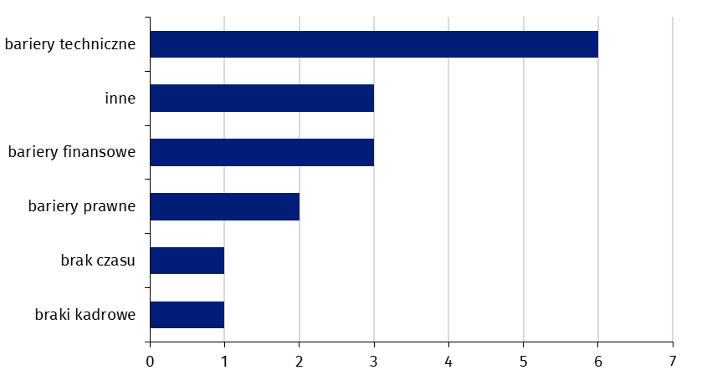
Wykres 33. Liczba wskazań głównych przyczyn odmowy zapewnienia dostępności cyfrowej
Najwięcej żądań zapewnienia dostępności cyfrowej zgłoszono w województwie mazowieckim (84).
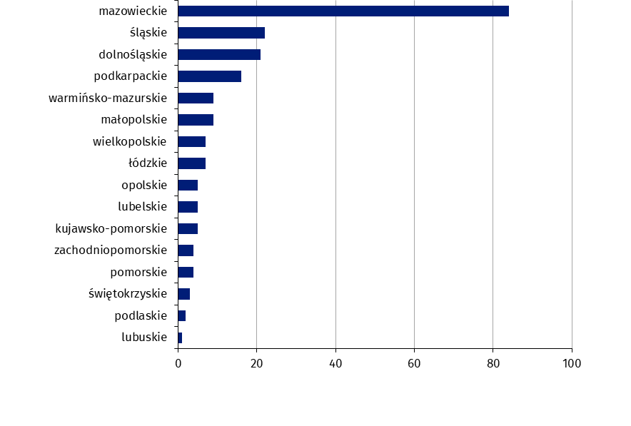
Wykres 34. Liczba żądań zapewnienia dostępności cyfrowej
Spośród ogółu podmiotów 24 jednostki otrzymały łącznie 29 skarg na brak dostępności cyfrowej, z których 25 rozpatrzono pozytywnie, odmowę w stosunku do pozostałych uzasadniano głównie barierami technicznymi.
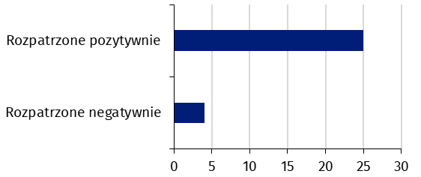
Wykres 35. Liczba otrzymanych skarg na brak dostępności cyfrowej według rezultatu ich rozpatrywania
Najwięcej skarg wystosowano do podmiotów z województwa mazowieckiego (14), w województwach: dolnośląskim, lubelskim, łódzkim, małopolskim, podkarpackim, podlaskim, śląskim i świętokrzyskim zanotowano nie więcej niż 3 skargi, natomiast w pozostałych województwach - żadnej.

Wyniki badania dostępności dla wybranych typów podmiotów publicznych
Niniejszy rozdział zawiera omówienie wyników badania podmiotów, które złożyły raport o stanie dostępności, pogrupowanych, według odpowiadających im kategorii (typy i podtypy) w Katalogu Podmiotów Publicznych (porównaj Tabela 2). Wszystkie objęte badaniem jednostki (w tym zlokalizowane poza granicami kraju) zaszeregowane wg. Katalogu do siedmiu kategorii, poddano w dalszej części opracowania bardziej szczegółowym analizom, takich jak:
  - edukacja (przedszkola, szkoły podstawowe, szkoły średnie, szkoły wyższe, pozostałe);
  - sport, Turystyka i Rekreacja;
  - kultura (biblioteki, muzea, ośrodki i centra kultury, teatry, pozostałe);
  - ochrona Zdrowia (sanatoria, szpitale, zakłady opieki zdrowotnej oraz przychodnie, pozostałe);
  - włączenie społeczne;
  - administracja (rządowa, samorządowa);
  - kontrola i ochrona prawa (prokuratury, sądy, Policja, pozostałe).

Dla wybranych podmiotów z ww. kategorii tematycznych dokonano oszacowania poziomu kompletności badania.
Tabela 5. Kompletność badania dostępności dla wybranych typów podmiotów publicznych
Typ podmiotu | Liczba jednostek w PL | Liczba jednostek raportujących | Kompletność badania
Szkoły podstawowe | 14 000 | 11 846 | 84,6%
Szkoły średnie | 6 900 | 6 224 | 90,2%
Szkoły wyższe | 352 | 148 | 42,0%
Biblioteki | 7 541 | 3 700 | 49,1%
Muzea | 982 | 513 | 52,2%
Teatry | 136 | 122 | 89,7%
Szpitale | 683 | 452 | 66,1%
Domy pomocy społecznej | 824 | 674 | 81,8%
POLSKA | 63 081 | 55 419 | 87,9%
Podmioty ochrony zdrowia oraz włączenia społecznego – ze wskaźnikami wynoszącymi odpowiednio 45,78% i 40,55% – cechowały się najwyższym ogólnym poziomem dostępności (średnia dla Polski - 33,90%). Wymienione obszary zajmowały również dwie pierwsze lokaty pod względem wartości wskaźników dostępności architektonicznej (odpowiednio 59,90% i 53,67%) oraz cyfrowej (48,79% i 43,08%), które w kraju ukształtowały się odpowiednio na poziomie 42,57% oraz 36,02%.
Najwyższy wskaźnik dostępności informacyjno-komunikacyjnej odnosił się natomiast do podmiotów z obszaru kontroli i ochrony prawa (39,09%), a także ochrony zdrowia (28,64%), w Polsce przyjął średnią wartość 23,11%. Informacje dotyczące wskaźników uzyskanych w badaniu dostępności, z uwzględnieniem podstawowych kategorii podmiotów publicznych, zawarto w poniższym zestawieniu.
Tabela 6. Wskaźniki dostępności według kategorii podmiotów publicznych (w %)
Kategoria podmiotów  publicznych | Ogólny  wskaźnik  dostępności | Wskaźnik  dostępności  architektonicznej | Wskaźnik  dostępności  cyfrowej | Wskaźnik dostępności informacyjno-  komunikacyjnej
Ochrona zdrowia | 45,78 | 59,90 | 48,79 | 28,64
Włączenie społeczne | 40,55 | 53,67 | 43,08 | 24,91
Kontrola i ochrona prawa | 38,67 | 39,53 | 37,39 | 39,09
Administracja | 35,63 | 43,10 | 36,06 | 27,72
Sport, turystyka i rekreacja | 35,52 | 43,78 | 40,27 | 22,51
Edukacja | 34,58 | 43,12 | 39,78 | 20,84
Kultura | 30,78 | 38,97 | 33,21 | 20,16
Średnia dla Polski | 33,90 | 42,57 | 36,02 | 23,11

Ochrona zdrowia
W obszarze ochrony zdrowia analizą wyników badania dostępności objęto trzy szczegółowe kategorie jednostek (sanatoria, szpitale oraz zakłady opieki zdrowotnej i przychodnie), a także omówiono łącznie pozostałe typy podmiotów za-szeregowanych do tego obszaru, tj.: centra krwiodawstwa i krwiolecznictwa, oddziały Narodowego Funduszu Zdrowia, ośrodki psychiatrii, szpitale wojskowe.
Pod względem wartości ogólnego wskaźnika dostępności (45,78%), jak również wskaźnika dostępności architektonicznej (59,90%) i cyfrowej (48,79%) ochrona zdrowia zajęła pierwsze miejsce wśród analizowanych obszarów (dane dla kraju, odpowiednio – 33,90%, 42,57% i 36,02%), a w przypadku dostępności informacyjno-komunikacyjnej (28,64%, średnia dla Polski – 23,11%) uplasowała się na drugim miejscu.
Spośród placówek systemu ochrony zdrowia, z których wszystkie posiadały ogólny wskaźnik dostępności powyżej średniej krajowej, największą wartość tego wskaźnika uzyskały ww. „pozostałe” typy podmiotów, zaszeregowane do tego obszaru (49,12%), charakteryzujące się także najwyższym poziomem dostępności cyfrowej (50,80%) oraz informacyjno-komunikacyjnej (41,69%). Warto zauważyć, że spośród wszystkich rodzajów podmiotów wchodzących w skład obszaru „Ochrona zdrowia”, jedynie sanatoria (35,05%) nie osiągnęły przeciętnej wartości wskaźnika dla dostępności cyfrowej dla Polski (średnia dla kraju – 36,02%), wszystkie pozostałe wartości badanych wskaźników zarówno dla sanatoriów, szpitali oraz zakładów opieki zdrowotnej i przychodni, przewyższały wartości ogólnopolskie.
Zestawienie poziomów dostępności dla obszaru ochrony zdrowia, z uwzględnieniem średniej krajowej, zamieszczono w tabeli poniżej (Tabela 7.).
Tabela 7. Wskaźniki dostępności według typów placówek ochrony zdrowia (w %)
Typ podmiotów  publicznych | Ogólny  wskaźnik  dostępności | Wskaźnik  dostępności  architektonicznej | Wskaźnik  dostępności  cyfrowej | Wskaźnik  dostępności  informacyjno-  komunikacyjnej
Pozostałe | 49,12 | 54,86 | 50,80 | 41,69
Zakłady opieki zdrowotnej oraz przychodnie | 44,25 | 60,47 | 46,73 | 25,55
Szpitale | 43,86 | 59,86 | 41,13 | 30,60
Sanatoria | 41,83 | 63,35 | 35,05 | 27,08
Średnia dla OCHRONY  ZDROWIA | 45,78 | 59,90 | 48,79 | 28,64
Średnia dla Polski | 33,90 | 42,57 | 36,02 | 23,11

Sanatoria
Łącznie 27 sanatoriów złożyło raport o stanie zapewniania dostępności podmiotu publicznego, notując wyższy od przeciętnego w kraju poziom dostępności architektonicznej i informacyjno-komunikacyjnej, ale niższy poziom dostępności cyfrowej. Ogólny wskaźnik dostępności, wynoszący 41,83%, ulokował sanatoria na ostatnim miejscu wśród wszystkich objętych badaniem placówek ochrony zdrowia.
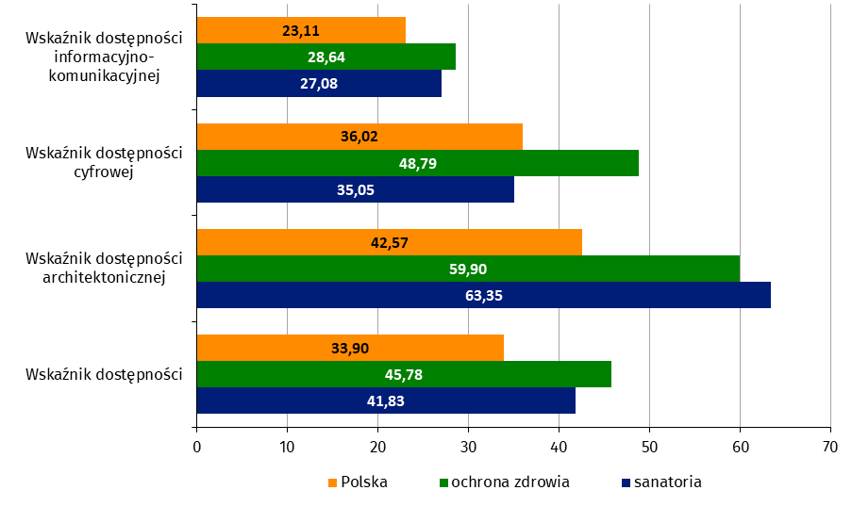
Wykres 36. Wskaźniki dostępności sanatoriów (w %)
Wskaźnik dostępności architektonicznej dla sanatoriów wyniósł 63,35%, przewyższając jego przeciętny poziom w Polsce (42,57%). Większe od średniej krajowej wartości wpływające na ogólną ocenę poziomu dostępności architektonicznej tych placówek zanotowano w odniesieniu do następujących jej składowych udziałów:
- budynków, w których zapewnione były wolne od barier wszystkie przestrzenie komunikacyjne (64,95%, Polska – 31,41%);
- budynków, w których umożliwiono dostęp do wszystkich pomieszczeń (88,66%, w stosunku do 39,85% w kraju);
- podmiotów, które zapewniały w budynkach informację na temat rozkładu pomieszczeń co najmniej w jeden sposób (48,15%, wobec 35,88% w Polsce);
- budynków, w których zapewniono informację na temat rozkładu pomieszczeń (30,93%, wobec 29,40% w Polsce);
- budynków, w których zapewniono osobom ze szczególnymi potrzebami możliwość ewakuacji lub ratowania osób wewnątrz budynku (79,38%, w kraju – 32,17%).
Sanatoria odnotowały natomiast niższy niż przeciętna wynik w zakresie odsetka budynków, do których zapewniono wstęp osobie korzystającej z psa asystującego (68,04%, w porównaniu ze średnią ogólnopolską wynoszącą 86,70%).
Dostępność cyfrową sanatoriów charakteryzuje wskaźnik wynoszący 35,05%, a więc niższy niż średnia dla całego kraju (36,02%). Sanatoria osiągnęły lepsze wyniki niż odnotowane w skali całej Polski w zakresie odsetka podmiotów które prowadzą strony internetowe (96,30%, w porównaniu z 82,64% w kraju) oraz odsetka stron internetowych zgodnych z UdC (43,90%, Polska – 27,63%), natomiast żaden z podmiotów publicznych z analizowanej kategorii nie wykazał udostępniania aplikacji mobilnych.
Wskaźnik dostępności informacyjno-komunikacyjnej dla sanatoriów wyniósł 27,08%i był wyższy od średniej ogólnopolskiej (23,11%), wyższe wartości zanotowano w odniesieniu do jego następujących cząstkowych udziałów:
- podmiotów zapewniających kontakt za pomocą formularza kontaktowego (70,37%, w kraju – 34,19%);
- podmiotów, które zapewniały kontakt za pomocą poczty elektronicznej (96,30%, w Polsce – 95,71%);
- podmiotów, które udzieliły odpowiedzi pozytywnej na pytanie o przesyłanie wiadomości tekstowych, w tym SMS, MMS, komunikatory internetowe (70,37%, w stosunku do średniej w kraju na poziomie 52,67%);
- podmiotów, które wspierały komunikację audiowizualną, w tym z wykorzystaniem komunikatorów internetowych (37,04%, przy udziale w kraju wynoszącym 26,76%);
- podmiotów, które zapewniały kontakt za pomocą faksów (55,56%, w Polsce – 36,82%);
- placówek wyposażonych w pętle indukcyjne (18,52% wobec 12,71% w Polsce);
- placówek wyposażonych w inne urządzenia lub środki techniczne do obsługi osób słabosłyszących (3,70%, w kraju 1,39%).
Poniżej średniej krajowej ukształtował się natomiast odsetek podmiotów, które wspierały komunikację za pomocą:
- tłumacza języka migowego przez strony internetowe i/lub aplikacje (tłumaczenie online; 7,41%, podczas gdy w kraju było to 10,87%);
- kontaktu osobistego z pomocą tłumacza-przewodnika (7,41%, w Polsce przeciętnie – 12,19%).
Żaden natomiast podmiot z analizowanej kategorii nie wykazał pomocy tłumacza języka migowego w kontakcie osobistym, przy średniej krajowej na poziomie 17,61%.
Poza częstszym wykorzystaniem pętli indukcyjnych oraz innych urządzeń lub środków technicznych, o czym wspomniano powyżej, żadne z sanatoriów nie wykazało posiadania systemów FM, na podczerwień oraz Bluetooth, które w skali ogólnopolskiej notowano odpowiednio u: 1,00%, 0,10% i 1,14% raportujących podmiotów.
Także poniżej średniej krajowej ukształtował się odsetek sanatoriów, które zapewniały na swoich głównych stronach internetowych informację o zakresie swojej działalności w postaci tekstu odczytywalnego maszynowo (29,63%) oraz nagrania treści w polskim języku migowym (PJM) w postaci pliku wideo (3,70%), których wykorzystanie deklarowało odpowiednio 30,63% i 7,05% podmiotów w Polsce.
Sanatoria nie otrzymały wniosków od osób ze szczególnymi potrzebami o zapewnienie szczególnej formy komunikacji (w kraju odsetek podmiotów, które takie wnioski otrzymały, wyniósł 0,44%).
Dostęp alternatywny zapewniło w okresie sprawozdawczym 3,70% raportujących sanatoriów (w Polsce – 5,17% podmiotów), a łączna liczba przypadków jego zastosowania wyniosła 3. Wszystkie sytuacje zastosowania dostępu alternatywnego dotyczyły wsparcia innej osoby (wobec udziału tej formy w kraju na poziomie 59,91%). Nie wykazano przypadków wsparcia technicznego ani zmian w organizacji funkcjonowania podmiotu (które notowano w Polsce odpowiednio w 14,26% i 25,83% przypadków).
Jako powód zastosowania dostępu alternatywnego wskazano brak dostępności informacyjno-komunikacyjnej (przy udziale w kraju tego rodzaju dostępności na poziomie 22,91%).
Wnioski i żądania dotyczące zapewnienia dostępności oraz postępowanie skargowe
Żadne z sanatoriów nie otrzymało wniosków o zapewnienie dostępności architektonicznej i/lub informacyjno-komunikacyjnej (w Polsce analizowany odsetek podmiotów, do których takie wnioski wpłynęły, wyniósł 0,66%) oraz żądań zapewnienia dostępności cyfrowej (w kraju – 0,19%).

Szpitale
Łącznie 452 szpitale złożyły raport o stanie zapewniania dostępności podmiotu publicznego, notując wyższy od przeciętnego w kraju poziom każdego rodzaju dostępności. Ogólny wskaźnik dostępności, wynoszący 43,86%, ulokował szpitale na przedostatnim miejscu wśród wszystkich objętych badaniem placówek ochrony zdrowia.
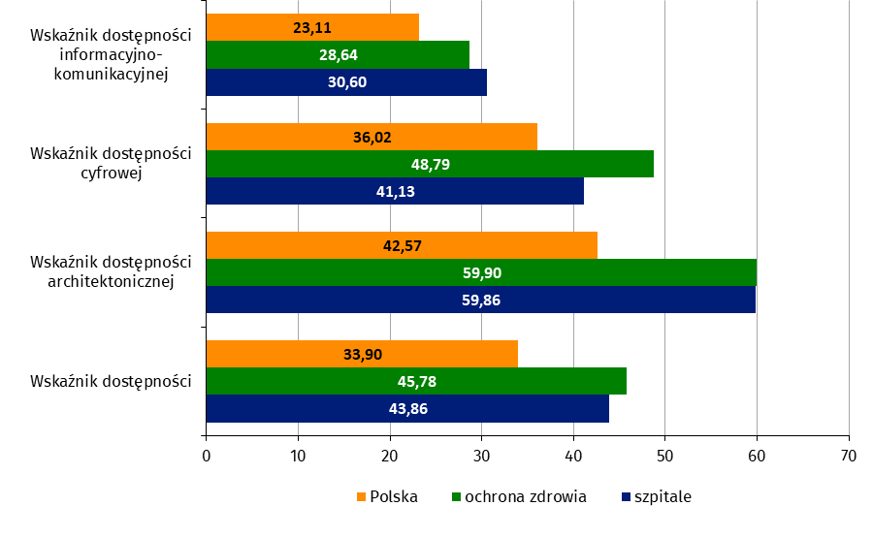Wykres 37. Wskaźniki dostępności szpitali (w %)
Wskaźnik dostępności architektonicznej dla szpitali wyniósł 59,86%, przewyższając jej przeciętny poziom w Polsce (42,57%). Większe od średniej krajowej wartości zanotowano w odniesieniu do następujących jego składowych udziałów:
- budynków, w których zapewniono wolne od barier wszystkie przestrzenie komunikacyjne (63,05%, wobec 31,41% w Polsce);
- budynków, w których dostęp do wszystkich pomieszczeń był umożliwiony (77,43%, w kraju – 39,85%);
- podmiotów, które zapewniały w budynkach informację na temat rozkładu pomieszczeń co najmniej w jeden sposób (42,04%, wobec 35,88% w Polsce);
- budynków, w których podmiot zapewniał informację na temat rozkładu pomieszczeń (32,08%, w stosunku do 29,40% w kraju);
- budynków, w których zapewniono osobom ze szczególnymi potrzebami możliwość ewakuacji lub ratowania osób wewnątrz budynku (63,18% w porównaniu ze średnią ogólnopolską wynoszącą 32,17%).
Szpitale odnotowały natomiast niższy niż przeciętna wynik w zakresie odsetka budynków, do których zapewniono wstęp osobie korzystającej z psa asystującego (81,40%, Polska – 86,70%).
Dostępność cyfrową szpitali charakteryzuje wskaźnik wynoszący 41,13%, a więc wyższy niż średnia dla całego kraju (36,02%). Podmioty, które udostępniały aplikacje mobilne oraz strony internetowe zgodne z UdC charakteryzowały się mniejszym udziałem niż odnotowany w skali całej Polski (odpowiednio 1,11% i 27,37% przy średniej w kraju 3,18% i 27,63%), niemniej jednak szpitale osiągnęły lepsze wyniki pod względem udziału:
- podmiotów prowadzących strony internetowe (96,02%, w porównaniu z 82,64% w kraju);
- aplikacji mobilnych zgodnych z wymogami UdC (40,00%, przy średniej dla kraju wynoszącej 30,64%).
Wskaźnik dostępności informacyjno-komunikacyjnej dla szpitali wyniósł 30,60% i był wyższy od średniej ogólnopolskiej (23,11%); wartości wyższe zanotowano w odniesieniu do następujących udziałów podmiotów:
- wspierających komunikację za pomocą formularza kontaktowego (49,12%, w Polsce – 34,19%);
- zapewniających kontakt za pomocą poczty elektronicznej (97,79%, wobec 95,71% w Polsce);
- umożliwiających kontakt za pomocą faksów (74,78%, w kraju – 36,82%);
- wspierających komunikację za pośrednictwem tłumacza języka migowego przez strony internetowe i/lub aplikacje (tłumaczenie online) – 19,69%, podczas gdy w kraju było to 10,87%;
- umożliwiających komunikację za pośrednictwem tłumacza języka migowego – kontakt osobisty (36,95%, przy średniej krajowej na poziomie 17,61%);
- umożliwiających kontakt osobisty z pomocą tłumacza-przewodnika (23,89%, przeciętnie – 12,19%);
- wyposażonych w urządzenia techniczne:
  - pętle indukcyjne (20,13%, w kraju 12,71%),
  - systemy FM (1,11%, w Polsce 1,00%),
  - systemy na podczerwień (IR) (0,22%, wobec 0,10% w kraju),
  - inne urządzenia lub środki techniczne (3,76%, w kraju 1,39%);
- oraz tych, które udzieliły odpowiedzi pozytywnej na pytanie o zapewnienie na głównej stronie internetowej informacji w postaci:
  - tekstu odczytywanego maszynowo (45,58%, w kraju 30,63%),
  - nagrań treści w polskim języku migowym (PJM) w postaci pliku wideo (13,50%, w Polsce 7,05%),
  - tekstu łatwego do czytania (ETR; 44,03%, w kraju 28,93%).
Poniżej średniej krajowej ukształtował się natomiast odsetek podmiotów, które wykorzystywały komunikację:
- za pośrednictwem przesyłania wiadomości tekstowych, w tym SMS, MMS, komunikatorów internetowych (42,92%, w stosunku do średniej w kraju na poziomie 52,67%);
- audiowizualną, w tym z wykorzystaniem komunikatorów internetowych (15,93%, przy udziale w kraju wynoszącym 26,76%);
- opartą na systemie Bluetooth (0,22%, w Polsce 1,14%).
Wnioski od osób ze szczególnymi potrzebami o zapewnienie szczególnej formy komunikacji (w liczbie 127) otrzymało 5,53% szpitali (w kraju – 0,44% podmiotów).
Dostęp alternatywny zapewniło w okresie sprawozdawczym 6,64% raportujących szpitali (w Polsce – 5,17% podmiotów), a łączna liczba przypadków jego zastosowania wyniosła 2 253. Występował on przede wszystkim jako wsparcie innej osoby (97,29% przypadków, wobec udziału tej formy w kraju na poziomie 59,91%). Marginalny udział stanowiło wsparcie techniczne (1,02%) oraz zmiany w organizacji funkcjonowania podmiotu (1,69%), które notowano w Polsce odpowiednio w 14,26% i 25,83% przypadków. Jako powód zastosowania dostępu alternatywnego wskazywano równorzędnie brak dostępności architektonicznej lub informacyjno-komunikacyjnej (po 43,59%) oraz cyfrowej (12,82%), przy analogicznych udziałach w kraju na poziomie: 70,26%, 22,91% i 6,83%.
Wnioski i żądania dotyczące zapewnienia dostępności oraz postępowanie skargowe
Spośród szpitali 4,87% podmiotów (w Polsce – 0,66%) otrzymało łącznie 72 wnioski o zapewnienie dostępności architektonicznej i/lub informacyjno-komunikacyjnej. W rozpatrywanej grupie dotyczyły one w pierwszej kolejności wyłącznie dostępności informacyjno-komunikacyjnej (87,50% wniosków), w mniejszym natomiast stopniu architektonicznej lub łącznie obydwu wymienionych rodzajów dostępności. Częściej niż średnio w kraju występowały wnioski rozpatrzone w terminie do 14 dni, nieco mniejszym udziałem charakteryzowały się wnioski negatywnie rozpatrzone, dla szpitali odnoszące się w równym stopniu wyłącznie do dostępności architektonicznej, informacyjno-komunikacyjnej oraz łącznie do dostępności architektonicznej i informacyjno-komunikacyjnej. W odniesieniu do przyczyn odmowy zapewnienia dostępności równorzędnie wskazywano zarówno bariery techniczne, finansowe, jak i braki kadrowe (po 28,57% zaznaczonych odpowiedzi).
Żądania zapewnienia dostępności cyfrowej (3 przypadki), z których wszystkie rozpatrzono pozytywnie, wystosowano do 0,66% podmiotów z analizowanej grupy (Polska – 0,19%).

Zakłady opieki zdrowotnej oraz przychodnie
Łącznie 1 030 zakładów opieki zdrowotnej oraz przychodni złożyło raport o stanie zapewniania dostępności podmiotu publicznego, notując wyższy od przeciętnego w kraju poziom dostępności każdego rodzaju. Ogólny wskaźnik dostępności, wynoszący 44,25%, ulokował zakłady opieki zdrowotnej oraz przychodnie na drugim miejscu wśród wszystkich objętych badaniem placówek ochrony zdrowia.
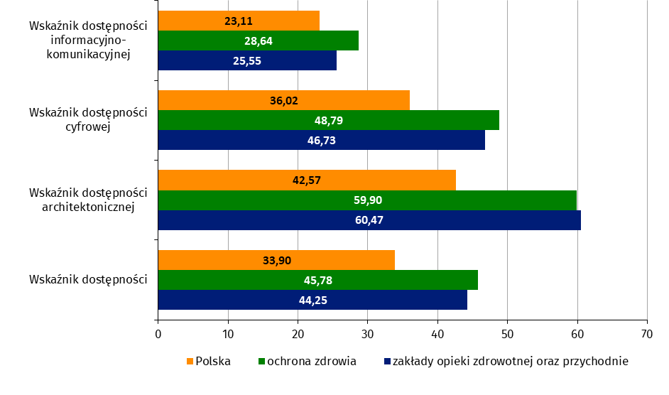Wykres 38. Wskaźniki dostępności zakładów opieki zdrowotnej i przychodni (w %)
Wskaźnik dostępności architektonicznej dla zakładów opieki zdrowotnej oraz przychodni wyniósł 60,47%, przewyższając jej przeciętny poziom w Polsce (42,57%). Większe od średniej krajowej wartości zanotowano w odniesieniu do następujących składowych, wpływających na ogólną ocenę poziomu dostępności architektonicznej placówek tego rodzaju – dotyczą one udziałów budynków, w których zapewniono:
- wolne od barier wszystkie przestrzenie komunikacyjne (70,54%, wobec 31,41% w Polsce);
- dostęp do wszystkich pomieszczeń (79,36%, w kraju – 39,85%);
- informację na temat rozkładu pomieszczeń (30,03%, w stosunku do 29,40% w kraju);
- możliwość ewakuacji lub ratowania osób wewnątrz budynku (56,80% w porównaniu ze średnią ogólnopolską wynoszącą 32,17%),
- a także podmiotów, które zapewniały w budynkach informację na temat rozkładu pomieszczeń co najmniej w jeden sposób (40,87%, wobec 35,88% w Polsce).
Zakłady opieki zdrowotnej oraz przychodnie odnotowały natomiast nieco niższy niż przeciętna wynik w zakresie odsetka budynków, do których zapewniono wstęp osobie korzystającej z psa asystującego (85,23%, Polska – 86,70%).
Dostępność cyfrową zakładów opieki zdrowotnej oraz przychodni charakteryzuje wskaźnik wynoszący 46,73%, a więc wyższy niż średnia dla całego kraju (36,02%). Podmioty, które udostępniały aplikacje mobilne oraz strony internetowe charakteryzowały się mniejszym udziałem niż odnotowany w skali całej Polski (odpowiednio 1,94% i 77,77% przy średniej w kraju 3,18% i 82,64%), niemniej jednak osiągnęły lepsze wyniki pod względem udziałów:
- podmiotów, które prowadziły strony internetowe zgodne z UdC (34,47%, w porównaniu z 27,63% w kraju);
- aplikacji mobilnych zgodnych z wymogami UdC (72,73%, przy średniej dla kraju wynoszącej 30,64%).
Wskaźnik dostępności informacyjno-komunikacyjnej dla zakładów opieki zdrowotnej oraz przychodni wyniósł 25,55 i był wyższy od średniej ogólnopolskiej (23,11); wyższe wartości udziałów zanotowano w odniesieniu do podmiotów stosujących następujące narzędzia/metody wspierające komunikację:
- formularz kontaktowy (41,84%, w Polsce – 34,19%);
- pocztę elektroniczną (95,92%, wobec 95,71% w Polsce);
- przesyłanie wiadomości tekstowych, w tym poprzez SMS, MMS oraz komunikatory internetowe (57,86%, w stosunku do średniej w kraju na poziomie 52,67%);
- faksy (55,44%, w kraju – 36,82%);
- tłumaczenie języka migowego przez strony internetowe i/lub aplikacje (tłumaczenie online) – 16,70%, podczas gdy w kraju było to 10,87%;
- pośrednictwo tłumacza języka migowego – kontakt osobisty (18,83%, przy średniej krajowej na poziomie 17,61%);
- kontakt osobisty z pomocą tłumacza-przewodnika (13,50%, przeciętnie – 12,19%);
- wyposażenie w urządzenia techniczne:
  - pętle indukcyjne (13,98%, w kraju 12,71%),
  - systemy na podczerwień (IR) (0,29%, wobec 0,10% w kraju),
  - oparte na systemie Bluetooth (1,46%, w Polsce 1,14%),
  - inne urządzenia lub środki techniczne (2,52%, w kraju 1,39%);
- zapewnienie na głównej stronie internetowej informacji w postaci tekstu:
  - odczytywanego maszynowo (34,17%, w kraju 30,63%),
  - łatwego do czytania (ETR) (32,04%, w kraju 28,93%).
Poniżej średniej krajowej ukształtował się natomiast odsetek podmiotów, które wspierały komunikację:
- audiowizualną, w tym z wykorzystaniem komunikatorów internetowych (18,25%, przy udziale w kraju wynoszącym 26,76%),
- przez systemy FM (0,87%, w Polsce 1,00%),
- przez nagrania treści w polskim języku migowym (PJM) w postaci pliku wideo (5,05%, w Polsce 7,05%).
Wnioski od osób ze szczególnymi potrzebami o zapewnienie szczególnej formy komunikacji (w liczbie 86) otrzymało 1,07% zakładów opieki zdrowotnej oraz przychodni (w kraju – 0,44% podmiotów).
Dostęp alternatywny zapewniło w okresie sprawozdawczym 5,44% raportujących zakładów opieki zdrowotnej oraz przychodni (w Polsce – 5,17% podmiotów), a łączna liczba przypadków jego zastosowania wyniosła 4 362. Występował on przede wszystkim jako wsparcie innej osoby (76,91% przypadków, wobec udziału tej formy w kraju na poziomie 59,91%), rzadziej były to zmiany w organizacji funkcjonowania podmiotu (16,60%) oraz wsparcie techniczne (6,49%), które notowano w Polsce odpowiednio w 25,83% i 14,26% przypadków. Jako powód zastosowania dostępu alternatywnego wskazywano brak dostępności architektonicznej (43,24%) oraz informacyjno-komunikacyjnej (39,19%), a także cyfrowej (17,57%), przy analogicznych udziałach w kraju na poziomie: 70,26%, 22,91% i 6,83%.
Wnioski i żądania dotyczące zapewnienia dostępności oraz postępowanie skargowe
Spośród zakładów opieki zdrowotnej oraz przychodni 1,36% podmiotów (w Polsce – 0,66%) otrzymało łącznie 93 wnioski o zapewnienie dostępności architektonicznej i/lub informacyjno-komunikacyjnej. W rozpatrywanej grupie dotyczyły one w pierwszej kolejności wyłącznie dostępności informacyjno-komunikacyjnej (90,32% wniosków), w mniejszym natomiast stopniu architektonicznej lub łącznie obydwu wymienionych rodzajów dostępności. Częściej niż średnio w kraju występowały wnioski rozpatrzone w terminie do 14 dni. Jako dominujące przyczyny odmowy zapewnienia dostępności wskazywano: bariery techniczne, brak czasu oraz określone jako „inne”.
Dla zakładów opieki zdrowotnej oraz przychodni nie odnotowano żądań zapewnienia dostępności cyfrowej.

Pozostałe podmioty ochrony zdrowia
Łącznie 179 „pozostałych” podmiotów ochrony zdrowia, do których, jak wskazano wcześniej, zaliczono centra krwiodawstwa i krwiolecznictwa, oddziały Narodowego Funduszu Zdrowia, ośrodki psychiatrii oraz szpitale wojskowe złożyło raport o stanie zapewniania dostępności podmiotu publicznego, notując wyższy od przeciętnego w kraju poziom dostępności każdego rodzaju. Ogólny wskaźnik dostępności, wynoszący 49,12%, ulokował te podmioty na pierwszym miejscu wśród wszystkich objętych badaniem placówek ochrony zdrowia.
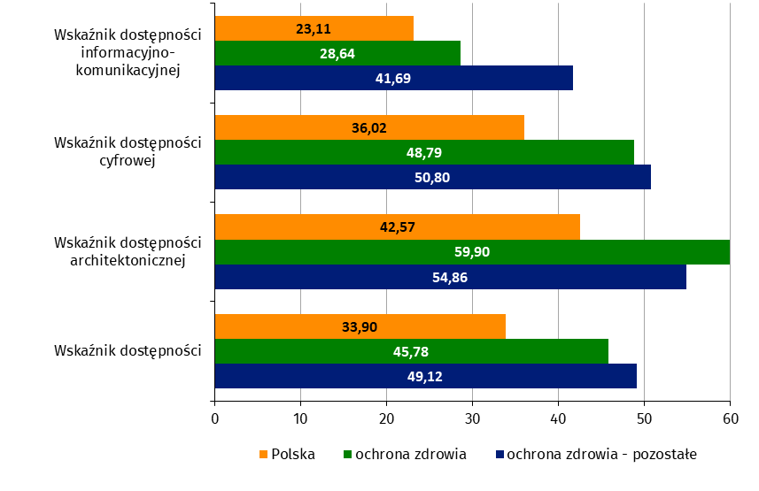
Wykres 39. Wskaźniki dostępności pozostałych placówek ochrony zdrowia (w %)
Wskaźnik dostępności architektonicznej dla tych placówek ochrony zdrowia wyniósł 54,86%, przewyższając jej przeciętny poziom w Polsce (42,57%). Większe od średniej krajowej wartości zanotowano dla następujących jego składowych udziałów:
- budynków, w których zapewniono wolne od barier wszystkie przestrzenie komunikacyjne (59,50%, Polska – 31,41%);
- budynków, w których umożliwiono dostęp do wszystkich pomieszczeń (71,65%, w stosunku do 39,85% w kraju);
- podmiotów zapewniających w budynkach informację na temat rozkładu pomieszczeń co najmniej w jeden sposób (41,34%, wobec 35,88% w Polsce);
- budynków, w których zapewniono informację na temat rozkładu pomieszczeń (33,33%, wobec 29,40% w Polsce);
- budynków, w których zapewniono osobom ze szczególnymi potrzebami możliwość ewakuacji lub ratowania osób wewnątrz budynku (44,86%, w kraju – 32,17%).
Omawiane placówki ochrony zdrowia odnotowały natomiast niższy niż przeciętna wynik w zakresie udziału budynków, do których zapewniono wstęp osobie korzystającej z psa asystującego (78,50%, w porównaniu ze średnią ogólnopolską wynoszącą 86,70%).
Dostępność cyfrową „pozostałych placówek ochrony zdrowia” charakteryzuje wskaźnik wynoszący 50,80%; wyższy niż średnia dla całego kraju (36,02%). Większe od średniej krajowej wartości udziałów zanotowano dla:
- podmiotów prowadzących strony internetowe (94,41%, w porównaniu z 82,64% w kraju);
- podmiotów udostępniających aplikacje mobilne (7,26%, Polska – 3,18%);
- aplikacji mobilnych zgodnych z UdC (91,67%, przy średniej dla kraju wynoszącej 30,64%).
Podmioty, które posiadały strony internetowe zgodne z UdC charakteryzowały się mniejszym udziałem (9,85%) niż odnotowany w skali całej Polski (27,63%).
Wskaźnik dostępności informacyjno-komunikacyjnej dla „pozostałych podmiotów ochrony zdrowia” wyniósł 41,69% i był wyższy od średniej ogólnopolskiej (23,11%). Wyższe wartości zanotowano w odniesieniu do następujących udziałów podmiotów:
- zapewniających komunikację za pomocą formularza kontaktowego (41,90%, w kraju – 34,19%);
- zapewniających kontakt za pomocą poczty elektronicznej (98,88%, w Polsce –95,71%);
- przesyłających wiadomości tekstowe, w tym SMS, MMS oraz przez komunikatory internetowe (70,39%, w stosunku do średniej w kraju na poziomie 52,67%);
- wykorzystujących komunikację audiowizualną, łącznie z komunikatorami internetowymi (66,48%, przy udziale w kraju wynoszącym 26,76%);
- korzystających z komunikacji za pomocą faksów (77,09%, w Polsce – 36,82%);
- wykorzystujących komunikację za pośrednictwem tłumacza języka migowego przez strony internetowe i/lub aplikacje (tłumaczenie online; 50,84%, podczas gdy w kraju było to 10,87%);
- wykorzystujących komunikację za pośrednictwem tłumacza języka migowego – kontakt osobisty (33,52%, przy średniej krajowej na poziomie 17,61%);
- wyposażonych w pętle indukcyjne (51,40%, w kraju było to 12,71%);
- wyposażonych w inne urządzenia lub środki techniczne do obsługi osób słabosłyszących (1,68%, w Polsce - 1,39%).
Także powyżej średniej krajowej ukształtował się odsetek omawianych placówek ochrony zdrowia w zakresie usługi związanej z zapewnianiem na swoich stronach internetowych informacji o swojej działalności w postaci: tekstu odczytywalnego maszynowo (60,34%), nagrania treści w polskim języku migowym (PJM) w postaci pliku wideo (40,78%) oraz informacji w tekście łatwym do czytania (ETR; 64,80%), których wykorzystanie deklarowało odpowiednio 30,63%, 7,05% i 28,93% podmiotów w Polsce.
Poniżej średniej krajowej ukształtował się natomiast odsetek podmiotów, które wspierały komunikację
w postaci kontaktu osobistego z pomocą tłumacza-przewodnika (8,94%, przeciętnie w kraju – 12,19%).
Wśród „pozostałych placówek ochrony zdrowia” nie zaobserwowano podmiotów, które posiadały urządzenia lub środki techniczne do obsługi osób słabosłyszących, takie jak: systemy Bluetooth, systemy FM i na podczerwień (IR) – w skali ogólnopolskiej notowane w przypadku odpowiednio: 1,14%, 1,00%, 0,10% raportujących podmiotów. Jednostki z omawianej grupy nie otrzymały wniosków od osób ze szczególnymi potrzebami o zapewnienie szczególnej formy komunikacji (w kraju udział takich podmiotów wyniósł 0,44%).
Dostęp alternatywny zapewniło w okresie sprawozdawczym 2,23% raportujących „pozostałych placówek ochrony zdrowia” (w Polsce – 5,17% podmiotów), a łączna liczba przypadków jego zastosowania wyniosła 63. Występował on przede wszystkim jako wsparcie innej osoby (98,41% przypadków, wobec udziału tej formy w kraju na poziomie 59,91%), następnie w postaci zmian w organizacji funkcjonowania podmiotu. Nie odnotowano ani jednego przypadku dostępu alternatywnego wykorzystującego wsparcie techniczne (w Polsce - 14,26%), a jako powód zastosowania dostępu alternatywnego wskazywano najczęściej brak dostępności architektonicznej, następnie zaś dostępności informacyjno-komunikacyjnej. Nie odnotowano natomiast dostępu alternatywnego ze wskazaniem braku dostępności cyfrowej jako powodu jego zastosowania (dla Polski - 6,83%).
Wnioski i żądania dotyczące zapewnienia dostępności oraz postępowanie skargowe
Wśród „pozostałych podmiotów ochrony zdrowia” nie odnotowano ani jednego żądania zapewnienia dostępności cyfrowej, jak i nie otrzymano ani jednej skargi na brak tego rodzaju dostępności (w kraju odpowiednio 204 i 29 przypadków).

Edukacja
W obszarze edukacji analizą wyników badania dostępności objęto: przedszkola, szkoły podstawowe, szkoły ponadpodstawowe i uczelnie, oraz grupowanie „pozostałe”, do którego zaliczono: ośrodki szkolno-wychowawcze, placówki oświatowo-wychowawcze, szkoły artystyczne, szkoły policealne, Szkoły Policyjne, szkoły wojskowe i podoficerskie, warsztaty terapii i szkolne, poradnie psychologiczno-pedagogiczne, centra kształcenia zawodowego i ustawicznego, żłobki i kluby dziecięce.
Pod względem wartości ogólnego wskaźnika dostępności (34,58%), jak również wskaźnika dostępności informacyjno-komunikacyjnej (20,84% – poniżej średniej ogólnopolskiej) edukacja zajęła przedostatnie miejsce wśród analizowanych obszarów, a w przypadku dostępności architektonicznej (43,12%) i cyfrowej (39,78%) uplasowała się natomiast w środku wartości ogólnego wskaźnika dostępności.
Spośród placówek systemu edukacji, z których wszystkie posiadały ogólny wskaźnik dostępności powyżej średniej krajowej, największą wartość tego wskaźnika uzyskały uczelnie (48,57), charakteryzujące się także najwyższym poziomem dostępności architektonicznej (57,43) oraz informacyjno-komunikacyjnej (45,69). Warto zauważyć, że zajmująca drugą pozycję w zakresie obydwu wymienionych rodzajów dostępności niejednorodna grupa „pozostałe” uzyskała już istotnie niższe wyniki (odpowiednio 45,59 oraz 22,10) i przy wskaźniku dostępności cyfrowej wynoszącym 34,64 (poniżej średniej dla obszaru) zajęła ostatnie miejsce pod względem ogólnego poziomu dostępności wśród podmiotów edukacyjnych. Najlepszy wynik w zakresie dostępności cyfrowej uzyskały natomiast szkoły podstawowe (46,42%) i szkoły ponadpodstawowe (46,26%).
Zestawienie poziomów dostępności dla obszaru edukacji, z uwzględnieniem średniej krajowej, zamieszczono w tabeli poniżej (Tabela 8.), a szczegółowemu omówieniu poszczególnych grup podmiotów poświęcono kolejne podrozdziały.

Tabela 8. Wskaźniki dostępności według typów placówek systemu edukacji (w %)
Typ podmiotów  publicznych | Ogólny  wskaźnik  dostępności | Wskaźnik  dostępności  architektonicznej | Wskaźnik  dostępności  cyfrowej | Wskaźnik  dostępności  informacyjno-  komunikacyjnej
Uczelnie | 48,57 | 57,43 | 42,59 | 45,69
Szkoły ponadpodstawowe | 36,55 | 41,40 | 46,26 | 22,00
Szkoły podstawowe | 36,07 | 41,77 | 46,42 | 20,03
Przedszkola | 35,70 | 43,05 | 44,16 | 19,90
Pozostałe | 34,11 | 45,59 | 34,64 | 22,10
Średnia dla Edukacji | 34,58 | 43,12 | 39,78 | 20,84
Średnia dla Polski | 33,90 | 42,57 | 36,02 | 23,11

Przedszkola
Łącznie 7578 przedszkoli złożyło raporty o stanie zapewniania dostępności, a na podstawie udzielonych w nich odpowiedzi zaobserwowano wyższy od przeciętnego w kraju poziom dostępności architektonicznej i cyfrowej, ale niższy poziom dostępności informacyjno-komunikacyjnej. Ogólny wskaźnik dostępności, wynoszący 35,70%, ulokował przedszkola na przedostatnim miejscu wśród wszystkich objętych badaniem placówek edukacyjnych.
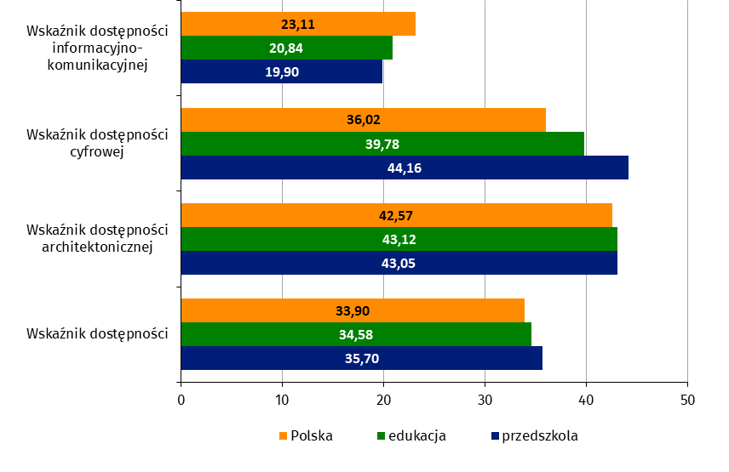
Wykres 40. Wskaźniki dostępności przedszkoli (w %)
Szczegółowe informacje nt. wymienionych obszarów dostępności, dostępu alternatywnego, wniosków i żądań dotyczących zapewnienia dostępności w przedszkolach oraz procedury skargowej zawarto poniżej.
Wskaźnik dostępności architektonicznej dla przedszkoli wyniósł 43,05%, przewyższając jego przeciętny poziom w Polsce (42,57%). Większe od średniej krajowej wartości zanotowano w odniesieniu do następujących składowych, wpływających na ogólną ocenę poziomu dostępności architektonicznej placówek tego rodzaju:
- odsetka budynków, w których zapewniano informację na temat rozkładu pomieszczeń (34,48%, wobec średniej, wynoszącej 29,40% dla wszystkich badanych, pod tym względem podmiotów w Polsce);
- odsetka budynków, w których zapewniano osobom ze szczególnymi potrzebami możliwość ewakuacji lub ratowania osób wewnątrz budynku (37,90%, średnia dla kraju – 32,17%).
Przedszkola odnotowały natomiast niższy niż przeciętna wynik w zakresie udziałów budynków, w których zapewniono:
- wolne od barier wszystkie przestrzenie komunikacyjne (27,25%, Polska średnia – 31,41%);
- dostęp do wszystkich pomieszczeń (38,13%, w stosunku do 39,85% średniej dla kraju);
- wstęp osobie korzystającej z psa asystującego (85,05%, w porównaniu ze średnią ogólnopolską wynoszącą 86,70%),
- oraz podmiotów, które zapewniały w budynkach informację na temat rozkładu pomieszczeń co najmniej w jeden sposób (35,50%, wobec 35,88% w Polsce).
Dostępność cyfrową przedszkoli obrazował wskaźnik wynoszący 44,16%, a więc wyższy niż średnia dla całego kraju (36,02%). Podmioty, które udostępniały aplikacje mobilne charakteryzowały się mniejszym udziałem (1,62%) niż odnotowany w skali całej Polski (3,18%), niemniej jednak przedszkola osiągnęły lepsze wyniki pod względem udziałów:
- podmiotów, które prowadziły strony internetowe (84,68%, w porównaniu z 82,64% w kraju);
- stron internetowych zgodnych z UdC (33,66%, Polska – 27,63%);
- aplikacji mobilnych zgodnych z UdC (56,69%, przy średniej dla kraju wynoszącej 30,64%).
Wskaźnik dostępności informacyjno-komunikacyjnej dla przedszkoli wyniósł 19,90% i był niższy od średniej ogólnopolskiej (23,11%), wyższe wartości zanotowano jedynie w odniesieniu do następujących udziałów podmiotów, które:
- zapewniały kontakt za pomocą poczty elektronicznej (95,94%, w Polsce– 95,71%);
- przesyłały wiadomości tekstowe, w tym SMS, MMS oraz przez komunikatory internetowe (53,04%, w stosunku do średniej w kraju na poziomie 52,67%);
- posiadały systemy Bluetooth (1,68%, wobec 1,14% ogółem w kraju).
Poniżej średniej krajowej ukształtował się natomiast odsetek podmiotów, które stosowały:
- formularz kontaktowy (32,95%, w kraju – 34,19%);
- komunikację audiowizualną, w tym z wykorzystaniem komunikatorów internetowych (25,15%, przy udziale w kraju wynoszącym 26,76%);
- faksy (22,10%, w Polsce – 36,82%);
- pośrednictwo tłumacza języka migowego przez strony internetowe i/lub aplikacje (tłumaczenie online; 7,72%, podczas gdy w kraju było to średnio 10,87%);
- pośrednictwo tłumacza języka migowego – kontakt osobisty (9,58%, przy średniej krajowej na poziomie 17,61%);
- kontakt osobisty z pomocą tłumacza-przewodnika (8,64%, przeciętnie w kraju – 12,19%).
Poza częstszym wykorzystywaniem systemów Bluetooth, o czym wspomniano powyżej, wśród przedszkoli obserwowano niższe niż średnio w kraju udziały placówek wyposażonych w pętle indukcyjne (4,43%), systemy FM (0,48%) i na podczerwień (0,04%), a także inne urządzenia lub środki techniczne do obsługi osób słabosłyszących (0,50%), które w skali ogólnopolskiej notowano odpowiednio u 12,71%, 1,00%, 0,10% i 1,39% raportujących podmiotów.
Także poniżej średniej krajowej ukształtował się odsetek placówek przedszkolnych, które zapewniają na swoich głównych stronach internetowych informację o zakresie swojej działalności (głównych zadaniach) w postaci tekstu odczytywalnego maszynowo (25,69%), nagrania treści w polskim języku migowym (PJM), w postaci pliku wideo (3,84%) oraz informacji w tekście łatwym do czytania (ETR; 26,54%), ich wykorzystanie deklarowało odpowiednio 30,63%, 7,05% i 28,93% podmiotów w Polsce.
Wnioski od osób ze szczególnymi potrzebami o zapewnienie szczególnej formy komunikacji (w liczbie 47) otrzymało 0,12% przedszkoli (w kraju ogółem – 0,44% podmiotów).
Dostęp alternatywny zapewniło w okresie sprawozdawczym 1,85% raportujących przedszkoli (średnia dla wskaźnika w Polsce – 5,17%), a łączna liczba przypadków jego zastosowania wyniosła 339. Tego rodzaju dostęp występował przede wszystkim jako wsparcie innej osoby (80,24% przypadków, wobec udziału tej formy wsparcia w kraju na poziomie 59,91%), rzadziej było to wsparcie techniczne (10,32%) oraz zmiany w organizacji funkcjonowania podmiotu (9,44%), które notowano w Polsce odpowiednio w 14,26% i 25,83% przypadków. Jako powód zastosowania dostępu alternatywnego wskazywano najczęściej brak dostępności architektonicznej (58,49%), następnie zaś informacyjno-komunikacyjnej (32,08%) oraz cyfrowej (9,43%), przy analogicznych udziałach w kraju na poziomie 70,26%, 22,91% i 6,83%.
Wnioski i żądania dotyczące zapewnienia dostępności oraz postępowanie skargowe
Spośród przedszkoli 0,20% podmiotów (w Polsce – 0,66%) otrzymało łącznie 52 wnioski o zapewnienie dostępności architektonicznej i/lub informacyjno-komunikacyjnej. W rozpatrywanej grupie dotyczyły one w pierwszej kolejności wyłącznie dostępności informacyjno-komunikacyjnej (3/4 wniosków), w mniejszym natomiast stopniu architektonicznej lub łącznie obydwu wymienionych rodzajów dostępności. Częściej niż średnio w kraju występowały wnioski rozpatrzone w terminie do 14 dni, nieco mniejszym udziałem charakteryzowały się natomiast wnioski negatywnie rozpatrzone, dla przedszkoli odnoszące się wyłącznie do dostępności architektonicznej (podobnie jak średnio w kraju). W przypadku dominujących przyczyn odmowy zapewnienia dostępności częściej niż w Polsce wskazywano bariery finansowe (połowa zaznaczonych odpowiedzi), a z taką samą częstotliwością techniczne (co trzeci przypadek).
Żądania zapewnienia dostępności cyfrowej (13 przypadków), z których wszystkie rozpatrzono pozytywnie, wystosowano do 0,12% podmiotów z analizowanej grupy (Polska – 0,19%).

Szkoły podstawowe
W sumie 11 846 szkół podstawowych sporządziło raporty o stanie zapewniania dostępności, które informują o zapewnieniu niższego w stosunku do przeciętnego w kraju poziomu dostępności architektonicznej i informacyjno-komunikacyjnej. Z ogólnym wskaźnikiem dostępności na poziomie 36,07% szkoły podstawowe uplasowały się w środku stawki analizowanych grup placówek edukacyjnych.
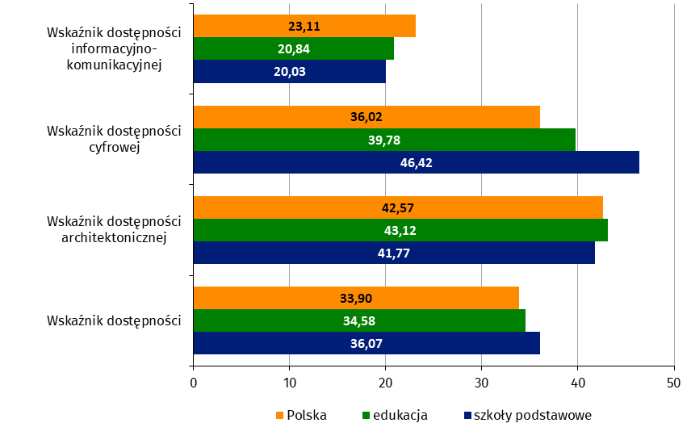
Wykres 41. Wskaźniki dostępności szkół podstawowych (w %)
Wskaźnik dostępności architektonicznej szkół podstawowych wyniósł 41,77% i był mniejszy niż średnia dla Polski wynosząca 42,57%.
Szkoły podstawowe uzyskały niższy od przeciętnej wynik w zakresie udziałów budynków, które zapewniały:
- wolne od barier wszystkie przestrzenie komunikacyjne (23,86%, w kraju średnio – 31,41%);
- dostęp do wszystkich pomieszczeń (35,02%, w stosunku do 39,85% w Polsce);
- wstęp osobie korzystającej z psa asystującego (85,17%, w porównaniu ze średnią ogólnopolską wynoszącą 86,70%).
Większe od średniej krajowej wartości zanotowano natomiast w odniesieniu do udziałów:
- podmiotów (35,90%) oraz budynków (33,60%), w przypadku których zapewniano informację na temat rozkładu pomieszczeń (w kraju odpowiednio 35,88% i 29,40%);
- budynków, w których zapewniano osobom ze szczególnymi potrzebami możliwość ewakuacji lub ratowania osób wewnątrz budynku (37,04%, Polska – 32,17%).
Szkoły podstawowe uzyskały najwyższy wśród podmiotów edukacyjnych wskaźnik dostępności cyfrowej (46,42). Podmioty, które udostępniały aplikacje mobilne charakteryzowały się mniejszym odsetkiem (0,57%) niż średnio w Polsce (3,18%), natomiast lepsze wyniki odnosiły się do udziałów:
- podmiotów prowadzących strony internetowe (88,94%, w porównaniu z 82,64% w kraju);
- stron internetowych zgodnych z UdC (33,00%, Polska – 27,63%);
- aplikacji mobilnych zgodnych z UdC (63,16%, przy średniej dla kraju wynoszącej 30,64%).
W przypadku szkół podstawowych wskaźnik dostępności informacyjno-komunikacyjnej wyniósł 20,03% i był niższy od średniej ogólnopolskiej (23,11%), większe wartości zanotowano jedynie w odniesieniu do udziałów podmiotów zapewniających:
- kontakt za pomocą poczty elektronicznej (96,51%, w Polsce – 95,71%);
- komunikację audiowizualną, w tym z wykorzystaniem komunikatorów internetowych (30,25%, przy udziale w kraju wynoszącym 26,76%).
Poniżej średniej krajowej ukształtował się natomiast odsetek szkół podstawowych, które wspierały komunikację:
- za pomocą formularza kontaktowego (33,10%, w kraju – 34,19%);
- poprzez przesyłanie wiadomości tekstowych, w tym SMS, MMS, komunikatory internetowe (48,93%, w stosunku do średniej w kraju na poziomie 52,67%);
- za pomocą faksów (30,40%, w Polsce – 36,82%);
- za pośrednictwem tłumacza języka migowego przez strony internetowe i/lub aplikacje (tłumaczenie online; 5,41%, podczas gdy w kraju było to 10,87%);
- za pośrednictwem tłumacza języka migowego – kontakt osobisty (9,86%, przy średniej krajowej na poziomie 17,61%);
- w postaci kontaktu osobistego z pomocą tłumacza-przewodnika (8,26%, przeciętnie – 12,19%).
Notowano niższe niż średnio w kraju udziały placówek wyposażonych w pętle indukcyjne (5,46%), systemy FM (0,73%), na podczerwień (0,03%) i Bluetooth (1,04%), a także inne urządzenia lub środki techniczne do obsługi osób słabosłyszących (0,77%), które w skali ogólnopolskiej odnosiły się do 12,71%, 1,00%, 0,10%, 1,14% i 1,39% raportujących podmiotów.
Także poniżej średniej krajowej ukształtował się odsetek szkół podstawowych, jakie zapewniały na swoich głównych stronach internetowych informację o zakresie swojej działalności (głównych zadaniach) w postaci: tekstu odczytywalnego maszynowo (22,64%), nagrania treści w polskim języku migowym (PJM) w postaci pliku wideo (2,03%) oraz informacji w tekście łatwym do czytania (ETR; 25,04%) – formach, które wykorzystywało odpowiednio 30,63%, 7,05% i 28,93% podmiotów w Polsce.
W analizowanej grupie podmiotów publicznych 0,17% placówek (w kraju – 0,44% podmiotów) otrzymało 58 wniosków od osób ze szczególnymi potrzebami o zapewnienie szczególnej formy komunikacji.
Dostęp alternatywny zapewniło 2 812 razy, tj. 3,49% raportujących szkół podstawowych (w Polsce – 5,17% ogółu podmiotów). Występował on jako wsparcie innej osoby (79,37% przypadków, wobec udziału w kraju na poziomie 59,91%), a także jako zmiany w organizacji funkcjonowania podmiotu (13,8%) oraz wsparcie techniczne (6,83%) – notowane w Polsce odpowiednio w 25,83% i 14,26% przypadków. Powodowany był najczęściej brakiem dostępności architektonicznej (70,79%), następnie zaś informacyjno-komunikacyjnej (20,9%) oraz cyfrowej (8,32%), przy analogicznych udziałach dla kraju wynoszących 70,26%, 22,91% i 6,83%.
Wnioski i żądania dotyczące zapewnienia dostępności oraz postępowanie skargowe
Wśród szkół podstawowych 0,54% podmiotów (w Polsce – 0,66%) otrzymało w sumie 123 wnioski o zapewnienie dostępności architektonicznej i/lub informacyjno-komunikacyjnej. Dotyczyły one wyłącznie dostępności informacyjno-komunikacyjnej (47,97%) lub architektonicznej (44,72%), a w 7,32% przypadków łącznie obydwu wymienionych rodzajów dostępności (udziały w kraju odpowiednio: 43,08%, 49,45% i 7,47%). Dominowały wnioski rozpatrzone w terminie do 14 dni (80,49%, przy średniej krajowej na poziomie 80,84%), wśród nich częściej niż ogółem w Polsce (6,18%) pojawiały się wnioski negatywnie rozpatrzone (11,38%), w większym stopniu niż w kraju (61,39%) dotyczące także dostępności architektonicznej. Jako główną przyczynę odmowy zapewnienia dostępności wskazywano najczęściej bariery finansowe (64,71% zaznaczonych odpowiedzi, a przeciętnie w Polsce – 32,46%) i techniczne (17,65%; w kraju było to natomiast co trzecie wskazanie przyczyny).
Żądania zapewnienia dostępności cyfrowej wystosowano w 25 przypadkach do 0,19% podmiotów z analizowanej grupy (taki sam udział, jak w Polsce), czas rozpatrzenia większości żądań był dłuższy niż 7 dni (przy średnim udziale rozpatrzonych w tym czasie żądań w kraju na poziomie 45,10%), a 3 zostały negatywnie rozpatrzone ze wskazaniem zróżnicowanych przyczyn odmowy.

Szkoły ponadpodstawowe
Łącznie 6224 szkoły ponadpodstawowe złożyły raport o stanie zapewniania dostępności podmiotu publicznego, notując wyższy od przeciętnego w kraju poziom dostępności cyfrowej, a niższy poziom dostępności architektonicznej i informacyjno-komunikacyjnej. Ogólny wskaźnik dostępności wynoszący 36,55%, ulokował szkoły ponadpodstawowe na drugim miejscu wśród wszystkich objętych badaniem placówek edukacyjnych.

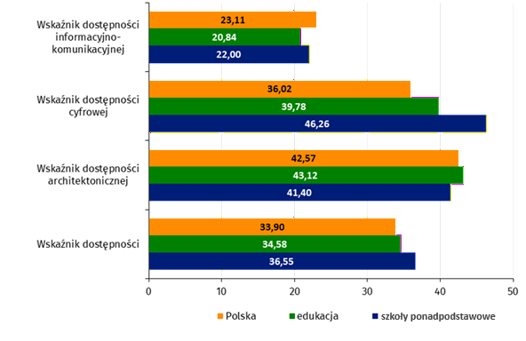
Wykres 42. Wskaźniki dostępności szkół ponadpodstawowych (w %)
Wskaźnik dostępności architektonicznej dla szkół ponadpodstawowych wyniósł 41,40%, co okazało się wynikiem niższym niż jej przeciętny poziom w Polsce (42,57%). Większe od średniej krajowej wartości zanotowano w odniesieniu składowych, wpływających na ogólną ocenę poziomu dostępności architektonicznej placówek tego rodzaju, a były to udziały budynków, w których zapewniono:
- informację na temat rozkładu pomieszczeń (29,70%, wobec 29,40% w Polsce);
- możliwość ewakuacji lub ratowania osób wewnątrz budynku (36,08%, w kraju – 32,17%).
- Szkoły ponadpodstawowe odnotowały natomiast niższy niż przeciętna wynik w zakresie udziałów budynków, w których zapewniono:
- wolne od barier wszystkie przestrzenie komunikacyjne (25,51%, Polska – 31,41%);
- dostęp do wszystkich pomieszczeń (36,60%, w stosunku do 39,85% w kraju);
- informację na temat rozkładu pomieszczeń co najmniej w jeden sposób (35,57%, wobec 35,88% w Polsce);
- wstęp osobie korzystającej z psa asystującego (84,94%, w porównaniu ze średnią ogólnopolską wynoszącą 86,70%).
Dostępność cyfrową szkół ponadpodstawowych charakteryzował wskaźnik wynoszący 46,26%, a więc wyższy niż średnia dla całego kraju (36,02%). Podmioty, które udostępniały aplikacje mobilne charakteryzowały się mniejszym udziałem (0,53%) niż średni dla wszystkich jednostek w kraju (3,18%), niemniej jednak szkoły te osiągnęły lepsze wyniki pod względem udziału:
- podmiotów prowadzących strony internetowe (91,52% w porównaniu z 82,64% w kraju);
- stron internetowych zgodnych z UdC (29,33%, Polska – 27,63%);
- aplikacji mobilnych zgodnych z UdC (63,64%, przy średniej dla kraju wynoszącej 30,64%).
Wskaźnik dostępności informacyjno-komunikacyjnej dla szkół ponadpodstawowych wyniósł 22,00% i był niższy od średniej ogólnopolskiej (23,11%), wyższe wartości zanotowano w odniesieniu do następujących jego cząstkowych udziałów, tzn. podmiotów, które zapewniały komunikację poprzez:
- pocztę elektroniczną (96,74%, w Polsce – 95,71%);
- komunikację audiowizualną, w tym z wykorzystaniem komunikatorów internetowych (32,13%, przy udziale w kraju wynoszącym 26,76%);
- stosowanie faksów (41,26%, w Polsce – 36,82%);
- systemy FM (1,21%, wobec 1,00% w Polsce);
- zapewnienie na swoich głównych stronach internetowych informację o zakresie swojej działalności (głównych zadaniach) w postaci informacji w tekście łatwym do czytania – ETR (30,56% wobec 28,93% w Polsce).
Poniżej średniej krajowej ukształtował się natomiast odsetek podmiotów, które wspierały komunikację za pomocą:
- formularza kontaktowego (34,01%, w kraju – 34,19%);
- wiadomości tekstowych, w tym SMS, MMS, komunikatory internetowe (47,75%, w stosunku do średniej w kraju na poziomie 52,67%);
- tłumacza języka migowego przez strony internetowe i/lub aplikacje (tłumaczenie online; 4,77%, podczas gdy w kraju było to 10,87%);
- tłumacza języka migowego – kontakt osobisty (11,68%, przy średniej krajowej na poziomie 17,61%);
- kontaktu osobistego z pomocą tłumacza-przewodnika (9,67%, przeciętnie – 12,19%).
Poza częstszym wykorzystaniem systemów FM, o czym wspomniano powyżej, wśród szkół średnich obserwowano niższe niż średnio w kraju udziały placówek wyposażonych w pętle indukcyjne (10,67%), systemy na podczerwień (0,03%) i systemy Bluetooth (0,98%), a także inne urządzenia lub środki techniczne do obsługi osób słabosłyszących (0,84%), które w skali ogólnopolskiej notowano odpowiednio u: 12,71%, 0,10%, 1,14% i 1,39% raportujących podmiotów.
Także poniżej średniej krajowej ukształtował się odsetek szkół ponadpodstawowych , które zapewniają na swoich głównych stronach internetowych informację o zakresie swojej działalności w postaci: tekstu odczytywalnego maszynowo (27,15%) oraz nagrania treści w polskim języku migowym (PJM) w postaci pliku wideo (2,49%), a których wykorzystanie deklarowało odpowiednio 30,63% i 7,05% podmiotów w Polsce.
Wnioski od osób ze szczególnymi potrzebami o zapewnienie szczególnej formy komunikacji (w liczbie 152) otrzymało 0,19% szkół ponadpodstawowych (w kraju – 0,44% podmiotów).
Dostęp alternatywny zapewniło w okresie sprawozdawczym 3,50% raportujących szkół ponadpodstawowych (średnia – 5,17% wszystkich podmiotów w kraju), a łączna liczba przypadków jego zastosowania wyniosła 3 890. Występował on przede wszystkim jako wsparcie innej osoby (82,37% przypadków, wobec udziału tej formy w kraju na poziomie 59,91%), rzadziej było to wsparcie techniczne (15,71%) oraz zmiany w organizacji funkcjonowania podmiotu (1,93%), które notowano odpowiednio w 14,26% i 25,83% wszystkich podmiotów w Polsce. Jako powód zastosowania dostępu alternatywnego wskazywano najczęściej brak dostępności architektonicznej (69,67%), następnie zaś informacyjno-komunikacyjnej (21,31%) oraz cyfrowej (9,02%), przy udziałach w kraju odpowiednio na poziomie: 70,26%, 22,91% i 6,83%.
Wnioski i żądania dotyczące zapewnienia dostępności oraz postępowanie skargowe
Spośród szkół ponadpodstawowych 0,51% podmiotów (0,66% wszystkich w Polsce otrzymało łącznie 190 wniosków o zapewnienie dostępności architektonicznej i/lub informacyjno-komunikacyjnej. W rozpatrywanej grupie dotyczyły one w pierwszej kolejności wyłącznie dostępności informacyjno-komunikacyjnej (82,11% wniosków), w mniejszym natomiast stopniu architektonicznej lub łącznie obydwu wymienionych rodzajów dostępności. Częściej niż średnio w kraju występowały wnioski rozpatrzone w terminie do 14 dni, mniejszym udziałem charakteryzowały się natomiast wnioski negatywnie rozpatrzone. W przypadku przyczyn odmowy zapewnienia dostępności wskazywano bariery prawne i techniczne – po połowie zaznaczonych odpowiedzi (ogółem w Polsce te przyczyny wskazano odpowiednio w 11,40% i 33,33% przypadków).
Żądania zapewnienia dostępności cyfrowej (3 przypadki) wystosowano do 0,05% podmiotów z analizowanej grupy (Polska – 0,19%).

Uczelnie
Łącznie 148 uczelni złożyło raport o stanie zapewniania dostępności podmiotu publicznego, wykazując wyższy od przeciętnego w kraju poziom dostępności architektonicznej, cyfrowej i informacyjno-komunikacyjnej. Ogólny wskaźnik dostępności, wynoszący 48,57%, ulokował uczelnie na pierwszym miejscu wśród wszystkich objętych badaniem placówek edukacyjnych.
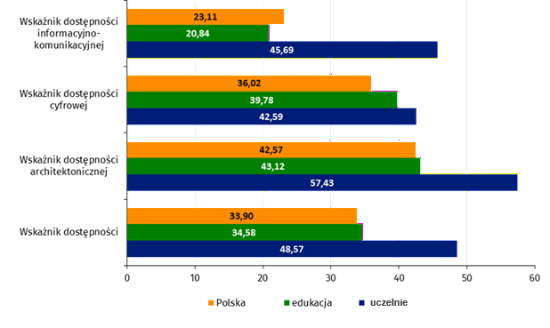
Wykres 43. Wskaźniki dostępności uczelni (w %)
Wskaźnik dostępności architektonicznej dla uczelni wyniósł 57,43%, przewyższając jej przeciętny poziom w Polsce (42,57%). Większe od średniej krajowej wartości zanotowano w odniesieniu do wszystkich składowych, wpływających na ogólną ocenę poziomu dostępności architektonicznej placówek tego rodzaju, a były to udziały:
- budynków, w których zapewniono wolne od barier wszystkie przestrzenie komunikacyjne (40,60%, Polska – 31,41%);
- budynków, w których umożliwiono dostęp do wszystkich pomieszczeń (51,42%, w stosunku do 39,85% w kraju);
- podmiotów, które zapewniały w budynkach informację na temat rozkładu pomieszczeń co najmniej w jeden sposób (75,00%, wobec 35,88% w Polsce);
- budynków, w których zapewniono informację na temat rozkładu pomieszczeń (48,09%, wobec 29,40% w Polsce);
- budynków, do których zapewniono wstęp osobie korzystającej z psa asystującego (96,29%, w porównaniu ze średnią ogólnopolską wynoszącą 86,70%);
- budynków, w których zapewniono osobom ze szczególnymi potrzebami możliwość ewakuacji lub ratowania osób wewnątrz budynku (33,20%, w kraju – 32,17%).
Dostępność cyfrową uczelni charakteryzuje wskaźnik wynoszący 42,59%, a więc wyższy niż średnia dla całego kraju (36,02%). Uczelnie odnotowały niższy niż przeciętna wynik pod względem udziałów:
- stron internetowych zgodnych z UdC (11,10%, Polska – 27,63%);
- aplikacji mobilnych zgodnych z UdC (25,49%, przy średniej dla kraju wynoszącej 30,64%).
Niemniej jednak uczelnie osiągnęły lepsze wyniki w zakresie udziałów podmiotów, które:
- prowadziły strony internetowe (97,97%, w porównaniu z 82,64% w kraju);
- udostępniały aplikacje mobilne (35,81%, w porównaniu z 3,18% w kraju).
Wskaźnik dostępności informacyjno-komunikacyjnej dla uczelni wyniósł 45,69% i był wyższy od średniej ogólnopolskiej (23,11%). Powyżej średniej krajowej ukształtował się odsetek podmiotów, które wspierały komunikację za pomocą:
- formularza kontaktowego (45,95%, w kraju – 34,19%);
- poczty elektronicznej (98,65%, w Polsce – 95,71%);
- przesyłania wiadomości tekstowych, w tym SMS, MMS, komunikatory internetowe (71,62%, w stosunku do średniej w kraju na poziomie 52,67%);
- komunikacji audiowizualnej, w tym z wykorzystaniem komunikatorów internetowych (70,27%, przy udziale w kraju wynoszącym 26,76%);
- faksów (58,78%, w Polsce – 36,82%);
- tłumacza języka migowego przez strony internetowe i/lub aplikacje (tłumaczenie online; 40,54%, podczas gdy w kraju było to 10,87%);
- tłumacza języka migowego – kontakt osobisty (47,97%, przy średniej krajowej na poziomie 17,61%);
- kontaktu osobistego z pomocą tłumacza-przewodnika (28,38%, przeciętnie – 12,19%).
Poza częstszym wykorzystaniem wyżej wymienionych narzędzi wspierających komunikację, obserwowano również wyższe niż średnio w kraju udziały uczelni w zakresie wyposażenia w pętle indukcyjne (77,70%), systemy FM (29,05%) i na podczerwień (4,73%), systemy Bluetooth (7,43%) i inne urządzenia lub środki techniczne do obsługi osób słabosłyszących (14,19%), które w skali ogólnopolskiej notowano odpowiednio u: 12,71%, 1,00%, 0,10%, 1,14% i 1,39% raportujących podmiotów.
Także powyżej średniej krajowej ukształtował się odsetek uczelni, które zapewniały na swoich głównych stronach internetowych informację o zakresie swojej działalności w postaci tekstu odczytywalnego maszynowo (66,89%), nagrań treści w polskim języku migowym (PJM) w postaci pliku wideo (25,68%) oraz tekstu łatwego do czytania (ETR; 43,24%), których wykorzystanie deklarowało odpowiednio 30,63%, 7,05% i 28,93% podmiotów w Polsce.
Wnioski od osób ze szczególnymi potrzebami o zapewnienie szczególnej formy komunikacji (w liczbie 202) otrzymało 10,81% uczelni (0,44% wszystkich podmiotów w kraju).
Dostęp alternatywny zapewniło w okresie sprawozdawczym 34,46% raportujących uczelni (5,17% ogółu podmiotów w Polsce), a łączna liczba przypadków jego zastosowania wyniosła 2 578. Występował on przede wszystkim jako wsparcie innej osoby (82,20% przypadków, wobec udziału tej formy w kraju na poziomie 59,91%), rzadziej były to zmiany w organizacji funkcjonowania podmiotu (14,47%) oraz wsparcie techniczne (3,34%), które notowano odpowiednio w 25,83% i 14,26% przypadków w Polsce. Jako powód zastosowania dostępu alternatywnego wskazywano najczęściej brak dostępności architektonicznej (63,77%), następnie zaś informacyjno-komunikacyjnej (27,54%) oraz cyfrowej (8,70%), przy analogicznych udziałach w kraju na poziomie: 70,26%, 22,91% i 6,83%.
Wnioski i żądania dotyczące zapewnienia dostępności oraz postępowanie skargowe
Spośród uczelni 7,43% podmiotów (ogółem – 0,66%) otrzymało łącznie 73 wnioski o zapewnienie dostępności architektonicznej i/lub informacyjno-komunikacyjnej. W rozpatrywanej grupie wnioski dotyczyły w największym zakresie wyłącznie dostępności informacyjno-komunikacyjnej (91,78% wniosków), w dużo mniejszym natomiast stopniu architektonicznej lub łącznie obydwu wymienionych rodzajów dostępności. Częściej niż średnio w kraju występowały wnioski rozpatrzone w terminie do 14 dni.
Żądania zapewnienia dostępności cyfrowej (4 przypadki), z których jeden rozpatrzono negatywnie, wystosowano do 2,70% podmiotów z analizowanej grupy (Polska – 0,19%). Czas rozpatrzenia wszystkich żądań był dłuższy niż 7 dni. Nie otrzymano skarg na brak tego rodzaju dostępności.

Pozostałe podmioty publiczne z obszaru edukacji
Łącznie 4 594 tzw. „pozostałe” podmioty publiczne z obszaru edukacji, do których zaliczono: ośrodki szkolno-wychowawcze, placówki oświatowo-wychowawcze, szkoły artystyczne, szkoły policealne, Szkoły Policyjne, szkoły wojskowe i podoficerskie, warsztaty terapii i szkolne, poradnie psychologiczno-pedagogiczne, centra kształcenia zawodowego i ustawicznego, żłobki i kluby dziecięce złożyły raporty o stanie zapewniania dostępności podmiotu publicznego, notując wyższy od przeciętnego w kraju poziom dostępności architektonicznej, ale niższy poziom dostępności cyfrowej i informacyjno-komunikacyjnej. Ogólny wskaźnik dostępności, wynoszący 34,11%, ulokował tę grupę podmiotów na ostatnim miejscu wśród wszystkich objętych badaniem placówek edukacyjnych.
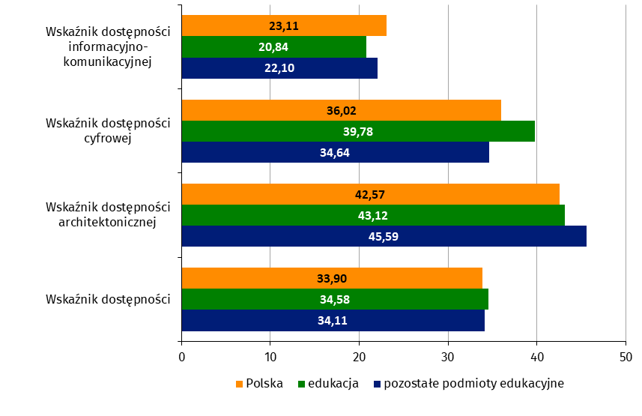
Wykres 44. Wskaźniki dostępności pozostałych podmiotów publicznych z obszaru edukacji (w %)
Wskaźnik dostępności architektonicznej dla „pozostałych” podmiotów publicznych z obszaru edukacji wyniósł 45,59%, przewyższając jego przeciętny poziom w Polsce (42,57%). Większe od średniej krajowej wartości zanotowano w odniesieniu do następujących jego składowych udziałów:
- budynków, w których zapewnione były wolne od barier wszystkie przestrzenie komunikacyjne (34,21%, Polska – 31,41%);
- budynków, w których umożliwiano dostęp do wszystkich pomieszczeń (44,91%, w stosunku do 39,85% w kraju);
- podmiotów, które zapewniały w budynkach informację na temat rozkładu pomieszczeń co najmniej w jeden sposób (38,27%, wobec 35,88% w Polsce);
- budynków, w których zapewniano informację na temat rozkładu pomieszczeń (31,45%, wobec 29,40% w Polsce);
- budynków, w których zapewniano osobom ze szczególnymi potrzebami możliwość ewakuacji lub ratowania osób wewnątrz budynku (38,78%, w kraju – 32,17%).
„Pozostałe” podmioty publiczne z obszaru edukacji odnotowały natomiast niższy niż przeciętna wynik w zakresie udziału budynków, do których zapewniano wstęp osobie korzystającej z psa asystującego (85,89%, w porównaniu ze średnią ogólnopolską wynoszącą 86,70%).
Dostępność cyfrową „pozostałych” podmiotów publicznych z obszaru edukacji charakteryzuje wskaźnik wynoszący 34,64%, niższy niż średnia dla całego kraju (36,02%). Podmioty, których aplikacje mobilne są zgodne z UdC charakteryzowały się mniejszym udziałem (21,77%) niż odnotowany w skali całej Polski (30,64%). Niemniej jednak jednostki te osiągnęły lepsze wyniki w zakresie udziałów:
- podmiotów prowadzących strony internetowe (84,15%, w porównaniu z 82,64% w kraju);
- podmiotów udostępniających aplikacje mobilne (3,20%, w porównaniu z 3,18% w kraju);
- stron internetowych zgodnych z UdC (29,43%, Polska – 27,63%).
Wskaźnik dostępności informacyjno-komunikacyjnej uplasował się na poziomie 22,10% i był niższy od średniej ogólnopolskiej (23,11%), wyższe wartości zanotowano w odniesieniu do następujących jego składowych udziałów:
- podmiotów, które zapewniały kontakt za pomocą poczty elektronicznej (96,43%, w Polsce – 95,71%);
- podmiotów, które udzieliły odpowiedzi pozytywnej na pytanie o przesyłanie wiadomości tekstowych, w tym SMS, MMS, komunikatory internetowe (57,68%, w stosunku do średniej w kraju na poziomie 52,67%);
- podmiotów, które zapewniały kontakt za pomocą komunikacji audiowizualnej, w tym z wykorzystaniem komunikatorów internetowych (28,75%, przy udziale w kraju wynoszącym 26,76%).
Poniżej średniej krajowej ukształtował się natomiast odsetek podmiotów, które wspierały komunikację za pomocą:
- formularza kontaktowego (31,91%, w kraju – 34,19%);
- faksów (28,71%, w Polsce – 36,82%);
- tłumacza języka migowego przez strony internetowe i/lub aplikacje (tłumaczenie online; 8,21%, podczas gdy w kraju było to 10,87%);
- tłumacza języka migowego – kontakt osobisty (16,15%, przy średniej krajowej na poziomie 17,61%);
- kontaktu osobistego z pomocą tłumacza-przewodnika (11,14%, przeciętnie – 12,19%).
Poza wykorzystaniem wyżej wymienionych narzędzi wspierających komunikację, wśród analizowanych podmiotów obserwowano wyższe niż średnio w kraju udziały placówek wyposażonych w systemy FM (1,28%, w kraju 1,00%) i systemy Bluetooth (1,15% - w Polsce 1,14%), niższe natomiast udziały placówek wyposażonych w pętle indukcyjne (7,36%), inne urządzenia lub środki techniczne do obsługi osób słabosłyszących (0,85%) i na podczerwień (0,07%), które w skali ogólnopolskiej notowano odpowiednio u: 12,71%, 1,39% i 0,10% raportujących podmiotów.
Powyżej średniej krajowej ukształtował się udział tych podmiotów w zakresie zapewniania na swoich głównych stronach internetowych informacji o swojej działalności w postaci: informacji w tekście łatwym do czytania (ETR; 29,73% - w Polsce 28,93%). Natomiast poniżej średniej krajowej kształtował się udział zapewniania informacji w postaci tekstu odczytywalnego maszynowo (28,62%) oraz nagrań treści w polskim języku migowym (PJM), w postaci pliku wideo (5,49%), których wykorzystanie na poziomie kraju deklarowało odpowiednio: 30,63% i 7,05% podmiotów.
Wnioski od osób ze szczególnymi potrzebami o zapewnienie szczególnej formy komunikacji (w liczbie 46) otrzymało 0,20% pozostałych podmiotach publicznych z obszaru edukacji (w kraju – 0,44% podmiotów).
Dostęp alternatywny zapewniło w okresie sprawozdawczym 3,37% jednostek (w Polsce – 5,17% podmiotów), a łączna liczba przypadków jego zastosowania wyniosła 3 220. Dostęp ten występował przede wszystkim jako zmiany w organizacji funkcjonowania podmiotu (45,40% przypadków, wobec udziału tej formy w kraju na poziomie 25,83%), rzadziej było to wsparcie innej osoby (43,57%) oraz wsparcie techniczne (11,03%), które notowano w Polsce odpowiednio w 59,91% i 14,26% przypadków. Jako powód zastosowania dostępu alternatywnego wskazywano najczęściej brak dostępności architektonicznej (69,89%), następnie zaś informacyjno-komunikacyjnej (23,86%) oraz cyfrowej (6,25%), przy odpowiednich udziałach w kraju na poziomie 70,26%, 22,91% i 6,83%.
Wnioski i żądania dotyczące zapewnienia dostępności oraz postępowanie skargowe
Spośród „pozostałych” podmiotów publicznych z obszaru edukacji 0,48% jednostek (w Polsce – 0,66%) otrzymało łącznie 82 wnioski o zapewnienie dostępności architektonicznej i/lub informacyjno-komunikacyjnej. W rozpatrywanej grupie dotyczyły one w większości wyłącznie dostępności informacyjno-komunikacyjnej (52,44% wniosków), w mniejszym natomiast stopniu architektonicznej, a w zdecydowanie małym łącznie obydwu wymienionych rodzajów dostępności. Częściej niż średnio w kraju występowały wnioski rozpatrzone w terminie do 14 dni.
Żądania zapewnienia dostępności cyfrowej (7 przypadków), z których wszystkie rozpatrzono pozytywnie, wystosowano do 0,15% podmiotów z analizowanej grupy (Polska – 0,19%).

Sport, turystyka i rekreacja
W obszarze sportu, turystyki i rekreacji analizę wyników przeprowadzono na podstawie sumarycznych danych dla 4 rodzajów jednostek, którymi były: ogrody zoologiczne i botaniczne, ośrodki Centralnego Ośrodka Sportu, ośrodki sportu i rekreacji oraz parki. W sumie 683 publiczne podmioty działające w ramach tego obszaru złożyły raport o stanie zapewniania dostępności.
Na tle wszystkich podmiotów objętych badaniem, jednostki z omawianego obszaru odnotowały wyższy od średniej krajowej poziom dostępności architektonicznej (43,78%; Polska ogółem - 42,57%) i cyfrowej (40,27%; Polska - 36,02%) oraz nieco niższy poziom dostępności informacyjno-komunikacyjnej (22,51%; Polska - 23,11%).
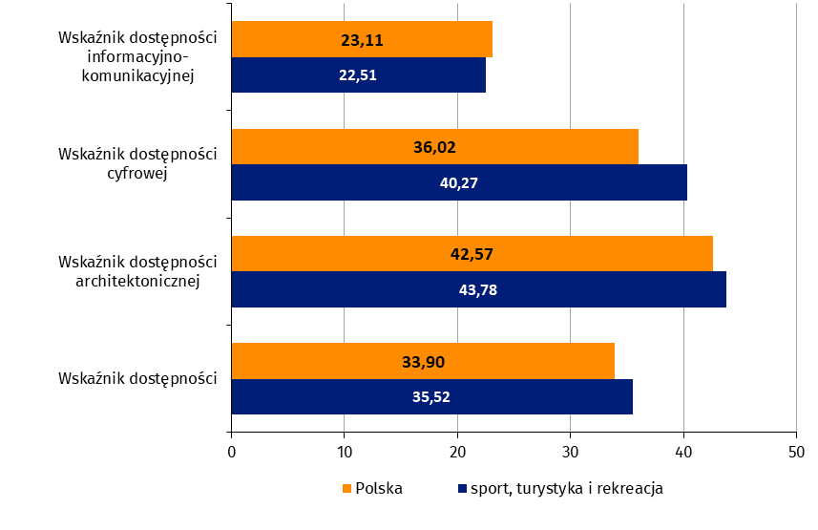
Wykres 45. Wskaźniki dostępności podmiotów publicznych z obszaru „Sport, turystyka i rekreacja” (w %)
Wskaźnik dostępności architektonicznej dla podmiotów z omawianego obszaru osiągnął wartość 43,78%, przewyższając średnią krajową (42,57%). Wyższe wartości niż przeciętne dla kraju zostały odnotowane w zakresie udziałów:
- budynków, w których zapewniono wolne od barier wszystkie przestrzenie komunikacyjne (43,33%, w kraju – 31,41%);
- budynków, w których dostęp do wszystkich pomieszczeń został umożliwiony (49,82%, w Polsce – 39,85%);
- podmiotów, w przypadku których zapewniono informację na temat rozkładu pomieszczeń (37,48%, w kraju 35,88%).
Natomiast niższe niż przeciętne wartości dla kraju zaobserwowano dla udziałów:
- budynków, w przypadku których zapewniono informację na temat rozkładu pomieszczeń (23,18%, w porównaniu ze średnią ogólnopolską wynoszącą 29,40%);
- budynków, do których zapewniono wstęp osobie korzystającej z psa asystującego (79,81%, w kraju 86,70%);
- budynków, w których zapewniono osobom ze szczególnymi potrzebami możliwość ewakuacji lub ratowania osób wewnątrz budynku (29,07%, Polska – 32,17%).
Wskaźnik dostępności cyfrowej dla podmiotów publicznych z kategorii „Sport, turystyka i rekreacja” wyniósł 40,27% i był wyższy niż średnia dla całego kraju (36,02%).
Podmioty, które prowadziły strony internetowe lub udostępniały aplikacje mobilne charakteryzowały się większym udziałem (odpowiednio 90,04% i 3,51%) niż odnotowany w skali całej Polski (82,64% i 3,18%). Ponadto, odsetek zarówno stron internetowych, jak i aplikacji mobilnych zgodnych z UdC wyniósł odpowiednio 27,98% i 39,53%, notując wyższe wartości niż ogółem w kraju (27,63% i 30,64%).
Omawiana kategoria podmiotów publicznych cechowała się najwyższym udziałem podmiotów publicznych prowadzących strony internetowe spośród wszystkich kategorii.
Wskaźnik dostępności informacyjno-komunikacyjnej podmiotów z zakresu sportu, turystyki i rekreacji wyniósł 22,51% i był niższy od średniej dla całego kraju (23,11%). Podmioty z omawianej kategorii uzyskały dobry wynik w zakresie wykorzystania narzędzi umożliwiających kontakt za pomocą:
- formularza kontaktowego (36,16%, wobec 34,19% dla Polski);
- przesyłania wiadomości tekstowych, w tym SMS, MMS oraz komunikatorów internetowych (65,45%, Polska – 52,67%);
- pętli indukcyjnych (12,88%, Polska – 12,71%);
- systemów FM (1,61%, średnia dla Polski – 1,0%);
- systemów na podczerwień (IR; 0,15%, wobec 0,10% dla kraju);
- systemów Bluetooth (1,17%, w porównaniu do średniej wartości w Polsce wynoszącej 1,14%);
- innych urządzeń lub środków technicznych (1,61%, Polska – 1,39%);
- tekstu odczytywalnego maszynowo (38,21%, w kraju – 30,63%);
- publikacji treści na stronie internetowej za pomocą tekstu łatwego do czytania (ETR) (29,72%, Polska – 28,93%).
Poniżej średniej krajowej ukształtował się natomiast odsetek podmiotów, które umożliwiały:
- kontakt za pomocą poczty elektronicznej (95,17% wobec 95,71% dla Polski);
- komunikację audiowizualną, z wykorzystaniem komunikatorów internetowych (26,21%, w kraju – 26,76%);
- przesyłanie faxów (22,11%, w stosunku do 36,82% dla całego kraju);
- wykorzystanie tłumacza języka migowego przez strony internetowe i/lub aplikacje (tłumaczenie online) – 8,05% w porównaniu ze średnią ogólnopolską wynoszącą 10,87%;
- pomoc tłumacza języka migowego – kontakt osobisty (8,93%, Polska – 17,61%);
- kontakt osobisty z pomocą tłumacza-przewodnika (7,76%, w kraju – 12,19%);
- wykorzystanie nagrania treści w polskim języku migowym (PJM) w postaci pliku wideo (4,98%, wobec 7,05% dla kraju).
Dostęp alternatywny został zapewniony 2 458 razy przez 4,54% podmiotów z kategorii „Sport, Turystyka i Rekreacja” (w skali kraju – 5,17% ogółu podmiotów). Częściej niż średnio w skali Polski był on realizowany w formie wsparcia innej osoby (75,51% przypadków, w Polsce – 59,91%) oraz wsparcia technicznego (23,03%, Polska – 14,26%). Natomiast zmiany w funkcjonowaniu podmiotu stosowano rzadko – jedynie 1,46% przypadków wystąpiło w takiej postaci (w Polsce 25,83%). Potrzeba zastosowania dostępu alternatywnego wynikała kolejno z braku dostępności architektonicznej (65,71%, w Polsce - 70,26%), informacyjno-komunikacyjnej (22,86%, w Polsce - 22,91%) oraz cyfrowej (11,43%, w Polsce - 6,83%).
Wnioski i żądania dotyczące zapewnienia dostępności oraz postępowanie skargowe
W obszarze sportu, turystyki i rekreacji 0,88% podmiotów (w Polsce – 0,66%) otrzymało w sumie 81 wniosków o zapewnienie dostępności architektonicznej i/lub informacyjno-komunikacyjnej. Dotyczyły one dostępności architektonicznej - 93,83% lub informacyjno-komunikacyjnej - 6,17% (udziały w kraju odpowiednio 49,45%, 43,08%). Wnioski rozpatrzone w terminie do 14 dni stanowiły 97,53% (przy średniej krajowej na poziomie 80,84%).
Spośród wniosków o zapewnienie dostępności 3,70% zostało rozpatrzone negatywnie (w skali kraju – 6,18%), przy czym wszystkie dotyczyły dostępności architektonicznej. Jako przyczynę odmowy zapewnienia dostępności wskazywano bariery finansowe lub klasyfikowane jako „inne”. Do podmiotów z omawianej kategorii nie wpłynęła żadna skarga na brak dostępności cyfrowej.

Kultura
W obszarze „Kultura” analizę wyników przeprowadzono na podstawie sumarycznych danych dla 5 rodzajów jednostek, którymi są: biblioteki, muzea, ośrodki i centra kultury, teatry oraz „pozostałe” instytucje kultury. Raporty o stanie zapewnienia dostępności złożyło łącznie 6 908 podmiotów publicznych z tej kategorii.
Ogólny wskaźnik dostępności dla tych podmiotów wyniósł 30,78% i był niższy od średniej krajowej (33,90%), lokując ten obszar na ostatnim miejscu spośród wszystkich badanych kategorii.
Na tle wszystkich podmiotów objętych badaniem, jednostki te odnotowały niższy od średniej krajowej poziom dostępności architektonicznej (38,97%, w kraju - 42,57%), cyfrowej (33,21%, w kraju - 36,02%) oraz informacyjno-komunikacyjnej (20,16%, w kraju - 23,11%).
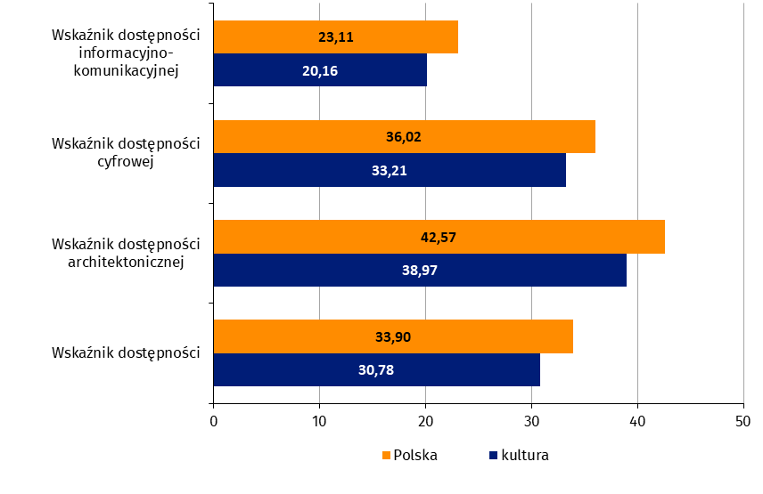
Wykres 46. Wskaźniki dostępności podmiotów publicznych z obszaru „Kultura” (w %)
Wskaźnik dostępności architektonicznej dla podmiotów z obszaru „Kultura” wyniósł 38,97% i był niższy od średniej krajowej (42,57%). Podmioty te odnotowały lepsze wyniki niż przeciętna w kraju w zakresie udziałów:
- budynków, w których były zapewnione wolne od barier wszystkie przestrzenie komunikacyjne (32,05%, w kraju – 31,41%);
- budynków, do których zapewniono wstęp osobie korzystającej z psa asystującego (90,16%, w kraju - 86,70%).
Natomiast poniżej średniej krajowej ukształtowały się udziały:
- budynków, w których dostęp do wszystkich pomieszczeń został umożliwiony (39,46%, w Polsce – 39,85%);
- podmiotów (28,63%) oraz budynków (23,14%), w przypadku których zapewniono informację na temat rozkładu pomieszczeń (w kraju odpowiednio 35,88% i 29,40%);
- budynków, w których zapewniono osobom ze szczególnymi potrzebami możliwość ewakuacji lub ratowania osób wewnątrz budynku (20,37%, Polska – 32,17%).
Spośród wszystkich podmiotów wchodzących w skład obszaru, najwyższym poziomem dostępności architektonicznej wyróżniały się „pozostałe” instytucje kultury oraz teatry (odpowiednio: 50,88% i 48,70%).
Wskaźnik dostępności cyfrowej dla podmiotów publicznych z kategorii „Kultura” wyniósł 33,21% i był niższy niż przeciętna dla całego kraju (36,02%). W porównaniu ze średnią krajową, mniej podmiotów prowadziło strony internetowe (65,76%, Polska – 82,64%); 25,82% tych stron było zgodnych z UdC (w Polsce – 27,63%). Z kolei podmioty udostępniające aplikacje mobilne stanowiły 3,55% (w Polsce 3,18%), a 37,69% tych aplikacji było zgodnych z wymogami UdC (w Polsce 30,64%). Spośród wszystkich podmiotów wchodzących w skład obszaru „Kultura”, najwyższym poziomem dostępności cyfrowej wyróżniały się „pozostałe” instytucje kultury (45,37%) oraz muzea (42,95%).
Wskaźnik dostępności informacyjno-komunikacyjnej podmiotów z obszaru „Kultura” wyniósł 20,16% i był niższy od średniej dla całego kraju (23,11%). Podmioty te uzyskały dobry wynik w zakresie komunikacji za pomocą:
- przesyłania wiadomości tekstowych, w tym SMS, MMS oraz przez komunikatory internetowe (62,65%, Polska – 52,67%);
- komunikacji audiowizualnej, z wykorzystaniem komunikatorów internetowych (30,65%, w kraju – 26,76%);
- systemów FM (1,61%, średnio w Polsce – 1,0%);
- innych urządzeń lub środków technicznych – 1,68%, Polska – 1,39%;
- systemów na podczerwień (IR) – 0,22%, wobec 0,10% dla kraju.
Poniżej średniej krajowej ukształtował się natomiast odsetek podmiotów, do których odnosiły się:
- wykorzystanie formularza kontaktowego - 28,27%, wobec 34,19% dla Polski;
- kontakt za pomocą poczty elektronicznej (92,62% wobec 95,71% dla Polski);
- przesyłanie faxów (14,75% do 36,82% dla całego kraju);
- wykorzystanie tłumacza języka migowego przez strony internetowe i/lub aplikacje (tłumaczenie online) – 5,63% w porównaniu ze średnią ogólnopolską wynoszącą 10,87%;
- pomoc tłumacza języka migowego – kontakt osobisty (10,22%, Polska – 17,61%);
- kontakt osobisty z pomocą tłumacza-przewodnika (8,09%, w kraju – 12,19%);
- korzystanie z pętli indukcyjnych (11,68%, Polska – 12,71%);
- korzystanie z systemów Bluetooth (0,9%, w porównaniu do średniej wartości w Polsce 1,14%);
- wykorzystanie tekstu odczytywalnego maszynowo (26,61%, w kraju – 30,63%);
- nagrania treści w polskim języku migowym (PJM) w postaci pliku wideo (5,72%, wobec 7,05% dla kraju);
- informacja w tekście łatwym do czytania (ETR) (21,25%, Polska – 28,93%).
Dostęp alternatywny zapewniony został 29 521 razy przez 9,45% podmiotów raportujących z kategorii „Kultura” (w Polsce – 5,17% ogółu podmiotów). Występował on przede wszystkim jako wsparcie innej osoby (51,08% przypadków), jednakże miało to miejsce rzadziej niż na poziomie ogólnopolskim (59,91%). Natomiast częściej niż w skali kraju był on realizowany w formie wsparcia technicznego (20,36% przypadków; w Polsce – 14,26%) oraz zmian w organizacji funkcjonowania podmiotu (28,56%; Polska – 25,83%). Potrzeba zastosowania dostępu alternatywnego wynikała głównie z braku dostępności architektonicznej (71,50%), informacyjno-komunikacyjnej (23,11%) oraz cyfrowej (5,39%), przy analogicznych udziałach w kraju na poziomie: 70,26%, 22,91% i 6,83%.
Wnioski i żądania dotyczące zapewnienia dostępności oraz postępowanie skargowe
W obszarze „Kultura” - 0,74% podmiotów (w Polsce – 0,66%) otrzymało w sumie 216 wniosków o zapewnienie dostępności. Dotyczyły one dostępności architektonicznej (53,24%) lub informacyjno-komunikacyjnej (17,59%), a w 29,17% przypadków - obu tych rodzajów jednocześnie (udziały w kraju wyniosły odpowiednio: 49,45%, 43,08% i 7,47%).
Zdecydowana większość wniosków (94,91%) została rozpatrzona w terminie do 14 dni (przy średniej krajowej na poziomie 80,84%). Wśród wniosków rozpatrzonych negatywnie (5,56%; w Polsce – 6,18%) dominowały te, które dotyczyły dostępności architektonicznej (75,00%). Jako główne przyczyny odmowy zapewnienia dostępności wskazywano bariery techniczne (35%; w Polsce – 33,33%) i finansowe (30%; w Polsce – 32,46%), rzadziej klasyfikowane jako „inne” (15%; w Polsce – 16,67%) oraz bariery prawne i niedobór czasu (po 10,00%; w Polsce odpowiednio – 11,40% oraz 2,63%).
Żądania zapewnienia dostępności cyfrowej wystosowano w 14 przypadkach do 0,13% podmiotów z analizowanej grupy (0,19% w Polsce). Wszystkie z nich zostały rozpatrzone pozytywnie, a 42,86% z nich - w terminie do 7 dni (przy średnim udziale rozpatrzonych w tym czasie żądań w kraju na poziomie 54,90%).

Administracja
W obszarze „Administracja” analizą wyników badania dostępności objęto dwie składowe kategorie: administrację rządową (ministerstwa, instytucje centralne, placówki ZUS oraz KRUS, urzędy wojewódzkie) oraz samorządową (urzędy gmin, miast, pracy, marszałkowskie, dzielnicowe m. st. Warszawy; starostwa powiatowe; związki: gminne, powiatowe, powiatowo-gminne; jednostki wspólnej obsługi podmiotów oraz samorządowe jednostki organizacyjne).
Pod względem wartości ogólnego wskaźnika dostępności (35,63%), jak również pozostałych wskaźników, administracja osiągnęła wyniki powyżej średniej dla całego kraju. Największą różnicę względem średniej krajowej zanotowano w przypadku wskaźnika dostępności informacyjno-komunikacyjnej (4,61% więcej); wartości wskaźnika dostępności architektonicznej oraz cyfrowej były nieznacznie wyższe.
Zestawienie poziomów dostępności dla obszaru administracji, z uwzględnieniem średniej krajowej, zamieszczono w tabeli poniżej (Tabela 9.).
Tabela 9. Wskaźniki dostępności według typów podmiotów publicznych w obszarze administracji (w %)
Typ podmiotów  publicznych | Ogólny  wskaźnik  dostępności | Wskaźnik  dostępności  architektonicznej | Wskaźnik  dostępności  cyfrowej | Wskaźnik  dostępności  informacyjno-  komunikacyjnej
Administracja rządowa | 36,45 | 47,40 | 29,24 | 32,72
Administracja samorządowa | 35,53 | 42,14 | 37,53 | 26,93
Średnia dla Administracji | 35,63 | 43,10 | 36,06 | 27,72
Średnia dla Polski | 33,90 | 42,57 | 36,02 | 23,11

Administracja rządowa
Łącznie 830 jednostek administracji rządowej złożyło raport o stanie zapewniania dostępności podmiotu publicznego, notując wyższy od przeciętnego w kraju poziom dostępności architektonicznej i informacyjno-komunikacyjnej, ale niższy poziom dostępności cyfrowej. Ogólny wskaźnik dostępności, wynoszący 36,45%, ulokował jednostki administracji rządowej na pierwszym miejscu wśród objętych badaniem placówek administracji.
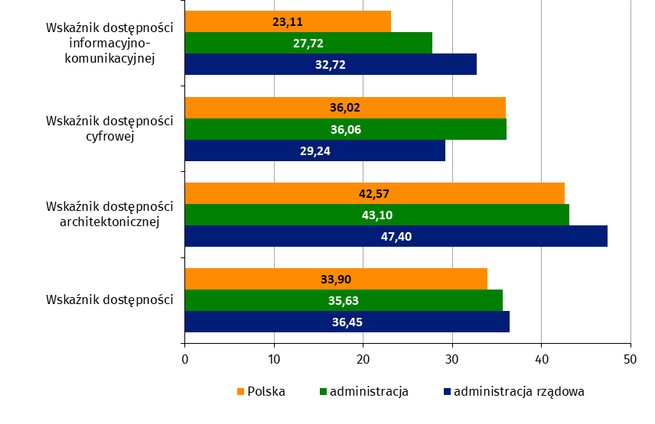
Wykres 47. Wskaźniki dostępności administracji rządowej (w %)
Wskaźnik dostępności architektonicznej dla administracji rządowej wyniósł 47,40%, przewyższając jej przeciętny poziom w Polsce (42,57%). Większe od średniej krajowej wartości zanotowano w odniesieniu do udziałów budynków, w których zapewniono:
- wolne od barier wszystkie przestrzenie komunikacyjne (35,24%, Polska – 31,41%);
- dostęp do wszystkich pomieszczeń (43,14%, w stosunku do 39,85% w kraju);
- informację na temat rozkładu pomieszczeń (41,64%, wobec 29,40% w Polsce);
- wstęp osobie korzystającej z psa asystującego (92,68%, w porównaniu ze średnią ogólnopolską wynoszącą 86,70%);
- możliwość ewakuacji lub ratowania osób wewnątrz budynku (38,05%, w kraju – 32,17%).
Administracja rządowa odnotowała natomiast niższy niż przeciętna wynik w zakresie udziału podmiotów, które zapewniały w budynkach informację na temat rozkładu pomieszczeń co najmniej w jeden sposób (33,65%; 35,88% wszystkich podmiotów w Polsce zamieszczało taką informację).
Dostępność cyfrową administracji rządowej charakteryzuje wskaźnik wynoszący 29,24%; niższy niż średnia krajowa (36,02%). Jedynie podmioty, które udostępniają aplikacje mobilne charakteryzowały się większym udziałem (10,10%) w stosunku do odnotowanego w skali całej Polski (3,18%). Administracja rządowa osiągnęła niższe wyniki pod względem udziałów:
- podmiotów prowadzących strony internetowe (68,99%, w porównaniu z 82,64% w kraju);
- stron internetowych zgodnych z UdC (26,90%, Polska – 27,63%);
- aplikacji mobilnych zgodnych z UdC (10,98%, przy średniej dla kraju wynoszącej 30,64%).
Wskaźnik dostępności informacyjno-komunikacyjnej dla administracji rządowej wyniósł 32,72% i był wyższy od średniej ogólnopolskiej (23,11%), większe wartości zanotowano w odniesieniu do następujących udziałów podmiotów zapewniających:
- kontakt za pomocą formularza kontaktowego (52,88%, w kraju – 34,19%);
- kontakt za pomocą poczty elektronicznej (98,20%, w Polsce – 95,71%);
- komunikację audiowizualną, w tym z wykorzystaniem komunikatorów internetowych (32,45%, przy udziale w kraju wynoszącym 26,76%);
- komunikację za pomocą faksów (59,13%, w Polsce – 36,82%);
- pomoc tłumacza języka migowego – w formie kontaktu osobistego (44,83%, przy średniej krajowej na poziomie 17,61%);
- pomoc osobom ze szczególnymi potrzebami w postaci kontaktu osobistego z tłumaczem-przewodnikiem (37,86%, w kraju 12,19%);
- pętle indukcyjne (28,73%, przeciętnie w Polsce – 12,71%);
- tekst odczytywalny maszynowo (56,49%, przeciętnie – 30,63%);
- informacje w tekście łatwym do czytania (ETR) (51,20%, w Polsce 28,93%).
Także powyżej średniej krajowej ukształtował się odsetek placówek administracji rządowej, które zapewniały osobom ze szczególnymi potrzebami pomoc polegającą na wykorzystaniu tłumacza języka migowego przez strony internetowe i/lub aplikacje (tłumaczenie online; 15,14%) oraz wykorzystywały do obsługi osób słabosłyszących systemy na podczerwień (IR) (0,12%) i prezentowały na swojej głównej stronie internetowej informację o zakresie swojej działalności w postaci nagrania treści w polskim języku migowym (PJM) w postaci pliku wideo (17,91%). W Polsce wykorzystanie tych narzędzi deklarowało odpowiednio 10,87%, 0,10% oraz 7,05%, podmiotów.
Poniżej średniej krajowej ukształtował się natomiast odsetek podmiotów, które wspierały komunikację za pomocą przesyłania wiadomości tekstowych, w tym SMS, MMS i komunikatorów internetowych (26,68%, w stosunku do średniej w kraju na poziomie 52,67%).
Poza wspomnianym powyżej sposobami wspierającymi komunikowanie się z osobami ze szczególnymi potrzebami, wśród jednostek administracji rządowej obserwowano również niższe niż średnio w kraju udziały podmiotów posiadających do obsługi osób słabosłyszących systemy FM (0,60%), systemy Bluetooth (0,60%), a także inne urządzenia lub środki techniczne do obsługi osób słabosłyszących (0,72%), które w skali ogólnopolskiej notowano odpowiednio u 1,00%, 1,14%, i 1,39% raportujących podmiotów.
Wnioski od osób ze szczególnymi potrzebami o zapewnienie szczególnej formy komunikacji (w liczbie 156) otrzymało 1,92% podmiotów administracji rządowej (w kraju – 0,44% podmiotów).
Dostęp alternatywny zapewniło w okresie sprawozdawczym 6,97% raportujących podmiotów administracji rządowej (przeciętnie w Polsce – 5,17% podmiotów), a łączna liczba przypadków jego zastosowania wyniosła 1026. Występował on przede wszystkim jako wsparcie techniczne (63,84% przypadków, wobec udziału w kraju na poziomie 14,26%), rzadziej było to wsparcie innej osoby (26,02%) oraz zmiany w organizacji funkcjonowania podmiotu (10,14%), które notowano w skali kraju odpowiednio w 59,91% i 25,83% przypadków. Jako powód zastosowania dostępu alternatywnego wskazywano najczęściej brak dostępności architektonicznej (73,91%), następnie zaś informacyjno-komunikacyjnej (21,74%) oraz cyfrowej (4,35%), przy analogicznych udziałach w kraju na poziomie: 70,26%, 22,91% i 6,83%.
Wnioski i żądania dotyczące zapewnienia dostępności oraz postępowanie skargowe
Spośród jednostek administracji rządowej 2,28% podmiotów (udział w kraju – 0,66%) otrzymało łącznie 32 wnioski o zapewnienie dostępności architektonicznej i/lub informacyjno-komunikacyjnej. Dotyczyły one w pierwszej kolejności wyłącznie dostępności informacyjno-komunikacyjnej (53,13% wniosków), w mniejszym natomiast stopniu architektonicznej (46,88%). Wnioski rozpatrzone w terminie do 14 dni stanowiły prawie 72% otrzymanych wniosków w badanej grupie podmiotów. Negatywnie rozpatrzono 3 wnioski, a jako przyczynę odmowy zapewnienia dostępności wskazano bariery techniczne.
Żądania zapewnienia dostępności cyfrowej (58 przypadków), z których niewiele ponad 60% rozpatrzono pozytywnie, wystosowano do 1,92% podmiotów z analizowanej grupy (ogólna wartość dla kraju – 0,19%), a czas rozpatrzenia ponad połowy żądań był dłuższy niż 7 dni. W przypadku dominujących przyczyn odmowy zapewnienia dostępności cyfrowej, częściej niż w skali całego kraju wskazywano bariery techniczne (połowa zaznaczonych odpowiedzi), a z taką samą częstotliwością: prawne, kadrowe i inne. Otrzymano również 9 skarg na brak tego rodzaju dostępności, z czego 6 rozpatrzono pozytywnie. Przyczyną odmowy zapewnienia dostępności cyfrowej, do której odnosiły się złożone skargi były bariery techniczne.

Administracja samorządowa
Łącznie 5 258 jednostek administracji samorządowej złożyło raport o stanie zapewniania dostępności podmiotu publicznego, notując wyższy od przeciętnego w kraju poziom dostępności cyfrowej, ale niższy poziom dostępności architektonicznej i informacyjno-komunikacyjnej. Ogólny wskaźnik dostępności, wynoszący 35,53%, ulokował instytucje administracji samorządowej na drugim miejscu wśród objętych badaniem instytucji administracji.
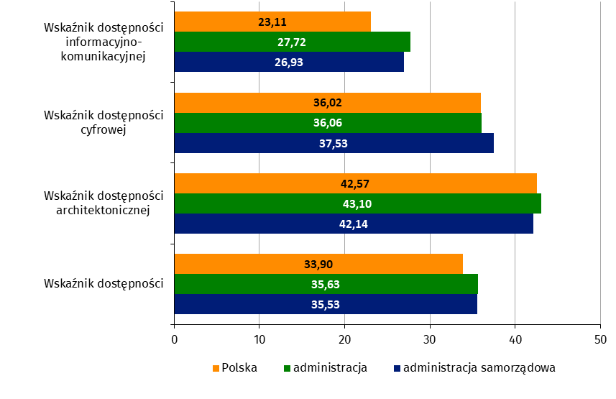
Wykres 48. Wskaźniki dostępności administracji samorządowej (w %)
Wskaźnik dostępności architektonicznej dla instytucji administracji samorządowej wyniósł 42,14%, nieznacznie mniej niż jego przeciętny poziom w Polsce (42,57%). Mniejsze od średniej krajowej wartości zanotowano w odniesieniu do składowych, wpływających na jego wysokość, a były to udziały budynków, dla których zapewniono:
- wolne od barier wszystkie przestrzenie komunikacyjne (27,78%, wobec 31,41% w Polsce);
- dostęp do wszystkich pomieszczeń (35,09%, wobec 39,85% w Polsce);
- możliwość ewakuacji lub ratowania osób wewnątrz budynku (22,87%, w kraju – 32,17%).
Podmioty administracji samorządowej odnotowały natomiast wyższy niż przeciętna wynik w zakresie udziału:
- budynków, w których podmiot zapewniał informację na temat rozkładu pomieszczeń (33,76%, w stosunku do 29,40% w kraju);
- podmiotów, które zapewniały w budynkach informację na temat rozkładu pomieszczeń co najmniej w jeden sposób (41,63%, wobec 35,88% w Polsce);
- budynków, do których zapewniono wstęp osobie korzystającej z psa asystującego (91,70%, w porównaniu ze średnią ogólnopolską wynoszącą 86,70%).
Dostępność cyfrową instytucji administracji samorządowej charakteryzował wskaźnik wynoszący 37,53%, a więc wyższy niż średnia dla całego kraju (36,02%). Podmioty, które prowadziły strony internetowe miały mniejszy udział (79,06%) niż odnotowany w skali całej Polski (82,64%), niższy niż średnia ogółem był również udział stron internetowych zgodnych z UdC (25,17%, ogółem w kraju – 27,63%), natomiast wyższy pod względem udziałów:
- podmiotów, które udostępniały aplikacje mobilne (10,37%, w porównaniu z 3,18% w kraju);
- aplikacji mobilnych zgodnych z UdC (35,50%, przy średniej dla kraju wynoszącej 30,64%).
Wskaźnik dostępności informacyjno-komunikacyjnej dla instytucji administracji samorządowej wyniósł 26,93% i był wyższy od średniej ogólnopolskiej (23,11%); wyższe wartości zanotowano dla następujących udziałów podmiotów wykorzystujących:
- formularz kontaktowy (37,12%, w kraju – 34,19%);
- komunikację za pomocą faksów (54,81%, w Polsce – 36,82%);
- pośrednictwo tłumacza języka migowego przez strony internetowe i/lub aplikacje (tłumaczenie online; 18,81%, podczas gdy w kraju było to 10,87%);
- pośrednictwo tłumacza języka migowego – kontakt osobisty (29,31%, przy średniej krajowej na poziomie 17,61%);
- kontakt osobisty z pomocą tłumacza-przewodnika (15,42%, przeciętnie – 12,19%);
- pętle indukcyjne (30,68%, przeciętnie – 12,71%);
- tekst odczytywany maszynowo (38,89%, przy średniej krajowej na poziomie 30,63%);
- informację w tekście łatwym do czytania (ETR; 33,07%, przeciętnie – 28,93%).
Poniżej średniej krajowej ukształtował się natomiast odsetek podmiotów, które stosowały:
- komunikację audiowizualną, w tym z wykorzystaniem komunikatorów internetowych (19,21%, przy udziale w kraju wynoszącym 26,76%);
- kontakt za pomocą poczty elektronicznej (91,19%, w Polsce – 95,71%);
- przesyłanie wiadomości tekstowych, w tym SMS, MMS, komunikatory internetowe (44,73%, w stosunku do średniej w kraju na poziomie 52,67%).
Wśród instytucji administracji samorządowej obserwowano wyższe niż średnio w kraju udziały placówek wyposażonych w systemy FM (1,54%) i na podczerwień (0,17%), systemy Bluetooth (1,22%), a także inne urządzenia lub środki techniczne do obsługi osób słabosłyszących (2,81%), które w skali ogólnopolskiej notowano odpowiednio u: 1,0%, 0,10% i 1,39% raportujących podmiotów.
Także powyżej średniej krajowej ukształtował się odsetek instytucji administracji samorządowej, zapewniających na swoich głównych stronach internetowych informację o zakresie swojej działalności w postaci nagrania treści w polskim języku migowym (PJM) w postaci pliku wideo (11,85%), których wykorzystanie deklarowało 7,05% podmiotów w Polsce.
Wnioski od osób ze szczególnymi potrzebami o zapewnienie szczególnej formy komunikacji (w liczbie 336) otrzymało 0,95% jednostek administracji samorządowej (w kraju – 0,44% podmiotów).
Dostęp alternatywny zapewniło w okresie sprawozdawczym 10,50% raportujących instytucji administracji samorządowej (średnio w kraju – 5,17% podmiotów), a łączna liczba przypadków jego zastosowania wyniosła 22 941. Występował przede wszystkim jako wsparcie innej osoby (50,46% przypadków, wobec udziału tej formy w kraju na poziomie 59,91%), rzadziej było to wsparcie techniczne (86%) oraz zmiany w organizacji funkcjonowania podmiotu (40,68%), które notowano na poziomie kraju odpowiednio w 14,26% i 25,83% przypadków. Jako powód zastosowania dostępu alternatywnego wskazywano najczęściej brak dostępności architektonicznej (80,06%), następnie zaś informacyjno-komunikacyjnej (14,76%) oraz cyfrowej (5,18%), przy analogicznych udziałach w kraju na poziomie 70,26%, 22,91% i 6,83%.
Wnioski i żądania dotyczące zapewnienia dostępności oraz postępowanie skargowe
Spośród instytucji administracji samorządowej 1,22% podmiotów (ogółem w kraju – 0,66%) otrzymało łącznie 64 wnioski o zapewnienie dostępności architektonicznej i/lub informacyjno-komunikacyjnej. Dotyczyły one w pierwszej kolejności dostępności architektonicznej (ponad połowę wniosków), w mniejszym natomiast stopniu dostępności informacyjno-komunikacyjnej lub łącznie obydwu wymienionych rodzajów dostępności. Częściej niż średnio w kraju występowały wnioski rozpatrzone w terminie powyżej 14 dni, rzadziej wnioski negatywnie rozpatrzone, odnoszące się wyłącznie do dostępności architektonicznej. W przypadku dominujących przyczyn odmowy zapewnienia dostępności częściej niż średnio w kraju wskazywano bariery techniczne (35% zaznaczonych odpowiedzi).
Żądania zapewnienia dostępności cyfrowej (50 przypadków), z których 96% rozpatrzono pozytywnie, złożono do 0,95% podmiotów z analizowanej grupy (udział w kraju – 0,19%), a czas rozpatrzenia 7 żądań był dłuższy niż 7 dni. Otrzymano również 4 skargi na brak tego rodzaju dostępności, z tego 3 rozpatrzono pozytywnie.

Kontrola i ochrona prawa
W obszarze „Kontrola i ochrona prawa” analizą wyników badania dostępności objęto prokuratury, sądy, Policję oraz łącznie areszty śledcze i zakłady karne (kategoria „pozostałe”).
Pod względem wartości ogólnego wskaźnika dostępności (38,67%), obszar ten uplasował się na 3. pozycji, zaraz za ochroną zdrowia (45,78%) i włączeniem społecznym (40,55%). W zakresie dostępności informacyjno-komunikacyjnej wartość wskaźnika była najwyższa ze wszystkich obszarów i wyniosła 39,09%.
Spośród badanych kategorii podmiotów z obszaru kontroli i ochrony prawa, sądy (49,49%) oraz Policja (37,79%) posiadały ogólny wskaźnik dostępności powyżej średniej dla całego kraju (33,90%). Warto zaznaczyć, że tylko dla kategorii „Sądy”, wskaźniki wszystkich trzech rodzajów dostępności były wyższe od średniej krajowej i wyniosły: dla dostępności architektonicznej – 60,97%, cyfrowej – 49,79%, a dla informacyjno-komunikacyjnej – 37,72%. W przypadku ostatniego wymienionego rodzaju dostępności, każda kategoria podmiotów przewyższała średnią dla kraju, zaś najlepszy wynik uzyskała „Policja” (48,82%).
Zestawienie poziomów dostępności dla obszaru „Kontrola i ochrona prawa”, z uwzględnieniem średniej krajowej, zamieszczono w tabeli poniżej (Tabela 10).
Tabela 10. Wskaźniki dostępności według typów podmiotów publicznych w obszarze kontroli i ochrony prawa (w %)
Typ podmiotów  publicznych | Ogólny  wskaźnik  dostępności | Wskaźnik  dostępności  architektonicznej | Wskaźnik  dostępności  cyfrowej | Wskaźnik  dostępności  informacyjno-  komunikacyjnej
Sądy | 49,49 | 60,97 | 49,79 | 37,72
Policja | 37,79 | 30,49 | 34,05 | 48,82
Prokuratury | 30,90 | 39,27 | 28,38 | 25,05
Pozostałe | 26,25 | 29,16 | 18,85 | 30,74
Średnia dla Kontroli i  ochrony prawa | 38,67 | 39,53 | 37,39 | 39,09
Średnia dla Polski | 33,90 | 42,57 | 36,02 | 23,11

Prokuratura
Łącznie 241 jednostek w kategorii „Prokuratura” złożyło raport o stanie zapewniania dostępności podmiotu publicznego, notując wyższy od przeciętnego w kraju poziom dostępności informacyjno-komunikacyjnej, ale niższy poziom dostępności architektonicznej i cyfrowej. Ogólny wskaźnik dostępności, wynoszący 30,90%, ulokował tę kategorię podmiotów na przedostatnim miejscu wśród wszystkich objętych badaniem placówek kontroli i ochrony prawa.
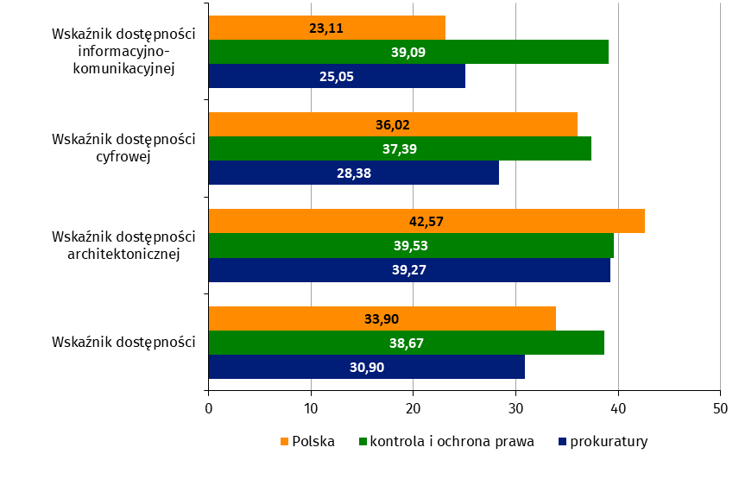
Wykres 49. Wskaźniki dostępności prokuratur (w %)
Wskaźnik dostępności architektonicznej dla jednostek prokuratury wyniósł 39,27% i był niższy niż jego przeciętny poziom w Polsce (42,57%). Większe od średniej krajowej wartości zanotowano w odniesieniu do składowych tego wskaźnika, a były to udziały budynków, w których zapewniano:
- wolne od barier wszystkie przestrzenie komunikacyjne (31,67%, Polska – 31,41%);
- wstęp osobie korzystającej z psa asystującego (96,83%, w porównaniu ze średnią ogólnopolską wynoszącą 86,70%).
Prokuratury odnotowały natomiast niższy niż przeciętna wynik w zakresie udziału budynków, w których umożliwiono:
- dostęp do wszystkich pomieszczeń (30,09%, w stosunku do 39,85% w kraju);
- informację na temat rozkładu pomieszczeń (19,46%, wobec 29,40% w Polsce);
- możliwość ewakuacji lub ratowania osób wewnątrz budynku (28,96%, w kraju – 32,17%).
Mniejszy od poziomu zanotowanego w kraju (35,88%) był również udział podmiotów, które zapewniały w budynkach informację na temat rozkładu pomieszczeń co najmniej w jeden sposób (28,63%).
Dostępność cyfrową prokuratur charakteryzował wskaźnik wynoszący 28,38%, a więc niższy niż średnia dla całego kraju (36,02%). Podmioty, które prowadziły strony internetowe wykazywały się niższym udziałem (61,83%) niż odnotowany w skali całej Polski (82,64%). Natomiast dużo lepszy wynik prokuratury osiągnęły pod względem udziału stron internetowych zgodnych z UdC (51,68%, ogółem w kraju – 27,63%). Nie odnotowano ani jednego podmiotu, który udostępniał aplikacje mobilne (średnia krajowa na poziomie 3,18%).
Wskaźnik dostępności informacyjno-komunikacyjnej dla prokuratur wyniósł 25,05% i był wyższy od średniej ogólnopolskiej (23,11%), większe wartości zanotowano w odniesieniu do następujących udziałów podmiotów:
- wykorzystujących komunikację za pomocą faksów (85,48%, w Polsce – 36,82%);
- korzystających z pomocy tłumacza języka migowego – kontaktu osobistego (59,34%, przy średniej krajowej na poziomie 17,61%);
- wykorzystujących do obsługi osób słabosłyszących pętle indukcyjne (43,15%, w kraju – 12,71%).
Powyżej średniej krajowej ukształtował się także odsetek podmiotów, które posiadały do obsługi osób słabosłyszących systemy Bluetooth (1,66%) oraz zapewniały na swojej głównej stronie internetowej informację o zakresie swojej działalności w postaci tekstu odczytywalnego maszynowo (38,59%), które w skali ogólnopolskiej notowano odpowiednio u 1,14% i 30,63% podmiotów.
Poniżej średniej krajowej ukształtował się natomiast odsetek podmiotów, które wspierających komunikację za pomocą:
- formularza kontaktowego (22,41%, wobec 34,19% zanotowanych ogółem w kraju);
- poczty elektronicznej (92,53%, w Polsce – 95,71%).
Poza wspomnianymi wyżej sposobami komunikacji, wśród prokuratur obserwowano niższe niż średnio w kraju udziały placówek, które: umożliwiały komunikację polegającą na przesyłaniu wiadomości tekstowych, w tym SMS, MMS, komunikatorów internetowych (8,71%), stosowały komunikację audiowizualną, w tym z wykorzystaniem komunikatorów internetowych (5,39%), zapewniały pomoc polegającą na wykorzystaniu tłumacza języka migowego przez strony internetowe i/lub aplikacje (tłumaczenie online; 6,22%) oraz umożliwiały osobom ze szczególnymi potrzebami otrzymanie wsparcia w postaci kontaktu osobistego z pomocą tłumacza-przewodnika (11,62%); w skali ogólnopolskiej wartości te notowano odpowiednio u: 52,67%, 26,76%, 10,87% i 12,19% raportujących podmiotów.
Także poniżej średniej krajowej ukształtował się odsetek prokuratur, które były wyposażone w inne urządzenia lub środki techniczne do obsługi osób słabosłyszących (0,41%), zapewniały nagrania treści w polskim języku migowym (PJM) w postaci pliku wideo (1,66%) a także prezentowały na swoich głównych stronach internetowych informację o zakresie swojej działalności w postaci informacji w tekście łatwym do czytania (ETR; 23,65%), oraz podmiotów których wykorzystanie deklarowało odpowiednio: 1,39%, 7,05% i 28,93% podmiotów w Polsce.
Nie odnotowano jednostek, które udzieliły pozytywnej odpowiedzi na pytania o systemy FM (średnia dla kraju 1,00%) i na podczerwień (średnio w kraju 0,10%).
W badanym okresie nie otrzymano również ani jednego wniosku od osób ze szczególnymi potrzebami
o zapewnienie szczególnej formy komunikacji (0,44% podmiotów w kraju otrzymało takie wnioski).
Dostęp alternatywny zapewniło w okresie sprawozdawczym 3,32% raportujących prokuratur (w skali kraju 5,17% podmiotów), a łączna liczba przypadków jego zastosowania wyniosła 16. Występował on jako wsparcie innej osoby (62,50%) oraz w postaci zmian w organizacji funkcjonowania podmiotu (37,50%), w kraju notowanych odpowiednio w 59,91% i 25,83% przypadków, nie zaobserwowano natomiast wsparcia technicznego (udział tej formy w kraju na poziomie 14,26%). Jako powód zastosowania dostępu alternatywnego wskazywano brak dostępności architektonicznej (w kraju 70,26% wskazań).
Wnioski i żądania dotyczące zapewnienia dostępności oraz postępowanie skargowe
Żaden z podmiotów spośród prokuratur nie otrzymał wniosku o zapewnienie dostępności architektonicznej i/lub informacyjno-komunikacyjnej (w skali kraju otrzymało je 0,66% podmiotów). Nie notowano również podmiotów, które otrzymały żądania zapewnienia dostępności cyfrowej (w kraju – 0,19% przypadków), a także takich, które otrzymały skargę na brak tego rodzaju dostępności (udział w Polsce – 0,04%).

Sądy
Łącznie 546 sądów złożyło raport o stanie zapewniania dostępności podmiotu publicznego, notując wyższy od przeciętnego w kraju poziom każdego rodzaju dostępności. Ogólny wskaźnik dostępności, wynoszący 49,49%, ulokował sądy na pierwszym miejscu wśród wszystkich objętych badaniem placówek kontroli i ochrony prawa.
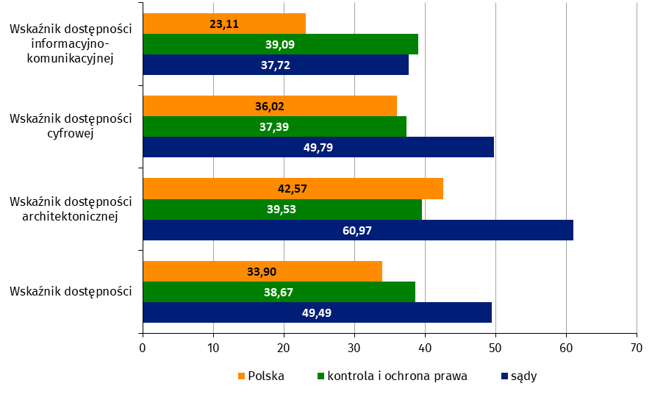
Wykres 50. Wskaźniki dostępności sądów (w %)
Wskaźnik dostępności architektonicznej dla sądów wyniósł 60,97% przewyższając jej przeciętny poziom w kraju (42,57%). Sądy zanotowały większe niż średnia krajowa wszystkie wskaźniki składowe dostępności architektonicznej. Najwyższe ponad średnią krajową wskaźniki zanotowano dla udziałów budynków, w których zapewniono:
- informację na temat rozkładu pomieszczeń (59,34%, wobec 29,40% w Polsce);
- możliwość ewakuacji lub ratowania osób wewnątrz budynku (58,15%, w kraju – 32,17%).
Dostępność cyfrową sądów charakteryzował wskaźnik wynoszący 49,79%, a więc wyższy niż średnia dla całego kraju (36,02%). Podmioty, które udostępniały aplikacje mobilne charakteryzowały się mniejszym udziałem (0,55%) niż odnotowany w skali całej Polski (3,18%), również odsetek podmiotów, które prowadziły strony internetowe był niższy niż przeciętna krajowa (76,74%, w porównaniu z 82,64%). Udział stron internetowych zgodnych z UdC także ukształtował się poniżej średniej (21,85%, odsetek w kraju – 27,63%). Wszystkie aplikacje mobilne okazały się zgodne z UdC (przy średniej dla kraju wynoszącej 30,64%).
Wskaźnik dostępności informacyjno-komunikacyjnej dla sądów wyniósł 37,72% i był wyższy od średniej ogólnopolskiej (23,11%), wyższe wartości zanotowano dla następujących udziałów podmiotów, które zapewniały kontakt za pośrednictwem:
- formularza kontaktowego (69,23%, w Polsce – 34,19%);
- faksu (45,97%, w Polsce – 36,82%);
- tłumacza języka migowego przez strony internetowe i/lub aplikacje (67,03%, w RP – 10,87%);
- tłumacza języka migowego w kontakcie osobistym (30,40%, w Polsce – 17,61%);
- tłumacza-przewodnika (18,68%, w Polsce – 12,19%);
- pętli indukcyjnych (67,95%, w Polsce – 12,71%);
- systemów FM (1,28%, w Polsce – 1,00%);
- systemów Bluetooth (1,83%, wobec 1,14% w Polsce).
- innych urządzeń lub środków technicznych (6,41%, w Polsce – 1,39%);
- tekstów odczytywalnych maszynowo (63,00%, w Polsce – 30,63%);
- nagrań treści w polskim języku migowym (PJM) w postaci pliku wideo (52,56%, w Polsce – 7,05%);
- tekstów łatwych do czytania (ETR; 54,40%, w Polsce – 28,93%).
Poniżej średniej krajowej ukształtował się natomiast odsetek podmiotów, które wspierają komunikację za pomocą:
- poczty elektronicznej (92,49%, w kraju – 95,71%);
- wiadomości tekstowych, w tym SMS, MMS, komunikatorów internetowych (16,67%, przy udziale w kraju wynoszącym 52,67%);
- komunikacji audiowizualnej, w tym z wykorzystaniem komunikatorów internetowych (15,57%, przy udziale w kraju wynoszącym 26,76%).
Dostęp alternatywny zapewniło w okresie sprawozdawczym 13,37% raportujących sądów (ogółem 5,17% podmiotów w kraju), a łączna liczba przypadków jego zastosowania wyniosła 3 157. Występował on przede wszystkim jako wsparcie innej osoby (50,87% przypadków, wobec udziału tej formy wsparcia w kraju na poziomie 59,91%), rzadziej było to wsparcie techniczne (37,92%) oraz zmiany w organizacji funkcjonowania podmiotu (11,21%), które notowano w skali kraju odpowiednio w 14,26% i 25,83% przypadków. Jako powód zastosowania dostępu alternatywnego wskazywano najczęściej brak dostępności architektonicznej (71,13%), następnie zaś informacyjno-komunikacyjnej (20,62%) oraz cyfrowej (8,25%), przy analogicznych udziałach na poziomie kraju wynoszących 70,26%, 22,91% i 6,83%.
Wnioski i żądania dotyczące zapewnienia dostępności oraz postępowanie skargowe
Spośród sądów 2,93% podmiotów (średnio w kraju – 0,66%) otrzymało łącznie 16 wniosków o zapewnienie dostępności architektonicznej i/lub informacyjno-komunikacyjnej. W rozpatrywanej grupie dotyczyły one w pierwszej kolejności wyłącznie dostępności informacyjno-komunikacyjnej (3/4 wniosków), w mniejszym natomiast stopniu architektonicznej lub łącznie obydwu wymienionych rodzajów dostępności. Częściej niż średnio w kraju występowały wnioski rozpatrzone w terminie do 14 dni.
W rozpatrywanym okresie do żadnego z sądów nie wpłynął wniosek o zapewnienie dostępności cyfrowej.

Policja
W sumie 540 podmiotów należących do kategorii „Policja” sporządziło raport o stanie zapewniania dostępności, zapewniając niższy w stosunku do przeciętnego w kraju poziom dostępności architektonicznej i cyfrowej, ale wyższy informacyjno-komunikacyjnej. Z ogólnym wskaźnikiem dostępności na poziomie 37,79 Policja uplasowała się poniżej średniej w analizowanej grupie placówek kontroli i ochrony prawa.
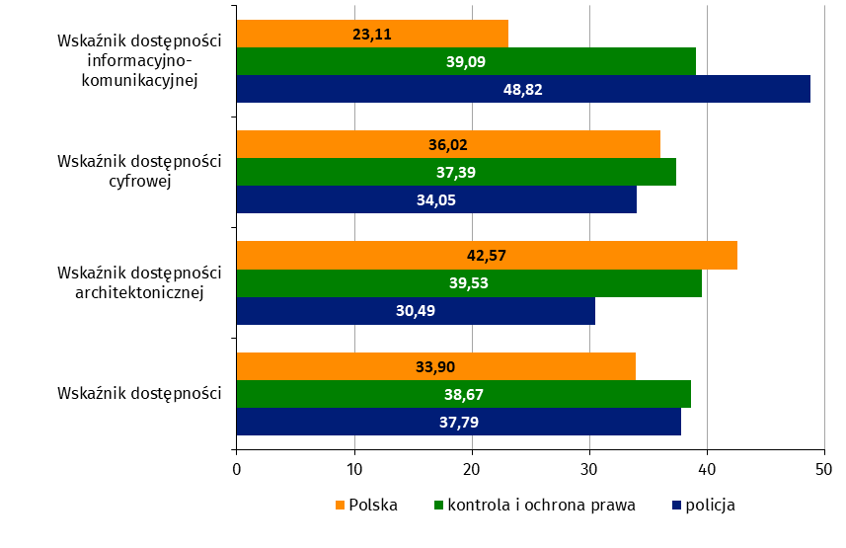
Wykres 51. Wskaźniki dostępności jednostek Policji (w %)
Poniżej zamieszczono szczegółowe omówienie danych, jakie na podstawie udzielonych w formularzach sprawozdawczych odpowiedzi uzyskano w odniesieniu do poszczególnych aspektów dostępności w analizowanej grupie podmiotów publicznych.
Wskaźnik dostępności architektonicznej Policji wyniósł 30,49%, czyli był mniejszy niż średnia dla Polski wynosząca 42,57%.
Podmioty z kategorii „Policja” uzyskały niższy od przeciętnej wynik w zakresie udziałów:
- budynków, w których zapewniono wolne od barier wszystkie przestrzenie komunikacyjne (12,01%, w kraju – 31,41%);
- budynków, w których umożliwiono dostęp do wszystkich pomieszczeń (13,53%, w stosunku do 39,85% w Polsce);
- podmiotów (14,44%) oraz budynków (14,02%), w przypadku których zapewniono informację na temat rozkładu pomieszczeń (w kraju odpowiednio 35,88% i 29,40%);
- budynków, w których zapewniono osobom ze szczególnymi potrzebami możliwość ewakuacji lub ratowania osób wewnątrz budynku (29,55%, Polska – 32,17%).
Większe od średniej krajowej wartości zanotowano natomiast w odniesieniu do udziału budynków, do których zapewniono wstęp osobie korzystającej z psa asystującego (99,40%, w porównaniu ze średnią ogólnopolską wynoszącą 86,70%).
Podmioty z kategorii „Policja” uzyskały wskaźnik dostępności cyfrowej o wartości 34,05%, który był niższy niż średni w kategorii podmiotów kontroli i ochrony prawa, a także niższy niż średnia krajowa (36,02%). Wyższy niż średnia krajowa (30,64%) był natomiast wskaźnik dotyczący aplikacji mobilnych zgodnych z UdC (45,45%).
Niższe wyniki odnosiły się do składowych udziałów:
- podmiotów prowadzących strony internetowe (77,41%, w porównaniu z 82,64% w kraju);
- podmiotów udostępniających aplikacje mobilne (2,04%, Polska – 3,18%);
- stron internetowych zgodnych z UdC (11,31%, Polska – 27,63%).
W przypadku podmiotów zaliczanych do kategorii „Policja” wskaźnik dostępności informacyjno-komunikacyjnej wyniósł 48,82% i był wyższy od średniej ogólnopolskiej (23,11%). Większe wartości zanotowano w niemal wszystkich udziałach cząstkowych dla dostępności informacyjno-komunikacyjnej, z czego największe zanotowano dla udziałów podmiotów, które zapewniały kontakt za pośrednictwem:
- poczty elektronicznej (97,78%, w Polsce – 95,71%);
- przesyłania wiadomości tekstowych, w tym SMS, MMS oraz komunikatorów internetowych (82,78%, w stosunku do średniej w kraju na poziomie 52,67%);
- faksów (82,04%, w Polsce – 36,82%);
- tłumacza języka migowego – kontakt osobisty (87,96%, przy średniej krajowej na poziomie 17,61%).
Notowano niższe niż średnio w kraju udziały placówek wyposażonych systemy FM (0,56% przy średniej dla kraju wynoszącej 1,00%) i Bluetooth (0,19%, w kraju – 1,14%). Żadna jednostka nie wykazała posiadania systemów na podczerwień.
Powyżej średniej krajowej ukształtował się odsetek podmiotów z kategorii „Policja”, które zapewniały kontakt z pomocą: formularza kontaktowego (36,30%, przy średniej 34,19%), komunikacji audiowizualnej, z zastosowaniem komunikatorów internetowych (39,44%, średnio – 26,76%), tłumacza języka migowego przez strony internetowe i/lub aplikacje (72,41%, przeciętnie w kraju – 10,87%), kontaktu osobistego z pomocą tłumacza-przewodnika (53,33%, przy średniej 12,19%), pętli indukcyjnych (21,48%, przeciętnie – 12,71%) oraz innych urządzeń lub środków technicznych (9,44%, wobec 1,39% w kraju), wykorzystania tekstu odczytywalnego maszynowo (70,56% przy średniej 30,63%), nagrań treści w polskim języku migowym (PJM) w postaci pliku wideo (60,93%, przy średniej 7,05%), oraz informacji w tekście łatwym do czytania (ETR; 65,93%, przy średniej wynoszącej 28,93%).
Dostęp alternatywny zapewniło w okresie sprawozdawczym 5,00% raportujących podmiotów z kategorii „Policja” (w Polsce – 5,17% podmiotów), a łączna liczba przypadków jego zastosowania wyniosła 47. Występował jako wsparcie innej osoby (46,81% przypadków, wobec udziału w kraju na poziomie 59,91%), a także jako zmiany w organizacji funkcjonowania podmiotu (29,79%) oraz wsparcie techniczne (23,40%) – notowane na poziomie kraju odpowiednio w 25,83% i 14,26% przypadków. Powodowany był najczęściej brakiem dostępności architektonicznej (55,17%), następnie zaś informacyjno-komunikacyjnej (44,83%), przy analogicznych udziałach dla kraju wynoszących 70,26% i 22,91%. W kategorii „Policja” nie wskazano braku zapewniania dostępności cyfrowej jako powodu zastosowania dostępu alternatywnego.
Wnioski i żądania dotyczące zapewnienia dostępności oraz postępowanie skargowe
Wśród jednostek z kategorii „Policja” 0,56% podmiotów (przeciętnie w kraju – 0,66%) otrzymało w sumie 3 wnioski o zapewnienie dostępności architektonicznej i/lub informacyjno-komunikacyjnej. Dotyczyły one wyłącznie dostępności architektonicznej (2 przypadki) lub informacyjno-komunikacyjnej (1 wniosek), przy udziałach w kraju wymienionych rodzajów dostępności na poziomie odpowiednio 43,08% i 49,45%.
Żądania zapewnienia dostępności cyfrowej nie wystąpiły w rozpatrywanym okresie w przypadku podmiotów należących do kategorii „Policja”, nie odnotowano również żadnych skarg dotyczących braku tego rodzaju dostępności.

Pozostałe podmioty publiczne z obszaru kontroli i ochrony prawa
Raport o stanie zapewniania dostępności złożyły 134 podmioty publiczne z obszaru kontroli i ochrony prawa zakwalifikowane do kategorii „pozostałe” (obejmującej zakłady karne oraz areszty śledcze). W tej grupie zanotowano wyższy od przeciętnego w kraju poziom dostępności informacyjno-komunikacyjnej, ale niższy poziom dostępności architektonicznej i cyfrowej. Ogólny wskaźnik dostępności, wynoszący 26,25%, ulokował podmioty kategorii „pozostałe” na ostatnim miejscu wśród wszystkich objętych badaniem instytucji z obszaru „Kontrola i ochrona prawa”.
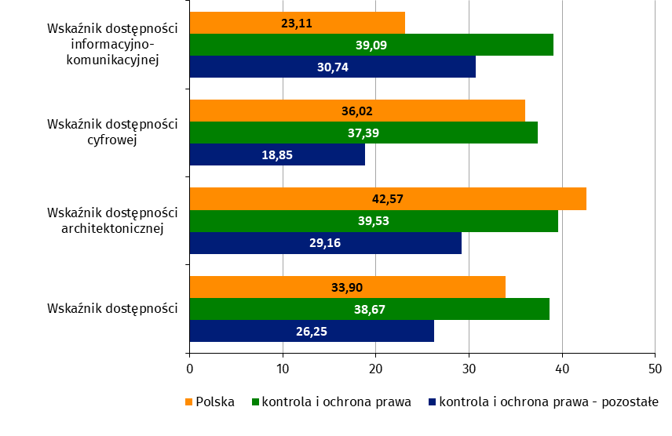
Wykres 52. Wskaźniki dostępności pozostałych podmiotów publicznych z obszaru kontroli i ochrony prawa (w %)
Wskaźnik dostępności architektonicznej dla „pozostałych” podmiotów publicznych z obszaru kontroli i ochrony prawa wyniósł 29,16%, kształtując się poniżej przeciętnego poziomu w Polsce (42,57%). Większe od średniej krajowej wartości zanotowano jedynie w odniesieniu do udziału budynków, w których zapewniono osobom ze szczególnymi potrzebami możliwość ewakuacji lub ratowania osób wewnątrz budynku (46,86%, w kraju – 32,17%).
W omawianej grupie obiektów odnotowano niższy niż przeciętna wynik w zakresie udziału budynków, w których zapewniono:
- wolne od barier wszystkie przestrzenie komunikacyjne (18,13%, Polska – 31,41%);
- dostęp do wszystkich pomieszczeń (27,37%, w stosunku do 39,85% w kraju);
- informację na temat rozkładu pomieszczeń (4,07%, w porównaniu ze średnią ogólnopolską wynoszącą 29,40%);
- wstęp osobie korzystającej z psa asystującego (68,06%, Polska – 86,70%).
Poniżej średniej krajowej (35,88%) ukształtował się również udział podmiotów, które zapewniały w budynkach informację na temat rozkładu pomieszczeń co najmniej w jeden sposób (10,45%).
Dostępność cyfrową podmiotów publicznych z obszaru kontroli i ochrony prawa w kategorii „pozostałe” charakteryzował wskaźnik wynoszący 18,85%; niższy niż średnia dla całego kraju (36,02%). Żaden podmiot nie udostępniał aplikacji mobilnych, niemniej 57,46% z nich prowadziło strony internetowe (w porównaniu z 82,64% w kraju), a udział stron zgodnych z UdC wyniósł 17,95% (Polska – 27,63%).
Wskaźnik dostępności informacyjno-komunikacyjnej dla pozostałych podmiotów publicznych z obszaru kontroli i ochrony prawa osiągnął poziom 30,74% i był wyższy od średniej ogólnopolskiej (23,11%). Wyższe wartości zanotowano również w odniesieniu do udziałów podmiotów zapewniających komunikację z wykorzystaniem:
- formularza kontaktowego (35,82%, w Polsce – 34,19%);
- poczty elektronicznej (99,25%, w Polsce – 95,71%);
- narzędzi audiowizualnych, w tym z wykorzystaniem komunikatorów internetowych (38,81%, przy udziale w kraju wynoszącym 26,76%);
- faksów (95,52%, w Polsce – 36,82%);
- tłumacza języka migowego przez strony internetowe i/lub aplikacje (tłumaczenie online) – 31,34%, podczas gdy w kraju było to 10,87%;
- tłumacza języka migowego w kontakcie osobistym (37,31%, przy średniej krajowej na poziomie 17,61%);
- kontaktu osobistego z pomocą tłumacza-przewodnika (20,90%, w Polsce – 12,19%).
- pętli indukcyjnych (32,84%, przy średniej krajowej 12,71%);
- systemów FM (2,99%, w kraju 1,0%);
- innych urządzeń lub środków technicznych do obsługi osób słabosłyszących (2,99%, przy 1,39% w skali kraju) oraz systemów maszynowego odczytu tekstu (36,57%, przeciętnie 30,63%).
Poniżej średniej krajowej ukształtowały się natomiast udziały podmiotów:
- stosujących wiadomości tekstowe, w tym SMS, MMS, komunikatory internetowe (26,12%, w stosunku do średniej w kraju na poziomie 52,67%);
- zapewniających na swoich głównych stronach internetowych informację o zakresie swojej działalności (głównych zadaniach) w postaci nagrania treści w polskim języku migowym (PJM) w postaci pliku wideo (5,97%, w kraju 7,05%);
- udostępniających informacje w tekście łatwym do czytania ETR (25,37%, wobec 28,93% w Polsce).
Podmioty publiczne z obszaru kontroli i ochrony prawa w kategorii „pozostałe” nie dysponowały systemami na podczerwień (IR) ani systemami Bluetooth.
Dostęp alternatywny zapewniło w okresie sprawozdawczym 5,22% raportujących podmiotów publicznych z obszaru kontroli i ochrony prawa w kategorii „pozostałe” (średnio w kraju – 5,17% podmiotów), a łączna liczba przypadków jego zastosowania wyniosła 54. Występował on przede wszystkim jako wsparcie innej osoby (83,33% przypadków, wobec udziału tej formy w kraju na poziomie 59,91%); rzadziej były to zmiany w organizacji funkcjonowania podmiotu (9,26%) oraz wsparcie techniczne (7,41%), które notowano w skali kraju odpowiednio w 25,83% i 14,26% przypadków. Jako powód zastosowania dostępu alternatywnego wskazywano brak dostępności architektonicznej (87,50%) oraz cyfrowej (12,50%). W omawianej grupie podmiotów nie wskazano braku dostępności informacyjno-komunikacyjnej jako powodu zastosowania dostępu alternatywnego.
Wnioski i żądania dotyczące zapewnienia dostępności oraz postępowanie skargowe
Do podmiotów publicznych z obszaru kontroli i ochrony prawa w kategorii „pozostałe” nie wpłynęły wnioski o zapewnienie dostępności architektonicznej i/lub informacyjno-komunikacyjnej ani żądania zapewnienia dostępności cyfrowej.

Dobre praktyki w zakresie zapewniania dostępności przez podmioty publiczne
Podmioty publiczne, oprócz obowiązkowego raportowania stanu zapewniania dostępności w portalu sprawozdawczym GUS, przekazały do urzędów wojewódzkich i MFiPR dodatkowe informacje o dobrych praktykach w zakresie zapewniania dostępności, m.in. w zakresie:
- lokalnych standardów dostępności, które obowiązują na danym terenie;
- oceny skuteczności działań mających na celu zapewnienie dostępności
osobom ze szczególnymi potrzebami przez podmioty publiczne w województwie;
- rekomendacji dla poprawy zapewniania dostępności osobom ze
szczególnymi potrzebami, w tym w zakresie zmian przepisów prawa.
Poniżej znajdują się wybrane przykłady dobrych praktyk, w tym te wskazane w korespondencji do MFiPR, dotyczące dostępności architektonicznej, cyfrowej, informacyjno-komunikacyjnej oraz innych aspektów zapewniania dostępności.
Najwięcej dobrych praktyk w podmiotach publicznych dotyczy dostępności informacyjno-komunikacyjnej, ponieważ ich wprowadzenie zajmuje zazwyczaj mniej czasy i wymaga mniejszych nakładów finansowych niż np. zmiany w zakresie dostępności architektonicznej.

Dostępność architektoniczna
Podmioty publiczne zapewniają szereg udogodnień architektonicznych dla osób ze szczególnymi potrzebami, w tym osób z niepełnosprawnościami ruchu. Rozwiązania te dotyczą nie tylko budynków, ale także ich otoczenia, wyposażenia, a także przestrzeni miejskiej. W tym zakresie należy zwrócić uwagę na:
- Dostępne parki miejskie w wielu miastach Polski dzięki rewitalizacji parki miejskie stają się miejscami dostępnymi dla osób ze szczególnymi potrzebami.
Przykłady takich realizacji to:
- Park Akcji „Burza” z Kopcem Powstania Warszawskiego w Warszawie -został dostosowany do potrzeb osób z niepełnosprawnościami, osób starszych czy opiekunów z dziećmi poprzez zastosowanie takich rozwiązań jak ścieżki spacerowe, droga obwodowa wokół wzniesienia o odpowiednim nachyleniu, złagodzenie stromego podejścia na szczyt Kopca i wyposażenie go w rampy.
- Park Leśny na Oksywiu w Gdyni - wprowadzono rozwiązania, które umożliwiają pokonanie ponad 30 m wysokości osobom o różnej sprawności i kondycji, w sposób komfortowy i bezpieczny. Są to utwardzona trasa dostosowana do potrzeb osób o ograniczonej mobilności o maksymalnym nachyleniu pod kątem 10 stopni, miejsca odpoczynku (ławki czy plac rekreacyjny) oraz oświetlenie trasy.
- Dostępne plaże – takie rozwiązania są obecne w np. w Gdyni. Gdynia Śródmieście to najlepiej przystosowana plaża oraz kąpielisko strzeżone dla osób z niepełnosprawnością ruchową. Znajdują się tu dwie drewniane kładki. Pierwsza z nich zapewnia możliwość swobodnego dotarcia do placu zabaw oraz mariny. Druga kładka pozwala na bliższe dotarcie do linii brzegowej. Na kąpielisku w Śródmieściu można skorzystać z wózka kąpielowego dla osób z niepełnosprawnością ruchową – amfibii. Wózek pozwala na przejazd po piasku oraz bezpieczną kąpiel w morzu. Gdynia dodatkowo co roku szkoli ratowników z kontaktu z osobami z różnymi potrzebami.
- Dostępne muzea - przykłady takich realizacji to:
- Muzeum Książąt Czartoryskich w Krakowie - stworzono w nim centralnie umieszczony hol wejściowy, z którego można dostać się do poszczególnych części budynku. Wykonano też przeszklone zadaszenie wewnętrznego dziedzińca, z którego można dostać się do różnych części ekspozycji, kawiarni, szatni i toalet. W budynku powstały również piony komunikacyjne z windami, a na wystawie, w miejscach zmian poziomów, wykonano pochylnie. Wystawa została przygotowana tak żeby eksponaty wygodnie mogły oglądać np. osoby poruszające się na wózku czy dzieci.
- Stara Oranżeria z Teatrem Królewskim i Formiernią w Muzeum
Łazienki Królewskie w Warszawie - znajduje się tu wejście przeznaczone dla osób poruszających się na wózku, umożliwiające dostanie się od wschodniej strony bezpośrednio na poziom ekspozycji, teatru i formierni. Zaprojektowano dodatkową mobilną kasę, którą można ustawić na poziomie ekspozycji. W budynku zaprojektowano windę oraz toalety dla osób z niepełnosprawnościami.
Ponadto powstały miejsca dla osób poruszających się na wózku na balkonach, które są dostępne bezpośrednio z poziomu ekspozycji.
- Dostosowane miejsca bezpośredniej obsługi interesariuszy - w Wojewódzkim Urzędzie Ochrony Zabytków w Łodzi dostosowano parter budynku na potrzeby obsługi kancelaryjnej interesantów. Wprowadzono nowy układ komunikacyjny umożliwiający szybki dostęp dla osób osobom ze szczególnymi potrzebami, np. poruszających się na wózkach oraz zastosowano obniżone blaty.
- „Komfortki” czyli miejsca do przewijania osób ze szczególnymi potrzebami – w Lublinie w siedzibie Miejskiego Ośrodka Pomocy Rodzinie oraz w toalecie miejskiej w na placu Litewskim powstały „komfortki” czyli pomieszczenia pielęgnacyjne ze specjalną leżanką oraz automatycznym podnośnikiem, które ułatwią wymianę środków higienicznych osobom poruszającym się na wózkach. Dzięki coraz większej liczbie takich pomieszczeń w wielu miastach Polski osoby z niepełnosprawnościami mogą wyjść z domu bez obaw o brak możliwości swobodnego zaspokojenia swoich potrzeb higieniczno-sanitarnych.

Dostępność cyfrowa
Dobre praktyki w zakresie dostępności cyfrowej to przede wszystkim rozwiązania technologiczne umożliwiające lepszą obsługę klienta, można wskazać tu przykłady takie jak:
- Instrukcja tworzenia dokumentów dostępnych cyfrowo – została ona opracowana i wdrożona do obowiązkowego stosowania przez pracowników w Urzędzie Miasta Bełchatowa, aby zwiększać zasób dokumentów dostępnych również dla osób korzystających z czytników ekranu.
- Elektroniczny portal obsługi klienta – rozwiązania z zakresu nowych technologii są coraz częściej dobrym wsparciem dla osób ze szczególnymi potrzebami . Przykładem takiego rozwiązania jest np. portal „Policja e-usługi”. Wszystkie e-usługi dostępne na portalu ułatwiają kontakt z Policją osobom z niepełnosprawnościami ruchu, wzroku czy intelektualnymi. Dla osób głuchych i słabosłyszących dostępna jest usługa tłumacza języka migowego online. W ramach portalu powstała też Centralna Książka Telefoniczna (CKT) dostępna online, która pozwala na połączenie się: z policjantem przez telefon lub rozmowę wideo, z tłumaczem języka migowego czy wyszukanie najbliższej jednostki Policji.
- Kultura dostępna cyfrowo - Mazowieckie Stowarzyszenie Pracy dla Niepełnosprawnych „De Facto” z Płocka realizuje szereg działań na rzecz dostępności cyfrowej zasobów kultury:
- Kiosk z prasą dla niewidomych oferuje osobom niewidomym i słabo widzącym samodzielny dostęp do czasopism z polskiego otwartego rynku prasowego. Korzystanie z Kiosku jest bezpłatne. W Kiosku z prasą czasopisma są przekształcane na formę dostępną dla osób niewidomych. Pliki artykułów umieszczone w wielu „ramkach”, na wielu stronach i na wielu warstwach są przekształcane na jeden ciągły tekst w cyfrowym pliku tekstowym. Każdy artykuł jest ułożony w porządku: tytuł, autor, treść. W czasie adaptacji usuwane są element graficzne, ale w miejsce ważnych ilustracji zamieszczone są ich tekstowe opisy.
- W Niewidzialnej Galerii Sztuki znajdują się opisy różnorodnych dzieł, reprezentujących rozmaite gałęzie sztuki – od architektury po malarstwo – i wszystkie epoki (od prehistorii po sztukę współczesną). W galerii jest ponad 1000 dzieł sztuki udostępnianych w formie audiodeskrypcji.
- Opera dostępna dla Osób Niewidomych to zapis największych spektakli operowych z audiodeskrypcją, wystawionych na najsłynniejszych scenach świata z udziałem najwybitniejszych wykonawców.
- „Pociąg” to portal filmowy online dedykowany osobom niewidomym. Zapewnia bezpłatny dostęp do oferty kulturalnej. Tworzy warunki do obecności osób niewidomych i słabowidzących w kulturze za pomocą narzędzi online.
- Strona internetowa i szkolenia na temat dostępności cyfrowej – MC prowadzi stronę internetową na temat dostępności cyfrowej, na której publikuje materiały edukacyjne i przydatne informacje. Ponadto prowadzone są też cykliczne comiesięczne szkolenia z dostępności cyfrowej i „Dostępne środy”, czyli cykliczne spotkania prowadzone w ostatnią środę miesiąca, na których specjaliści odpowiadają na pytania związane z dostępnością cyfrową. Dzięki szkoleniom zwiększa się liczba osób tworzących treści i strony dostępne cyfrowo, co ułatwia korzystanie z nich przez osoby z niepełnosprawnościami.

Dostępność informacyjno-komunikacyjna
W zakresie dostępności informacyjno-komunikacyjnej podmioty publiczne stosują wiele różnych udogodnień i rozwiązań skierowanych przede wszystkim do osób z niepełnosprawnościami wzroku, słuchu i intelektualnymi. Jako przykłady takich praktyk można wskazać:
- Spotkania dla dzieci i młodzieży dotyczące dostępności – w gdyńskich szkołach podstawowych i przedszkolach odbywają się spotkania dotyczące dostępności i uwrażliwiające na tematykę osób z niepełnosprawnościami. Mają na celu m.in. poszerzenie wiedzy na temat ich życia, zmianę sposobu postrzegania, rozbudzenie empatii.
- Materiały edukacyjne dla dzieci – Gdynia wydała serię książeczek edukacyjnych dla dzieci z cyklu "Przygody Rysia i Krzysia" oraz „Jak Florek został piratem” i „Marzenia Mili”. Książki posiadają komiksowe ilustracje, które lubią dzieci, a także ciekawe zadania aktywizacyjne. Książki w naturalny sposób uczą i uświadamiają, że dzieci z niepełnosprawnościami są wśród nas. Pokazują elementy dostosowania przestrzeni i udogodnienia z jakich korzystają osoby z niepełnosprawnościami.
- Dostępne muzea – Muzeum Dobranocek w Rzeszowie wprowadziło szereg udogodnień dla OzN. Eksponaty muzealne dostosowano do możliwości poznawczych osób z niepełnosprawnością intelektualną. Osoby z niepełnosprawnościami wzroku mogą korzystać z tyflografik przedstawiających plan wystawy. Ponadto przygotowano publikację „Przewodnik dla małych i dużych wielbicieli dobranocek. Muzeum oczyma niewidomego”, opracowaną w alfabecie Braille’a z 20 dotykowymi ilustracjami (publikacja jest w formie etykiety z kodami QR, z nagraniami video, z napisami oraz w języku migowym). Jednocześnie opracowano i udostępniono (przy współpracy z Fundacją Kultury Bez Barier) materiały z audiodeskrypcją.
- Dostępne zbiory biblioteczne – szereg bibliotek z całej Polski posiada bogate zbiory książek w formie dostępnej dla osób z niepełnosprawnościami wzroku. Przykładowo Miejska Biblioteka Publiczna w Zabrzu ma już 3 480 egzemplarzy audiobook-ów oraz 7 egzemplarzy książek w alfabecie Brailľa.
- Infrastruktura dedykowana osobom z niepełnosprawnościami wzroku – Urząd Gminy Glinojeck w województwie małopolskim posiada system informacji dotykowej i wizualnej w formie tyflomapy na każdym piętrze budynku.
Ponadto zainstalowano tabliczki informacyjne w alfabecie Braille’a przy pokojach oraz strategicznych punktach komunikacyjnych.
Natomiast Miejski Dom Kultury Bogucice-Zawodzie z województwa Śląskiego, poza umieszczeniem komunikatów w alfabecie Braille’a, stosuje wypukłe litery do oznaczenia poszczególnych pomieszczeń dla osób niewidomych, które nie znają alfabetu Braille’a.
Również budynek Urzędu Gminy Rozprza w województwie Łódzkim został wyposażony w wiszące tyflomapy, oznaczenia w alfabecie Braiile’a oraz wewnętrzne tablice informacyjne z oznaczeniami druku powiększonymi dla osób niewidomych lub słabowidzących.
- Systemy nawigacji wewnątrzbudynkowej - Specjalistyczny Zespół Opieki Zdrowotnej nad Matką i Dzieckiem w Poznaniu posiada nawigację wewnątrzbudynkową Intonavi w holu głównym, na Oddziale Obserwacyjno-Zakaźnym i w Zakładzie Diagnostyki Obrazowej. System ma za zadanie ułatwić komunikację, przemieszczanie i orientowanie się w terenie osobom z niepełnosprawnościami z wykorzystaniem Bluetooth. iBeacony to niewielkie, urządzenia, wykorzystujące technologię Bluetooth Low Energy do komunikacji ze smartfonem obecnym w jego zasięgu. iBeacony w połączeniu z odpowiednią aplikacją Intonavi umożliwiają komunikację z użytkownikiem, który jest w jego pobliżu. Komunikaty są dopasowane do precyzyjnej lokalizacji, mogą zawierać informację o dokładnej lokalizacji pomieszczeń lub map, przy których są umieszczone lub informację ogólną np. o pomieszczeniach znajdujących się w pobliżu znacznika. Nawigacja jest dostosowana dla osób z niepełnosprawnościami wzroku, ruchową, słuchu oraz osób ze spektrum autyzmu.
Natomiast w budynku Starostwa Powiatowego w Kępnie zamontowano
56 tabliczek w alfabecie Braille’a przy drzwiach wewnętrznych oraz zewnętrznych oraz dwa systemy naprowadzające YourWay Plus, w tym 5 planów tyflograficznych z beaconami YourWay ułatwiającymi lokalizację. Ponadto w budynku znajdują się ścieżki naprowadzające i pola uwagi, kątniki schodowe i systemy wzywania pomocy przed budynkami oraz w toaletach.
Gmina Rozprza posiada oprogramowanie wspomagające nawigowanie w budynku gminy oraz lokalizację i ewakuację osób ze szczególnymi potrzebami z dźwiękowym systemem informacyjnym, po ściągnięciu darmowej aplikacji. Ponadto budynek Urzędu został wyposażony w zestaw kart komunikacyjnych do porozumiewania się z osobami głuchymi oraz pętle indukcyjne.
- Infrastruktura i urządzenia pomagające w wejściu do budynku - przed wejściem do budynku Centrum Doskonalenia Nauczycieli w Lesznie od strony parkingu zamontowany jest na ścianie przycisk umożliwiający przywołanie osoby znajdującej się wewnątrz budynku, aby udzieliła pomocy osobie niepełnosprawnej w dostaniu się do budynku. Ponadto OzN może dostać się do budynku podjazdem znajdującym się od frontu. Podjazd dla OzN usytuowany jest od frontu zaraz przy parkingu, na którym wyznaczone są miejsca parkingowe dla OzN.
Małopolski Urząd Wojewódzki w Krakowie w ramach dobrych praktyk przy wejściach do głównych budynków zamontował dzwonki oraz domofony cyfrowe umożliwiające wezwanie pomocy przez OzN (urządzenia te są oznaczone graficznie oraz umieszczone na odpowiedniej wysokości, aby osoba poruszająca się na wózku mogła wezwać wsparcie).
Gmina Bełchatów i Gmina Nowosolna wdrożyły natomiast system dzwonków przywoławczych i przycisków pomocowych przy wejściach do budynków.
- Narzędzia diagnostyczne dostosowane do potrzeb OZN – w województwie Wielkopolskim szereg podmiotów publicznych dostosowało narzędzia diagnostyczne takie jak testy czy kart pracy do możliwości osób z niepełnosprawnością intelektualną, z dysleksją, osób w spektrum autyzmu. Tworzenie alternatywnych scenariuszy zajęć doradczych z uwzględnieniem różnic kulturowych, językowych i emocjonalnych (np. dla migrantów, uchodźców, dzieci w kryzysie rodzinnym).
- Ścieżka zwiedzania w języku prostym i PJM - Muzeum Armii Krajowej im. Generała Emila Fieldorfa „Nila” w Krakowie posiada ścieżkę zwiedzania w języku prostym, z której skorzystać można przy pomocy muzealnych audioprzewodników (udogodnienie przybliża również tematykę poruszaną na wystawie oraz umieszczone w niej eksponaty). Podczas pobytu w muzeum skorzystać można ze ścieżki zwiedzania „Głusi na szlaku” dedykowanej dla osób z niepełnosprawnościami słuchu. Na wystawie stałej i rozmieszczone są miejsca z filmami nagranymi w polskim języku migowym (PJM) z napisami.
- Pokoje „cichej obsługi” – wybrane urzędy na terenie województwa Mazowieckiego np. Powiatowy Urząd Pracy w Piasecznie oraz Powiatowy Urząd Pracy dla Powiatu Warszawskiego Zachodniego utworzyły pokoje „cichej obsługi” dla osób, które odczuwają dyskomfort przebywając w większej grupie osób.

Inne przykłady dostępności
Warto także zwrócić uwagę na inne działania skierowane do osób ze szczególnymi potrzebami takie jak:
- Lokalne standardy dostępności – już w 2013 r. Gdynia przyjęła dokument „Standardy Dostępności dla Miasta Gdyni”. Ich treść zawiera odniesienia do koncepcji projektowania uniwersalnego, promowania technologii i rozwiązań służących włączeniu społecznemu osób ze szczególnymi potrzebami, inicjowanie nowego kierunku myślenia o działaniach na rzecz równych szans i równoprawnego uczestnictwa w życiu społecznym jako działania w przestrzeniach korzystnych dla wszystkich.
- Wprowadzenie przez bibliotekę publiczną „książki na telefon” – czytelnicy z bibliotek publicznych w dzielnicach Śródmieście, Mokotów i Ochota m.st. Warszawy będący osobami z niepełnosprawnościami czy osobami w starszym wieku mogą zamówić telefonicznie zbiory biblioteczne, które są dostarczane bezpośrednio do domu.
- Wprowadzenie przez teatr tzw. „Touch tour’ów” – przed wybranymi spektaklami w Teatrze Powszechnym im. Zygmunta Hübnera w Warszawie wprowadzono specjalne oprowadzanie dla osób z niepełnosprawnością wzroku. Są to dotykowe wprowadzenia dla osób niewidomych i niedowidzących, podczas których uczestnicy mogą wejść na scenę, poznać jej układ i topografię, dotknąć wybranych rekwizytów oraz elementów scenografii. „Touch tour’y” pozwalają lepiej wyobrazić sobie świat spektaklu i ułatwiają potem jego odbiór. Również Teatr im. Juliusza Słowackiego w Krakowie prowadził cykl warsztatów mających na celu zwiększenie samodzielności i poczucia bezpieczeństwa w przestrzeniach teatru osobom z niepełnosprawnością wzroku. Uczestnicy warsztatów przez "badanie" widowni, sceny, foyer, korytarzy, szatni, toalet, nauczyli się jak komfortowo i bezpiecznie poruszać się podczas dostępnych wydarzeń, które są organizowane w budynku krakowskiego teatru.
- Taksówka dla seniora – program realizowany przez Miejski Ośrodek Pomocy Rodzinie w Ostrołęce w partnerstwie z Polskim Czerwonym Krzyżem Oddziałem Powiatowym w Ostrołęce jest przeznaczony dla mieszkańców Ostrołęki, którzy ukończyli 70 rok życia, a także dla osób w wieku 65-70 lat, które posiadają orzeczenie o niepełnosprawności, prowadzących samodzielne gospodarstwo domowe, mających trudności w poruszaniu się, ze względu na wiek i stan zdrowia lub mieszkających z osobami bliskimi, które nie są w stanie zapewnić im wystarczającego wsparcia, z powodu wieku lub trudnej sytuacji życiowej.
W ramach Programu „Taksówka dla Seniora” są świadczone bezpłatne usługi przewozowe na terenie miasta Ostrołęki do urzędów, do specjalistycznych placówek medycznych na umówione wizyty lub badania specjalistyczne i na cmentarze miejskie.
- Usługa „mobilnego urzędnika” – w Gminie Bełchatów wdrożono usługę „mobilnego urzędnika”, polegającą na obsłudze osób z ograniczoną mobilnością poza siedzibą urzędu. Usługa jest skierowana do mieszkańców Bełchatowa. Głównie do seniorów oraz osób z niepełnosprawnością, które mają problemy z poruszaniem się w stopniu uniemożliwiającym im samodzielną wizytę w siedzibie Urzędu Miasta Bełchatowa. Usługa Mobilnego Urzędnika jest dla mieszkańca bezpłatna.
- Ogrody hortiterapeutyczne – w Zakładzie Opiekuńczo Leczniczym w Krakowie powstał tzw. ogród hortiterapeutyczny, skierowany do osób z różnymi dysfunkcjami psychosomatycznymi. Jest on założeniem spełniającym funkcje terapeutyczne i sensoryczne. W ogrodzie jest realizowany program zajęć terapeutycznych związanych z hortiterapią czynną oraz bierną oraz innymi formami arteterapii, przeznaczony dla pacjentów Zakładu. Ze względu na swój charakter w projekcie ogrodu uwzględniono 3 strefy funkcjonalne: sensoryczną, terapeutyczną, spacerową. W ogrodzie zapewniony jest bezpieczny kontakt pacjentów z roślinnością, która ma za zadanie stymulować wszystkie zmysły.
Ogród został zaprojektowany zgodnie z wytycznymi projektowania bez barier dla osób niepełnosprawnych. Zaprojektowane kształty nawierzchni oraz podwyższonych rabat sensorycznych, zapewnią swobodne i bezpieczne poruszanie się pacjentów w ogrodzie. Nawierzchnie są wykonane z betonu, ze względu na możliwość dowolnego kształtowania powierzchni i faktury, tym samym zapewnienia antypoślizgowość.
- Konsultacje społeczne dotyczące dostępności – w Opolu prowadzono konsultacje społeczne dotyczące dostępności tego miasta dla osób ze szczególnymi potrzebami. Głównym celem realizacji zadania zebranie opinii, sugestii i potrzeb mieszkańców Miasta Opole dotyczących zwiększenia dostępności dla osób ze szczególnymi potrzebami w tym z niepełnosprawnościami. Konsultacje były prowadzone w obszarach dostępności architektonicznej, informacyjno-komunikacyjnej, cyfrowej, transportu publicznego, dostępności edukacyjnej (od poziomu przedszkolnego do poziomu szkoły ponadpodstawowej), dostępności urzędów i instytucji publicznych oraz dostępności wydarzeń miejskich, w tym kulturalnych. Przez cały okres konsultacji była dostępna także geoankieta, na której były prezentowane zgłoszenia dotyczące problemów związanych z dostępnością.

Ocena skuteczności działań mających na celu zapewnianie dostępności osobom ze szczególnymi potrzebami w podmiotach publicznych
Wyniki badania dostępności podmiotów publicznych pozwalają na sformułowanie wniosków, dotyczących skuteczności działań realizowanych w oparciu o przepisy UzD
i UdC. W ogólnej ocenie poziom dostępności podmiotów publicznych pozostaje nadal niewystarczający i nie uległ znaczącej poprawie w stosunku do pierwszego badania z 2021 r. Powyższe oznacza, że system wdrażania dostępności w Polsce, oparty głównie o wymagania i przepisy UzD nie jest w pełni skuteczny. Poniżej wskazano na najważniejsze kwestie, które w ocenie MFiPR wymagają podjęcia działań na rzecz zmian systemowych w tym zakresie.
  - Niewystarczająca skuteczność ustawowych mechanizmów zapewniania dostępności – potrzeba nowelizacji ustawy
W 2024 r. MFIPR zleciło ewaluację skuteczności funkcjonowania przepisów UzD. Wnioski zawarte w raporcie końcowym z tego procesu potwierdzają ogólną obserwację, że uchwalenie UzD jest oceniane jako bardzo ważny krok na drodze do realizacji praw obywateli m.in. tych z niepełnosprawnościami, do samodzielnego udziału w życiu społecznym. Jednocześnie doświadczenia z 6 lat jej wdrażania pokazują, że stworzone w niej mechanizmy osiągania nawet minimalnych wymogów dostępności nie są wykorzystywane w odpowiedniej skali i tym samym nie powodują pełnego, powszechnego stosowania reguł dostępności w sektorze publicznym, ani nie zachęcają do wprowadzania ich przez sektor prywatny.
Ewaluacja wskazuje m.in. na niewystarczające zaangażowanie we wdrażanie UzD osób decyzyjnych w podmiotach publicznych - co przekłada się na niski priorytet dostępności w zarządzaniu (finansowym i merytorycznym) sektora publicznego. Ewaluatorzy rekomendują zarówno rozszerzenie zakresu podmiotowego UzD (m.in. o podmioty prywatne świadczące usługi w obszarze zdrowia i edukacji) ale też doszczegółowienie regulacji, głównie w zakresie wymagań określonych w art. 6 UzD oraz wzmocnienie roli koordynatorów ds. dostępności. Wnioski te korespondują w dużej mierze z obserwacjami dotyczącymi wdrażania dostępności w podmiotach publicznych. Podobne są zwłaszcza trudności z nadaniem dostępności trwałego i systemowego charakteru oraz rozszerzeniem skali uwzględniania jej w wydatkowaniu środków publicznych. Nowelizacja przepisów UzD w kierunku zwiększenia działań weryfikujących wdrażanie jej przepisów również mogłaby pozytywnie wpłynąć na osiąganie celów UzD, ale też szerzej obecnego i ewentualnych przyszłych programów wspierających dostępność.
Mając świadomość tego, iż zmiana UzD wymaga decyzji na szczeblu politycznym, MFiPR podejmuje inne starania by wzmocnić wykorzystanie już istniejących rozwiązań prawnych. Przykładem może być: promowanie w niektórych konkursach kierowanych do podmiotów niepublicznych, posiadania certyfikatu dostępności, działania wzmacniające kompetencje liderskie koordynatorów, edukacja na temat sposobu wypełniania obowiązków UzD np. raportowania stanu zapewniania dostępności skierowane do podmiotów publicznych. Trzeba jednak podkreślić, iż nie gwarantuje to trwałego osadzenia reguł dostępności w praktyce działania podmiotów publicznych - zarówno z uwagi na ograniczoną skalę oddziaływania jak i brak instytucjonalnych mechanizmów egzekucji wymagań określonych w art. 6 UzD (poza skargą, która ma charakter indywidualny).
  - Brak konsekwencji z tytułu (nie)osiąganego poziomu dostępności w podmiotach publicznych
W badaniu ewaluacyjnym dotyczącym skuteczności funkcjonowania przepisów UzD postawiono także pytanie o to: „Czy raporty o stanie zapewniania dostępności w podmiotach publicznych są wykorzystywane? Jeśli tak, to przez kogo, w jakim celu, jakie pełnią funkcje? Analiza wyników odpowiedzi podmiotów publicznych wykazała, że nie są na co dzień wykorzystywane w podmiotach publicznych. Osobami, które najczęściej z nich korzystają są koordynatorzy do spraw dostępności. Z uwagi na ich zakres i formę składania (za pośrednictwem GUS) raportowanie jest utożsamiane z jednym z wielu obowiązków sprawozdawczych, niemających istotnego znaczenia dla samych instytucji je składających. Podsumowując ocenę wdrażania obowiązków przygotowywania raportów o stanie dostępności oraz ich wykorzystywania w praktyce, należy wskazać ograniczoną przydatność ww. raportów na poziomie poszczególnych, indywidualnych podmiotów publicznych m.in. na skutek braku powiązania stopnia dostępności podmiotu publicznego np. z możliwościami uzyskiwania dodatkowych środków rozwojowych. Innymi słowy – fakt braku realizacji wymagań z art. 6 UzD nie przekłada się na bezpośrednie konsekwencje dla podmiotu publicznego i nie ogranicza go np. w dostępie do dodatkowych źródeł finansowania ze środków krajowych czy europejskich.
  - Ograniczony stopień korzystania z istniejących rozwiązań przez osoby ze szczególnymi potrzebami
Pomimo trwałej i praktycznej współpracy ze środowiskiem przedstawicieli osób ze szczególnymi potrzebami (Rada Dostępności, Partnerstwo na rzecz dostępności),
nadal stosunkowo niski pozostaje poziom zaangażowania samych ostatecznych odbiorców rozwiązań ujętych w UzD i UdC. Potwierdzają to wyniki badania dotyczące liczby otrzymanych wniosków i żądań dotyczących zapewnienia dostępności. W okresie sprawozdawczym w całej Polsce złożono jedynie 1 621 wniosków o zapewnienie dostępności architektonicznej i/lub informacyjno-komunikacyjnej oraz 204 żądania zapewnienia dostępności cyfrowej, co skutkowało złożeniem 145 skarg dotyczących braku dostępności architektonicznej i informacyjno-komunikacyjnej i 29 skarg na brak dostępności cyfrowej. Skutkiem tego jest brak skutecznej presji osób indywidualnych czy organizacji pozarządowych na podmioty publiczne, czy też brak egzekwowania uprawnień jakie przysługują osobom o szczególnych potrzebach na mocy UzD (wnioski i skargi). Jest to jeden z głównych powodów ograniczonej skuteczności niektórych przepisów UzD. Wiedza o obowiązujących przepisach prawa i możliwościach jakie dają one indywidualnym osobom (prawo do dostępności) nadal nie jest powszechna mimo dotychczasowych działań informacyjnych w tym zakresie. Z przygotowanego przez PFRON Raportu końcowego z badania potrzeb osób niepełnosprawnych w Polsce z 2024 r., wynika, że znaczna część osób z niepełnosprawnościami nie zna procedur wynikających z UzD, nie wierzy, że ich skarga przyniesie efekt, lub doświadcza barier komunikacyjnych uniemożliwiających skuteczne zgłoszenie problemu.
  - Znaczące koszty finansowania działań poprawiających dostępność
Wdrażanie dostępności w podmiotach publicznych wymaga ponoszenia nakładów finansowych. Zapisy UzD zostały celowo jednak przygotowane w taki sposób, aby możliwość spełnienia obowiązków ustawowych była na różnym poziomie tzn. podmioty dysponujące większym potencjałem mogą zaplanować dalej idące zmiany. Podmioty nie dysponujące znaczącymi środkami – mniejsze. Wymagania art. 6 mają charakter funkcjonalny, co powoduje, że mogą być zapewniane w różny sposób – zarówno mniej jak i bardziej kosztowny. Niemniej jednak, stan architektury siedzib budynków podmiotów publicznych, częstokroć budowanych w latach, gdy nie było żadnych wymagań dla dostępności powoduje, że skala potrzebnych nakładów finansowych jest ogromna. Dodatkowo proces planowania inwestycji w sektorze publicznym, oparty o prawo zamówień publicznych i wymagający właściwego planowania tak finansowego jak i organizacyjnego – jest czasochłonny. Trudno zatem oczekiwać, by w ciągu zaledwie 4 lat udało się zrealizować choćby znaczącą część niezbędnych inwestycji. Nie bez znaczenia jest przy tym fakt, że równolegle do wymagań ustawowych był realizowany rządowy program poprawy dostępności, który zakładał m.in. realizację licznych projektów finansowanych z funduszy europejskich. Ich założeniem było opracowanie lub implementowanie na szerszą skalę już opracowanych standardów i modeli pokazujących jak budować dostępną przestrzeń czy usługi. Szacuje się, że dzięki tym inwestycjom kilka tysięcy miejsc takich jak urzędy, sądy, ośrodki kultury, placówki ochrony zdrowia czy edukacyjne stało się miejscami bardziej dostępnymi.
Co nie znaczy, że w pełni. Skala następujących zmian – także z powodu ograniczeń finansowych – nie jest więc wystarczająca by zostało to wyraźnie odzwierciedlone w wynikach przedmiotowego badania. Brak dedykowanych, krajowych środków finansowych na wdrażanie obowiązków wynikających z UzD i UdC pozostaje poważnym problemem. Podejmowane inicjatywy mają raczej charakter punktowy a nie systemowy. W wielu przypadkach liczba podmiotów, w których dzięki rozwiązaniom projektowym zapewniono dostępność miejsc czy usług jest znikoma w stosunku do ogólnej puli tego typu podmiotów w całym kraju (np. szkoły, przychodnie, jednostki organizacyjne JST) - co powoduje, że skala zmian pozostaje na poziomie ogólnopolskim trudno zauważalna. Koniecznym działaniem jest zatem zapewnienie szerszego wykorzystania wypracowanych rozwiązań i poszukiwanie metod i sposobów na ich dalsze (poza projektowe) finansowanie czy replikowanie - co jest niezbędnym warunkiem ich trwałości i powszechności.

  - Działania systemowe na rzecz zwiększenia dostępności budynków
Odczuwalna i zauważalna dla obywateli poprawa dostępności budynków wymaga zmiany przepisów prawa w tym konkretnym kierunku. Dotyczy to m.in. przepisów wykonawczych, wydanych w oparciu o ustawę z dnia 7 lipca 1994 r. - Prawo budowalne (Dz. U. z 2025 r., poz. 418, z późn. zm.), które w największym stopniu mogą zmienić realia projektowania i budowania budynków, np. wprowadzając obowiązki związane z zapewnieniem dostępności architektonicznej (np. poprzez projektowanie dźwigów, pochylni, systemów informacji i nawigacji przestrzennej).
Niemniej jednak, informacje ujęte w raporcie dotyczą już istniejących budynków. Wyraźnie wskazują one, że w większości instytucji publicznych wciąż napotykać można na bariery architektoniczne, które utrudniają lub uniemożliwiają korzystanie z usług publicznych osobom ze szczególnymi potrzebami np. brak wind w budynkach wielokondygnacyjnych, zbyt wąskie korytarze utrudniające poruszanie się wózkiem czy brak elementów wspierających orientację w przestrzeni dla osób z niepełnosprawnością wzroku. Oznacza to, iż przepisy UzD nie są w pełni wdrażane, w związku z czym część spraw urzędowych może być załatwiona jedynie w określonych miejscach lub po wcześniejszym zgłoszeniu potrzeby zapewnienia wsparcia. Wobec tego, należy rozważyć takie zmiany prawa, które w większym stopniu wymuszałyby wprowadzanie dostosowań architektonicznych w budynkach już istniejących.
  - Skala niezbędnych zmian
W ocenie osiągniętego stanu dostępności podmiotów publicznych należy mieć jednocześnie na uwadze fakt, że przepisy art. 6 UzD są interpretowane literalnie i są zasadniczo wymagające i trudne do spełnienia w 100%. Biorąc pod uwagę fakt, że raport oparto na raportach od blisko 60 tysięcy podmiotów publicznych, które złożyły raporty na temat 115 tysięcy budynków (co jest zapewne wartością zaniżoną tzn. podmioty nie raportowały na temat wszystkich swoich budynków) i 77 tysięcy stron internetowych – trudno wymagać by każde pomieszczenie w budynku czy każdy element strony internetowej zawsze i w każdych okolicznościach spełniało wymagania dostępności – gdyż są to miliony elementów, części składowych dla których trzeba zapewnić dostępność. Oprócz kosztów rodzi to potężne wyzwanie organizacyjne i nierzadko wymaga zmiany całej kultury organizacyjnej czy sposobu świadczenia usług przez dany podmiot publiczny. Przeszkolenia lub poinformowania tysięcy pracowników, a następnie użytkowników wprowadzanych rozwiązań. Dlatego nawet ogromny wysiłek podejmowany w tym celu może mieć ograniczone efekty w krótkiej, kilkuletniej perspektywie czasowej.

Wnioski i rekomendacje dla poprawy zapewniania dostępności
Wyniki badania dostępności podmiotów publicznych poddane analizie pokazują szereg prawidłowości zarówno na poziomie całego kraju, regionów, jak i wybranych typów podmiotów publicznych. W odniesieniu do ogólnych wyników dla całego kraju należy wskazać na następujące wnioski:
- Brak złożenia raportu o stanie zapewniania dostępności przez wszystkie zobowiązane do tego podmioty publiczne w Polsce – choć liczba podmiotów publicznych, które były objęte obowiązkiem raportowania w 2025 r. była o ponad 9% większa niż w 2021 r. (ok. 58 tysięcy w 2021 r. w stosunku do ok. 63 tysięcy w 2025 r.) to nadal prawie 8 tysięcy zobowiązanych podmiotów nie złożyło raportu
(ok. 6 tysięcy podmiotów w ogóle nie wypełniło raportu, a prawie 2 tysiące wypełniło raport negatywny tj. uznało, że nie jest objęte obowiązkiem raportowania). Tym samym, udział jednostek ze zrealizowanym obowiązkiem sprawozdawczym wyniósł ok. 88%. Wprowadzenie sankcji za brak realizacji tego obowiązku mogłoby skutecznie zmobilizować podmioty, które uchylają się od obowiązku raportowania. Kwestia ta powinna być rozważona w kontekście ewentualnej zmiany przepisów UzD.
- Niewielki postęp w stosunku do wyników raportowania z 2021 r. – przy zastosowaniu tożsamej metodologii szacowania wskaźników dostępności, ogólny wskaźnik dostępności w ramach drugiej edycji badania dostępności byłby tylko o 2% wyższy niż w pierwszej edycji i to tylko za sprawą wyższego poziomu dostępności cyfrowej. Obraz uzyskany z procesu raportowania pokazuje, że poziom dostępności architektonicznej i informacyjno-komunikacyjnej w czasie kolejnych 4 lat wdrażania przepisów UzD nie uległ zasadniczej poprawie - mimo szeregu prowadzonych działań mających na celu budowę większej świadomości obowiązków w zakresie dostępności i lepszego zrozumienia właściwych sposobów wdrażania tych obowiązków.
- Niski poziom dostępności ogółem – wyniki drugiej edycji badania dostępności pokazały, że ogólny poziom zapewniania pełnej dostępności podmiotów publicznych wynosi ok. 34% (zgodnie z metodologią z 2025 r.), co oznacza, że nadal podmioty publiczne zaledwie w 1/3 oceniają się jako w pełni dostosowane do obsługi osób ze szczególnymi potrzebami. Co prawda w pozostałych 66% mamy do czynienia z dostępnością częściową, ale jej poziom nadal pozostaje różny od wymaganego przepisami ustawy.
- Niski poziom dostosowania budynków – w ramach dostępności architektonicznej wyniki badania pokazały, że budynki użytkowane przez podmioty publiczne są zazwyczaj dostosowane tylko w ok. 30-40%, w tym kluczowy dla większości osób z niepełnosprawnościami poziom zapewnienia wolnych od barier przestrzeni komunikacyjnych wyniósł tylko ok. 31%. Powyższe oznacza, że podmioty publicznie nie są w stanie zapewnić nawet minimalnej dostępności określonej w UzD, bo częstokroć wymaga to poniesienia większych nakładów finansowych i przeprowadzenia konkretnych inwestycji w budynku, takich jak np. montaż podjazdu, platformy, podnośnika czy dźwigu osobowego.
- Lepszy poziom dostosowania stron internetowych i aplikacji mobilnych do wymogów UdC – wyniki badania pokazały, że tylko ok. 28% stron internetowych i ok. 31% aplikacji mobilnych jest zgodnych z UdC. Wynik ten należy jednak analizować biorąc pod uwagę, że jest to odsetek stron w stosunku do których wykazano całkowitą dostępność cyfrową. Jednocześnie ponad 67% stron www i ok. 61% aplikacji mobilnych zostało uznanych za częściowo zgodnie z wymogami UdC, a tylko ok. 5% stron i 8,5% aplikacji za całkowicie niezgodne. Należy pokreślić, że bardzo trudno jest osiągnąć pełną dostępność cyfrową, szczególnie biorąc pod uwagę dużą liczbę wymogów ujętych w obowiązującym standardzie WCAG 2.1. Tym samym wynik na poziomie ok. 30% jest umiarkowanie zadowalający. Czynnikami które mogą wpłynąć na poprawę stopnia dostępności stron mogą być dodatkowe mechanizmy monitorowania dostępności z wykorzystaniem sztucznej inteligencji, połączone z systemem informowania o wykrytych błędach. Innym sposobem może być wdrożenie nieodpłatnych narzędzi ułatwiających wdrożenie wymagań WCAG lub innych wymogów UdC – także tych opartych na AI (np. chatbot). Część z takich rozwiązań jest obecnie tworzona z udziałem środków UE i przewidziana do udostępnienia do 2028 r.
- Niewielki odsetek podmiotów, które udostępniają aplikacje mobilne – tylko nieco ponad 3% podmiotów publicznych posiadało swoje aplikacje mobilne. Tak niskiego odsetka nie należy jednak postrzegać w kategorii porażki, ponieważ co do zasady tylko duże podmioty publiczne (takie jak urzędy centralne) mają potrzebę i możliwości tworzenia aplikacji mobilnych, dedykowanych konkretnym rozwiązaniom na poziomie całego kraju (np. aplikacja mObywatel, aplikacje transportu lokalnego). Jednocześnie w tych nielicznych wykazanych w raportach przypadkach, dostępność aplikacji została zapewniona wciąż na niskim poziomie. Tylko nieco ponad 30% aplikacji mobilnych było w pełni zgodnych z wymogami UdC – co pokazuje brak zgodności z obowiązującymi wymaganiami. Niestety dane w raporcie nie pozwalają na określenie czy dotyczy to aplikacji nowych, czy już istniejących w momencie wejścia w życie przepisów.
- Niewystarczający dostęp do tłumacza języka migowego on-line i tłumacza-przewodnika – w ramach dostępności informacyjno-komunikacyjnej szczególną uwagę zwraca niski poziom wykorzystania tłumacza języka migowego przez strony internetowe i/lub aplikacje (tłumaczenie on-line) tj. niecałe 11% i możliwości kontaktu osobistego z pomocą tłumacza-przewodnika tj. ok.12%. Trudno jednocześnie ocenić na ile niewielkie wykorzystanie tego typu udogodnienia wynika z rzadko zgłaszanych, faktycznych potrzeb w tym zakresie, a na ile z dokonywanej przez podmioty publiczne racjonalizacji kosztów związanych z zapewnieniem takiej formy kontaktu przez mało powszechnym wykorzystaniu PJM w społeczeństwie ogółem. Należy bowiem pamiętać, że w przeciwieństwie do większości pozostałych wymagań z art. 6 UzD, PJM jest wykorzystywany wyłącznie przez dedykowaną grupę osób, która posługuje się tym językiem.
- Marginalny poziom zapewnienia urządzeń dla osób słabosłyszących (Systemów FM, Systemów na podczerwień, Systemów Bluetooth i Innych) – wyniki badania pokazały, że poziom wykorzystania urządzeń lub środków technicznych do obsługi osób słabosłyszących takich jak systemy FM, systemy na podczerwień (IR) czy nawet systemy Bluetooth jest bardzo niewielki (waha się od 0,11 do 1,14%). W związku z tak niewielkim wykorzystaniem tych technologii przez podmioty publiczne, należy rozważyć zmianę UzD w kontekście tego wymagania.
- Brak nagrań treści w PJM w postaci pliku wideo – tylko ok. 7% podmiotów publicznych umieszcza na swojej stronie internetowej nagranie treści w PJM w postaci pliku wideo. Jest to o tyle zaskakujące, że działanie to nie wiąże się z ponoszeniem większych nakładów finansowych. Należy zatem podjąć działania promujące wśród podmiotów publicznych ten rodzaj udogodnienia w dostępie do informacji lub wprowadzić bardziej restrykcyjny obowiązek weryfikowania jego spełniania.
- Niska liczba wniosków i skarg dotyczących zapewnienia dostępności – w okresie od 2021 do 2025 r. do podmiotów publicznych wpłynęło w sumie tylko 1 621 wniosków o zapewnienie dostępności architektonicznej i/lub informacyjno-komunikacyjnej i 204 żądania zapewnienia dostępności cyfrowej. Jednocześnie liczba podmiotów publicznych które otrzymały ww. wnioski i żądania wynosiła w sumie tylko 510. Ponadto złożono tylko 145 skarg dotyczących braku dostępności architektonicznej i informacyjno-komunikacyjnej i tylko 29 skarg na brak dostępności cyfrowej. Tak niewielka popularność procedur skargowych może wynikać z niewielkiej świadomości osób ze szczególnymi potrzebami istnienia przysługującego im prawa do interwencji w przypadku braku dostępności. Ponadto część z tych osób, które mają wiedzę o dostępnych środkach interwencji, w przypadku stwierdzenia braku dostępności, może zniechęcać formalizacja i długotrwałość procesu postępowania skargowego. Tym samym należy położyć większy nacisk na większą promocję praw w zakresie dostępności oraz przeanalizować możliwości uproszczenia postępowania skargowego.
- Problemy z jakościową oceną stopnia dostępności w oparciu o formularz raportu – z uwagi na ograniczenie zakresu raportu wynikające z art. 11 UZD, do obowiązków wynikających z art. 6 i 7 UZD oraz mało precyzyjne wymagania zwłaszcza art. 6 ocena stopnia dostępności dokonywana przez podmioty publiczne w wypełnianym formularzu raportu może budzić zastrzeżenia. Jest to w istocie analiza uproszczona, która w większości przypadków nie odzwierciedla oceny jakościowej (np. nie wskazuje skali niedostępnych w danym budynku elementów np. wskazania, że w budynku jest 1 winda na 6 klatek schodowych, lub ze pętla indukcyjna jest, ale jest awaryjna). Obecnie polem formularza raportu, który może zawierać takie jakościowe informacje tj. wyjaśnienie niejasności dotyczących oceny stopnia dostępności, zwrócenie uwagi na to co brano pod uwagę dokonując oceny, jakie elementy nadal nie są dostępne w danym budynku, na danej stronie www czy aplikacji lub w obszarze informacji i komunikacji jest pole uwag. Nie jest ono obligatoryjne, ale w działaniach poprzedzających raportowanie, MFIPR i inne podmioty współpracujące w procesie raportowania zachęcały do uzupełniania tego typu informacji. Elementy zawarte w tym polu jako dane nieliczbowe nie są generowane i podsumowywane na poziomie raportu ogólnopolskiego. Są one natomiast widoczne w raportach umieszczanych przez podmioty na stronach www. Mogą stanowić zatem źródło dodatkowych informacji dla klientów danego podmiotu.
Niemniej jednak mając na uwadze fakt, iż ocena tego elementu raportu może wnosić wartościowe informacje dotyczące stopnia dostępności podmiotów publicznych w kraju, w kolejnej edycji procesu raportowania, należy rozważy zarówno wprowadzenie obowiązku uzupełniania pola uwag, opracowanie bardziej szczegółowej instrukcji jego wypełniania oraz dokonanie analizy treści zawartych w tych polach formularza a następnie ujęcie wniosków z tej analizy w raporcie ogólnokrajowym.
Innym rozwiązaniem, które mogłoby przyczynić się do poprawy obiektywizmu i rzetelności raportów mogłoby być wprowadzenie obowiązku realizacji przez podmiot zewnętrzny audytu dostępności poprzedzającego raportowanie lub też obowiązek weryfikacji sporządzonego raportu przez organizację pozarządową zajmującą się osobami z niepełnosprawnościami.
To rozwiązanie wymaga analizy w kontekście ewentualnych zmian w UZD.
W odniesieniu do wyników w ujęciu terytorialnym należy wskazać na następujące wnioski:
- Niewielkie zróżnicowanie regionalne poziomu dostępności ogółem – ogólny wskaźnik dostępności wahał się od 32,37% dla województwa podkarpackiego do 35,37% dla kujawsko-pomorskiego co oznacza, że różnica pomiędzy najlepszym i najgorszym województwem wynosiła tylko 3%. Biorąc pod uwagę złożoność badania i dużą liczbę podmiotów, które raportowały należy wysnuć wniosek, że poziom dostępności był zbliżony w skali całego kraju.
- Wyższy poziom dostępności ogółem, architektonicznej i informacyjno-komunikacyjnej w regionach o wyższym stopniu urbanizacji – w odniesieniu do poziomu dostępności ogółem, a także w podziale na dostępność architektoniczną i informacyjno-komunikacyjną można zaobserwować prawidłowość, w ramach której województwa mazowieckie i małopolskie zawsze znajdowały się wśród 5 regionów z najlepszym wynikiem. Ponadto, wysokie miejsca zajmowały również województwa łódzkie, kujawsko-pomorskie i pomorskie. W większości są to dosyć zamożne regiony, w których znajdują się duże aglomeracje jak Warszawa, Kraków, Łódź, Trójmiasto, Bydgoszcz-Toruń. Powyższe może oznaczać, że dostępność może być głównie domeną większych miast, gdzie jest wyższy poziom świadomości, wynikający m.in. z liczniejszej społeczności osób ze szczególnymi potrzebami, ich organizacji przedstawicielskich czy związanej z tym presji społecznej. Niemniej jednak wniosek ten wymaga weryfikacji podczas kolejnej edycji badania.
- Większa świadomość możliwości skorzystania z dostępu alternatywnego w regionach z dużymi ośrodkami miejskimi – wyniki badania pokazały, że najwięcej przypadków zapewnienia dostępu alternatywnego odnotowały województwa o dużej liczbie ludności i wysokim stopniu urbanizacji. Najczęściej zapewniały go jednostki z województwa śląskiego i mazowieckiego. Z drugiej strony, najmniejszą częstotliwość dostępu alternatywnego odnotowano w mniejszych województwach, bez bardzo dużych ośrodków miejskich tj. województwach podlaskim i świętokrzyskim.
- Większa świadomość możliwości złożenia wniosku, żądania lub skargi na brak dostępności w regionach z dużymi ośrodkami miejskimi – również poziom świadomości możliwości skorzystania z postępowania skargowego był najwyższy w większych województwach z dużymi ośrodkami miejskimi tj. w dolnośląskim, śląskim, pomorskim i mazowieckim. Najrzadziej z tego prawa korzystano natomiast w mniejszych województwach tj. w: podlaskim, lubuskim oraz świętokrzyskim.
W odniesieniu do wyników dla wybranych typów podmiotów publicznych należy wskazać na następujące wnioski:
- Wyższy poziom dostępności podmiotów z obszaru ochrony zdrowia – sektor ochrony zdrowia uzyskał najlepsze wśród wybranych sektorowo typów podmiotów publicznych wyniki w zakresie ogólnego poziomu dostępności (ok. 46%), poziomu dostępności architektonicznej (ok. 60%) oraz dostępności cyfrowej (ok. 49%). Natomiast dostępność informacyjno-komunikacyjna była na 2 miejscu (ok. 29%). Dostępność placówek ochrony zdrowia we wszystkich obszarach dostępności przewyższała średnie wyniki dla całej Polski co z dużym prawdopodobieństwem wynika z charakteru ich działalności. Z usług tego typu podmiotów częściej, korzystają osoby ze szczególnymi potrzebami (w tym osoby starsze, z niepełnosprawnościami i cierpiące na rożne schorzenia). Wymusza to przystosowanie się do różnorodnych potrzeb tego typu klientów. Ponadto, z uwagi na profil działalności i obowiązujące standardy dla budynków pełniących funkcje w ochronie zdrowia podmioty takie, jak zwłaszcza szpitale, mają w co najmniej w minimalnym zakresie zapewnione często najbardziej kosztochłonne rozwiązania z obszaru dostępności takie jak podjazdy czy windy i odpowiednią szerokość drzwi do poszczególnych pomieszczeń. Nadal także w tym sektorze konieczne są dalsze zmiany np. w najsłabiej ocenionym aspekcie dostępności informacyjno–komunikacyjnej. Odrębną kwestią, która nie stanowiła zakresu raportowania stanu zapewniania dostępności jest wyposażenie sprzętowe tego typu podmiotów umożliwiające realizację badań przez osoby z różnymi niepełnosprawnościami (raport odzwierciedla tylko sposób realizacji art. 6 i 7 UZD oraz od 2025 r. także procedur skargowych UZD i UDC jako pochodnych braku realizacji wymagań art. 6 UZD).
- Wyższy poziom dostępności uczelni – uczelnie mogą pochwalić się wyższym poziomem dostępności ogółem (ok. 49%), architektonicznej (ok. 57%), cyfrowej (ok. 43%) oraz informacyjno-komunikacyjnej (ok. 46%) w stosunku do innych badanych kategorii podmiotów. Nadal wartość ta lepsza dostępność wynika z chęci dostosowania swojej oferty edukacyjnej do jak największej grupy osób, w tym studentów studiów podyplomowych czy osób korzystających z edukacji poprzez platformy e-learningowe. Coraz większa ilość studentów równocześnie pracuje i studiuje, dlatego tradycyjny model studiów stacjonarnych jest coraz mniej pożądany. Jednocześnie uczelnie otwierają się na potrzeby różnych grup wiekowych i również np. osoby po 60-tym roku życia mogą korzystać z oferty różnych kursów czy tzw. uniwersytetów trzeciego wieku.
Jednocześnie na wysoki poziom dostępności uczelni wpływ ma niewątpliwie realizacja trzech edycji konkursów z POWER pn. „Uczelnia dostępna”, konkursu pn. „Projektowanie uniwersalne” oraz konkursu z FERS pn. „Uczelnie coraz bardziej dostępne”, dzięki którym zdecydowana większość szkół wyższych z całej Polski dostała szansę na poprawę swojej dostępności, w tym wdrożenie modelu dostępnej uczelni.
- Niski poziom dostępności cyfrowej podmiotów z obszaru administracji rządowej, ale wysoki poziom dostępności architektonicznej i informacyjno-komunikacyjnej – w obszarze administracji rządowej zwraca uwagę lepsza od średniej dostępność architektoniczna (ok. 47%) i informacyjno-komunikacyjna (ok. 33%) i gorsza dostępność cyfrowa (ok. 29%). Administracja rządowa osiągnęła bowiem znacznie niższy wynik pod względem udziałów podmiotów prowadzących strony internetowe tj. tylko 68,99% w porównaniu z 82,64% w kraju. Wyniki badania pokazały, że stron internetowych nie prowadzą podmioty centralnej administracji rządowej takie jak np. Krajowa Rada Radiofonii i Telewizji, Rządowa Agencja Rezerw Strategicznych, Generalna Dyrekcja Dróg Krajowych i Autostrad czy Państwowe Gospodarstwo Wodne Wody Polskie. Podmioty te nie wykazały stron www w raporcie, ponieważ ich serwisy są prowadzone w ramach wspólnego serwisu Rzeczypospolitej Polskiej pod domeną gov.pl. Tym samym jednostki te posiadają stronę internetową, ale nie odpowiadają bezpośrednio za dostępność cyfrową struktury tej strony. Stąd wiele z nich nie wykazało tych stron w raporcie. Trzeba przy tym jednak zaznaczyć, że podmioty te odpowiadają za dostępność treści, które zamieszczane są na tej stronie. Odpowiedzią na ogólny niski poziom dostępności cyfrowej stron i aplikacji podmiotów publicznych może być stworzenie mechanizmu weryfikacji i wstrzymania oddania do użytku publicznych serwisów internetowych, które nie spełniają warunków dostępności.
- Względnie wysoki poziom dostępności sądów – wśród analizowanych typów podmiotów publicznych należy zwrócić uwagę na wysoki na tle innych badanych typów podmiotów ogólny poziom dostępności sądów (ok. 49%), a także dobrą dostępność architektoniczną (ok. 61%), cyfrową (ok. 50%) i informacyjno-komunikacyjną (ok. 38%). Sądy odnotowały najlepszy wynik w Polsce w stosunku do udziałów budynków, w których zapewniono: informację na temat rozkładu pomieszczeń (ok. 60%) oraz możliwość ewakuacji lub ratowania osób wewnątrz budynku (ok. 58%). Ponadto należy zwrócić na znacznie lepszy poziom dostępności informacyjno-komunikacyjnej w zakresie możliwości skorzystania z formularza kontaktowego (ok. 69%), tłumacza języka migowego przez strony internetowe i/lub aplikacje (ok. 67%), pętli indukcyjnych (ok. 68%), tekstów odczytywalnych maszynowo (ok. 63%), nagrań treści w polskim języku migowym (PJM) w postaci pliku wideo (ok. 53%) i tekstów łatwych do czytania (ok. 54%). Wysoka dostępność wymiaru sprawiedliwości w Polce wynika w dużej mierze z realizacji projektu pn. „Zapewnienie dostępu do wymiaru sprawiedliwości dla osób z niepełnosprawnościami”, który był realizowany przy wsparciu funduszy UE ze środków Programu POWER. W ramach projektu opracowano Model Dostępnego Sądu (MDS), który w szczególności uwzględnia zagadnienia z obszaru dostępności architektonicznej budynków i dostępności informacyjno-komunikacyjnej. Ponadto prowadzono też szkolenia w zakresie podniesienia kompetencji pracowników wymiaru sprawiedliwości w zakresie wiedzy związanej ze szczególnymi potrzebami OzN oraz metod i sposobów kontaktu i komunikacji z OzN, na rożnych szczeblach organizacyjnych w sądownictwie powszechnym. Wymiar sprawiedliwości może być zatem przykładem potwierdzającym fakt, iż wypracowanie sektorowego modelu dostępności, kształcenie kadr, a przede wszystkim dedykowane wsparcie finansowe na wdrożenie zmian, przy relatywnie niedużej liczbie podmiotów danego rodzaju, daje szanse na szybszy rozwój dostępności w całym sektorze.
- Względnie wysoki poziom dostępności informacyjno-komunikacyjnej jednostek Policji, ale niski poziom dostępności architektonicznej – jednostki Policji mogą pochwalić się wysoką dostępności informacyjno-komunikacyjną (ok. 49%). Z drugiej strony dostępność architektoniczna budynków Policji wynosi tylko ok. 30%. Policja notuje słabe wyniki w odniesieniu do budynków, w których zapewniono wolne od barier wszystkie przestrzenie komunikacyjne (ok. 12%) i budynków, w których umożliwiono dostęp do wszystkich pomieszczeń (ok. 13%). O ile brak dostępu do niektórych pomieszczeń, w przypadku jednostek Policji, wydaje się zrozumiały (ze względu na ograniczenia w korzystaniu z nich przez osoby postronne), o tyle trudno zrozumieć skąd tak niskie wyniki uzyskane ogólnie dla tego typu jednostek. W wielu pomieszczeniach prowadzona jest działalność operacyjna objęta zakazem wstępu dla nieupoważnionych osób. Jedocześnie jednostki Policji często mieszczą się w przestarzałych budynkach. Warto zwrócić jednak uwagę na dobre przystosowanie jednostek Policji w zakresie udzielania i dostępu do informacji, w tym na możliwość przesyłania wiadomości tekstowych - SMS, MMS oraz komunikatorów internetowych (ok. 83%) czy bardzo dobry dostęp do tłumacza języka migowego przez kontakt osobisty (ok. 88%).
Zaprezentowane powyżej wnioski mogą prowadzić do sfomułowania kilku ogólnych konkluzji:
- Niewielka świadomość praw i obowiązków w zakresie dostępności – wynika z niedostatecznej znajomości przepisów, które nakładają na podmioty obowiązek zapewnienia dostępności dla osób ze szczególnymi potrzebami. Brak wiedzy może prowadzić do braku odpowiednich działań w zakresie dostosowania budynków, usług, stron internetowych czy aplikacji. W efekcie osoby z niepełnosprawnościami, seniorzy i inni obywatele ze szczególnymi potrzebami napotykają bariery, pomimo posiadania ustawowych praw do korzystania z dostępnych rozwiązań. Do kluczowych aspektów niskiej świadomości w zakresie dostępności zaliczyć można:
- Niewystarczającą wiedzę o przepisach: wiele osób – zarówno obywateli, jak i pracowników instytucji – nie jest świadomych, jakie obowiązki i prawa w zakresie dostępności wynikają z przepisów UzD i UdC.
- Brak zrozumienia zakresu dostępności: wiele osób postrzega dostępność tylko przez pryzmat barier architektonicznych, nie zwracając uwagi na dostępność informacyjno-komunikacyjną i cyfrową.
- Niedostateczne egzekwowanie praw: pomimo istnienia procedury skargowej, wiele osób nie wie, jak z niej skorzystać, ponieważ nie jest świadomych swoich praw i procedury ich dochodzenia.
- Opór przed zmianami: w niektórych przypadkach, brak dostępności wynika z niechęci podmiotów do wprowadzania zmian lub nieznajomości technicznych i prawnych możliwości, co prowadzi do ignorowania potrzeb obywateli.
- Niewystarczająca skuteczność mechanizmów egzekucyjnych z UzD – niewielka liczba wniesionych wniosków i żądań dotyczących zapewnienia dostępności i tym samym również złożonych skarg na brak dostępności dowodzi, że skuteczność tego mechanizmu jest niewystarczająca. Mała popularność postępowania skargowego wynika z niewiedzy na temat przysługujących uprawnień oraz skomplikowanej procedury składania skargi.
- Niska jakość danych z samooceny podmiotów – przyjęta metodologia raportowania w oparciu o samoocenę powoduje, że raporty mogą nie oddawać realnego stopnia dostępności podmiotów, a ich jakość zależy od wiedzy i zaangażowania wypełniających je osób. Mimo 6 lat obowiązywania UzD i UDC nadal widać niezrozumienie niektórych pojęć przez osoby wypełniające raporty (np. „wolne od barier”, „dostęp do wszystkich pomieszczeń”). Brak pełnego zrozumienia treści pytań w formularzu raportu negatywnie wpływa na jakość wyników badania, ponieważ stwarza możliwość nieprawidłowego raportowania przez błędne rozumienie pytań.
- Za mało jakościowych kryteriów oceny dostępności – formularz raportowania dostępności nie daje możliwości oceny jakości informacji, poziomu czytelności oznaczeń czy dostępności w praktyce (np. szerokość korytarzy, pochylnie o zbyt dużym nachyleniu, wykonane z niewłaściwego materiału, brak poręczy itd.). Jedynie pola dotyczące częściowego określenia poziomu dostępności oraz nieobowiązkowe pola do wpisania własnych komentarzy i uwag w pewnym stopniu pozwalają na przekazanie informacji jakościowych.
- Traktowanie sposobów zapewnienia dostępu alternatywnego jako stałych elementów zapewnienia dostępności – wyniki badania dostępności w niektórych obszarach np. w edukacji mogą być wyższe niż w rzeczywistości, w związku z możliwością zaklasyfikowania przez jednostki składające raport, rozwiązań z zakresu dostępu alternatywnego jako stałego elementu zapewnienia dostępności. Przykładem takiego rozwiązania mogą być schodołazy, które nie stanowią docelowego rozwiązania w zakresie dostępności architektonicznej i tym samym nie powinny zastępować instalacji podjazdów, podnośników pionowych, platform schodowych czy wind.
Badanie pokazało, że większość podmiotów publicznych nie zwiększyło radykalnie swojego poziomu dostępności dla osób ze szczególnymi potrzebami. Dostępność jest traktowana jako kolejny ustawowy obowiązek do spełnienia. Pracownicy podmiotów publicznych w większości nie mają świadomości jak przestrzeganie przepisów UzD i UdC może wpłynąć na realne potrzeby osób korzystających z usług danego podmiotu. W nawiązaniu do przedstawionych wniosków z badania można wskazać na ogólne rekomendacje kierunków dalszych działań dla dostępności:
- konieczność wypracowania nowego podejścia do dostępności jako elementu wyższej jakości i komfortu życia dla wszystkich obywateli;
- zmiany przepisów UzD i UdC w zakresie uproszczenia procedury skargowej oraz skuteczniejszej egzekucji obowiązków w zakresie dostępności;
- zapewnianie lepszej znajomości obowiązków wynikających z UzD i UdC wśród pracowników podmiotów oraz umożliwienie szerszego pola działania koordynatorom ds. dostępności w zakresie monitorowania stanu zapewniania dostępności;
- wprowadzenie w UzD obowiązku audytu dostępności (prowadzonego przez zewnętrzny podmiot w stosunku do ocenianych budynków podmiotów publicznych) lub możliwości zniesienia kary za brak dostępności, jeżeli dany podmiot podejmie współprace z NGO celem opracowania planu naprawczego;
- rozbudowanie formularza raportowania o więcej możliwości wprowadzania jakościowych informacji o stanie dostępności podmiotu np. poprzez obowiązek wypełniania pól na komentarze i uwagi;
- stworzenie mechanizmu weryfikacji i wstrzymania oddania do użytku publicznych serwisów internetowych, które nie spełniają warunków dostępności;
- realizację projektów na rzecz dostępności w większym stopniu w regionach mniej zurbanizowanych;
- prowadzenie kampanii edukacyjnych skierowanych do obywateli dotyczących przysługujących im praw w zakresie dostępności;
- kontynuacja wsparcia dedykowanego dostępności w rożnego typu podmiotach jako skutecznego narzędzia budowania systemowych zmian w tym obszarze.

Podsumowanie raportu badania dostępności podmiotów publicznych
Wyniki badania opisane w tym raporcie pokazują stopień wdrożenia przepisów UzD dotyczących minimalnych wymagań w zakresie dostępności, o których mowa w art. 6 UzD. Pomimo pięciu lat obowiązywania przepisów UzD poziom dostępności większości podmiotów publicznych nadal wymaga znaczącej poprawy. Dostępność jest bowiem procesem stałego dostosowania do potrzeb starzejącego się społeczeństwa, coraz bardziej świadomego swoich praw i chcącego aktywnie uczestniczyć w życiu społecznym. Realizacja badania pokazała poziom dostępności budynków, w których podmioty publiczne prowadzą działalność, dostępności stron internetowych i aplikacji mobilnych tych podmiotów oraz sposobu w jaki udzielają informacji na temat ich działalności i umożliwiają kontakt i obsługę osób o szczególnych potrzebach, w tym osób z niepełnosprawnościami. W ciągu ostatnich czterech lat w Polsce nastąpił jedynie niewielki wzrost poziomu dostępności ogółem. Przy zastosowaniu jednolitej metodologii szacowania wskaźników dostępności, ogólny poziom dostępności w 2025 r. wyniósł ok. 43% był tylko o ok. 2% lepszy niż 2021 r. Z jednej strony tak niewielki wzrost poziomu dostępności ogółem może być rozczarowujący i dowodzić, że podmioty publicznie nie podejmują realnych działań na rzecz poprawy poziomu swojej dostępności. Powodami takiego stanu rzeczy mogą być niska świadomość obowiązków w zakresie dostępności, brak dodatkowych dedykowanych środków finansowych na finansowanie dostępności i mało skuteczny system sankcjonowania braku dostępności. Z drugiej jednak strony wyniki badania można interpretować również przez pryzmat wzrostu świadomości wśród pracowników podmiotów publicznych. W czasie pierwszego badania wiele osób, które po praz pierwszy wypełniało raport, w związku z małą znajomością wymogów w zakresie dostępności, mogła mieć obawy przed wskazaniem braku dostępności. Wskaźnik dostępności architektonicznej w 2025 r. był na takim samym poziomie jak 4 lata wcześniej, czyli ok. 43%. Wskaźnik dostępności cyfrowej w 2025 r. był aż o ok. 6% wyższy niż w 2021 r. Wreszcie wskaźnik dostępności informacyjno-komunikacyjnej w 2025 r. wyniósł ok. 30% był nieznacznie niższy niż podczas pierwszej edycji badania.
Badanie pokazało też, że największe problemy podmioty publiczne mają z zapewnieniem skutecznej informacji i komunikacji dla osób ze szczególnymi potrzebami. Średni wskaźnik dostępności informacyjno-komunikacyjnej dla całego kraju wyniósł 31%. Przyczyną takiego stanu jest między innymi ciągle niewystarczający (choć coraz wyższy) poziom wiedzy i świadomości kwestii dostępności wśród pracowników podmiotów publicznych. O ile są powszechne podstawowe formy komunikacji takie jak telefon czy e-mail, o tyle specyficzne formy skierowane do osób z dysfunkcjami wzroku, słuchu lub mowy, nadal są bardzo mało popularne. Po części wynika to także z braku doświadczeń podmiotów publicznych w tym zakresie i sygnalizowania im takich potrzeb. Jednakże wejście w życie wniosku czy też żądania zapewnienia dostępności i możliwa skarga na jej brak mogą znacząco zmienić sytuację w tym zakresie. Dlatego podmioty publiczne czeka niewątpliwie jeszcze bardzo dużo pracy w dążeniu do w pełni dostępnej informacji i komunikacji dla osób ze szczególnymi potrzebami.
Z pewnością warty odnotowania jest też fakt nieznacznych różnic w poziomie zapewniania dostępności – zarówno pomiędzy różnymi typami podmiotów jak i w ujęciu regionalnym. Oczywiście w indywidualnych przypadkach różnice mogą być bardzo znaczące, ale statystyczny obraz całości pokazuje dość słaby (ewentualnie umiarkowany) poziom wdrożenia rozwiązań przewidzianych w UzD i UdC. Na pewno powinien to być sygnał ostrzegawczy dla niektórych podmiotów publicznych, wskazujący, że w przypadku indywidualnych wniosków i żądań mogą pojawić się kłopoty z zapewnieniem wymaganego poziomu dostępności. Jest to równocześnie wskazówka, że należy położyć większy nacisk na uwzględnianie tej kwestii w planowanych pracach remontowych czy inwestycyjnych. Właściwe zapewnienie dostępności wymaga czasu, zasobów, odpowiedniej wrażliwości i otwartości na zmiany – i warto o tym pamiętać chociażby przygotowując odpowiedni plan poprawy dostępności danego podmiotu publicznego.
Próbując dokonać podsumowania całego badania dostępności nie da się ująć jego wyniku jednym słowem jako „dobry”, „średni” czy „zły”. Badanie dostępności podmiotów publicznych dotyczyło bardzo szerokiego zakresu różnych aspektów dostępności i objęło szerokie spektrum zróżnicowanych podmiotów, których jedynym wspólnym mianownikiem jest to, że są zaliczane do grona podmiotów publicznych. Dlatego ogólny wniosek z badania dostępności podmiotów publicznych, może być tylko jeden – badanie to niewątpliwie ugruntowało pozycję dostępności wśród polityk publicznych i dało istotny impuls do dalszych pozytywnych zmian na rzecz wzrostu poziomu dostępności sektora publicznego w Polsce. To czy odrobił on lekcję z dostępności będzie można ocenić w kolejnych latach, ale niewątpliwie już teraz warto zaplanować zmiany w przepisach, które zwiększą prawdopodobieństwo skutecznego ich funkcjonowania na przyszłość.
Aneks 1.

Wyniki badania dostępności podmiotów publicznych na poziomie regionalnym

Województwo dolnośląskie
Ogólny wskaźnik dostępności podmiotów publicznych w województwie dolnośląskim osiągnął poziom zbliżony do średniej krajowej i wyniósł 33,94%, a najwyższą jego wartość zanotowano w mieście Wrocław (40,01%). Z nieznacznymi odchyleniami poziom średniej krajowej osiągnęły również wskaźniki dostępności: architektonicznej, cyfrowej i informacyjno-komunikacyjnej.
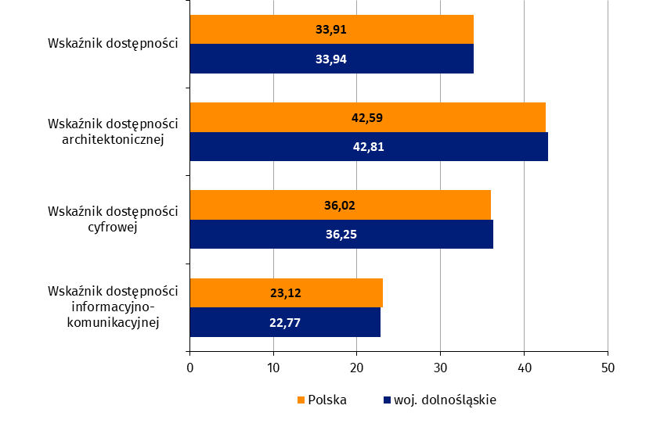
Wykres 1. Wskaźniki dostępności podmiotów publicznych z terenu województwa dolnośląskiego na tle kraju (w %)
Wskaźnik dostępności architektonicznej wyniósł 42,81%, a najwyższą jego wartość odnotowano dla miasta Wrocław (49,66%) oraz powiatu lubińskiego (47,26%). Najczęściej spełnianym wymogiem w zakresie tego rodzaju dostępności było zapewnianie wstępu do budynków osobom z psem asystującym – podmioty publiczne z województwa dolnośląskiego zadeklarowały taką możliwość w przypadku 88,35% budynków.
Województwo dolnośląskie osiągnęło wskaźnik dostępności cyfrowej na poziomie 36,25%, a najwyższe wartości w tym zakresie odnotowano w powiecie oleśnickim (46,36%), w mieście Wrocław (42,71%) i powiecie lubańskim (42,24%). Prowadzenie stron internetowych zadeklarowało 84,77% podmiotów, przy czym 29,22% tych stron spełniało wymogi UdC. Aplikacje mobilne udostępniało 2,94% podmiotów, a 28,06% udostępnianych aplikacji było zgodnych z UdC.
Wskaźnik dostępności informacyjno-komunikacyjnej wyniósł 22,77%; najlepszy wynik w województwie osiągnęło miasto Wrocław (27,65%). Podmioty z województwa dolnośląskiego osiągnęły najwyższy poziom dostępności informacyjno-komunikacyjnej w zakresie kontaktu za pomocą poczty elektronicznej (96,09%), a w powiecie kamiennogórskim wszystkie jednostki wskazały na taką możliwość.
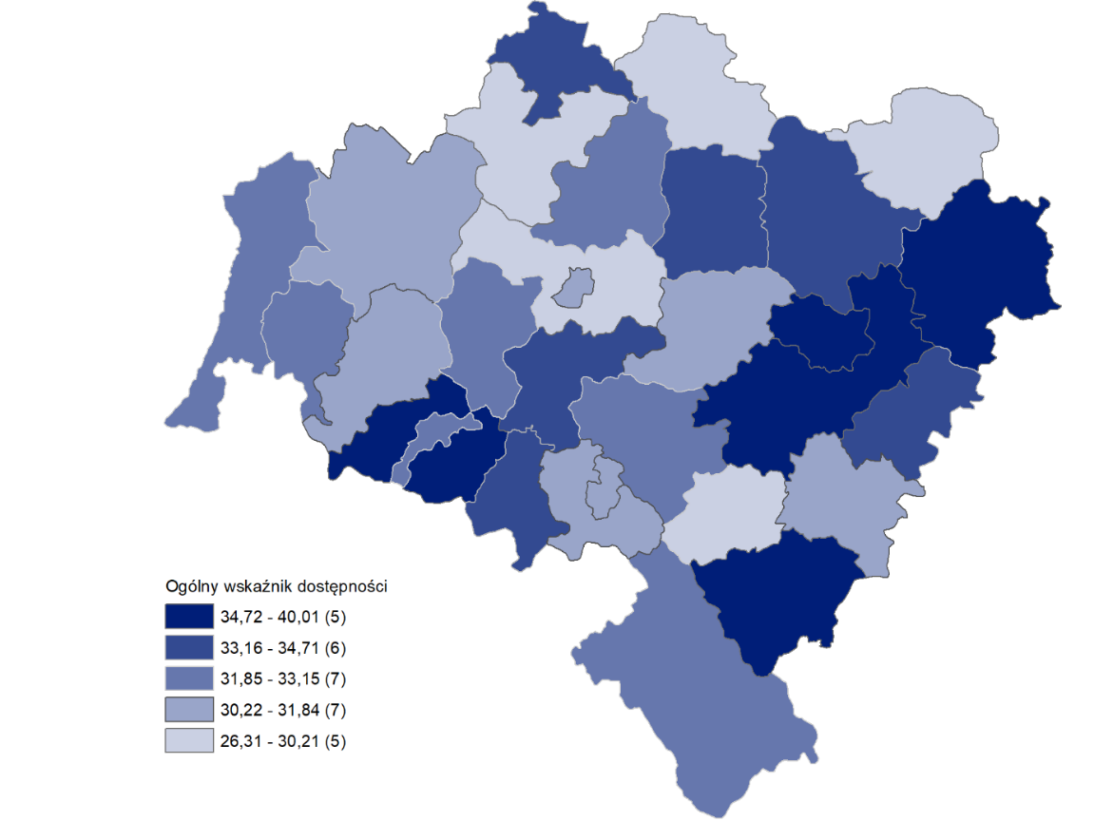
Mapa 1. Ogólny stopień zapewnienia dostępności w powiatach województwa dolnośląskiego (w %)
Najwyższy ogólny wskaźnik dostępności według typów podmiotów publicznych odnotowano w kategorii „Ochrona zdrowia” – wyniósł on 46,93% i był nieznacznie wyższy niż średnio w kraju. Najlepszym wynikiem w tej kategorii odznaczył się powiat górowski (57,64%). W podmiotach publicznych z województwa dolnośląskiego w kategorii „Ochrona zdrowia” wyróżniała się dostępność architektoniczna z ogólnym wskaźnikiem na poziomie 65,36%.
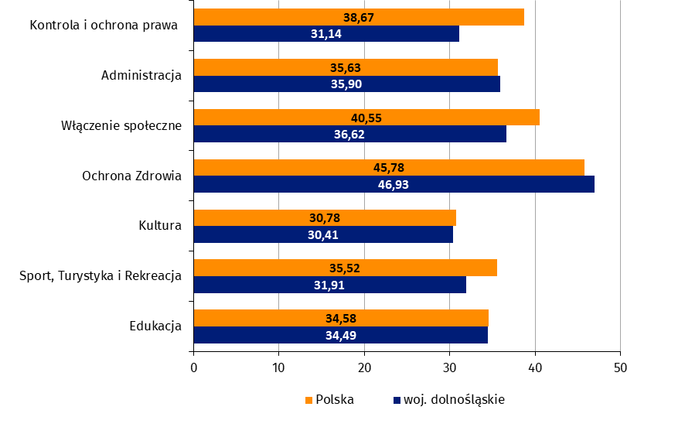
Wykres 2. Ogólny wskaźnik zapewnienia dostępności podmiotów publicznych z terenu województwa dolnośląskiego na tle kraju (w %)

Województwo kujawsko-pomorskie
Ogólny wskaźnik dostępności podmiotów publicznych w województwie kujawsko-pomorskim wyniósł 35,37% i był najwyższy wśród województw, a wśród powiatów w województwie najlepszym ogólnym poziomem dostępności odznaczył się aleksandrowski (41,58%). Województwo wyróżniało się na tle innych także pod względem dostępności cyfrowej. Wskaźniki dostępności informacyjno-komunikacyjnej i architektonicznej również były nieco wyższe niż średnio w kraju.
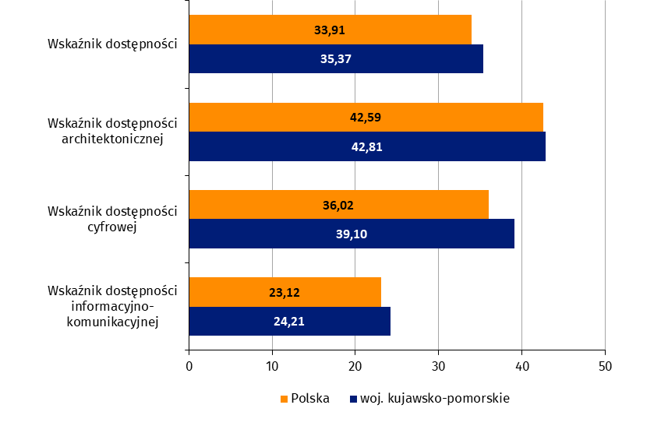
Wykres 3. Wskaźniki dostępności podmiotów publicznych z terenu województwa kujawsko-pomorskiego na tle kraju (w %)
Wskaźnik dostępności architektonicznej wyniósł 42,81%, a najwyższy jego poziom wśród powiatów województwa odnotowano we włocławskim (50,80%). Najczęściej spełnianym wymogiem w zakresie tego rodzaju dostępności było zapewnienie wstępu do budynków osobom z psem asystującym – podmioty publiczne w tym województwie zadeklarowały taką możliwość w 88,0% budynków.
Województwo osiągnęło wskaźnik dostępności cyfrowej na poziomie 39,10%, najbardziej dostępny cyfrowo (ze wskaźnikiem wynoszącym 55,19%) był powiat aleksandrowski. Strony internetowe prowadziło 85,15% podmiotów publicznych w regionie, natomiast 32,53% tych stron spełniało wymogi UdC. Aplikacje mobilne udostępniało 3,01% podmiotów, a 35,71% udostępnionych aplikacji było zgodnych z UdC.
Wskaźnik dostępności informacyjno-komunikacyjnej wyniósł 24,21%; najlepszy wynik w województwie osiągnęło miasto Bydgoszcz (28,54%). Województwo kujawsko-pomorskie osiągnęło najwyższe wyniki w kraju w zakresie: umożliwienia osobom ze szczególnymi potrzebami komunikacji z wykorzystaniem przesyłania wiadomości tekstowych (w tym: SMS, MMS, komunikatory internetowe) oraz zapewnienia pomocy tłumacza języka migowego (kontakt osobisty) – dostępy do tych usług deklarowało odpowiednio 63,30% i 22,36% podmiotów publicznych. Z kolei podmioty z tego województwa nie deklarowały posiadania systemów na podczerwień (IR) służących do obsługi osób słabosłyszących.
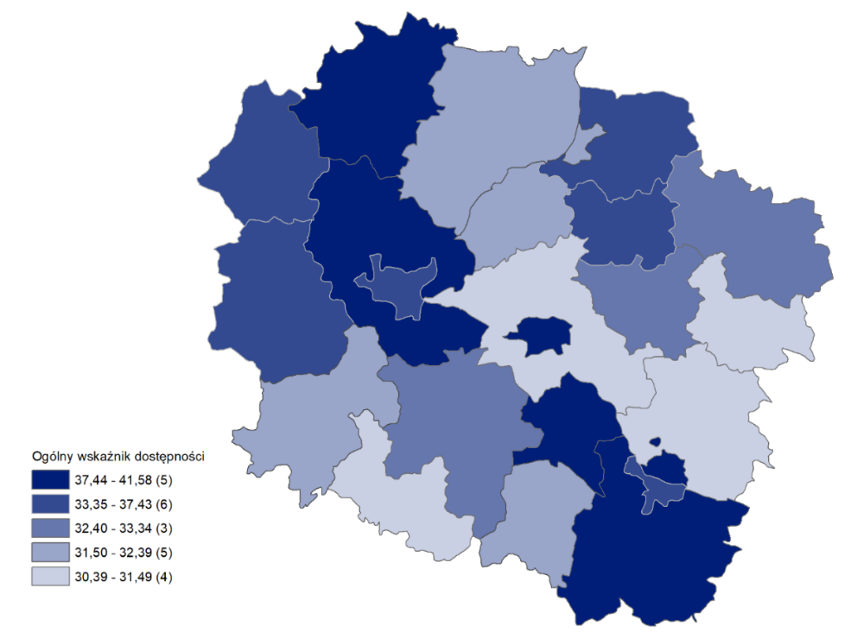
Mapa 2. Ogólny stopień zapewnienia dostępności w powiatach województwa kujawsko-pomorskiego (w %)
Najwyższy ogólny wskaźnik dostępności według typów podmiotów publicznych odnotowano w kategorii „Włączenie społeczne” – wyniósł on 44,62% i był wyższy niż średnio w kraju (40,55%). Najlepszy wynik w tej kategorii osiągnął powiat tucholski (49,15%). W podmiotach publicznych z województwa kujawsko-pomorskiego, z grupy „włączenie społeczne” wyróżniała się dostępność architektoniczna z ogólnym wskaźnikiem na poziomie 56,30%.
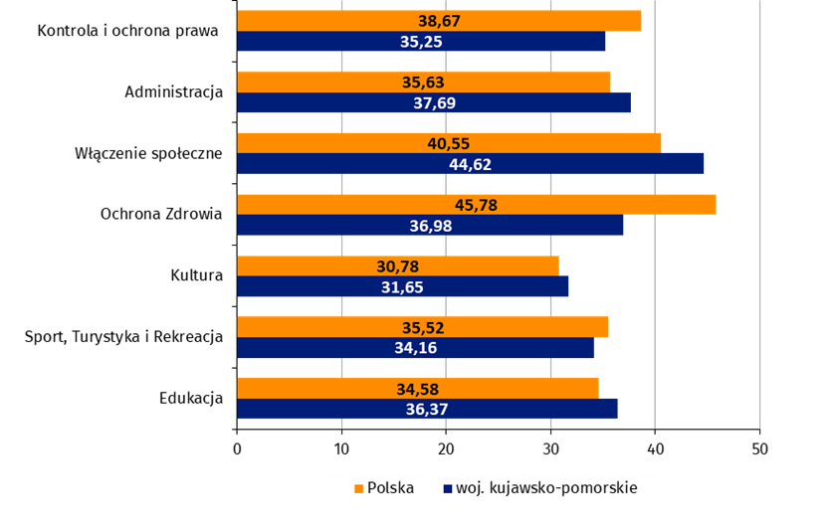
Wykres 4. Ogólny wskaźnik zapewnienia dostępności podmiotów publicznych z terenu województwa kujawsko-pomorskiego na tle kraju (w %)

Województwo lubelskie
Ogólny wskaźnik dostępności podmiotów publicznych w województwie lubelskim wyniósł 32,67%, a najwyższy jego poziom osiągnęło miasto Chełm (40,51%). Zarówno ogólny wskaźnik dostępności, jak i wskaźniki dostępności: architektonicznej, cyfrowej oraz informacyjno-komunikacyjnej były niższe od średniej krajowej.
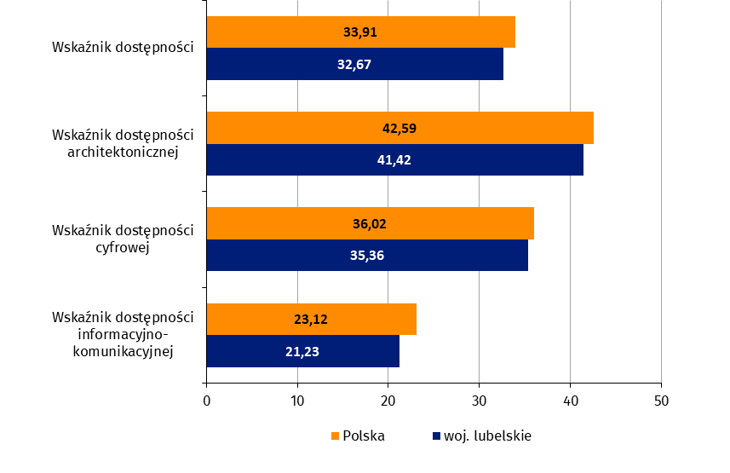
Wykres 5. Wskaźniki dostępności podmiotów publicznych z terenu województwa lubelskiego na tle kraju (w %)
Wskaźnik dostępności architektonicznej wyniósł 41,42%, a najwyższe jego wartości odnotowano w mieście Chełm (50,65%) oraz w powiecie radzyńskim (48,37%) i łukowskim (47,84%). Najczęściej spełnianym wymogiem w zakresie tego rodzaju dostępności było zapewnienie wstępu do budynków osobom z psem asystującym – podmioty publiczne w tym województwie zadeklarowały taką możliwość w 84,03% budynków.
Podmioty z terenu województwa lubelskiego osiągnęły ponadto wyższe od średniej krajowej poziomy wskaźników dla budynków, w których:
- zapewnione były wolne od barier wszystkie przestrzenie komunikacyjne (33,17%);
- umożliwiony był dostęp do wszystkich pomieszczeń (41,20%).
W województwie lubelskim zanotowano wskaźnik dostępności cyfrowej wynoszący 35,36%; najwyższe wskaźniki w tym zakresie odnotowano w powiatach: łukowskim (49,55%), kraśnickim (46,34%) oraz mieście Biała Podlaska (42,97%). Strony internetowe prowadziło 79,45% podmiotów publicznych, 28,37% tych stron spełniało wymogi UdC. Aplikacje mobilne udostępniało 2,37% podmiotów, a 31,25% udostępnianych aplikacji było zgodnych z UdC.
Wskaźnik dostępności informacyjno-komunikacyjnej wyniósł 21,23%, a najlepszy wynik w województwie osiągnął Chełm (28,16%). W województwie lubelskim realizowana była usługa przesyłania faksów w nieco większym zakresie niż średnio w Polsce (dostęp do tej usługi deklarowało 38,68% podmiotów publicznych, przy 36,79% w kraju).
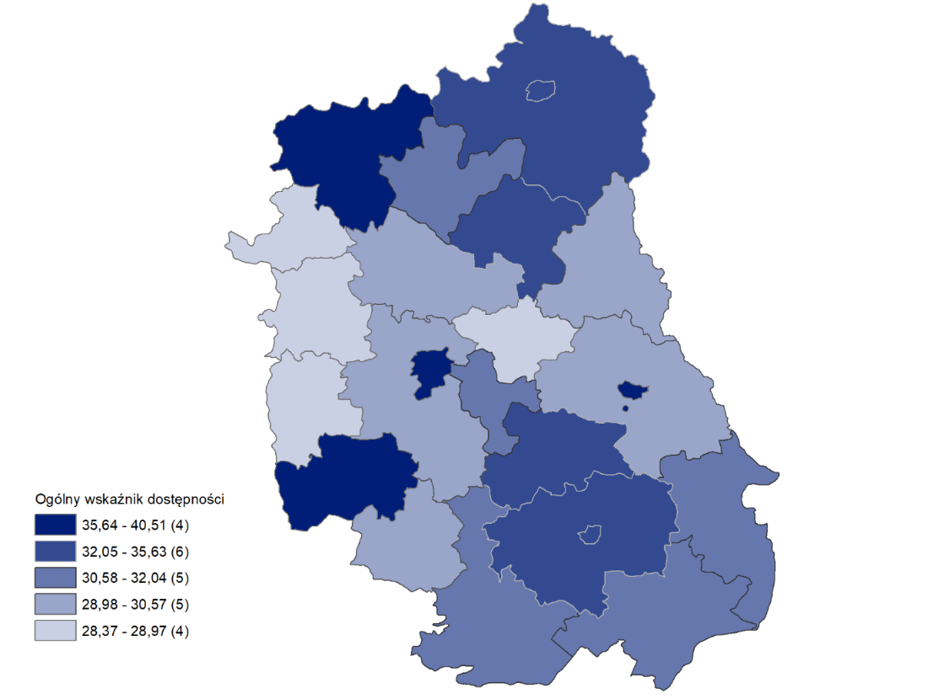
Mapa 3. Ogólny stopień zapewnienia dostępności w powiatach województwa lubelskiego (w %)
Najwyższy ogólny wskaźnik dostępności według typów podmiotów publicznych odnotowano w kategorii „Włączenie społeczne” – wyniósł on 42,94% i był wyższy niż średnio w kraju (40,55%). Najlepszym wynikiem w tej kategorii odznaczyło się miasto Zamość (41,88%). W zakresie usług związanych z dostępnością podmiotów publicznych w województwie lubelskim w kategorii „Włączenie społeczne” wyróżniała się dostępność architektoniczna z ogólnym wskaźnikiem na poziomie 54,99%.
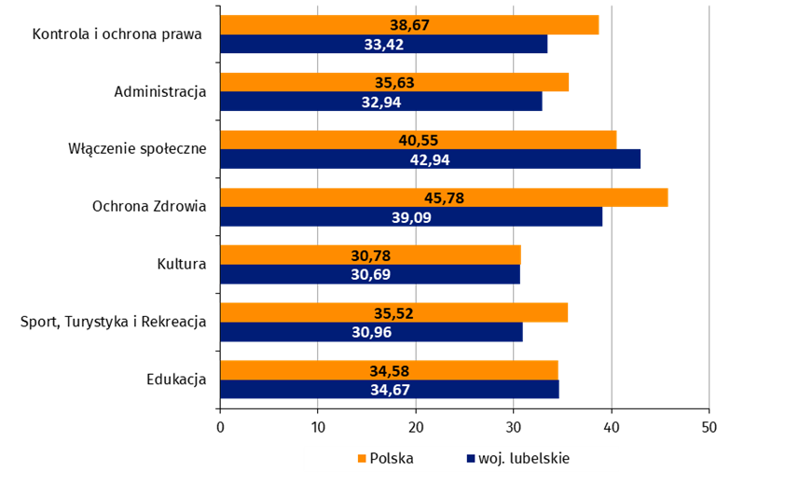
Wykres 6. Ogólny wskaźnik zapewnienia dostępności podmiotów publicznych z terenu województwa lubelskiego na tle kraju (w %)

Województwo lubuskie
Ogólny wskaźnik dostępności podmiotów publicznych w województwie lubuskim wyniósł 32,93%, a jego najwyższą wartość osiągnął powiat sulęciński (36,10%). Na tle kraju omawiane jednostki osiągnęły niższy poziom dostępności architektonicznej i cyfrowej, tylko minimalnie wyżej od średniej dla Polski ukształtował się wskaźnik dostępności informacyjno-komunikacyjnej.
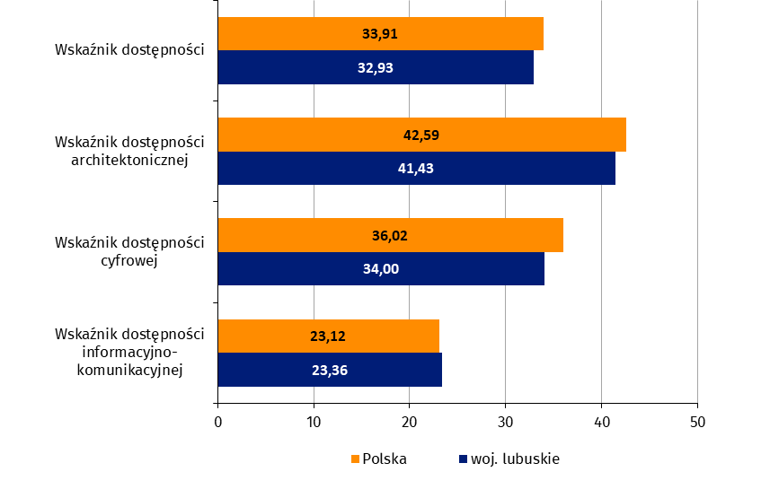
Wykres 7. Wskaźniki dostępności podmiotów publicznych z terenu województwa lubuskiego na tle kraju (w %)
Wskaźnik dostępności architektonicznej wyniósł 41,43%. Najwyższe jego poziomy odnotowano w Zielonej Górze (45,55%) oraz powiecie świebodzińskim (44,77%) i sulęcińskim (44,75%). Najczęściej spełnianym wymogiem w zakresie tego rodzaju dostępności było zapewnienie wstępu do budynków osobom z psem asystującym – jednostki publiczne w tym województwie zadeklarowały taką możliwość w 87,66% budynków.
W województwie uzyskano najniższe w kraju poziomy wskaźników dla podmiotów i budynków, które rozpatrywano pod kątem zapewniania informacji na temat rozkładu pomieszczeń (odpowiednio 31,70% i 24,19%).
Województwo lubuskie osiągnęło wskaźnik dostępności cyfrowej wynoszący 34,00%; najwyższe wskaźniki w tym zakresie odnotowano w powiatach: słubickim (39,73%), sulęcińskim (39,49%) i międzyrzeckim (39,03%). Strony internetowe prowadziło 81,84% podmiotów publicznych w regionie, ale 29,86% stron spełniało wymogi UdC. Aplikacje mobilne udostępniało natomiast 3,50% podmiotów, a 20,78% udostępnianych aplikacji było zgodnych z UdC.
Wskaźnik dostępności informacyjno-komunikacyjnej wyniósł 23,36%, a najlepszy wynik w województwie osiągnął powiat żarski (26,47%). Województwo zanotowało dobry wynik w zakresie kontaktu za pomocą poczty elektronicznej (dostęp do tej usługi deklarowało 95,49% podmiotów publicznych) oraz przesyłania wiadomości tekstowych, w tym SMS, MMS, komunikatorów internetowych (wskaźnik na poziomie 58,43%).
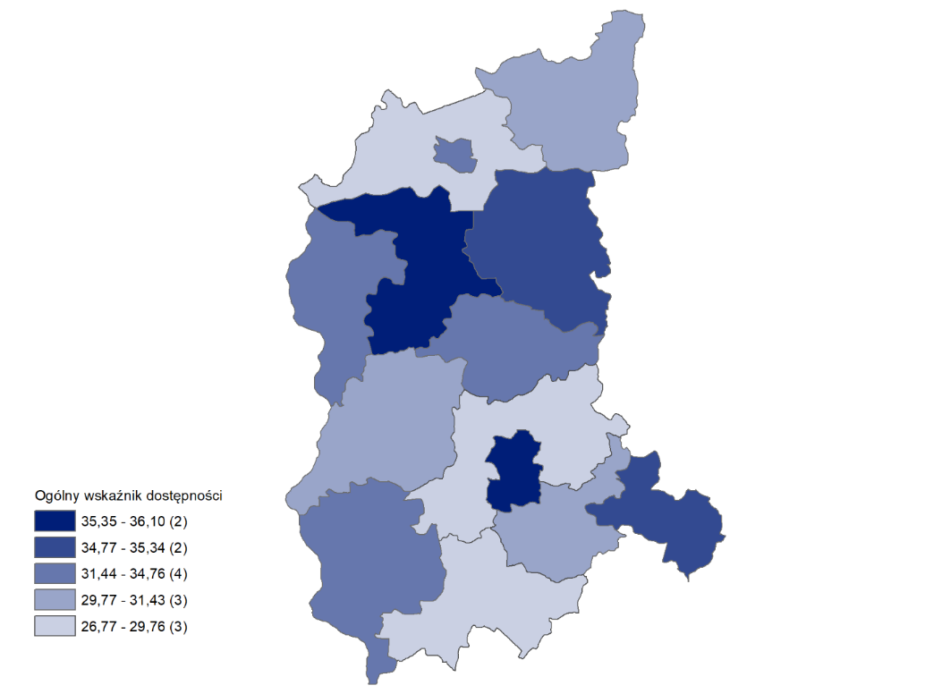
Mapa 4. Ogólny stopień zapewnienia dostępności w powiatach województwa lubuskiego (w %)
Najwyższy ogólny wskaźnik dostępności według typów podmiotów publicznych odnotowano w kategorii „Kontrola i ochrona prawa” – wyniósł on 40,92% i był wyższy niż średnio w kraju (38,67%), a najlepszy wynik wśród podmiotów należących do tej kategorii uzyskał powiat świebodziński ze wskaźnikiem 50,83%. W podmiotach publicznych z województwa lubuskiego w kategorii „Kontrola i ochrona prawa” wyróżniała się dostępność cyfrowa z ogólnym wskaźnikiem na poziomie 50,67%.
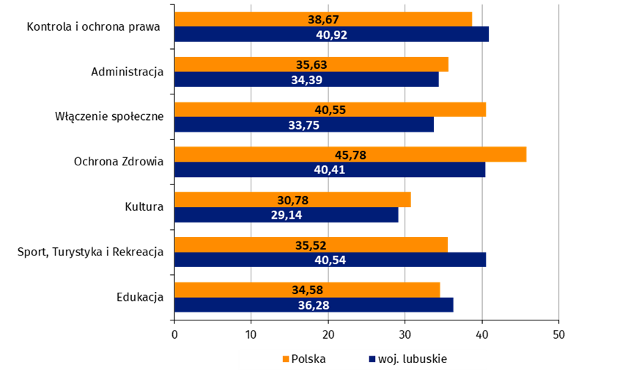
Wykres 8. Ogólny wskaźnik zapewnienia dostępności podmiotów publicznych z terenu województwa lubuskiego na tle kraju (w %)

Województwo łódzkie
Ogólny wskaźnik dostępności podmiotów publicznych w województwie łódzkim wyniósł 33,45%, a najwyższy wskaźnik ogólnej dostępności osiągnął powiat rawski (40,34%). Województwo wyróżniało się na tle innych regionów przede wszystkim pod względem dostępności architektonicznej (wyższy odnotowano tylko w woj. mazowieckim i małopolskim). Wskaźnik dostępności informacyjno-komunikacyjnej również był wyższy niż średnia w kraju, choć w mniejszym zakresie. Z kolei poziom dostępności cyfrowej w opisywanym regionie był niższy od średniej krajowej.
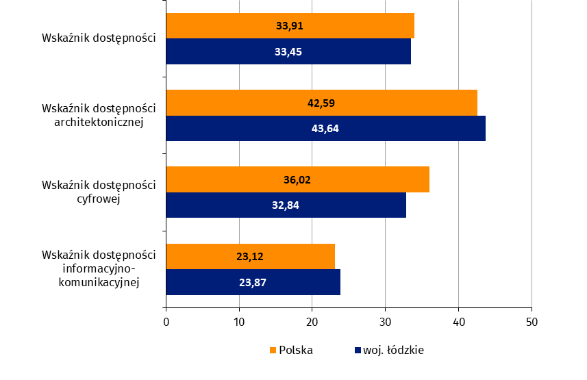
Wykres 9. Wskaźniki dostępności podmiotów publicznych z terenu województwa łódzkiego na tle kraju (w %)
Wskaźnik dostępności architektonicznej wyniósł 43,64%, a najwyższe poziomy tej dostępności architektonicznej odnotowano w powiecie zduńskowolskim (55,62%), łódzkim wschodnim (49,73%) oraz rawskim (49,45%). Najczęściej spełnianym wymogiem w zakresie dostępności architektonicznej było zapewnienie wstępu do budynków osobom z psem asystującym – podmioty publiczne w tym województwie zadeklarowały taką możliwość w 88,81% budynków.
Województwo osiągnęło jedne z najwyższych w kraju wskaźników dostępności architektonicznej dla kategorii:
- podmioty, które zapewniają w budynkach informację na temat rozkładu pomieszczeń co najmniej w jeden sposób (37,54%);
- budynki, w których podmiot zapewnia informację na temat rozkładu pomieszczeń (33,54%).
Województwo łódzkie osiągnęło wskaźnik dostępności cyfrowej na poziomie 32,84%, co jak wskazano wyżej, było wynikiem poniżej średniej dla całego kraju (36,02%), jednak wyższy wskaźnik w tym zakresie odnotowano w powiecie pabianickim (49,41%) i skierniewickim (48,42%). Strony internetowe prowadziło 81,43% podmiotów publicznych w regionie, natomiast 22,97% tych stron spełniało wymogi UdC. Aplikacje mobilne udostępniało 1,96% podmiotów, a 25,00% udostępnianych aplikacji było zgodnych z UdC.
Podmioty z województwa łódzkiego zajęły ostatnie miejsce w Polsce pod względem odsetka jednostek, które prowadzą strony internetowe zgodne z UdC oraz udostępniających aplikacje mobilne.
Wskaźnik dostępności informacyjno-komunikacyjnej dla województwa uplasował się na poziomie nieznacznie wyższym niż średnia krajowa i wyniósł 23,87%, a najwyższy wynik w województwie osiągnął powiat zduńskowolski (30,29%), powiat łódzki wschodni (28,10%), miasto Łódź (27,79%) oraz miasto Skierniewice (27,67%).
Podmioty publiczne z województwa łódzkiego najczęściej w Polsce deklarowały informowanie o zakresie swojej działalności w postaci tekstu odczytywanego maszynowo (36,11% podmiotów) oraz w formie nagrania treści w polskim języku migowym (PJM) w postaci pliku wideo (wskaźnik na poziomie 11,80%).
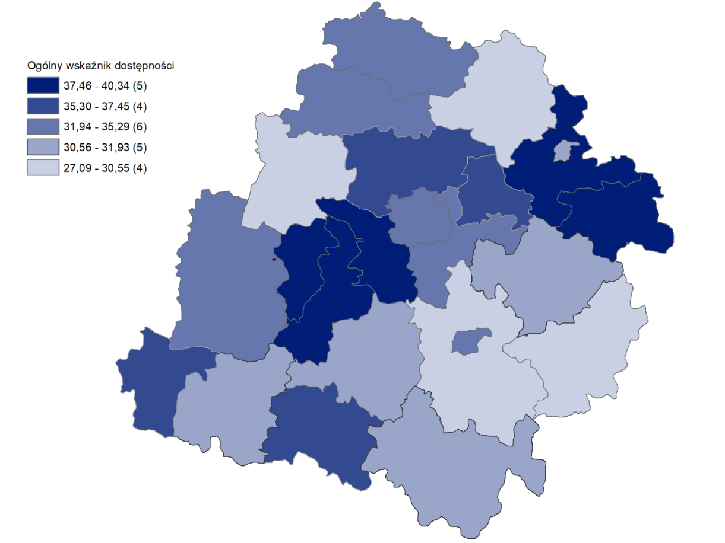
Mapa 5. Ogólny stopień zapewnienia dostępności w powiatach województwa łódzkiego (w %)
Najwyższy ogólny wskaźnik dostępności według typów podmiotów publicznych odnotowano w kategorii „Kontrola i ochrona prawa” – wyniósł on 37,80% i był niższy niż średnia w kraju (38,67%), a najlepszym wynikiem wśród podmiotów z tej kategorii odznaczył się powiat brzeziński (46,53%). W podmiotach publicznych z województwa łódzkiego z kategorii „Kontrola i ochrona prawa” wyróżniała się dostępność cyfrowa z ogólnym wskaźnikiem na poziomie 40,60%.
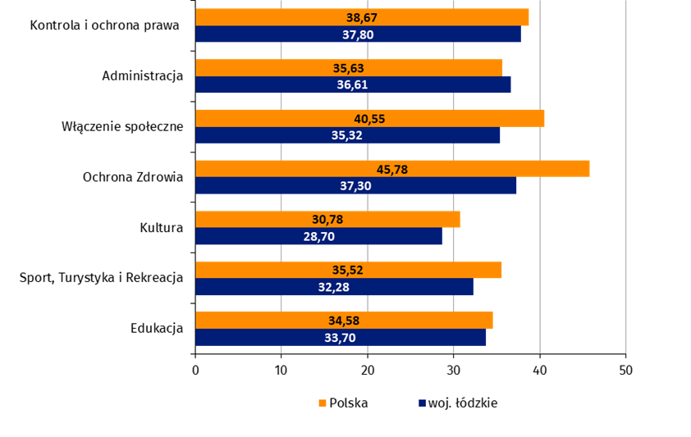
Wykres 10. Ogólny wskaźnik zapewnienia dostępności podmiotów publicznych z terenu województwa łódzkiego na tle kraju (w %)

Województwo małopolskie
Ogólny wskaźnik dostępności podmiotów publicznych w województwie małopolskim wyniósł 34,70%, a jego najwyższą wartość osiągnęło miasto Nowy Sącz (43,30%). Z wyjątkiem dostępności cyfrowej, w omawianym województwie zanotowano wyższy od średniej krajowej poziom dostępności architektonicznej oraz informacyjno-komunikacyjnej.
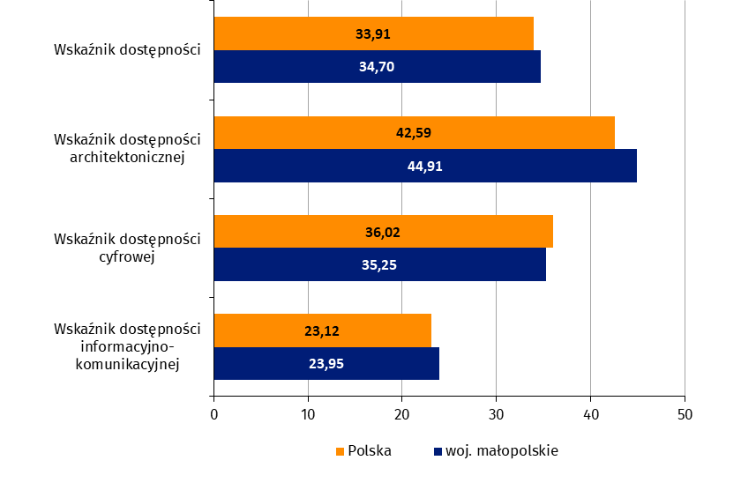
Wykres 11. Wskaźniki dostępności podmiotów publicznych z terenu województwa małopolskiego na tle kraju (w %)
Wskaźnik dostępności architektonicznej przyjął wartość 44,91%, największą dostępność tego rodzaju odnotowano w powiecie proszowickim (55,26%) oraz tarnowskim (50,60%). Najczęściej spełnianym wymogiem było zapewnienie wstępu do budynków osobom z psem asystującym – podmioty publiczne z województwa małopolskiego deklarowały taką możliwość dla 88,39% budynków. Należy zauważyć, że w małopolskim osiągnięto najwyższy w kraju poziom dostępności w zakresie budynków, w których zapewnia się informację na temat rozkładu pomieszczeń (36,17%).
Województwo małopolskie osiągnęło wskaźnik dostępności cyfrowej na poziomie 35,25%; najwyższe wartości w tym zakresie odnotowano w Nowym Sączu (51,13%) i powiecie olkuskim (46,10%). Strony internetowe prowadziło 86,51% podmiotów publicznych w regionie, co oznaczało największy odsetek spośród zarejestrowanych dla województw, natomiast 23,42% stron spełniało wymogi UdC. Aplikacje mobilne udostępniało 2,91% podmiotów, a 28,15% udostępnianych aplikacji było zgodnych z UdC. W województwie małopolskim zaobserwowano najwyższy w kraju wskaźnik podmiotów, które prowadzą strony internetowe.
Wskaźnik dostępności informacyjno-komunikacyjnej wyniósł 23,95%, a najlepszy wynik w województwie osiągnęło miasto Tarnów (29,29%).
Podmioty publiczne z województwa małopolskiego osiągnęły najwyższe wyniki w kraju w zakresie wykorzystania:
- pętli indukcyjnych (dostęp do tej usługi deklarowało 24,16% podmiotów);
- systemów Bluetooth (1,59%);
- systemów FM (1,38%).
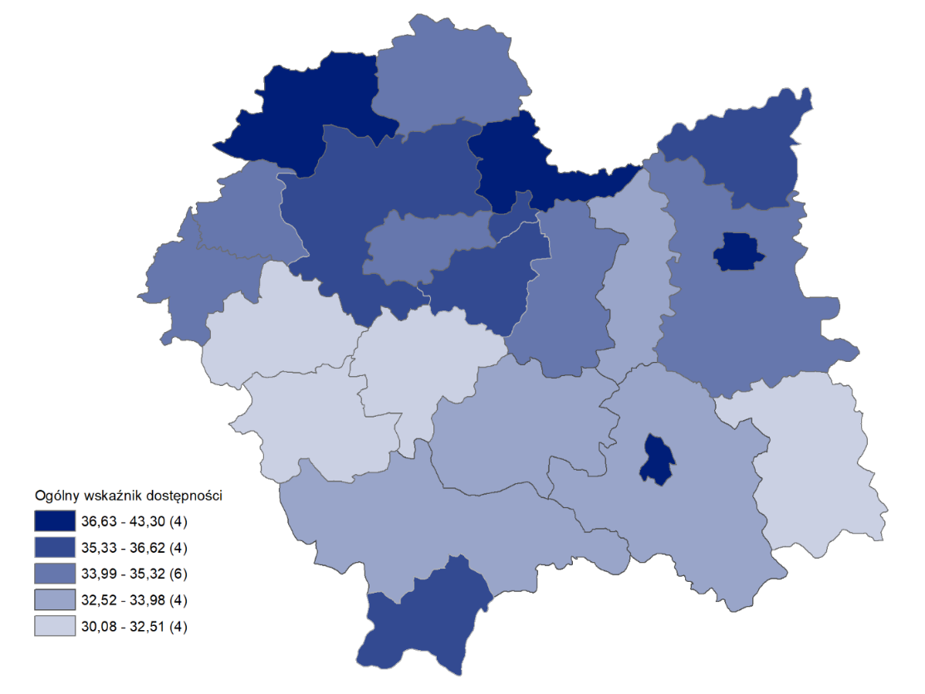
Mapa 6. Ogólny stopień zapewnienia dostępności w powiatach województwa małopolskiego (w %)
Najwyższy ogólny wskaźnik dostępności według typów podmiotów publicznych odnotowano w kategorii „Sport, turystyka i rekreacja” – wyniósł on 40,03% i był wyższy niż średnio w kraju (35,52%). Najlepszy wynik w tej dziedzinie osiągnęło miasto Tarnów (68,44%). Podmioty publiczne z województwa małopolskiego zaszeregowane do kategorii „Sport, turystyka i rekreacja” wyróżniały się realizacją usług w zakresie dostępności cyfrowej, osiągając wskaźnik w tym zakresie na poziomie 57,99%.
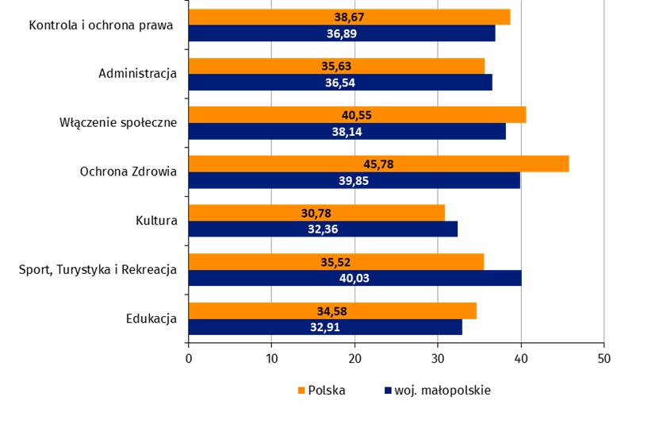
Wykres 12. Ogólny wskaźnik zapewnienia dostępności podmiotów publicznych z terenu województwa małopolskiego na tle kraju (w %)

Województwo mazowieckie
Ogólny wskaźnik dostępności podmiotów publicznych w województwie mazowieckim wyniósł 35,07%, a jego najwyższą wartość zanotowano w powiecie przasnyskim (44,06%). Województwo osiągnęło najwyższy w kraju poziom dostępności architektonicznej oraz informacyjno-komunikacyjnej.
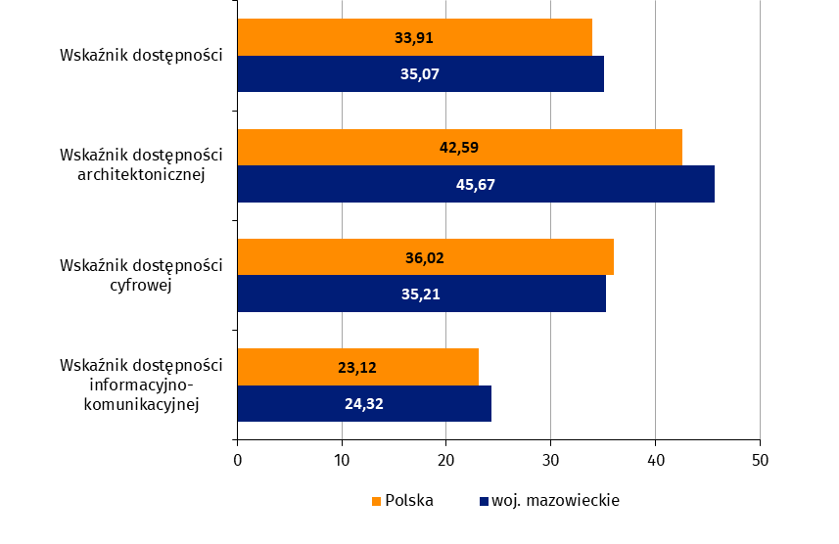
Wykres 13. Wskaźniki dostępności podmiotów publicznych z terenu województwa mazowieckiego na tle kraju (w %)
Wskaźnik dostępności architektonicznej dla województwa wyniósł 45,67% (najlepszy wynik wśród województw), z największymi wartościami dla powiatu przasnyskiego (57,08%) oraz grodziskiego (56,38%). Podobnie jak w skali całej Polski najczęściej spełnianym wymogiem w zakresie tego rodzaju dostępności było zapewnienie wstępu do budynków osobom z psem asystującym – jednostki zlokalizowane w tym województwie zadeklarowały taką możliwość w 86,58% budynków.
Podmioty z województwa mazowieckiego osiągnęły najwyższe w kraju poziomy wskaźników dostępności architektonicznej w zakresie udziału podmiotów, które zapewniały w budynkach informację na temat rozkładu pomieszczeń co najmniej w jeden sposób (41,24%) oraz udziałów budynków, które zapewniały:
- wolne od barier wszystkie przestrzenie komunikacyjne (34,61%);
- dostęp do wszystkich pomieszczeń (42,56%);
- możliwość ewakuacji lub ratowania osób wewnątrz budynku (36,65%).
Województwo mazowieckie osiągnęło wskaźnik dostępności cyfrowej na poziomie 35,21%, a najwyższe jego wartości odnotowano w powiatach siedleckim (54,02%), ostrołęckim (53,00%) i płockim (52,63%). Strony internetowe prowadziło 83,09% podmiotów publicznych, natomiast 27,93% tych stron spełniało wymogi UdC. Jednostki z województwa mazowieckiego najczęściej w kraju udostępniały aplikacje mobilne (świadczenie takiej usługi wykazało 4,80% podmiotów), a 25,00% udostępnianych aplikacji było zgodnych z UdC.
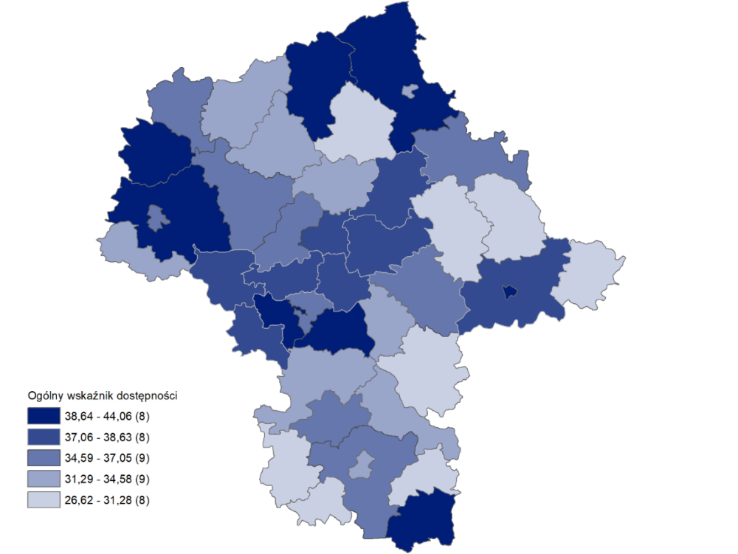
Mapa 7. Ogólny stopień zapewnienia dostępności w powiatach województwa mazowieckiego
Wskaźnik dostępności informacyjno-komunikacyjnej wyniósł 24,32% (najlepszy rezultat w kraju wśród województw), a najwięcej usług w zakresie realizacji tej dostępności wykazało miasto stołeczne Warszawa (31,37%). Województwo mazowieckie osiągnęło najwyższy wynik w kraju w przypadku wykorzystania tłumacza języka migowego przez strony internetowe i/lub aplikacje, tzw. tłumaczenie online (dostęp do tej usługi deklarowało 20,49% podmiotów publicznych) oraz udostępniania informacji w tekście łatwym do czytania (ETR), do którego odnosił się wskaźnik o wartości 34,50%.
Najwyższy ogólny wskaźnik dostępności według typów podmiotów publicznych z województwa mazowieckiego odnotowano w kategorii „Ochrona zdrowia” – wyniósł on 48,71% i był wyższy niż średnio w kraju (45,78%). Najlepszym wynikiem w tej kategorii odznaczyły się podmioty z terenu powiatu grodziskiego (62,50%). W podmiotach publicznych z województwa mazowieckiego z kategorii „Ochrona zdrowia” wyróżniała się dostępność architektoniczna z ogólnym wskaźnikiem na poziomie 62,06%.
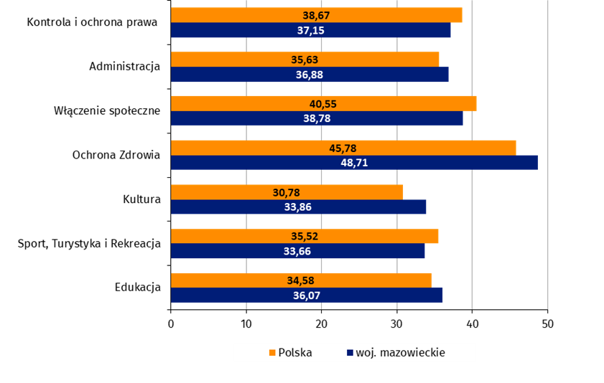
Wykres 14. Ogólny wskaźnik zapewnienia dostępności podmiotów publicznych z terenu województwa mazowieckiego na tle kraju (w %)

Województwo opolskie
Ogólny wskaźnik dostępności podmiotów publicznych w województwie opolskim wyniósł 33,98%, osiągając poziom nieznacznie wyższy od średniej krajowej. Usługi związane z dostępnością cyfrową były w województwie realizowane na poziomie najwyższym w Polsce, słabsze od średniej w kraju wyniki odnotowano natomiast w zakresie dostępności architektonicznej oraz informacyjno-komunikacyjnej. Najwyższy wskaźnik ogólnej dostępności osiągnął powiat krapkowicki (37,23%).
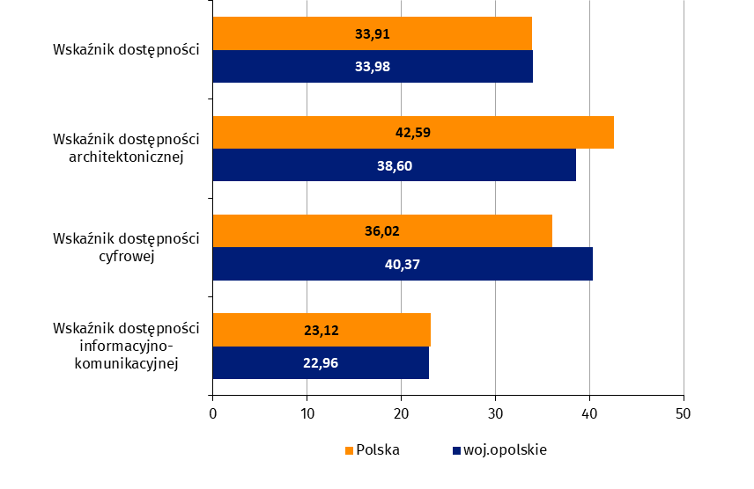
Wykres 15. Wskaźniki dostępności podmiotów publicznych z terenu województwa opolskiego na tle kraju
Wskaźnik dostępności architektonicznej wyniósł 38,60%, a najwyższe jego poziomy odnotowano w Opolu (42,95%), powiecie nyskim (41,35%) oraz namysłowskim (41,09%). Najczęściej spełnianym wymogiem w ramach tej dostępności było zapewnienie wstępu do budynków osobom z psem asystującym – podmioty publiczne zadeklarowały taką możliwość w przypadku 85,69% budynków.
Jednostki z województwa opolskiego osiągnęły najniższe w kraju poziomy wskaźników dostępności dla budynków, w których zapewniono:
- wolne od barier wszystkie przestrzenie komunikacyjne (25,81%);
dostęp do wszystkich pomieszczeń (33,31%).

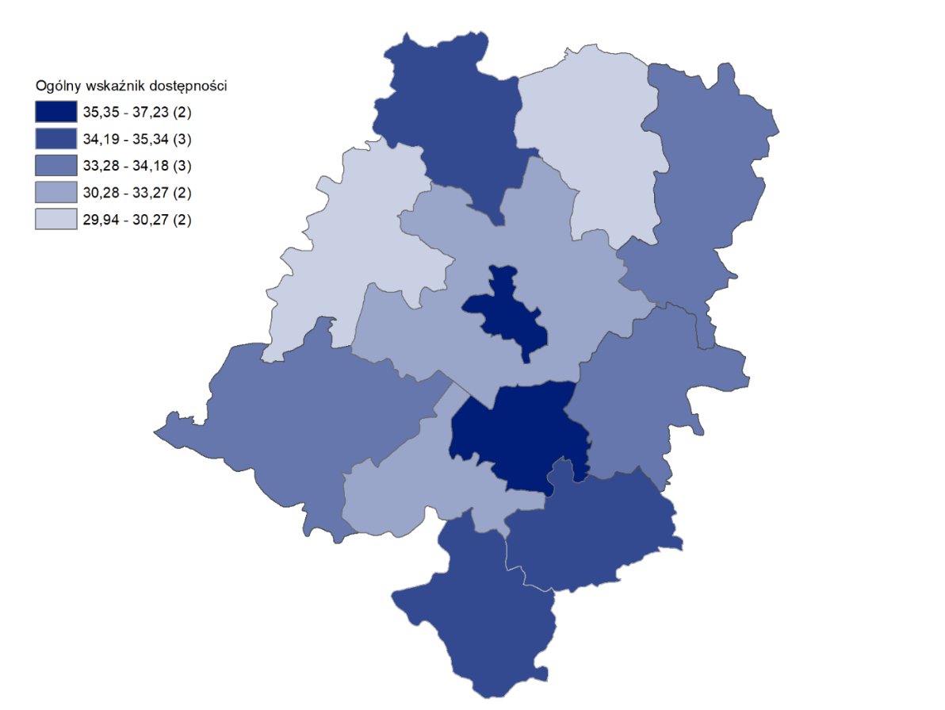
Mapa 8. Ogólny stopień zapewnienia dostępności w powiatach województwa opolskiego (w %)
Województwo opolskie osiągnęło najwyższy w Polsce wskaźnik dostępności cyfrowej (40,37%), w największym stopniu tego rodzaju dostępność zapewniono w powiatach krapkowickim (52,93%), kędzierzyńsko-kozielskim (46,47%) i opolskim (41,49%). Strony internetowe prowadziło 82,17% podmiotów publicznych z terenu województwa, 36,01% tych stron spełniało wymogi UdC, co jest najlepszym wynikiem spośród wszystkich województw. Aplikacje mobilne udostępniało 4,76% podmiotów, a 38,53% udostępnianych aplikacji było zgodnych z UdC.
Wskaźnik dostępności informacyjno-komunikacyjnej wyniósł 22,96%, a najlepszy wynik w województwie osiągnęło Opole (30,52%).
Najwyższy ogólny wskaźnik dostępności według typów podmiotów odnotowano w województwie opolskim w kategorii „Ochrona zdrowia” – wyniósł on 39,45% i był niższy niż średnia w kraju (45,78%). Najlepszym wynikiem w tej kategorii odznaczyły się podmioty z terenu powiatu prudnickiego (52,78%). W przypadku podmiotów publicznych z województwa opolskiego z kategorii „Ochrona zdrowia” wyróżniała się dostępność architektoniczna z ogólnym wskaźnikiem na poziomie 56,01%.

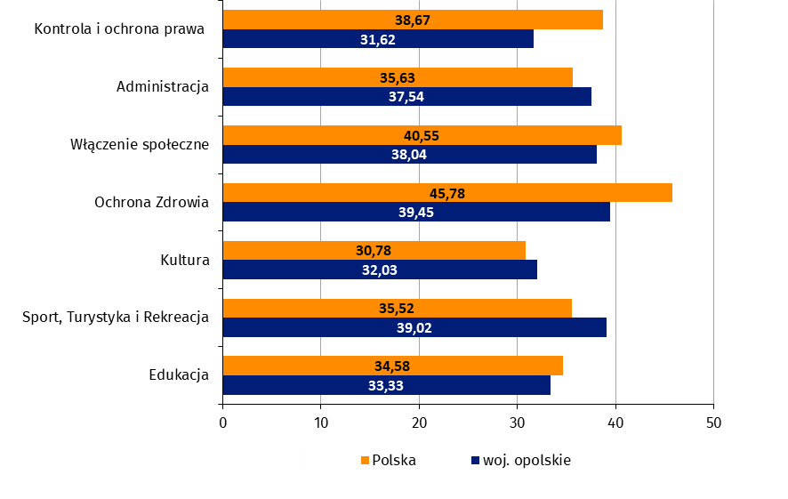
Wykres 16. Ogólny wskaźnik zapewnienia dostępności podmiotów publicznych z terenu województwa opolskiego na tle kraju (w %)

Województwo podkarpackie
Ogólny wskaźnik dostępności podmiotów publicznych w województwie podkarpackim wyniósł 32,37%, z najwyższym poziomem dostępności odnotowanym w Przemyślu (39,87%). Województwo podkarpackie osiągnęło niższe niż średnia krajowa wartości poszczególnych wskaźników dostępności.
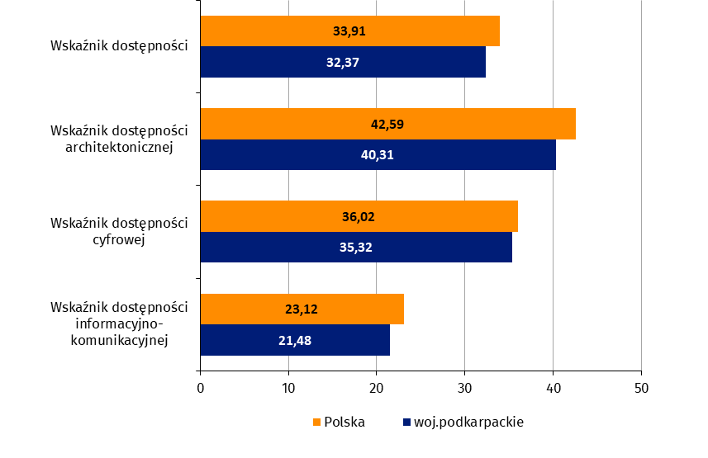
Wykres 17. Wskaźniki dostępności podmiotów publicznych z terenu województwa podkarpackiego na tle kraju (w %)
Wskaźnik dostępności architektonicznej osiągnął poziom 40,31%, a najlepsze dostosowanie w tym aspekcie zanotowano w Tarnobrzegu (51,99%) oraz w powiecie kolbuszowskim (47,37%). Najczęściej spełnianym wymogiem w zakresie dostępności omawianego rodzaju było zapewnianie wstępu do budynków osobom z psem asystującym – podmioty publiczne w tym województwie wskazywały na taką możliwość w 83,72% budynków.
W przypadku wszystkich składowych dla wskaźnika dostępności architektonicznej podmioty z województwa podkarpackiego uzyskały odczyty niższe niż średnio w Polsce, najbardziej zbliżony do średniej krajowej był wskaźnik dotyczący budynków, w których są zapewnione wolne od barier wszystkie przestrzenie komunikacyjne (30,30%).

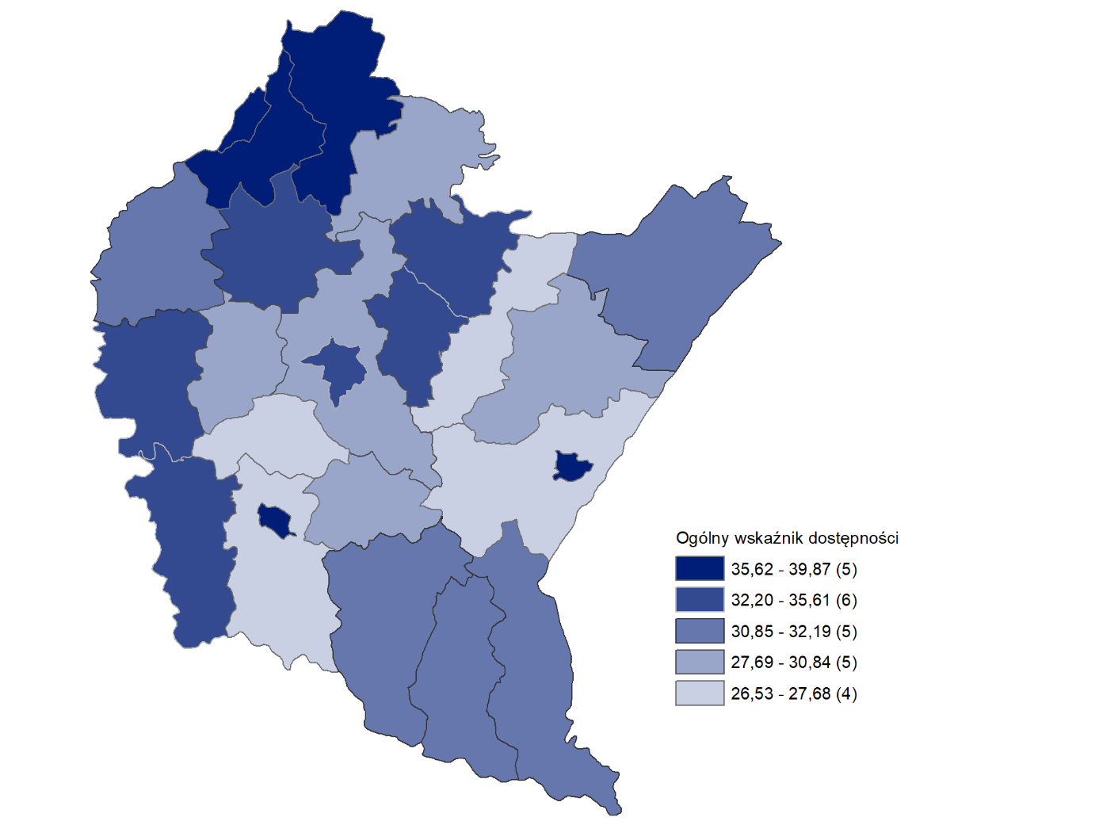
Mapa 9. Ogólny stopień zapewnienia dostępności w powiatach województwa podkarpackiego (w %)
Województwo podkarpackie osiągnęło wskaźnik dostępności cyfrowej o wartości 35,32%, a najwyższe wskaźniki w tym zakresie zanotowano w powiecie tarnobrzeskim (54,58%), Przemyślu (51,21%) oraz Krośnie (46,90%). Strony internetowe prowadziło 81,54% podmiotów publicznych w podkarpackim, natomiast 26,47% tych stron spełniało wymogi UdC. Aplikacje mobilne udostępniało z kolei 2,83% podmiotów, a 30,43% udostępnianych aplikacji było zgodnych z UdC. Każdy z analizowanych obszarów dostępności cyfrowej w województwie podkarpackim osiągnął poziom nieco niższy od średniej wartości dla Polski.
Wskaźnik dostępności informacyjno-komunikacyjnej wyniósł 21,48%, a najlepszy wynik osiągnęły Krosno (27,42%) oraz Przemyśl (26,62%). Województwo odnotowało najniższy wynik w kraju w zakresie wykorzystania tłumacza języka migowego przez strony internetowe i/lub aplikacje (tłumaczenie online) – dostęp do tej usługi zadeklarowało 6,55% podmiotów publicznych.
Najwyższy ogólny wskaźnik dostępności według typów podmiotów publicznych odnotowano w województwie podkarpackim w kategorii „Kontrola i ochrona prawa” – wyniósł on 45,60% i był wyższy niż średnio w kraju (38,67%), a powiat jarosławski osiągnął najlepszy wynik w tej kategorii (64,47%). W podmiotach publicznych z województwa podkarpackiego z kategorii „Kontrola i ochrona prawa” wyróżniała się dostępność cyfrowa z ogólnym wskaźnikiem na poziomie 51,73%.
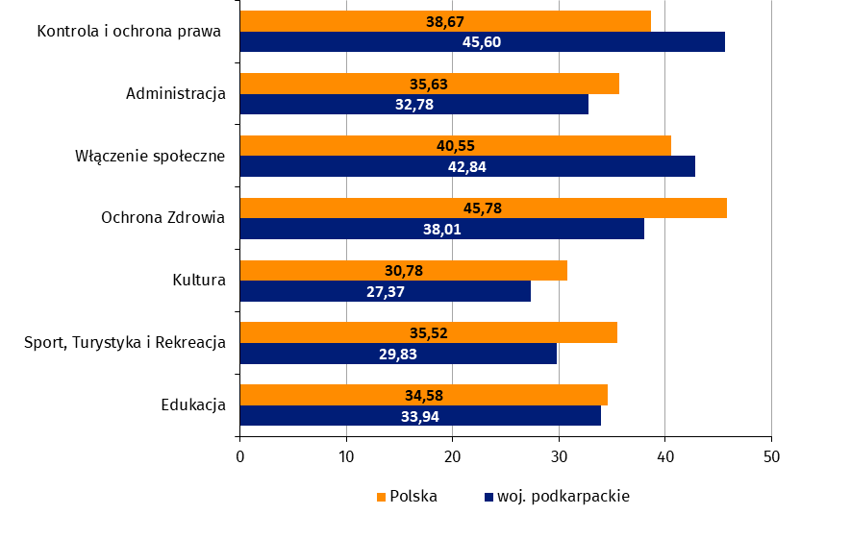
Wykres 18. Ogólny wskaźnik zapewnienia dostępności podmiotów publicznych z terenu województwa podkarpackiego na tle kraju (w %)

Województwo podlaskie
Ogólny wskaźnik dostępności podmiotów publicznych w województwie podlaskim wyniósł 33,84%, a najwyższy jej poziom osiągnęło miasto Suwałki (39,96%). Wskaźnik dostępności cyfrowej oraz informacyjno-komunikacyjnej uplasował się nieznacznie poniżej średniej krajowej, nieco powyżej jej średniego poziomu w Polsce była natomiast dostępność architektoniczna.
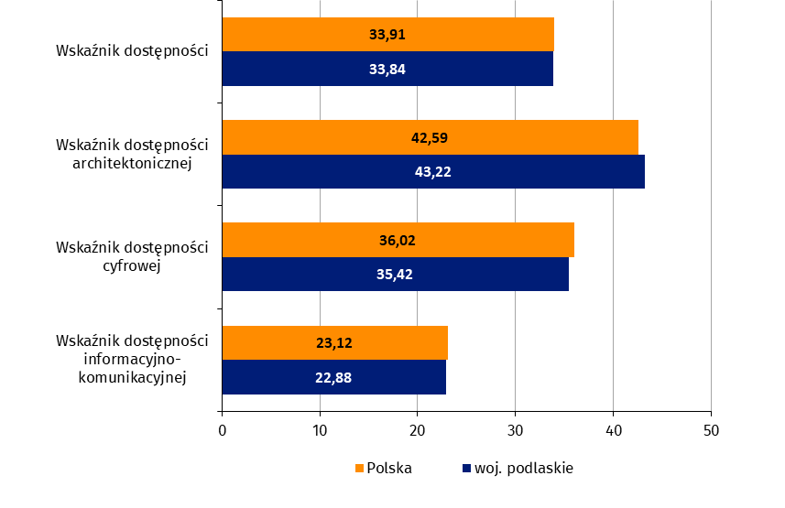
Wykres 19. Wskaźniki dostępności podmiotów publicznych z terenu województwa podlaskiego na tle kraju (w %)
Wskaźnik dostępności architektonicznej wyniósł 43,22%, najwyższą jego wartość odnotowano w powiecie siemiatyckim (52,71%) oraz zambrowskim (49,09%). Najczęściej spełnianym wymogiem w zakresie tej dostępności było zapewnienie wstępu do budynków osobom z psem asystującym, które realizowano w 89,06% budynków.
Najwyższy poziom dostępności architektonicznej podmioty z województwa podlaskiego osiągnęły, biorąc pod uwagę kryterium:
- budynków, w których zapewnione są wolne od barier wszystkie przestrzenie komunikacyjne (33,57%);
- budynków, w których umożliwiony jest dostęp do wszystkich pomieszczeń (41,45%);
- podmiotów, które zapewniają w budynkach informację na temat rozkładu pomieszczeń co najmniej w jeden sposób (34,06%).
Województwo podlaskie osiągnęło wskaźnik dostępności cyfrowej na poziomie 35,42%, a w Suwałkach (45,77%) oraz w powiecie bielskim (43,03%) odnotowano najwyższe jego wartości. Strony internetowe prowadziło 78,81% podmiotów publicznych w województwie, przy czym 26,78% tych stron spełniało wymogi UdC. Aplikacje mobilne udostępniało 2,75% podmiotów, a 33,33% udostępnianych aplikacji było zgodnych z UdC.
Wskaźnik dostępności informacyjno-komunikacyjnej wyniósł 22,88%; najlepszy wynik w województwie osiągnęło miasto Suwałki (26,07%).
Województwo podlaskie uzyskało najwyższy wynik w kraju w zakresie kontaktu osobistego z pomocą tłumacza-przewodnika – na dostęp do tej usługi wskazywało 17,64% podmiotów publicznych. Natomiast najniższe wskaźniki odnotowano w obszarach: przesyłanie wiadomości tekstowych, w tym SMS, MMS, komunikatory internetowe (47,60% podmiotów publicznych), zastosowanie formularza kontaktowego (28,32%) oraz systemów Bluetooth (0,79%).
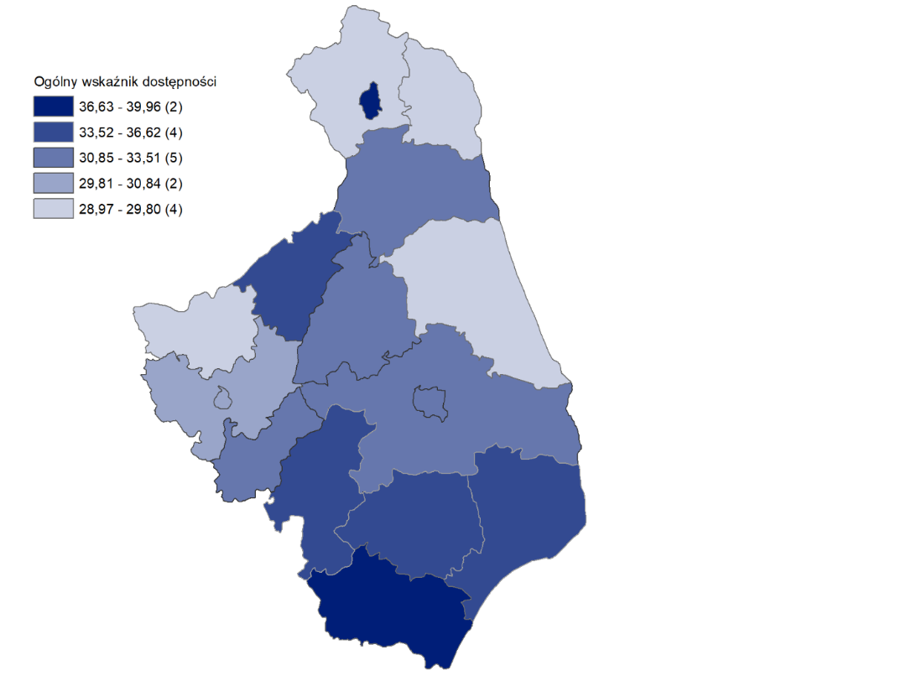
Mapa 10. Ogólny stopień zapewnienia dostępności w powiatach województwa podlaskiego (w %)
Najwyższy ogólny wskaźnik dostępności według typów podmiotów publicznych z województwa podlaskiego odnotowano w kategorii „Ochrona zdrowia” – wyniósł on 50,08% i był wyższy niż średnio w kraju (45,78%). Najlepszy wynik wśród podmiotów należących do tej kategorii osiągnęły jednostki z terenu Suwałk (65,63%). W podmiotach publicznych z województwa podlaskiego z kategorii „Ochrona zdrowia” najlepiej były realizowane usługi zapewniające dostępność architektoniczną z ogólnym wskaźnikiem na poziomie 67,33%.
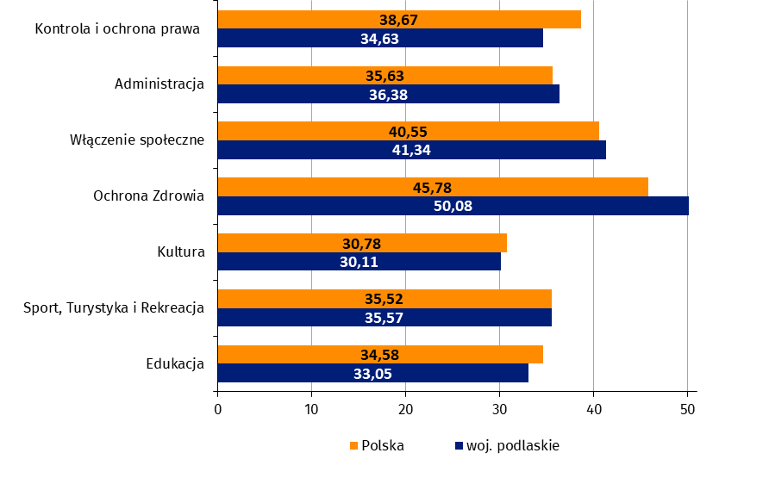
Wykres 20. Ogólny wskaźnik zapewnienia dostępności podmiotów publicznych z terenu województwa podlaskiego na tle kraju (w %)

Województwo pomorskie
Ogólny wskaźnik dostępności podmiotów publicznych w województwie pomorskim wyniósł 35,02%, a jego najwyższy poziom zanotowano w powiecie malborskim (38,33%). Województwo osiągnęło także nieco wyższe niż średnio w kraju wartości wszystkich jego składowych, tj. wskaźników dostępności: architektonicznej, cyfrowej oraz informacyjno-komunikacyjnej.
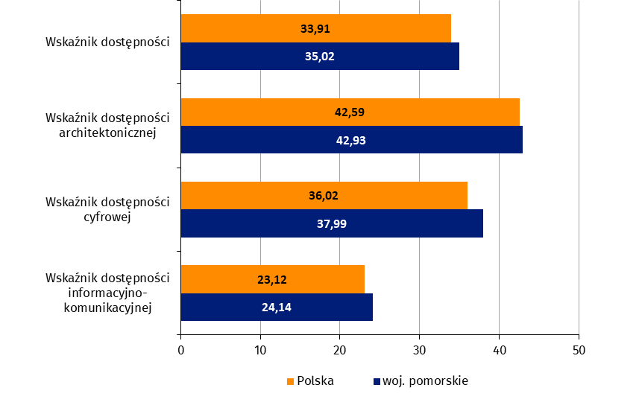
Wykres 21. Wskaźniki dostępności podmiotów publicznych z terenu województwa pomorskiego na tle kraju (w %)
Wskaźnik dostępności architektonicznej wyniósł 42,93%, a jego najwyższy poziom zanotowano w powiecie wejherowskim (49,57%) oraz kartuskim (47,53%). Tutaj również najczęściej spełnianym wymogiem w zakresie tego rodzaju dostępności było zapewnienie wstępu do budynków osobom z psem asystującym – podmioty publiczne w tym województwie zadeklarowały taką możliwość w 87,27% budynków.
Województwo pomorskie osiągnęło wskaźnik dostępności cyfrowej na poziomie 37,99%, a najwyższe wskaźniki w tym zakresie odnotowano w powiatach: człuchowskim (49,40%), malborskim (46,53%) i bytowskim (44,21%). Strony internetowe prowadziło 84,40% podmiotów publicznych z terenu województwa, 30,17% tych stron spełniało wymogi UdC. Aplikacje mobilne udostępniało 3,20% podmiotów, a 34,19% udostępnianych aplikacji było zgodnych z UdC.
Wskaźnik dostępności informacyjno-komunikacyjnej wyniósł 24,14%, a najbardziej dostępny pod tym względem był powiat kwidzyński (29,21%).
Województwo pomorskie osiągnęło najwyższy wynik w kraju w zakresie kontaktu za pomocą poczty elektronicznej (dostęp do tej usługi deklarowało 96,80% podmiotów publicznych), w obszarze komunikacji audiowizualnej, z wykorzystaniem komunikatorów internetowych (31,07% podmiotów), jak również w odniesieniu do wykorzystania innych urządzeń lub środków technicznych (wskaźnik na poziomie 1,76%).
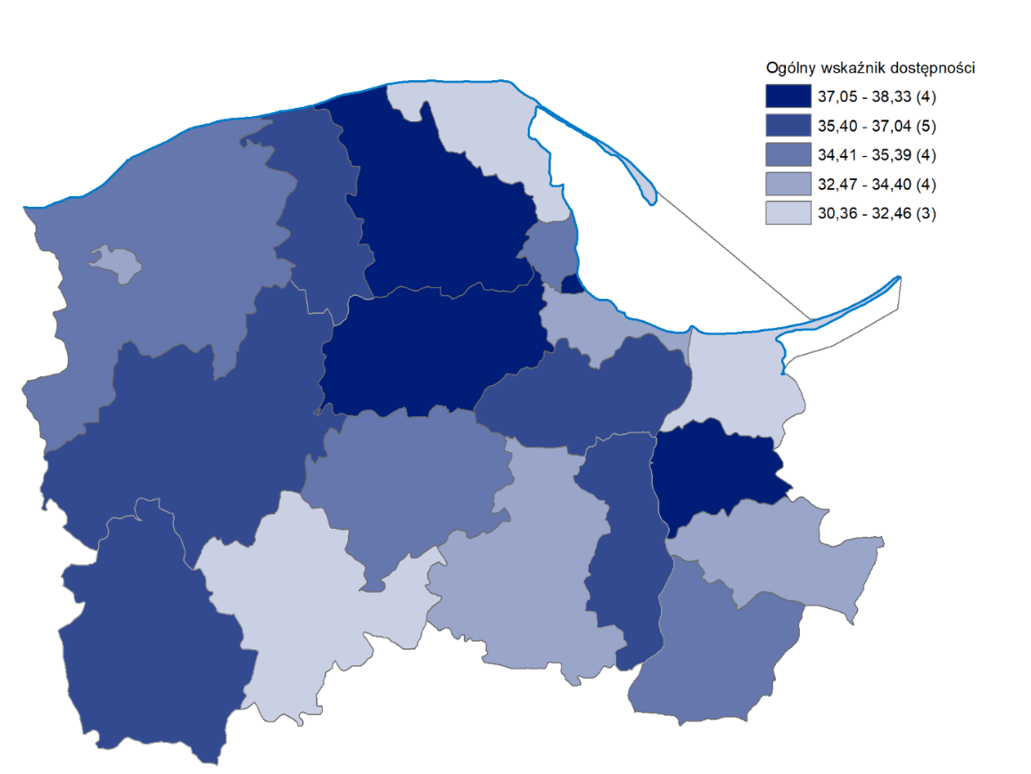
Mapa 11. Ogólny stopień zapewnienia dostępności w powiatach województwa pomorskiego (w %)
Najwyższy ogólny wskaźnik dostępności według typów podmiotów publicznych w województwie pomorskim odnotowano w kategorii „Ochrona zdrowia” – wyniósł on 39,70% i był niższy niż średnio w kraju (45,78%). Najlepszym wynikiem w tej kategorii odznaczył się powiat tczewski (63,89%). W podmiotach publicznych z województwa pomorskiego z kategorii „Ochrona zdrowia” wyróżniała się dostępność architektoniczna z ogólnym wskaźnikiem na poziomie 59,22%.
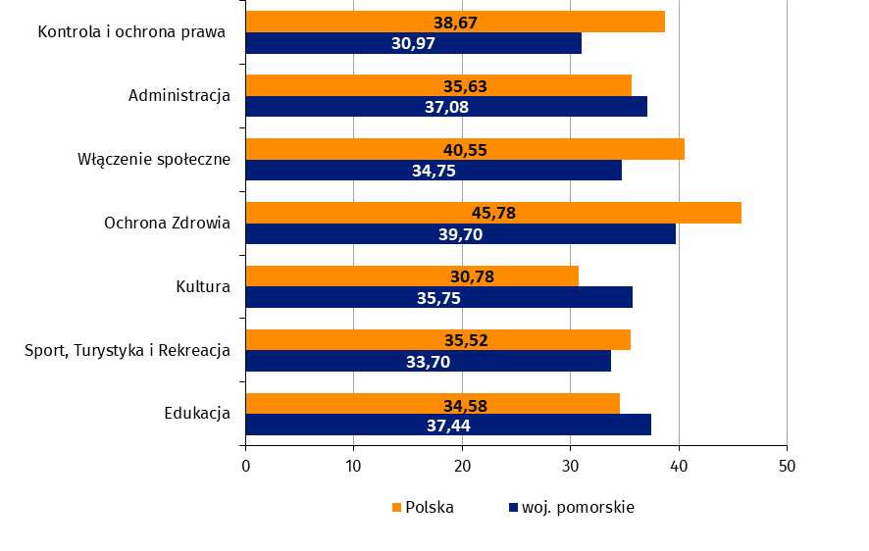
Wykres 22. Ogólny wskaźnik zapewnienia dostępności podmiotów publicznych z terenu województwa pomorskiego na tle kraju (w %)

Województwo śląskie
Ogólny wskaźnik dostępności podmiotów publicznych w województwie śląskim wyniósł 33,88% i był nieznacznie niższy od średniej krajowej, wartość poniżej przeciętnej przyjął wskaźnik dostępności architektonicznej oraz informacyjno-komunikacyjnej, natomiast dostępność cyfrowa była wyższa niż średnio w Polsce. Najwyższy wskaźnik ogólnej dostępności osiągnęło miasto Bytom (40,74%).
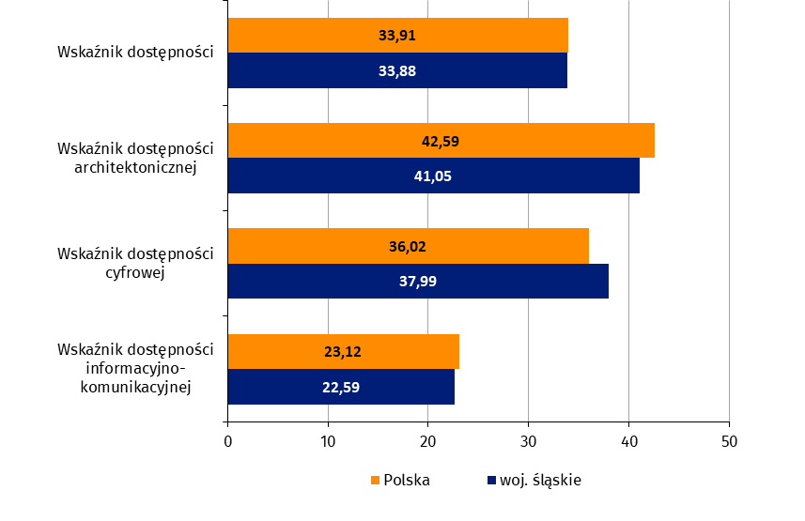
Wykres 23. Wskaźniki dostępności podmiotów publicznych z terenu województwa śląskiego na tle kraju (w %)
Wskaźnik dostępności architektonicznej wyniósł 41,05%, a jego najwyższe wartości odnotowano w powiecie bieruńsko-lędzińskim (55,97%) oraz mieście Żory (54,94%). Zapewnienie wstępu do budynków osobom z psem asystującym najczęściej deklarowano właśnie w omawianym województwie (89,39% budynków).
Województwo śląskie osiągnęło wskaźnik dostępności cyfrowej na poziomie 37,99%. Najwyższe wskaźniki tego rodzaju notowano w powiatach miasto Jaworzno (61,28%), miasto Bytom (53,17%) i wodzisławskim (51,95%). Strony internetowe prowadziło 83,70% podmiotów publicznych w województwie, natomiast 27,93% tych stron spełniało wymogi UdC. Aplikacje mobilne udostępniało 2,67% podmiotów, a 37,66% udostępnianych aplikacji było zgodnych z UdC. Najwyższy poziom dostępności cyfrowej jednostki z omawianego województwa osiągnęły w zakresie wskaźnika podmiotów, które prowadzą strony internetowe.
Wskaźnik dostępności informacyjno-komunikacyjnej wyniósł 22,59%, a najlepszy wynik w województwie osiągnęło miasto Siemianowice Śląskie (28,00%).
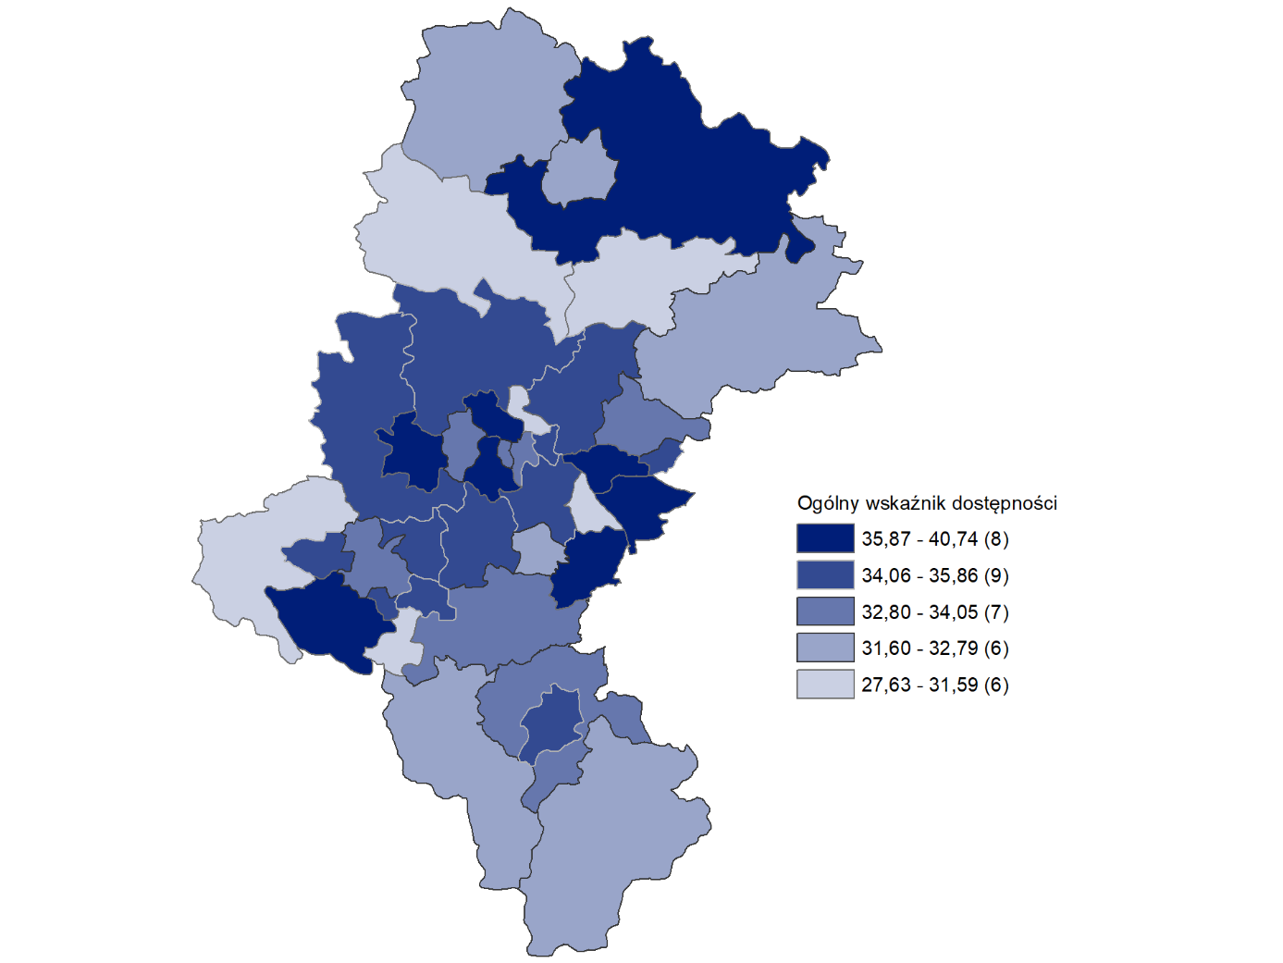
Mapa 12. Ogólny stopień zapewnienia dostępności w powiatach województwa śląskiego (w %)

Najwyższy ogólny wskaźnik dostępności według typów podmiotów publicznych z województwa śląskiego zanotowano w kategorii „Ochrona zdrowia” – wyniósł on 48,74% i był wyższy niż średnio w kraju (45,78%). Najlepszy wynik w tej kategorii osiągnęło miasto Dąbrowa Górnicza (63,89%). W podmiotach publicznych z województwa śląskiego w kategorii „Ochrona zdrowia” wyróżniała się dostępność architektoniczna z ogólnym wskaźnikiem na poziomie 56,70%.
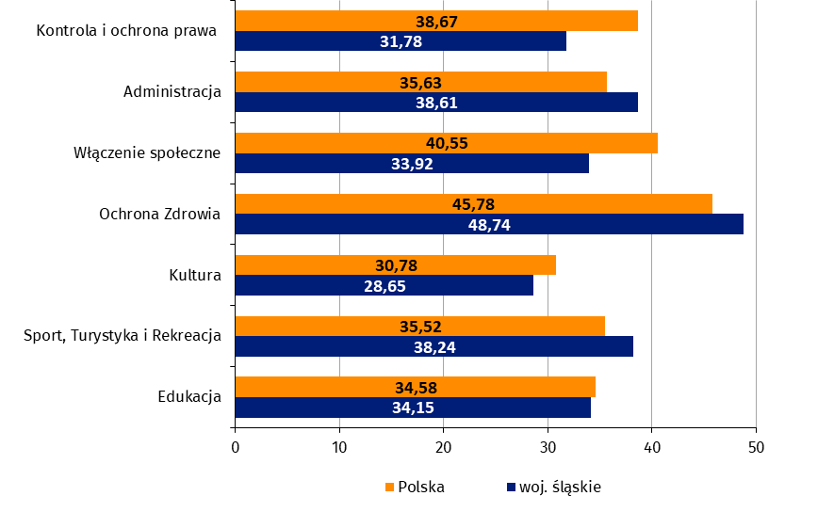
Wykres 24. Wskaźniki dostępności podmiotów publicznych z terenu województwa śląskiego na tle kraju (w %)

Województwo świętokrzyskie
Ogólny wskaźnik dostępności podmiotów publicznych w województwie świętokrzyskim wyniósł 32,52% i był niższy od średniej krajowej, podobnie, jak mierniki odnoszące się do poszczególnych rodzajów dostępności: architektonicznej, cyfrowej oraz informacyjno-komunikacyjnej. Najwyższy wskaźnik ogólnej dostępności osiągnął powiat kielecki (36,83%).
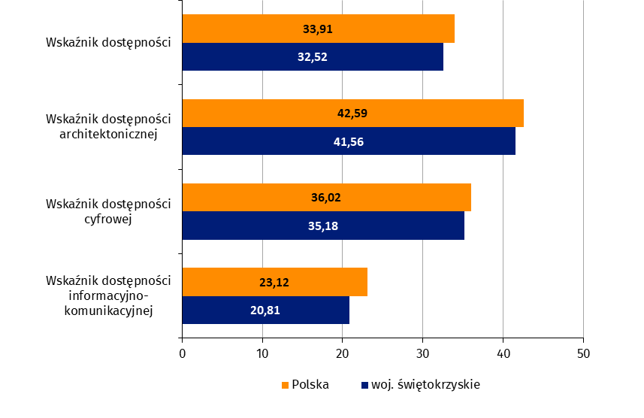
Wykres 25. Ogólny wskaźnik zapewnienia dostępności podmiotów publicznych z terenu województwa świętokrzyskiego na tle kraju (w %)
Wskaźnik dostępności architektonicznej wyniósł 41,56%, a najwyższą wartość odnotowano w powiecie opatowskim (48,54%) oraz powiecie koneckim (47,80%). Najczęściej spełnianym wymogiem w zakresie tego rodzaju dostępności było zapewnienie wstępu do budynków osobom z psem asystującym – podmioty publiczne wskazywały na taką możliwość w przypadku 82,27% budynków (natomiast był to najsłabszy wynik w kraju wśród województw).
Województwo świętokrzyskie osiągnęło wskaźnik dostępności cyfrowej na poziomie 35,18%; najwyższe wskaźniki w tym zakresie zarejestrowano w powiatach: sandomierskim (44,25%) i kieleckim (44,01%). Strony internetowe prowadziło 74,51% podmiotów publicznych z terenu województwa (najmniejszy udział w kraju), 26,43% tych stron spełniało wymogi UdC. Aplikacje mobilne udostępniało 2,65% podmiotów, a 37,14% udostępnianych aplikacji było zgodnych z UdC.
Wskaźnik dostępności informacyjno-komunikacyjnej wyniósł 20,81%, a najlepszy wynik w województwie osiągnęło miasto Kielce (24,31%). W województwie świętokrzyskim zaobserwowano najniższy w kraju wskaźnik odnoszący się do możliwości komunikacji za pomocą poczty elektronicznej (93,98%), posiadania pętli indukcyjnych (7,73%), informowania na głównej stronie internetowej podmiotu o zakresie jego działalności (głównych zadaniach) w formie tekstu odczytywanego maszynowo (24,77%) czy za pomocą tekstu łatwego do czytania (ETR; 19,64%), jak również posiadania innych urządzeń lub środków technicznych (0,73%).
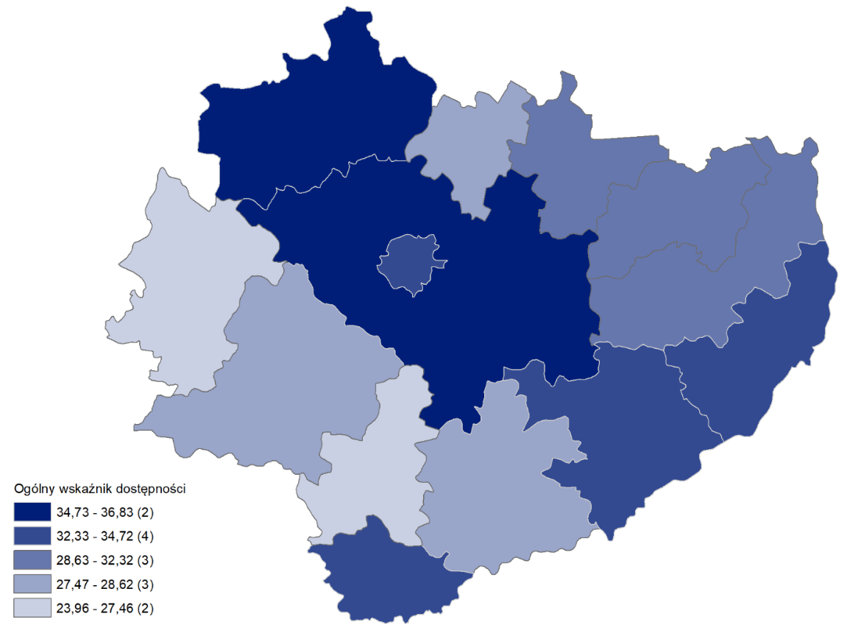
Mapa 13. Ogólny stopień zapewnienia dostępności w powiatach województwa świętokrzyskiego (w %)
Najwyższy ogólny wskaźnik dostępności według typów podmiotów publicznych odnotowano w województwie świętokrzyskim w kategorii „Kontrola i ochrona prawa” – wyniósł on 41,63% i był wyższy niż średnia w kraju (38,67%). Najlepszy wynik w tej kategorii osiągnął powiat skarżyski (43,05%). W podmiotach publicznych z województwa świętokrzyskiego w kategorii „Kontrola i ochrona prawa” wyróżniała się dostępność cyfrowa z ogólnym wskaźnikiem na poziomie 49,31%.
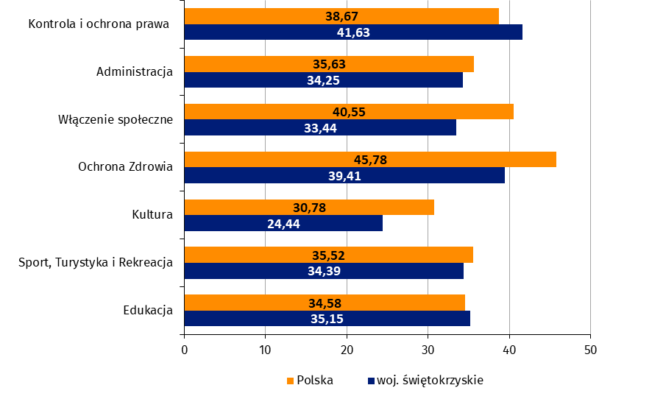
Wykres 26. Wskaźniki dostępności podmiotów publicznych z terenu województwa świętokrzyskiego na tle kraju (w %)

Województwo warmińsko-mazurskie
Ogólny wskaźnik dostępności podmiotów publicznych w województwie warmińsko-mazurskim wyniósł 34,01% i był, podobnie jak miernik dostępności cyfrowej, wyższy od średniej krajowej, wskaźnik dostępności architektonicznej i informacyjno-komunikacyjnej był natomiast niższy. W powiecie ełckim zaobserwowano najwyższą ogólną dostępność (39,18%).
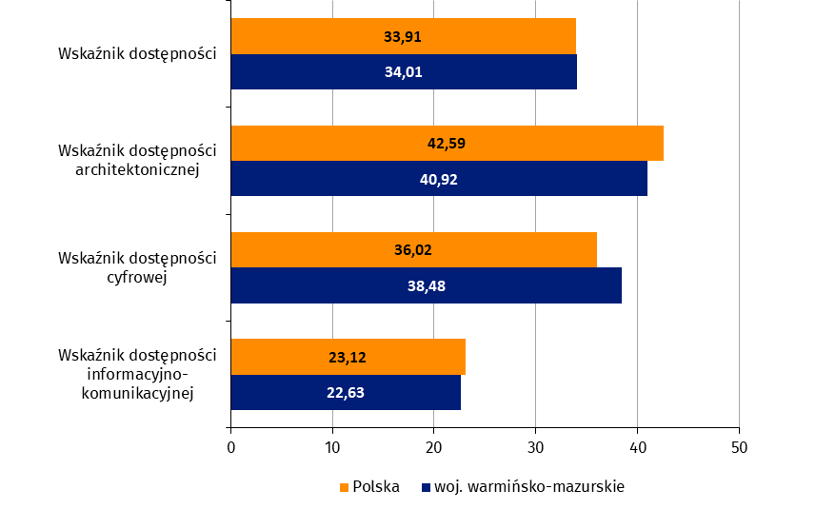
Wykres 27. Ogólny wskaźnik zapewnienia dostępności podmiotów publicznych z terenu województwa warmińsko-mazurskiego na tle kraju (w %)
Wskaźnik dostępności architektonicznej wyniósł 40,92%, a najwyższą jego wartość zanotowano w powiecie ełckim (47,68%) oraz gołdapskim (46,84%). Najczęściej spełnianym wymogiem w zakresie tego rodzaju dostępności było zapewnienie wstępu do budynków osobom z psem asystującym – podmioty publiczne w tym województwie zadeklarowały taką możliwość w 83,01% budynków.
Województwo warmińsko-mazurskie osiągnęło wskaźnik dostępności cyfrowej na poziomie 38,48%, a najwyższe jego wartości odnotowano w powiatach: ełckim (48,70%), lidzbarskim (47,46%) i braniewskim (46,74%). Aplikacje mobilne udostępniało 3,26% podmiotów, a strony internetowe prowadziło 81,68% podmiotów publicznych w województwie (29,63% prowadzonych przez nie stron spełniało wymogi UdC). Dla województwa warmińsko-mazurskiego odnotowano najwyższy w kraju udział aplikacji mobilnych zgodnych z wymogami UdC (39,36%).
Wskaźnik dostępności informacyjno-komunikacyjnej wyniósł 22,63%, a najlepszy wynik w tym zakresie zanotowano w powiecie oleckim (28,02%).
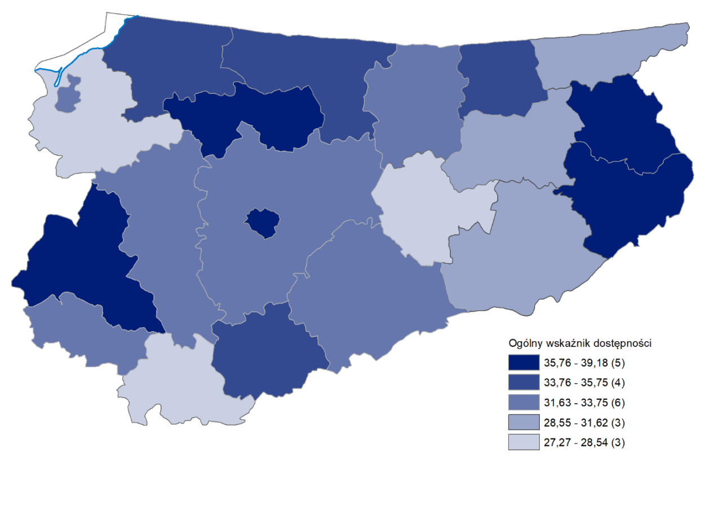
Mapa 14. Ogólny stopień zapewnienia dostępności w powiatach województwa warmińsko-mazurskiego (w %)
Najwyższy ogólny wskaźnik dostępności według typów podmiotów publicznych odnotowano w województwie warmińsko-mazurskim w kategorii „Ochrona zdrowia” – wyniósł on 46,99% i był wyższy niż średnia dla w kraju (45,78%). Najlepszy wynik w tej kategorii odnotowały podmioty z terenu miasta Olsztyn (53,69%). W podmiotach publicznych z województwa warmińsko-mazurskiego zaliczonych do kategorii „Ochrona zdrowia” w naj-większym stopniu realizowana była dostępność architektoniczna, która osiągnęła wskaźnik na poziomie 57,97%.
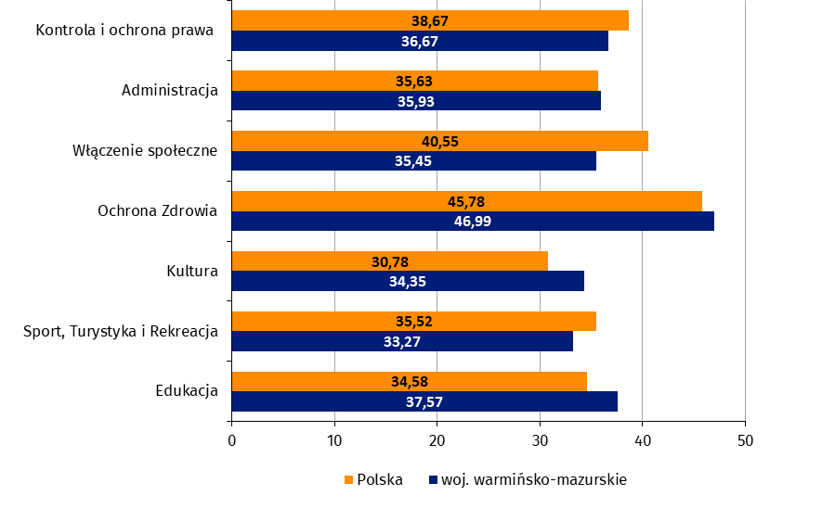
Wykres 28. Wskaźniki dostępności podmiotów publicznych z terenu województwa warmińsko-mazurskiego na tle kraju (w %)

Województwo wielkopolskie
Ogólny wskaźnik dostępności podmiotów publicznych w województwie wielkopolskim wyniósł 33,63% i był, podobnie jak wskaźnik dostępności architektonicznej oraz cyfrowej, nieco niższy od średniej krajowej. Wyjątek stanowiła dostępność informacyjno-komunikacyjna, w przypadku której nieznacznie przekroczono przeciętny poziom w Polsce. Najwyższy wskaźnik ogólnej dostępności osiągnął powiat kępiński (40,79%).
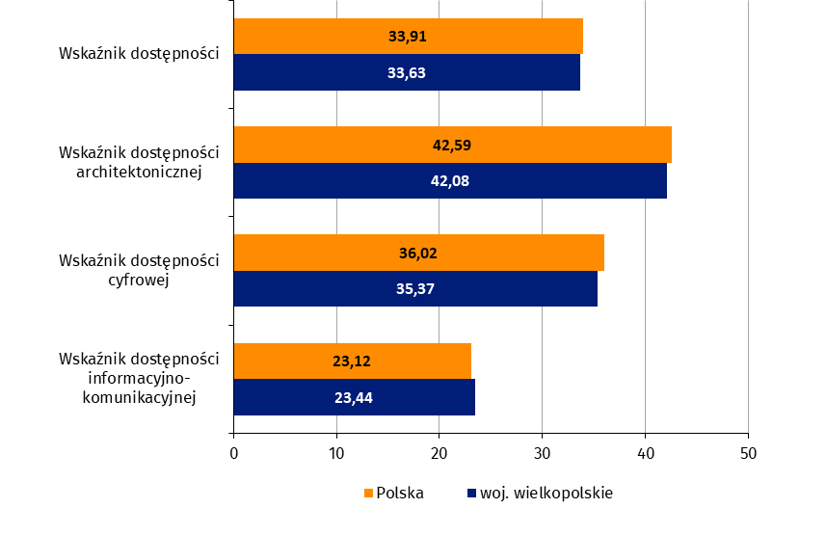
Wykres 29. Ogólny wskaźnik zapewnienia dostępności podmiotów publicznych z terenu województwa wielkopolskiego na tle kraju (w %)
Wskaźnik dostępności architektonicznej wyniósł 42,08%, a najwyższy odczyt dotyczył powiatu kępińskiego (51,51%). Najczęściej spełnianym wymogiem w zakresie tego rodzaju dostępności było zapewnienie wstępu do budynków osobom z psem asystującym – podmioty publiczne w województwie wielkopolskim deklarowały taką możliwość dla 85,80% budynków.
Omawiane województwo osiągnęło wskaźnik dostępności cyfrowej na poziomie 35,37%, a najwyższy wskaźnik tego rodzaju zanotowano w powiecie wrzesińskim (46,27%) i kępińskim (45,98%). Strony internetowe prowadziło 82,20% podmiotów publicznych z terenu województwa, 26,89% tych stron spełniało wymogi UdC. Aplikacje mobilne udostępniało 3,69% podmiotów, a 28,69% udostępnionych aplikacji było zgodnych z UdC.
Wskaźnik dostępności informacyjno-komunikacyjnej wyniósł 23,44%; najlepszy wynik w województwie uzyskało miasto Konin (29,23%). Województwo wielkopolskie osiągnęło dobre wyniki w zakresie: umożliwienia osobom ze szczególnymi potrzebami komunikacji z wykorzystaniem przesyłania wiadomości tekstowych (w tym SMS, MMS, komunikatory internetowe) oraz zapewnienia komunikacji audiowizualnej, z wykorzystaniem komunikatorów internetowych – dostępy do tych usług deklarowało odpowiednio 58,37% i 29,77% podmiotów publicznych.
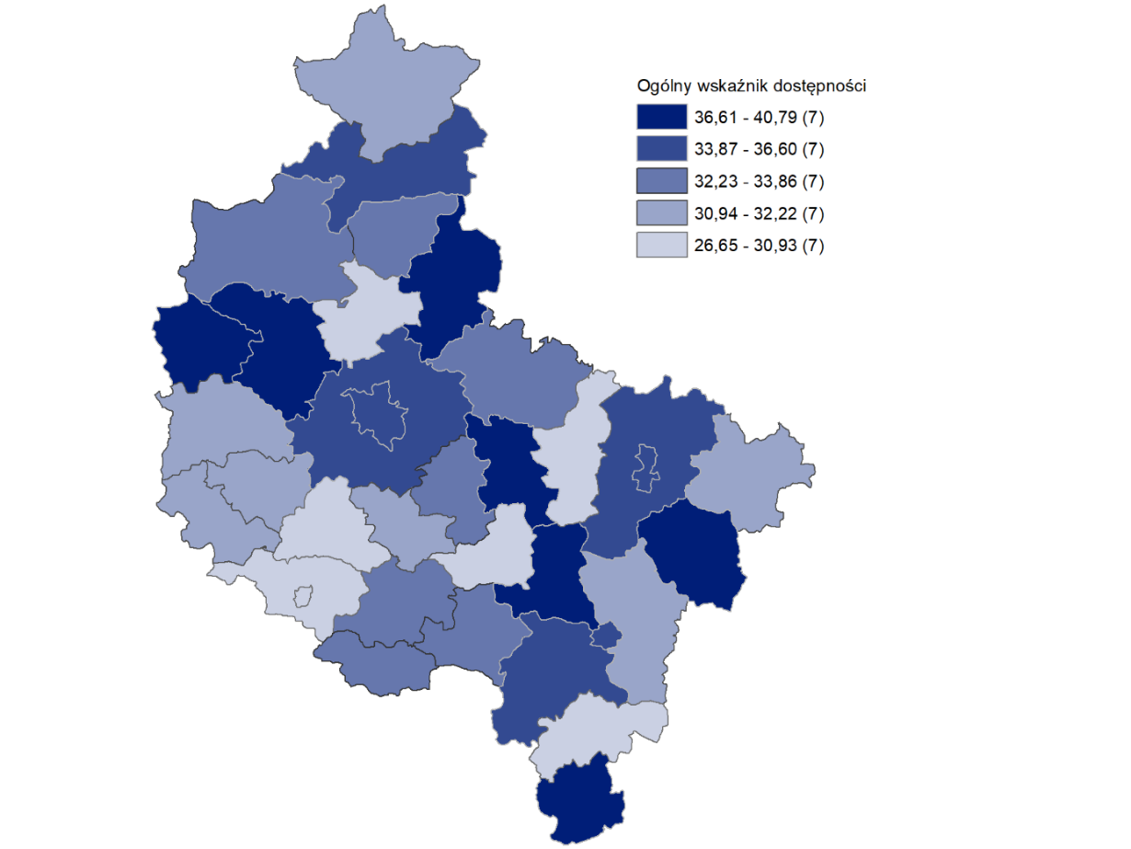
Mapa 15. Ogólny stopień zapewnienia dostępności w powiatach województwa wielkopolskiego (w %)
Najwyższy ogólny wskaźnik dostępności według typów podmiotów publicznych odnotowano w województwie wielkopolskim w kategorii „Włączenie społeczne” – wyniósł on 44,56% i był wyższy niż średnio w kraju (40,55%). W tej kategorii najlepszy wynik uzyskał powiat wrzesiński (50,14%). W podmiotach publicznych z województwa wielkopolskiego, z grupy „Włączenie społeczne” wyróżniała się dostępność architektoniczna z ogólnym wskaźnikiem na poziomie 54,76%.
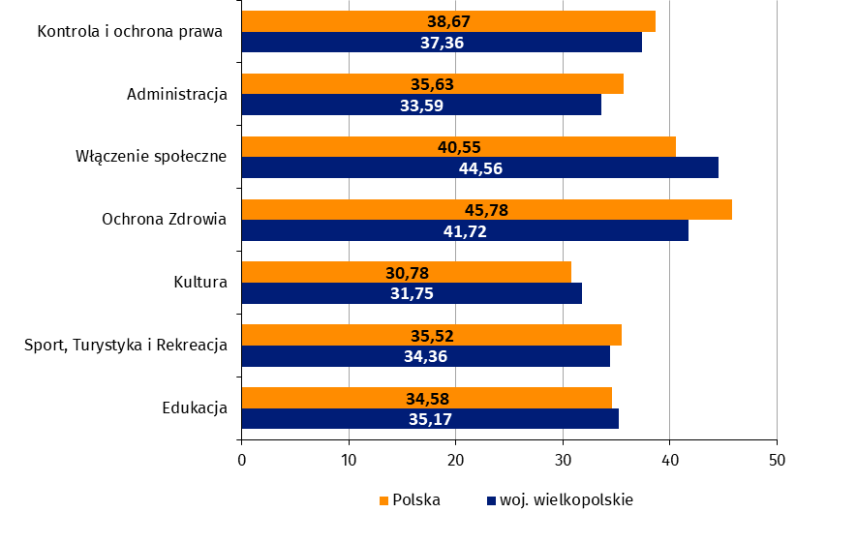
Wykres 30. Ogólny wskaźnik zapewnienia dostępności podmiotów publicznych z terenu województwa wielkopolskiego na tle kraju (w %)

Województwo zachodniopomorskie
Ogólny wskaźnik dostępności podmiotów publicznych w województwie zachodniopomorskim wyniósł 34,13% i był wyższy od średniej krajowej, podobnie jak wskaźnik dostępności cyfrowej i informacyjno-komunikacyjnej, natomiast dostępność architektoniczna była minimalnie niższa od jej przeciętnego poziomu w Polsce. Najwyższy wskaźnik ogólnej dostępności o wartości 38,67% osiągnął zarówno powiat choszczeński, jak i kołobrzeski.
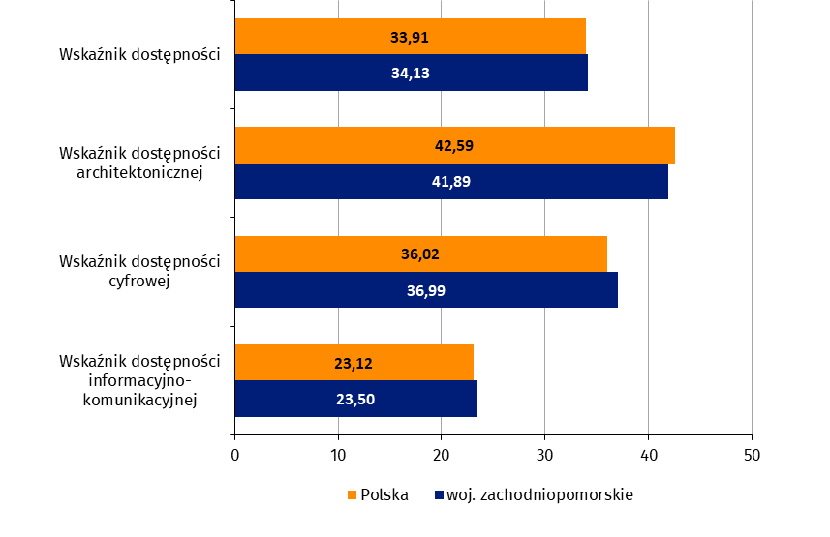
Wykres 31. Wskaźniki dostępności podmiotów publicznych z terenu województwa zachodniopomorskiego na tle kraju (w %)
Najwyższy wskaźnik dostępności architektonicznej (w skali województwa – 41,89%) odnotowano w powiecie goleniowskim (48,53%), a najczęściej spełnianym wymogiem w zakresie tego rodzaju dostępności było zapewnienie wstępu do budynków osobom z psem asystującym – podmioty publiczne w tym województwie deklarowały taką możliwość w 85,39% budynków.
Województwo zachodniopomorskie osiągnęło wskaźnik dostępności cyfrowej na poziomie 36,99%, a najwyższe jego wartości notowano w powiecie kołobrzeskim (49,36%) oraz choszczeńskim (49,15%). Strony internetowe prowadziło 83,70% podmiotów publicznych w regionie, natomiast 26,87% tych stron spełniało wymogi UdC. Aplikacje mobilne udostępniało 2,81% podmiotów, a 34,57% udostępnianych aplikacji było zgodnych z UdC.
Wskaźnik dostępności informacyjno-komunikacyjnej wyniósł 23,50%, a najlepszy wynik w województwie osiągnął powiat szczecinecki (25,64%). Województwo zachodniopomorskie osiągnęło najwyższy wynik w kraju w zakresie zapewnienia osobom ze szczególnymi potrzebami obsługi z wykorzystaniem przesyłania faksów (wskaźnik na poziomie 42,68%) oraz zastosowania formularza kontaktowego (dostęp do tej usługi deklarowało 40,59% podmiotów publicznych). Wskaźnik dotyczący zapewnienia na głównej stronie internetowej podmiotu informacji o zakresie swojej działalności (głównych zadaniach podmiotu) w postaci nagrania treści w polskim języku migowym (PJM) w postaci pliku wideo (3,96%) okazał się natomiast najniższy spośród wszystkich województw.
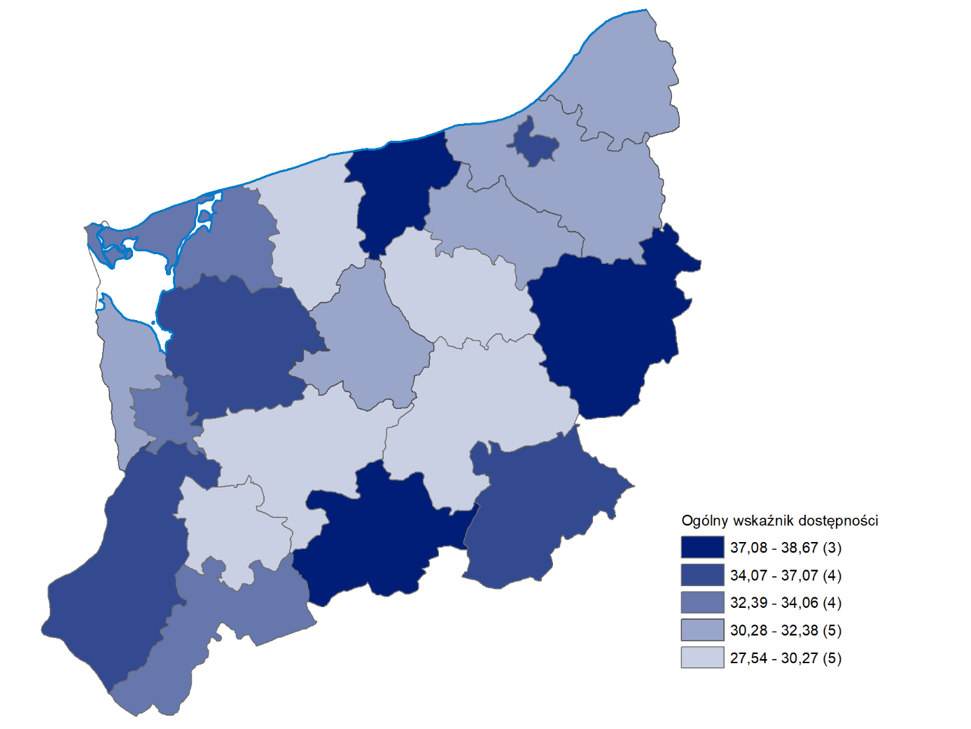
Mapa 6. Ogólny stopień zapewnienia dostępności w powiatach województwa zachodniopomorskiego (w %)
Najwyższy ogólny wskaźnik dostępności według typów podmiotów publicznych odnotowano w województwie zachodniopomorskim w kategorii „Włączenie społeczne” – wyniósł on 43,20% i był wyższy niż średnio w kraju (40,55%). Najlepszy wynik w tej kategorii wśród powiatów uzyskało miasto Koszalin (56,65%). W podmiotach publicznych z kategorii „Włączenie społeczne” zlokalizowanych na terenie województwa zachodniopomorskiego wyróżniała się dostępność architektoniczna z ogólnym wskaźnikiem na poziomie 52,68%.

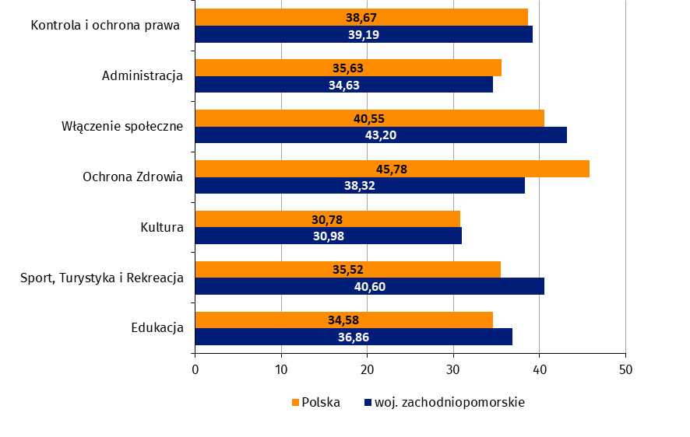
Wykres 32. Ogólny wskaźnik zapewnienia dostępności podmiotów publicznych z terenu województwa zachodniopomorskiego na tle kraju (w %)

Plan badań statystycznych statystyki publicznej na rok 2025 jest dostępny na stronie: https://bip.stat.gov.pl/dzialalnosc-statystyki-publicznej/program-badan-statystycznych/pbssp-2025// . Badanie, o którym mowa w tekście, znajduje się w załączniku do rozporządzenia, w pozycji 1.25.28 (067) Dostępność podmiotów publicznych dla osób ze szczególnymi potrzebami.
Informacje dotyczące celów i organizacji badania, wraz ze wzorem formularza sprawozdawczego, dodatkowymi wyjaśnieniami dotyczącymi jego wypełniania, jak również odnośnikiem do wyszukiwarki osób do kontaktu vs. realizacji badania, udostępniono na stronie: https://www.funduszeeuropejskie.gov.pl/strony/o-funduszach/fundusze-europejskie-bez-barier/dostepnosc-plus/koordynatorzy-dostepnosci/raport-o-zapewnieniu-dostepnosci/raport-2025/.
Program zbierania danych od sprawozdawców za pośrednictwem Internetu poprzez formularze elektroniczne udostępnione na stronie internetowej statystyki publicznej www.stat.gov.pl. Więcej informacji o portalu: https://form.stat.gov.pl/formularze/przewodnik/
System zarządzania badaniami, który służy do monitorowania postępu prac oraz zarządzaniu przepływami danych pomiędzy kanałami i systemami zbierania danych przez GUS.
Więcej informacji o Katalogu Podmiotów Publicznych można znaleźć pod linkiem: https://www.gov.pl/web/cyfryzacja/katalog-podmiotow-publicznych--najważniejsze-dane-w-jednym-miejscu
Wyjaśnienie terminu w części 3.7.
Operat badania statystycznego to wykaz jednostek podlegających obserwacji statystycznej, zawierający ich dane identyfikacyjne, który jest podstawą do przeprowadzenia badania.
Liczba przekazanych raportów stanowi sumę raportów pozytywnych składanych przez podmioty w swoim imieniu, jak i formularzy złożonych przez nie na rzecz jednostek podległych (podporządkowanych im lub przez nie nadzorowanych), dołączanych do ich własnych raportów w ramach wieloformularzowości.
Ustawa z dnia 19 sierpnia 2011 r. o języku migowym i innych środkach komunikowania się (Dz.U. z 2023r., poz. 20).
Link: https://www.gov.pl/web/fundusze-regiony/formularz-raportu-o-stanie-zapewniania-dostepnosci
Brak w budynku wind (mimo potrzeby) lub windy niedostosowane dla osób ze szczególnymi potrzebami; zbyt wąskie ciągi komunikacyjne poziome (korytarze) i/lub ciągi komunikacyjne pionowe (schody); występowanie w ciągach komunikacyjnych utrudniających poruszanie się progów, nierówności, przegród, filarów, stromych i/lub śliskich powierzchni itp.
Uniwersalne projektowanie budynków – uwzględniające dostępność przestrzeni komunikacyjnych dla osób z ograniczeniami; racjonalne usprawnienia (np. likwidacja progów, schodków, przewężeń i innych barier – poprzez przebudowę ciągów komunikacyjnych, instalacja w budynku wind dostosowanych do osób z ograniczeniami, budowa podjazdów, instalacja systemów antypoślizgowych, systemów fakturowych oznaczeń nawierzchniowych); wykorzystanie odpowiednich urządzeń (np. platformy pionowe i ukośne, podnośniki przyschodowe, pętle indukcyjne, infomaty) i środków technicznych (instalacja informacji głosowej w windzie czy tabliczek z napisami w alfabecie Braille’a, tyfloplany lub tyflomapy, ścieżki prowadzące, schodołazy).
Sposób wizualny – np. w formie tablicy informacyjnej, informacji na monitorze, planu, schematu, mapy, infokiosku, infomatu (w tym z informacją w języku migowym); sposób dotykowy – np. w formie planu tyflograficznego, tyflomapy, tablicy informacyjnej możliwej do czytania przez dotyk (np. pisanej alfabetem Braille’a), infokiosku lub infomatu dostosowanego do korzystania przez dotyk (np. z wykorzystaniem tzw. manipulatora); sposób głosowy – np. z użyciem infokiosku, infomatu z informacją głosową i/lub wyposażonego w pętlę indukcyjną, a także informacja przekazywana wchodzącym przez dyżurującego pracownika.
Według przepisów UdC (art. 5) dostępność cyfrowa strony internetowej lub aplikacji mobilnej polega na zapewnieniu jej funkcjonalności, kompatybilności, postrzegalności i zrozumiałości – zgodnie z wymogami określonymi w załączniku do ustawy, który zawiera konkretne wytyczne w zakresie dostępności treści internetowych w przekroju tych czterech zasad („Wytyczne dla dostępności treści internetowych 2.1 stosowane dla stron internetowych i aplikacji mobilnych w zakresie dostępności dla osób niepełnosprawnych”), określając dla każdej z wytycznych kryteria sukcesu i odpowiadające im poziomy dostępności. Art.5 UdC stanowi też, że wymagania określone w ww. załączniku uznaje się za spełnione, gdy podmiot publiczny zapewnia dostępność cyfrową z uwzględnieniem wymagań określonych w pkt 9, 10 i 11 normy EN 301 549 V2.1.2.
W przypadku wykazania w dziale 2 formularza kilku stron internetowych/aplikacji mobilnych całkowicie zgodnych z UdC (patrz punkt II.3-4) formularz liczony jest tylko raz.
Pod pojęciem „szkoła średnia” należy rozumieć „szkołę ponadpodstawową” zgodnie z definicją zawartą w art. 18 ust. 1 pkt 2 ustawy z dnia 14 grudnia 2016 r. – Prawo oświatowe (Dz. U. z 2025 r. poz. 1043, z późn. zm.).
Pod pojęciem „szkoła wyższa” należy rozumieć „uczelnię” zgodnie z definicją zawartą w art. 7 ust. 1 pkt 1 ustawy z dnia 20 lipca 2018 r. - Prawo o szkolnictwie wyższym i nauce (Dz. U. z 2024 r. poz. 1571, z późn. zm.).
Pod pojęciem „szkoła średnia” należy rozumieć „szkołę ponadpodstawową” zgodnie z definicją zawartą w art. 18 ust. 1 pkt 2 ustawy z dnia 14 grudnia 2016 r. – Prawo oświatowe (Dz. U. z 2025 r. poz. 1043, z późn. zm.).
Pod pojęciem „szkoła wyższa” należy rozumieć „uczelnię” zgodnie z definicją zawartą w art. 7 ust. 1 pkt 1 ustawy z dnia 20 lipca 2018 r. - Prawo o szkolnictwie wyższym i nauce (Dz. U. z 2024 r. poz. 1571, z późn. zm.).
Kategoria obejmuje łącznie: centra krwiodawstwa i krwiolecznictwa, oddziały Narodowego Funduszu Zdrowia, ośrodki psychiatrii, szpitale wojskowe.
Kategoria obejmuje łącznie: zakłady karne oraz areszty śledcze.
Link: https://www.pfron.org.pl/instytucje/badania-i-analizy-naukowe/raport-koncowy-z-badania-potrzeb-osob-niepelnosprawnych-w-polsce-2024-r/

